"Año de la Esperanza y el Fortalecimiento de la Democracia”

Universidad Tecnológica del Perú
Facultad de Ingeniería de Sistemas y Software



CURSO
INTEGRADOR I: SISTEMAS Y SOFTWARE

TÍTULO
ECOROUTE: SISTEMA INTEGRAL PARA LA GESTIÓN DE OPERACIONES DE REPARTO

DOCENTE
CERVANTES LIVON JUAN CARLOS

INTEGRANTES
CORONEL MÁRQUEZ ENZO ALEJANDRO
ESPINOZA CRISTÓBAL LUIS ENRIQUE
NAMUCHE HUARCAYA RENZO ALDAIR
SANTILLAN VELASQUEZ ADRIAN NICOLAS

Perú
Septiembre del 2026
ÍNDICE

1. CAPÍTULO 1 - PLANIFICACIÓN Y ANÁLISIS 8
1.1. Descripción del Problema 8
1.2. Definición de Objetivos 9
1.2.1. Objetivo General 9
1.2.2. Objetivos Específicos 9
1.3. Modelo Canvas 9
1.4. Project Charter 11
1.5. Work Breakdown Structure 12
1.6. Cronograma 13
1.7. Alcances y Limitaciones 14
1.7.1. Alcances 14
1.7.2. Limitaciones 15
1.7.3. Fuera del Alcance 16
1.8. Benchmarking 17
1.9. Requerimientos 19
1.9.1. Requerimientos Funcionales 19
1.9.2. Requerimientos No Funcionales 24
2. CAPÍTULO 2 DISEÑO 28
2.1. Diagramas BPMN 28
P01 Confirmar pedidos 28
P02 Preparar la jornada de reparto 30
P03 Ejecutar entregas 32
P04 Resolver incidencias 35
P05 Evaluar resultados 37
P06 Habilitar recursos de reparto 39
P07 Supervisar la jornada 40
P08 Administrar accesos 42
P09 Registrar compras operativas 44
2.2. Prototipos Wireframes 45
2.3. Prototipos Mockups 46
P01 Confirmar pedidos recorrido de pantallas 47
P02 Preparar la jornada de reparto recorrido de pantallas 53
P03 Ejecutar entregas recorrido de pantallas 60
P04 Resolver incidencias recorrido de pantallas 67
P05 Evaluar resultados recorrido de pantallas 71
P06 Habilitar recursos de reparto recorrido de pantallas 96
P07 Supervisar la jornada recorrido de pantallas 99
P08 Administrar accesos recorrido de pantallas 99
P09 Registrar compras operativas recorrido de pantallas 104
2.4. Modelo de Datos 106
2.5. Diccionario de Datos 110
hubs 110
vehicle gps history 111
order status history 111
order items 112
products 113
routes 113
orders 114
drivers 115
vehicles 116
delivery proofs 116
vehicle maintenance logs 117
fuel logs 117
purchases 118
route expenses 119
driver contracts 119
driver shifts 120
notifications 120
delivery outbox 121
order business data 121
incidents 122
route dispatch reviews 123
improvement actions 123
order attempts 124
business audit events 125
analytics goals 125
analytics goal history 126
analytics order facts 126
analytics goal facts 129
analytics goal history facts 129
analytics route facts 129
3. CAPÍTULO 3 – DESARROLLO 131
3.1. Casos de uso 131
Actores, alcance y trazabilidad 131
Especificación de los casos CU-01 a CU-18 133
CU-01 Autenticar y cerrar la sesión web 133
CU-02 Autenticar al conductor y restaurar su identidad 134
CU-03 Administrar roles y vínculo de una identidad 135
CU-04 Habilitar conductor y vehículo para una jornada 136
CU-05 Registrar y consultar un pedido sin ruta 137
CU-06 Confirmar las condiciones comerciales y la promesa 138
CU-07 Preparar ruta y asignar el pedido confirmado 139
CU-08 Revisar el recorrido y aprobar el plan 140
CU-09 Aceptar la hoja de ruta desde el móvil 141
CU-10 Despachar y cerrar técnicamente la jornada 141
CU-11 Registrar GPS y supervisar la ruta 142
CU-12 Confirmar una entrega mediante POD completo 143
CU-13 Conservar y sincronizar POD pendiente 144
CU-14 Registrar no entrega o devolución 145
CU-15 Resolver la incidencia conservando el intento original 146
CU-16 Consultar resultados, causas, eficiencia y metas 147
CU-17 Registrar, ejecutar y verificar una acción de mejora 148
CU-18 Registrar y mantener compras operativas 149
3.2. Arquitectura de software 149
Organización del backend y acceso a datos 150
Clientes y estado de presentación 151
Integraciones y configuración local 151
Identidad y autorización de extremo a extremo 152
3.3. Diagrama de componentes 152
Secuencia de persistencia y límites de consistencia 154
Contratos de cambio entre componentes 154
3.4. Diagrama de clases 155
Correspondencia entre clases, campos y reglas 157
3.5. Modelamiento de base de datos 157
Entidades y separación de responsabilidades 159
Migraciones y soporte local 163
Modelo de lectura, indicadores y fórmulas actuales 164
3.6. Entorno visual de los formularios 166
Criterios de interacción implementados 167
Capturas representativas del recorrido local 168
Cobertura y guía complementaria 173
3.7. Código fuente 173
Registro, confirmación y conservación de identidad 175
Despacho y estados terminales 176
POD, reintentos y efectos remotos 177
Incidencias y aprendizaje administrativo 178
Indicadores y calidad del dato 179
Validación técnica y procedencia de los resultados 180
3.8. Manual de instalación 181
Requisitos y puertos 181
Instalación nueva: configuración y mapas 182
Instalación nueva: infraestructura e identidad 182
Arranque con tres espacios de trabajo y depuración 183
Crear recursos y vincular conductor en una base nueva 184
Conservar datos existentes y resolver fallos de arranque 185
4. CAPÍTULO 4 – PRUEBAS, DESPLIEGUE Y MANTENIMIENTO 186
4.1. Casos de prueba y resultados obtenidos 186
4.2. Manual de instalación 186
4.2.1. Requisitos de hardware 186
4.2.2. Requisitos de software 186
4.2.3. Requisitos de contenido 186
4.2.4. Manual de instalación paso a paso 186
4.3. Informes e incidencias 186
5. CONCLUSIONES 186
6. RECOMENDACIONES 186
7. BIBLIOGRAFÍAS 186

CAPÍTULO 1 - PLANIFICACIÓN Y ANÁLISIS

Descripción del Problema
El presente proyecto se desarrolla para Grupo MICOTRANS S.A.C., empresa peruana de transporte de carga con sede en el distrito de Puente Piedra, provincia de Lima. La empresa presta servicios de traslado de mercadería a clientes corporativos con destinos en Lima Metropolitana y Callao, y gestiona su operación diaria mediante guías de remisión, asignación manual de rutas a sus conductores y confirmación verbal o fotográfica de las entregas.
Para caracterizar la situación actual, la empresa facilitó los registros operativos de 150 servicios de transporte realizados durante marzo de 2026. El análisis de dichos registros permitió cuantificar tres deficiencias del proceso administrativo:

Indicador | Valor actual | Situación observada en los registros
Integridad de los datos registrados (IID) | 60.0 % | En 60 de las 150 guías el RUC del cliente figura incompleto o truncado, lo que obliga a reprocesos administrativos y demora la facturación.
Cumplimiento de la hoja de ruta (CHR) | 67.3 % | Solo 101 de los 150 servicios se concretaron. Los 49 restantes se reparten entre incidencias (18), pendientes (14), servicios no llegados (7), rechazos (5) y retrasos (5).
Disponibilidad de evidencias digitales (TDE) | 51.3 % | Únicamente 77 entregas cuentan con respaldo digital, remitido por fotografías de WhatsApp. Otras 38 se sustentan en cargo físico y 35 carecen de todo respaldo.

Estas deficiencias tienen consecuencias directas sobre el negocio. La información incompleta retrasa la emisión de comprobantes y genera observaciones de los clientes; la falta de seguimiento durante la jornada impide anticipar los incumplimientos y reaccionar a tiempo; y la ausencia de un respaldo ordenado deja a la empresa sin sustento cuando un cliente desconoce haber recibido la mercadería. A ello se suma que la gerencia no dispone de indicadores consolidados que le permitan identificar en qué punto del proceso se concentran las pérdidas.
Adicionalmente, la planificación de las rutas se realiza según la experiencia del personal de operaciones, sin un criterio de optimización que considere la ubicación de los destinos, lo que se traduce en recorridos más largos y mayor consumo de combustible del necesario.
El presente proyecto propone atender esta problemática mediante el desarrollo de EcoRoute, una plataforma compuesta por un panel web administrativo y una aplicación móvil para conductores, que digitalice el registro de los servicios, optimice la asignación de rutas, capture la evidencia de cada entrega y consolide los indicadores de gestión de la empresa.

Definición de Objetivos

Objetivo General
Desarrollar e implementar una plataforma tecnológica integral para la gestión de rutas de reparto (EcoRoute) en Grupo MICOTRANS S.A.C., que optimice la planificación de los recorridos, permita el seguimiento de la flota en tiempo real, garantice la trazabilidad de cada entrega mediante evidencia digital y consolide los indicadores de gestión que sustenten la mejora del proceso administrativo.

Objetivos Específicos
- Autenticación por roles (Keycloak) y CRUD de conductores, vehículos y compras.
- Registro de pedidos (individual y CSV con geocodificación) y planificación de rutas con validación de disponibilidad.
- Optimización de rutas con OSRM y app móvil para conductores (visualización, actualización de estados e historial).
- Evidencia de entrega: foto, firma, nombre/DNI, GPS, almacenamiento en la nube y comprobante PDF.
- Implementar el seguimiento GPS en tiempo real de la flota y un sistema de notificaciones de los eventos de entrega.
- Desarrollar un módulo de inteligencia de negocios que consolide los indicadores clave de la operación —pedidos por estado, cumplimiento de los plazos de entrega, productividad por conductor y distribución geográfica de la demanda—, con filtros por conductor y período y exportación de reportes, a fin de sustentar la toma de decisiones y la mejora continua del proceso de reparto.

Modelo Canvas
Se empleó el modelo Lean Canvas por tratarse de una propuesta en fase de desarrollo, en la que resulta más útil explicitar el problema y la solución que describir una operación comercial ya establecida.

Problema | • El 40 % de las guías se registra con el RUC del cliente incompleto, lo que obliga a reprocesos y demora la facturación.  • Uno de cada tres servicios no se concreta y la empresa se entera al cierre del día.  • Solo la mitad de las entregas cuenta con respaldo digital; el resto se sustenta en papel o carece de evidencia.  • La gerencia no dispone de indicadores para decidir dónde corregir la operación.
Segmento de clientes | • Grupo MICOTRANS S.A.C., empresa de transporte de carga de Puente Piedra (cliente piloto del proyecto).  • Empresas peruanas de transporte y distribución con flotas de tres a veinte vehículos.  • Usuarios directos: personal administrativo y de operaciones, y conductores.
Propuesta de valor única | Una plataforma de última milla que planifica los recorridos sobre la red vial real, permite seguir a la flota durante la jornada y respalda cada entrega con evidencia verificable —fotografía, firma, documento del receptor, ubicación y hora—, adaptada a la operación peruana y sin costo variable por cálculo de ruta.
Solución | • Panel web de despacho: pedidos, rutas, seguimiento e indicadores.  • Aplicación móvil del conductor con el recorrido del día en orden óptimo.  • Motor de optimización propio sobre cartografía abierta.  • Evidencia de entrega y comprobante descargable en PDF.  • Operación sin conexión y avisos al cliente final (evolución prevista).
Ventaja competitiva | • Motor de ruteo alojado en la propia infraestructura: sin tarifa por consulta ni dependencia de un proveedor externo.  • El documento de identidad del receptor forma parte del comprobante de entrega, a diferencia de las plataformas extranjeras.  • Soporte local en español y cercanía con el cliente.
Métricas clave | • Porcentaje de entregas dentro de la ventana comprometida.  • Kilómetros recorridos por entrega.  • Proporción de entregas con evidencia completa.  • Reclamos resueltos con la evidencia registrada.  • Rutas planificadas con el motor de optimización.
Canales | • Venta directa a transportistas y distribuidoras.  • Demostración del sistema con datos de la operación del propio prospecto.  • Alianzas con gremios y asociaciones de transporte.  • Sitio web del producto.
Estructura de costos | • Infraestructura de servidor, base de datos y motor de ruteo.  • Desarrollo y mantenimiento del software.  • Almacenamiento de las evidencias fotográficas.  • Soporte, capacitación y atención comercial.
Fuentes de ingreso | • Suscripción mensual por vehículo activo.  • Implementación inicial y carga de datos maestros.  • Servicios de integración con los sistemas del cliente.

Project Charter
El acta de constitución resume el encargo del proyecto, sus límites y los criterios con los que se evaluará su cumplimiento.

Project Charter
Título | EcoRoute: sistema integral para la gestión de operaciones de reparto de última milla |  |  | Jefe de Proyecto | Santillán Velásquez, Adrián Nicolás
Inicio | 17/8/2026 | Fin | 15/11/2026 | Patrocinador | Universidad Tecnológica del Perú
Necesidad del Negocio
Las pequeñas y medianas empresas de reparto planifican sus rutas de forma manual, pierden visibilidad del vehículo durante la jornada y no cuentan con un respaldo ordenado de sus entregas ante un reclamo del cliente final. El proyecto propone una plataforma de gestión de última milla adaptada a la operación peruana, que optimice la planificación del recorrido, permita seguir a la flota en tiempo real, respalde cada entrega con evidencia verificable y entregue indicadores para sustentar la toma de decisiones.
Alcance |  |  | Entregables
Incluye: panel web de despacho, aplicación móvil para el conductor y servicios de backend con autenticación por roles, gestión de conductores, vehículos y pedidos, planificación y despacho de rutas, optimización del recorrido sobre la red vial, evidencia de entrega, seguimiento por GPS, notificaciones y módulo de inteligencia de negocios.  Excluye: facturación electrónica, gestión de inventarios, integración con sistemas ERP o CRM, operación de varias empresas sobre una misma instancia y mensajería interna entre despachador y conductor. |  |  | 1. Documento de análisis con requerimientos funcionales y no funcionales.  2. Diseño de la solución: modelo de datos, arquitectura y prototipos de interfaz.  3. Panel web de despacho con módulo de indicadores.  4. Aplicación móvil del conductor con captura de evidencia.  5. Servicios de backend y base de datos.  6. Informe de pruebas y manuales de instalación y uso.
Riesgos y problemas |  |  | Suposiciones y dependencias
• Indisponibilidad del motor de ruteo o del servicio de geocodificación.  • Cobertura de red intermitente durante el reparto en campo.  • Precisión insuficiente del GPS del dispositivo móvil.  • Retrasos por la carga académica simultánea del equipo.  • Crecimiento del almacenamiento por las evidencias fotográficas. |  |  | • La empresa dispone de conectividad a Internet en sus instalaciones.  • Los conductores cuentan con un teléfono Android con cámara y GPS.  • La empresa proporciona sus datos maestros de conductores, vehículos y pedidos.  • Se emplean herramientas de código abierto, sin costo de licencia.  • La cobertura cartográfica se limita al territorio peruano.
Costos
Infraestructura: servidor de aplicaciones, base de datos, motor de ruteo y almacenamiento de las evidencias fotográficas.
Desarrollo: horas del equipo en análisis, construcción, pruebas y documentación.
Operación: soporte, capacitación al personal del cliente y mantenimiento correctivo.
El proyecto se apoya en componentes de código abierto, por lo que no contempla costos de licenciamiento de software.
Cronograma
Fases y paquetes de trabajo |  |  | Responsable | F. Prog. | F. Real
1. Gestión del proyecto |  |  | Santillán Velásquez | 17/8/2026
2. Análisis y diseño |  |  | Coronel Márquez | 5/9/2026
3. Servicios de backend |  |  | Santillán Velásquez | 3/10/2026
4. Aplicaciones de usuario |  |  | Espinoza Cristóbal / Namuche Huarcaya | 24/10/2026
5. Pruebas, despliegue y cierre |  |  | Namuche Huarcaya | 8/11/2026
6. Entrega del informe final |  |  | Equipo completo | 15/11/2026
Equipo |  |  | Comité de Aprobación
Jefe de Proyecto | Santillán Velásquez, Adrián Nicolás |  | Patrocinador | Cervantes Livon, Juan Carlos
Analista / Desarrollador | Coronel Márquez, Enzo Alejandro  Espinoza Cristóbal, Luis Enrique |  | Docente del curso | Cervantes Livon, Juan Carlos
Analista / Desarrollador | Namuche Huarcaya, Renzo Aldair |  | Representante del cliente | Jefe de logística de la empresa piloto

Work Breakdown Structure
La estructura de descomposición del trabajo organiza el proyecto en cinco entregables de primer nivel, cada uno desagregado en los productos que deben completarse para darlo por terminado.

Código | Entregable | Descripción
1 | Gestión del proyecto
1.1 | Acta de constitución del proyecto | Documento con objetivos, alcance, hitos y riesgos
1.2 | Plan de trabajo y cronograma | Distribución de actividades y responsables
1.3 | Seguimiento y control | Registro de avance y control de cambios
1.4 | Informe final del proyecto | Documento integrador con resultados y conclusiones
2 | Análisis y diseño
2.1 | Levantamiento de requerimientos | Requerimientos funcionales y no funcionales
2.2 | Estudio comparativo del mercado | Benchmarking con plataformas de referencia
2.3 | Modelo de datos | Diagrama entidad-relación y diccionario de datos
2.4 | Arquitectura de la solución | Diagrama de componentes y decisiones técnicas
2.5 | Prototipos de interfaz | Wireframes y mockups del panel y de la aplicación
3 | Servicios de backend
3.1 | Entorno y base de datos | Contenedores, esquema y migraciones versionadas
3.2 | Seguridad e identidad | Autenticación por roles y control de acceso
3.3 | Gestión de datos maestros | Conductores, vehículos y compras
3.4 | Gestión de pedidos | Registro individual, carga masiva y geocodificación
3.5 | Planificación y despacho de rutas | Creación, validación y cambio de estado
3.6 | Optimización del recorrido | Orden de paradas, distancia y trazado por calles
3.7 | Prueba de entrega | Evidencia, almacenamiento y comprobante en PDF
3.8 | Seguimiento GPS y notificaciones | Posición en tiempo real y avisos de entrega
3.9 | Servicios de analítica | Indicadores y reportes exportables
4 | Aplicaciones de usuario
4.1 | Panel web de despacho | Pedidos, rutas, mapa de seguimiento y maestros
4.2 | Módulo de inteligencia de negocios | Cuadro de mando, filtros y exportación
4.3 | Aplicación móvil del conductor | Ruta del día, mapa y actualización de estados
4.4 | Captura de evidencia en la aplicación | Fotografía, firma y datos del receptor
5 | Pruebas, despliegue y cierre
5.1 | Pruebas unitarias y de integración | Casos automatizados sobre la lógica de negocio
5.2 | Pruebas funcionales del flujo completo | Recorrido de extremo a extremo del proceso
5.3 | Despliegue del sistema | Puesta en marcha del entorno y datos iniciales
5.4 | Manuales de instalación y de usuario | Documentación técnica y operativa
5.5 | Capacitación y cierre | Inducción al personal y entrega formal

Cronograma
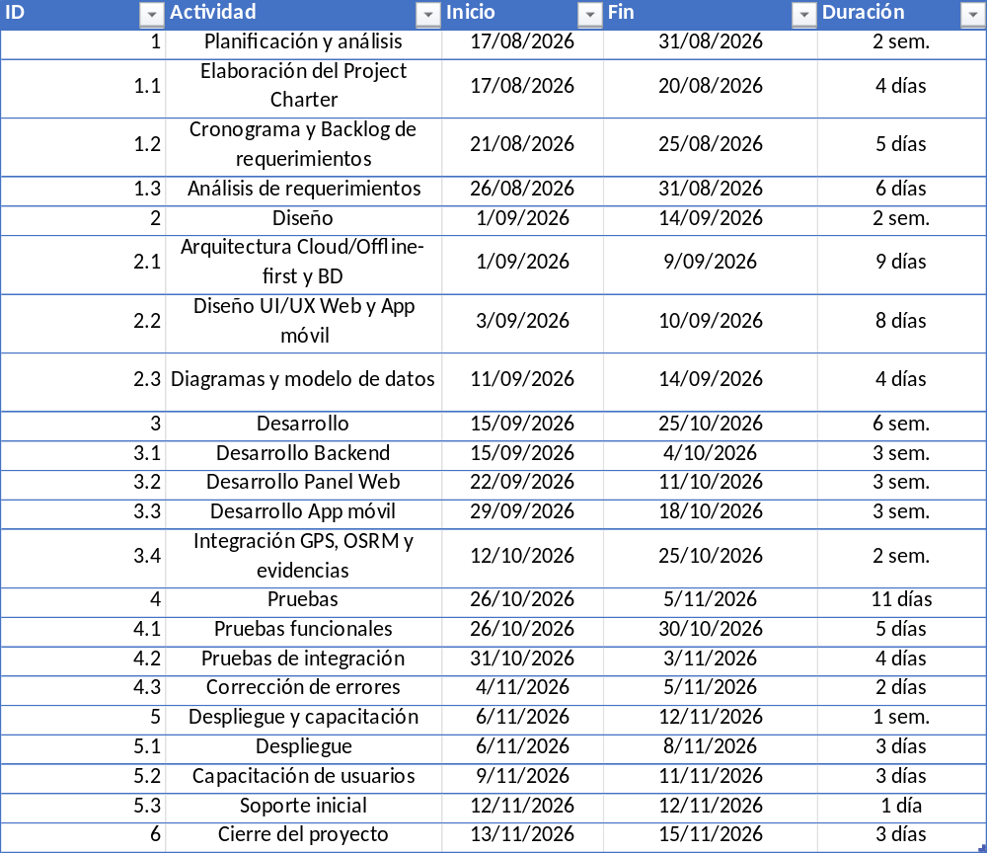

Alcances y Limitaciones

Alcances
- Panel web administrativo:
- Autenticación mediante Keycloak con roles (ADMIN, DISPATCHER, DRIVER).
- Gestión de conductores (CRUD con validaciones de licencia, teléfono, correo).
- Gestión de vehículos (CRUD con validación de placa y capacidad).
- Gestión de pedidos (registro individual, importación CSV, geocodificación automática, asignación a rutas, actualización de estados, filtrado y búsqueda).
- Planificación de rutas (creación con conductor/vehículo, validación de disponibilidad, inicio de despacho, finalización automática, eliminación).
- Mapa de seguimiento en tiempo real (visualización de posición del vehículo y avance de paradas).
- Sistema de notificaciones (consulta de no leídas, marcado como leídas).
- Dashboard con indicadores (pedidos por estado, entregas a tiempo vs retrasadas, entregas por conductor, distribución por distrito, estado de la flota).
- Reportes (resumen de pedidos, rendimiento por conductor, eficiencia por distrito) con filtros y exportación CSV.
- Gestión de compras (CRUD).
- Visualización de evidencias (fotos, firmas) y generación de comprobante PDF.

- Aplicación móvil para conductores:
- Autenticación con credenciales (usuario/contraseña) y almacenamiento seguro de sesión.
- Visualización de rutas asignadas para el día (lista y mapa con trazado y paradas numeradas).
- Indicadores de distancia y tiempo estimado restante.
- Lista de entregas pendientes en orden de visita.
- Detalle de pedido con posibilidad de actualizar estado (IN_TRANSIT, DELIVERED, FAILED).
- Captura de fotografía y firma del receptor, registro de nombre y DNI, geolocalización automática al momento de la entrega.
- Envío periódico de ubicación, velocidad y rumbo.
- Historial de entregas finalizadas.
- Perfil del conductor (datos personales, licencia).
- Cambio entre tema claro y oscuro.

- Backend:
- API RESTful con Spring Boot.
- Integración con Keycloak para autenticación y autorización.
- Integración con OSRM para optimización de rutas y cálculo de distancias/duración sobre red vial.
- Geocodificación mediante Nominatim (OpenStreetMap).
- Almacenamiento de evidencias en S3/LocalStack.
- Comunicación en tiempo real vía WebSocket para seguimiento GPS.
- Cola de mensajes (SQS) para notificaciones asíncronas.
- Persistencia en base de datos PostgreSQL con migraciones controladas.

Limitaciones
- Dependencia de servicios externos: El sistema requiere conectividad a Internet para consumir Keycloak, OSRM, Nominatim y S3. La funcionalidad de geocodificación y optimización de rutas no estará disponible sin conexión; se implementa un fallback básico (cálculo en línea recta) para la optimización, pero la geocodificación requerirá corrección manual.
- Precisión de la geolocalización: Depende del GPS del dispositivo móvil; puede verse afectada por condiciones ambientales (interiores, túneles, zonas con baja cobertura).
- Capacidad de almacenamiento: Las fotos y firmas pueden ocupar espacio significativo; se establecerán políticas de retención y compresión de imágenes.
- Rendimiento en rutas masivas: El motor OSRM y la base de datos deben escalar adecuadamente; se estima un máximo de 500 pedidos por día para la versión inicial.
- Personalización de la interfaz: El diseño está orientado a dispositivos móviles y pantallas de escritorio estándar; no se contemplan adaptaciones para tablets o dispositivos con resoluciones atípicas.
- Idioma: El sistema estará disponible en español; no se incluye internacionalización en esta versión.
- Integración con sistemas externos: No se contempla conectividad con ERPs, CRMs u otros sistemas de terceros; las importaciones se limitan a archivos CSV con formato predefinido.
- Seguridad: La autenticación se delega en Keycloak, pero la configuración de seguridad (cifrado, HTTPS, etc.) debe ser gestionada por el equipo de infraestructura; se asume un entorno con políticas de seguridad estándar.

Fuera del Alcance
- Desarrollo de aplicaciones nativas separadas para iOS y Android (se utiliza Flutter para ambas).
- Soporte para múltiples empresas (tenencia) en la misma instancia; la plataforma está diseñada para una sola organización.
- Módulo de facturación o integración con sistemas contables.
- Gestión de inventario de productos en almacenes (solo se gestionan pedidos con destino).
- Reconocimiento óptico de caracteres (OCR) para documentos.
- Sistema de chat o comunicación interna entre dispatchers y conductores.
- Generación de informes en formatos distintos a CSV y PDF.
- Actualización automática de mapas offline; se usa OpenStreetMap online.
- Integración con dispositivos IoT (sensores de temperatura, etc.) en vehículos.

Benchmarking
Con el fin de posicionar EcoRoute frente a la oferta existente y detectar oportunidades de mejora, se realizó un estudio comparativo con cinco plataformas de gestión de última milla reconocidas en el mercado. La selección combina líderes regionales con presencia en Perú y referentes internacionales orientados a pequeñas y medianas empresas, de modo que la comparación resulte pertinente para el segmento objetivo del proyecto.

Soluciones comparadas

Solución | Origen | Segmento objetivo | Modelo comercial
DispatchTrack / Beetrack | Chile – EE. UU. | Corporativo y gran distribución | Licencia empresarial bajo cotización
SimpliRoute | Chile | Mediana empresa y retail | Suscripción mensual por vehículo
Drivin | Chile | Transporte y distribución | Suscripción modular escalable
Routific | Canadá | Pequeña empresa | Gratuito hasta 100 pedidos; luego suscripción mensual
Onfleet | Estados Unidos | Operaciones de alto volumen | Suscripción por volumen de tareas
EcoRoute (propuesta) | Perú | Pequeña y mediana empresa logística | Desarrollo propio sobre componentes de código abierto

Criterios de comparación
Los criterios se agruparon en cuatro dimensiones: capacidad de planificación y optimización, ejecución en campo y trazabilidad de la entrega, inteligencia de negocios para la toma de decisiones, y condiciones de adopción (costo, integración y adecuación al contexto peruano). La información de las plataformas comerciales procede de sus sitios oficiales y de comparativas públicas especializadas consultadas en agosto de 2026.

Criterio | EcoRoute | SimpliRoute | Drivin | Routific | Onfleet
Optimización automática del orden de paradas | Sí | Sí | Sí | Sí | Sí
Cálculo sobre red vial real (no línea recta) | Sí | Sí | Sí | Sí | Sí
Motor de ruteo propio sin costo por consulta | Sí | No | No | No | No
Aplicación móvil para el conductor | Sí | Sí | Sí | Sí | Sí
Evidencia de entrega con foto y firma | Sí | Sí | Sí | Sí | Sí
Documento de identidad del receptor | Nativo | Campo config. | Campo config. | Campo config. | Campo config.
Comprobante de entrega en PDF | Sí | Sí | Sí | Sí | Sí
Seguimiento GPS en tiempo real | Sí | Sí | Sí | Sí | Sí
Panel de indicadores para decisiones | Sí | Sí | Sí | Básico | Sí
Reportes exportables | Sí | Sí | Sí | Sí | Sí
Aviso automático al cliente final | No | Sí | Sí | Sí | Sí
Operación sin conexión a Internet | No | Sí | Sí | Parcial | Sí
Reprogramación de entregas fallidas | No | Sí | Sí | Sí | Sí
Carga masiva de pedidos | Sí (CSV) | Sí | Sí | Sí | Sí
Interfaz de programación para integrarse | Sí | Sí | Sí | Sí | Sí
Operación multiempresa en una instancia | No | Sí | Sí | Sí | Sí
Costo recurrente por vehículo o pedido | No | Sí | Sí | Sí | Sí

Análisis de resultados
El estudio muestra que EcoRoute alcanza paridad funcional con las plataformas comerciales en el núcleo de la operación: planificación de rutas con optimización sobre red vial real, aplicación móvil para el conductor, trazabilidad por GPS, evidencia de entrega y panel de indicadores. Es decir, un cliente podría ejecutar su operación diaria completa con la solución propuesta.
Se identificaron dos ventajas diferenciales. La primera es económica y arquitectónica: al incorporar un motor de ruteo propio, alojado en la misma infraestructura del sistema y alimentado con cartografía abierta, EcoRoute elimina el costo por consulta y la dependencia de un proveedor externo, mientras que las cinco soluciones comparadas cobran una suscripción recurrente por vehículo o por pedido. La segunda es de adecuación al contexto local: el registro del documento nacional de identidad del receptor forma parte del modelo de datos y del comprobante de entrega, mientras que en las plataformas extranjeras debe habilitarse como campo configurable, lo cual es relevante ante controversias por entregas en el mercado peruano.
Asimismo, se detectaron cuatro brechas frente a los referentes del mercado, que constituyen la hoja de ruta de mejora del producto:
Aviso automático al cliente final sobre el estado de su pedido, funcionalidad presente en las cinco soluciones comparadas y que incide directamente en la percepción de servicio.
Operación sin conexión a Internet, indispensable en zonas con cobertura intermitente y presente en la mayoría de los competidores.
Gestión de excepciones, entendida como el registro de motivos de no entrega y la reprogramación de los pedidos fallidos.
Operación multiempresa sobre una sola instancia, requisito para ofrecer el sistema como servicio a varios clientes simultáneamente.
En síntesis, la comparación confirma la viabilidad de la propuesta en su alcance actual y delimita con precisión las siguientes iteraciones del producto.

Requerimientos

Requerimientos Funcionales
Los requerimientos funcionales se organizaron en trece módulos que agrupan las capacidades que debe ofrecer la plataforma a cada tipo de usuario de Grupo MICOTRANS S.A.C. Su definición partió del análisis del proceso administrativo descrito en el planteamiento del problema y se precisó durante el desarrollo de los componentes del sistema. En total se identificaron 81 requerimientos funcionales.

N.º | Módulo funcional | Requerimientos
1 | Seguridad y control de acceso | 8
2 | Gestión de conductores | 4
3 | Gestión de vehículos | 4
4 | Gestión de pedidos | 9
5 | Planificación y despacho de rutas | 7
6 | Optimización del recorrido | 5
7 | Ejecución de entregas en campo | 10
8 | Prueba de entrega (POD) | 8
9 | Seguimiento GPS | 4
10 | Notificaciones | 3
11 | Analítica y reportes | 8
12 | Compras y adquisiciones | 4
13 | Inteligencia de negocios avanzada | 7
 | Total | 81

Módulo 1: Seguridad y control de acceso

Código | Requerimiento funcional | Actor
RF-01 | Autenticar a los usuarios del panel web contra el proveedor de identidad | ADM / DIS
RF-02 | Autenticar al conductor en la aplicación móvil con usuario y contraseña | CON
RF-03 | Renovar automáticamente la sesión del panel web antes de que expire el token | SIS
RF-04 | Mantener la sesión del conductor almacenada de forma segura en el dispositivo | CON
RF-05 | Cerrar la sesión del usuario en la aplicación y en el proveedor de identidad | ADM / DIS / CON
RF-06 | Restringir el acceso a cada módulo según el rol asignado al usuario | SIS
RF-07 | Asignar roles del sistema a los usuarios registrados | ADM
RF-08 | Limitar la cantidad de peticiones que un cliente puede hacer por minuto | SIS

Módulo 2: Gestión de conductores

Código | Requerimiento funcional | Actor
RF-09 | Registrar conductores validando el formato de licencia, teléfono y correo | ADM
RF-10 | Consultar el listado de conductores registrados de forma paginada | ADM
RF-11 | Modificar los datos de un conductor registrado | ADM
RF-12 | Eliminar un conductor del sistema | ADM

Módulo 3: Gestión de vehículos

Código | Requerimiento funcional | Actor
RF-13 | Registrar vehículos con placa, marca, modelo y capacidad de carga | ADM
RF-14 | Consultar el listado de vehículos de la flota de forma paginada | ADM
RF-15 | Modificar los datos de un vehículo registrado | ADM
RF-16 | Eliminar un vehículo de la flota | ADM

Módulo 4: Gestión de pedidos

Código | Requerimiento funcional | Actor
RF-17 | Registrar pedidos validando tracking, cliente, teléfono, correo y dirección | DIS
RF-18 | Obtener automáticamente las coordenadas de la dirección de entrega | SIS
RF-19 | Asignar el pedido a una ruta en el momento de su registro | DIS
RF-20 | Importar pedidos de forma masiva desde un archivo CSV con vista previa | DIS
RF-21 | Consultar los pedidos filtrando por estado y buscando por número de tracking | DIS
RF-22 | Consultar el detalle de un pedido registrado | ADM / DIS
RF-23 | Actualizar el estado de un pedido a lo largo de su ciclo de vida | DIS / CON
RF-24 | Eliminar un pedido del sistema | DIS
RF-25 | Consultar la evidencia fotográfica asociada a un pedido entregado | ADM / DIS

Módulo 5: Planificación y despacho de rutas

Código | Requerimiento funcional | Actor
RF-26 | Crear una ruta asignando conductor, vehículo, fecha y hora estimada de inicio | DIS
RF-27 | Impedir que un conductor o vehículo tenga más de una ruta activa en la misma fecha | SIS
RF-28 | Consultar las rutas filtrando por fecha y por estado | DIS
RF-29 | Iniciar el despacho de una ruta planificada | DIS
RF-30 | Cambiar en cascada los pedidos de la ruta a en tránsito al iniciar el despacho | SIS
RF-31 | Completar automáticamente la ruta cuando todos sus pedidos alcanzan un estado final | SIS
RF-32 | Eliminar una ruta del sistema | DIS

Módulo 6: Optimización del recorrido

Código | Requerimiento funcional | Actor
RF-33 | Calcular el orden óptimo de visita de las paradas sobre la red vial real | SIS
RF-34 | Calcular y almacenar la distancia total, la duración estimada y el trazado del recorrido | SIS
RF-35 | Registrar en cada pedido su número de parada dentro del recorrido | SIS
RF-36 | Recalcular el camino pendiente desde la posición actual del conductor | SIS
RF-37 | Continuar operando con un cálculo aproximado si el motor de ruteo no responde | SIS

Módulo 7: Ejecución de entregas en campo

Código | Requerimiento funcional | Actor
RF-38 | Consultar únicamente las rutas asignadas al conductor para la fecha actual | CON
RF-39 | Visualizar en el mapa el trazado del recorrido y las paradas numeradas en orden de visita | CON
RF-40 | Mostrar la distancia y el tiempo estimado del recorrido pendiente | CON
RF-41 | Consultar la lista de entregas pendientes ordenada por secuencia de visita | CON
RF-42 | Consultar el detalle de un pedido asignado desde la aplicación móvil | CON
RF-43 | Registrar desde la aplicación el cambio de estado de un pedido | CON
RF-44 | Bloquear la edición de los pedidos que ya alcanzaron un estado final | SIS
RF-45 | Consultar el historial de entregas finalizadas del conductor | CON
RF-46 | Consultar el perfil del conductor con sus datos y su licencia | CON
RF-47 | Alternar entre tema claro y tema oscuro en la aplicación móvil | CON

Módulo 8: Prueba de entrega (POD)

Código | Requerimiento funcional | Actor
RF-48 | Capturar una fotografía de la entrega con la cámara del dispositivo | CON
RF-49 | Exigir la fotografía de evidencia para poder marcar el pedido como entregado | SIS
RF-50 | Capturar la firma del receptor en la pantalla del dispositivo | CON
RF-51 | Registrar el nombre y el documento de identidad de quien recibe | CON
RF-52 | Registrar la ubicación y el momento exacto en que se verifica la entrega | SIS
RF-53 | Almacenar la fotografía y la firma en el servicio de almacenamiento de objetos | SIS
RF-54 | Marcar el pedido como entregado al registrar su evidencia | SIS
RF-55 | Generar y descargar el comprobante de entrega en formato PDF | ADM / DIS

Módulo 9: Seguimiento GPS

Código | Requerimiento funcional | Actor
RF-56 | Enviar periódicamente la ubicación del vehículo desde la aplicación del conductor | SIS
RF-57 | Almacenar el historial de posiciones registradas por cada vehículo | SIS
RF-58 | Transmitir la ubicación del vehículo en tiempo real al panel de seguimiento | SIS
RF-59 | Visualizar en el mapa del panel la posición del vehículo y el avance de la ruta | DIS

Módulo 10: Notificaciones

Código | Requerimiento funcional | Actor
RF-60 | Emitir una notificación cuando se registra una entrega | SIS
RF-61 | Consultar las notificaciones no leídas y su cantidad | ADM / DIS
RF-62 | Marcar una notificación como leída | ADM / DIS

Módulo 11: Analítica y reportes

Código | Requerimiento funcional | Actor
RF-63 | Visualizar el conteo de pedidos por estado en el cuadro de mando | ADM
RF-64 | Comparar las entregas realizadas a tiempo frente a las retrasadas | ADM
RF-65 | Visualizar la cantidad de entregas realizadas por cada conductor | ADM
RF-66 | Visualizar la distribución de pedidos por distrito | ADM
RF-67 | Consultar el estado de la flota con conductores y vehículos disponibles | ADM
RF-68 | Filtrar los indicadores por conductor y por rango de fechas | ADM
RF-69 | Consultar el resumen de pedidos, el rendimiento por conductor y la eficiencia por distrito | ADM
RF-70 | Exportar los reportes consultados a un archivo CSV | ADM

Módulo 12: Compras y adquisiciones

Código | Requerimiento funcional | Actor
RF-71 | Registrar las compras y adquisiciones de la operación | ADM
RF-72 | Consultar el listado de compras registradas de forma paginada | ADM
RF-73 | Modificar una compra registrada | ADM
RF-74 | Eliminar una compra registrada | ADM

Módulo 13: Inteligencia de negocios avanzada

Código | Requerimiento funcional | Actor
RF-75 | Calcular los indicadores IID, CHR y TDE para un rango de fechas | ADM
RF-76 | Mostrar la evolución de los indicadores a lo largo del tiempo | ADM
RF-77 | Configurar la meta de cada indicador y contrastar el resultado | ADM
RF-78 | Registrar el motivo por el que un pedido no se entregó | CON
RF-79 | Consultar la distribución de los motivos de no entrega | ADM
RF-80 | Calcular los kilómetros por entrega y el tiempo promedio por parada | ADM
RF-81 | Publicar vistas de solo lectura para su consumo desde Power BI | ADM

Nota: ADM = Administrador, DIS = Dispatcher, CON = Conductor, SIS = ejecución automática del sistema sin intervención del usuario.

Requerimientos No Funcionales
Los requerimientos no funcionales se clasificaron según la norma ISO/IEC 25010, que define las características de calidad del producto software. Cada uno se expresa junto a una métrica o criterio de aceptación que permita comprobar su cumplimiento durante las pruebas. Se identificaron 54 requerimientos no funcionales distribuidos en siete características de calidad.

N.º | Característica de calidad (ISO/IEC 25010) | Requerimientos
1 | Eficiencia de desempeño | 9
2 | Compatibilidad e interoperabilidad | 7
3 | Usabilidad | 8
4 | Fiabilidad | 7
5 | Seguridad | 10
6 | Mantenibilidad | 8
7 | Portabilidad | 5
 | Total | 54

Eficiencia de desempeño

Código | Requerimiento no funcional | Métrica o criterio de aceptación
RNF-01 | Responder las consultas operativas en menos de 50 ms | p95 ≤ 50 ms. Medido: /orders 11 ms · /routes 5 ms · /dashboard 5 ms · /reports 8 ms
RNF-02 | Calcular el recorrido optimizado en menos de 200 ms | p95 ≤ 200 ms. Medido: 25 ms para una ruta de 3 paradas
RNF-03 | Emitir el token de acceso en menos de 500 ms | ≤ 500 ms. Medido: 48 ms
RNF-04 | Admitir evidencias fotográficas de hasta 10 MB | Tamaño máximo de petición en memoria: 10 MB
RNF-05 | Limitar la frecuencia de peticiones por cliente | 120 peticiones por minuto y por cliente
RNF-06 | Acotar la espera al motor de ruteo | Tiempo de espera: 5 segundos
RNF-07 | Acotar la espera de la aplicación móvil | Conexión y recepción: 10 segundos
RNF-08 | Indexar las columnas de consulta frecuente | 4 índices: idx_orders_route, idx_gps_history_vehicle, idx_order_items_order, idx_incidents_route
RNF-09 | Permitir el escalado horizontal del backend | Backend sin sesión en memoria; el token porta la identidad y los roles

Compatibilidad e interoperabilidad

Código | Requerimiento no funcional | Métrica o criterio de aceptación
RNF-10 | Exponer la API documentada en formato abierto | Swagger UI disponible (HTTP 200) en /swagger-ui.html
RNF-11 | Transmitir la posición en tiempo real por WebSocket | Endpoint ws://<host>/ws/gps
RNF-12 | Almacenar evidencias en un servicio compatible con S3 | Endpoint, región y credenciales configurables por variables de entorno
RNF-13 | Publicar eventos en una cola compatible con SQS | URL de cola configurable por variable de entorno
RNF-14 | Aceptar la carga de pedidos en formato CSV | Columnas: trackingNumber, recipientName, deliveryAddress, latitude, longitude
RNF-15 | Entregar la información en formatos estándar | Reportes en CSV; comprobantes en PDF
RNF-16 | Operar con cartografía de licencia abierta | Sin clave de API ni costo por consulta cartográfica

Usabilidad

Código | Requerimiento no funcional | Métrica o criterio de aceptación
RNF-17 | Presentar toda la interfaz en español | 100 % de las pantallas del panel y de la aplicación en español
RNF-18 | Explicar los errores de captura con mensajes concretos | Mensajes por campo, por ejemplo: 'El teléfono debe empezar con 9 y tener 9 dígitos'
RNF-19 | Paginar los listados extensos | Paginación en 6 pantallas: pedidos, conductores, vehículos, usuarios, compras y reportes
RNF-20 | Permitir filtrar y buscar en los listados | Filtros en pedidos, rutas, dashboard y reportes
RNF-21 | Distinguir los estados por color | Estados diferenciados por color en pedidos y rutas
RNF-22 | Ofrecer modo oscuro en la aplicación móvil | Alternancia disponible desde el perfil del conductor
RNF-23 | Indicar visualmente el orden de visita | Numeración coincidente entre mapa y listado
RNF-24 | Impedir la edición de registros ya cerrados | Pedidos DELIVERED y FAILED en modo de solo lectura

Fiabilidad

Código | Requerimiento no funcional | Métrica o criterio de aceptación
RNF-25 | Continuar operando si falla el motor de ruteo | Degradación automática tras 5 s sin respuesta; el resultado se marca con su origen
RNF-26 | Exponer el estado de salud del sistema | /actuator/health con detalle por componente: r2dbc, diskSpace, ping, ssl, redis
RNF-27 | Verificar que la base de datos esté lista antes de arrancar | pg_isready cada 5 s, 5 reintentos; el backend depende de service_healthy
RNF-28 | Reiniciar automáticamente los servicios caídos | restart: always (backend) · restart: unless-stopped (motor de ruteo)
RNF-29 | Garantizar la integridad de los datos en la base | 27 claves foráneas y 18 restricciones de unicidad
RNF-30 | Versionar y validar el esquema de base de datos | 8 migraciones (V1 a V8) validadas en cada arranque
RNF-31 | Ejecutar el despacho como una operación atómica | Transacción única para la ruta y la cascada de pedidos

Seguridad

Código | Requerimiento no funcional | Métrica o criterio de aceptación
RNF-32 | Delegar la autenticación en un proveedor de identidad | Ninguna contraseña en la base de datos ni en el código de la aplicación
RNF-33 | Proteger el flujo de autorización del panel web | code_challenge_method = S256; cliente público sin secreto embebido
RNF-34 | Autorizar cada operación según el rol del usuario | Verificado: un token DRIVER recibe 403 en /reports y 200 en /orders
RNF-35 | Aceptar únicamente tokens legítimos | Verificado: 'Bearer mock_ADMIN' responde 401; sin token responde 401
RNF-36 | Guardar la sesión del dispositivo en almacenamiento cifrado | Uso de Keystore de Android a través de flutter_secure_storage
RNF-37 | Validar toda entrada antes de procesarla | Expresiones regulares para licencia, placa y teléfono; longitudes y formato de correo
RNF-38 | Restringir los endpoints de administración | Verificado: /actuator/prometheus y /actuator/metrics responden 401 sin token y 200 con rol ADMIN
RNF-39 | Registrar evidencia suficiente para sustentar la entrega | 5 elementos de evidencia por entrega, más el comprobante en PDF
RNF-40 | Mantener las credenciales fuera del código | Perfil prod sin valores por defecto: exige DB_USER, DB_PASSWORD y KEYCLOAK_ISSUER_URI
RNF-41 | Acotar la vigencia de las credenciales de sesión | Token del conductor: 8 horas (una jornada). Panel web: renovación automática

Mantenibilidad

Código | Requerimiento no funcional | Métrica o criterio de aceptación
RNF-42 | Aislar la lógica de negocio de la tecnología | Puertos de entrada y salida en domain/ports; adaptadores en infrastructure
RNF-43 | Organizar la aplicación móvil por funcionalidad y capas | 6 features (auth, gps, history, orders, profile, routes), cada una con data/domain/presentation
RNF-44 | Resolver las dependencias por inyección | Registro centralizado en injection_container.dart y en el contexto de Spring
RNF-45 | Evolucionar el esquema sin perder datos | V1 a V8; la última incorporó geometría de ruta y secuencia de paradas
RNF-46 | Exponer métricas para diagnóstico y monitoreo | Verificado: 69 métricas expuestas en /actuator/prometheus
RNF-47 | Ajustar el detalle de los registros según el entorno | DEBUG en el perfil local; INFO en el perfil prod
RNF-48 | Contar con pruebas automatizadas de la lógica de negocio | 4 archivos de prueba sobre casos de uso de pedidos, rutas y cálculo de distancia
RNF-49 | Analizar el código de forma estática | ESLint 9 con typescript-eslint en el panel; flutter analyze en la aplicación móvil

Portabilidad

Código | Requerimiento no funcional | Métrica o criterio de aceptación
RNF-50 | Reproducir el entorno completo con un solo comando | docker compose up -d levanta base de datos, identidad, almacenamiento, ruteo y backend
RNF-51 | Separar la configuración por entorno | Tres perfiles: local, docker y prod
RNF-52 | Parametrizar los puntos de integración externos | DB_HOST, KEYCLOAK_ISSUER_URI, AWS_ENDPOINT, OSRM_BASE_URL, entre otras
RNF-53 | Mantener una sola base de código para la aplicación móvil | Proyecto Flutter con destinos Android e iOS generados
RNF-54 | Ejecutar el ruteo sin depender de servicios de terceros | Contenedor OSRM con el extracto de Perú preprocesado; sin clave ni cuota

Nota: los umbrales de desempeño corresponden al entorno de desarrollo con un volumen de datos de prueba. Constituyen una línea base de referencia y deberán revalidarse con el volumen de operación real antes del despliegue definitivo.

CAPÍTULO 2 DISEÑO
El diseño presenta los procesos de negocio de MICOTRANS, sus interfaces de apoyo y el modelo físico de datos. Los controles humanos se diferencian de las funciones automatizadas. La revisión incorpora la confirmación comercial, la asignación posterior del pedido, los intentos de entrega vinculados y los indicadores con filtros uniformes.

Diagramas BPMN
Se agrupan nueve procesos en seis macroprocesos: Gestión de pedidos; Gestión de recursos logísticos; Gestión de operaciones de reparto; Gestión del desempeño logístico; Gestión de seguridad de acceso; Gestión de compras. Los procesos hoja mantienen un objetivo único y nombre en infinitivo. Los carriles representan responsabilidades humanas, no el sistema EcoRoute.

P01 Confirmar pedidos
Macroproceso: Gestión de pedidos. Responsables funcionales: Dispatcher y cliente solicitante. Los nombres identifican responsabilidades del negocio que deben confirmarse con la empresa, no nuevos puestos contratados.
La solicitud se revisa antes de reservar una ruta. El Dispatcher comprueba datos, dirección, cobertura y condiciones con el cliente. El registro técnico inicial queda PENDING y su confirmación comercial se guarda por separado en order_business_data. Un borrador sin aceptación, dirección o cobertura verificadas no pasa a asignación. El RUC es opcional y se valida su formato de once dígitos, no su existencia ante SUNAT.
Cuando los datos no son utilizables, el Dispatcher solicita corrección o propone una alternativa. El rechazo, desistimiento o inviabilidad comercial termina esa solicitud sin despacho. Cuando existe conformidad, P01 entrega a P02 el mismo pedido registrado, sin duplicarlo. Cambiar la ventana de una entrega invalida la aceptación previa y obliga a confirmar el nuevo acuerdo.
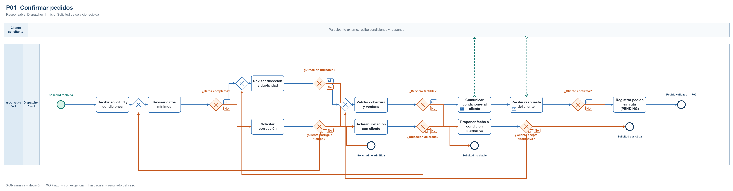
BPMN de P01. Vista general. El archivo BPMN editable y el visualizador permiten ampliar el detalle de todos los nodos. Los controles y finales también se describen en la tabla siguiente.
Nodo | Responsable | Actividad o decisión | Condición o soporte
P01_S | Dispatcher | Solicitud recibida | Control del flujo
P01_A1 | Dispatcher | Recibir solicitud y condiciones | Decisión humana o intercambio externo
P01_A2 | Dispatcher | Revisar datos mínimos | Consulte vínculo de código en el inventario
P01_G1 | Dispatcher | ¿Datos completos? | Sí: P01_M_A4; No: P01_A3
P01_A3 | Dispatcher | Solicitar corrección | Decisión humana o intercambio externo
P01_G2 | Dispatcher | ¿Cliente corrige a tiempo? | Sí: P01_M_A2; No: P01_E1
P01_E1 | Dispatcher | Solicitud no admitida | Control del flujo
P01_A4 | Dispatcher | Revisar dirección y duplicidad | Consulte vínculo de código en el inventario
P01_G3 | Dispatcher | ¿Dirección utilizable? | Sí: P01_M_A6; No: P01_A5
P01_A5 | Dispatcher | Aclarar ubicación con cliente | Decisión humana o intercambio externo
P01_G4 | Dispatcher | ¿Ubicación aclarada? | Sí: P01_M_A4; No: P01_E2
P01_E2 | Dispatcher | Solicitud no viable | Control del flujo
P01_A6 | Dispatcher | Validar cobertura y ventana | Consulte vínculo de código en el inventario
P01_G5 | Dispatcher | ¿Servicio factible? | Sí: P01_A8; No: P01_A7
P01_A7 | Dispatcher | Proponer fecha o condición alternativa | Decisión humana o intercambio externo
P01_G6 | Dispatcher | ¿Cliente acepta alternativa? | Sí: P01_M_A6; No: P01_E3
P01_E3 | Dispatcher | Solicitud desistida | Control del flujo
P01_A8 | Dispatcher | Comunicar condiciones al cliente | Decisión humana o intercambio externo
P01_A8b | Dispatcher | Recibir respuesta del cliente | Decisión humana o intercambio externo
P01_G7 | Dispatcher | ¿Cliente confirma? | Sí: P01_A9; No: P01_E3
P01_A9 | Dispatcher | Registrar pedido sin ruta (PENDING) | Consulte vínculo de código en el inventario
P01_E4 | Dispatcher | Pedido validado → P02 | Control del flujo
P01_M_A2 | Dispatcher |  | Control del flujo
P01_M_A4 | Dispatcher |  | Control del flujo
P01_M_A6 | Dispatcher |  | Control del flujo

Evidencia técnica relacionada: C05 Registrar solicitud sin ruta; C06 Rechazar creación preasignada a una ruta; C09 No asignar antes de confirmar condiciones comerciales; C10 Confirmar aceptación, cobertura y dirección; C29 CSV malformado rechaza todo con fila del error; C44 CSV con comas entrecomilladas importa teléfono y dirección; C46 Nueva ventana revoca aceptación previa y exige nuevo acuerdo; C47 No cambiar ventana después del despacho o cierre

P02 Preparar la jornada de reparto
Macroproceso: Gestión de operaciones de reparto. Responsables funcionales: Dispatcher, Jefatura logística y Conductor. Los nombres identifican responsabilidades del negocio que deben confirmarse con la empresa, no nuevos puestos contratados.
El Dispatcher consolida pedidos confirmados y selecciona conductor, vehículo y fecha. Crea una ruta PLANNED y asocia los IDs existentes mediante PATCH /orders/{id}/route. El servidor comprueba recursos activos y evita dos reservas activas del mismo recurso para la misma fecha. El recorrido consulta OSRM sobre la red vial; su resultado no incluye tráfico en tiempo real ni garantiza una solución global óptima con capacidades y ventanas.
La Jefatura revisa carga y controles de salida mediante una cuenta ADMIN autorizada. El Conductor, con DRIVER y vínculo de identidad real, acepta su propia hoja. Solo después se admite IN_PROGRESS. No se despacha una ruta vacía. Si cambia la asignación o el acuerdo comercial, la revisión anterior deja de ser válida y debe repetirse. La inspección física y la aceptación real del cliente siguen siendo responsabilidades humanas.
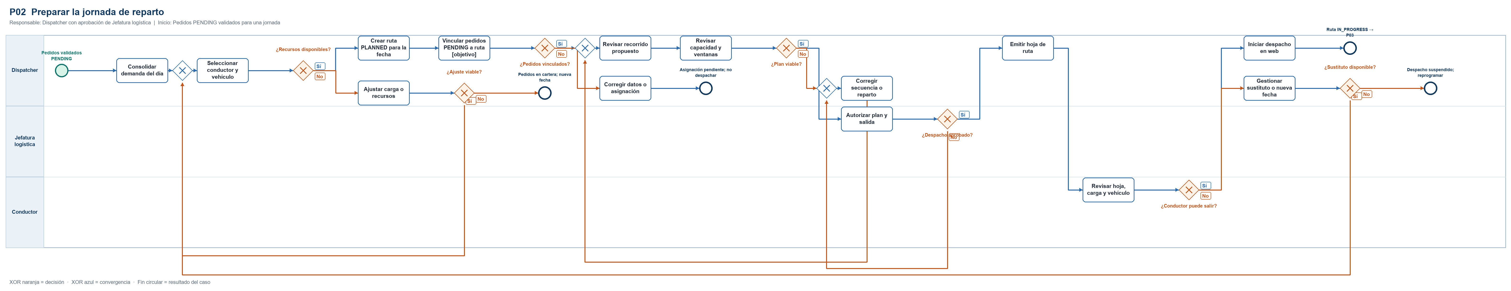
BPMN de P02. Vista general. El archivo BPMN editable y el visualizador permiten ampliar el detalle de todos los nodos. Los controles y finales también se describen en la tabla siguiente.
Nodo | Responsable | Actividad o decisión | Condición o soporte
P02_S | Dispatcher | Pedidos validados PENDING | Control del flujo
P02_A1 | Dispatcher | Consolidar demanda del día | Consulte vínculo de código en el inventario
P02_A2 | Dispatcher | Seleccionar conductor y vehículo | Consulte vínculo de código en el inventario
P02_G1 | Dispatcher | ¿Recursos disponibles? | Sí: P02_A4; No: P02_A3
P02_A3 | Dispatcher | Ajustar carga o recursos | Decisión humana o intercambio externo
P02_G2 | Dispatcher | ¿Ajuste viable? | Sí: P02_M_A2; No: P02_E1
P02_E1 | Dispatcher | Pedidos en cartera; nueva fecha | Control del flujo
P02_A4 | Dispatcher | Crear ruta PLANNED para la fecha | Consulte vínculo de código en el inventario
P02_A5 | Dispatcher | Vincular pedidos PENDING a ruta [objetivo] | Consulte vínculo de código en el inventario
P02_G3 | Dispatcher | ¿Pedidos vinculados? | Sí: P02_M_A7; No: P02_A6
P02_A6 | Dispatcher | Corregir datos o asignación | Consulte vínculo de código en el inventario
P02_E2 | Dispatcher | Asignación pendiente; no despachar | Control del flujo
P02_A7 | Dispatcher | Revisar recorrido propuesto | Consulte vínculo de código en el inventario
P02_A8 | Dispatcher | Revisar capacidad y ventanas | Consulte vínculo de código en el inventario
P02_G4 | Dispatcher | ¿Plan viable? | Sí: P02_A10; No: P02_M_A9
P02_A9 | Dispatcher | Corregir secuencia o reparto | Consulte vínculo de código en el inventario
P02_A10 | Jefatura logística | Autorizar plan y salida | Consulte vínculo de código en el inventario
P02_G5 | Jefatura logística | ¿Despacho aprobado? | Sí: P02_A11; No: P02_M_A9
P02_A11 | Dispatcher | Emitir hoja de ruta | Consulte vínculo de código en el inventario
P02_A12 | Conductor | Revisar hoja, carga y vehículo | Consulte vínculo de código en el inventario
P02_G6 | Conductor | ¿Conductor puede salir? | Sí: P02_A14; No: P02_A13
P02_A13 | Dispatcher | Gestionar sustituto o nueva fecha | Decisión humana o intercambio externo
P02_G7 | Dispatcher | ¿Sustituto disponible? | Sí: P02_M_A2; No: P02_E3
P02_E3 | Dispatcher | Despacho suspendido; reprogramar | Control del flujo
P02_A14 | Dispatcher | Iniciar despacho en web | Consulte vínculo de código en el inventario
P02_E4 | Dispatcher | Ruta IN_PROGRESS → P03 | Control del flujo
P02_M_A2 | Dispatcher |  | Control del flujo
P02_M_A7 | Dispatcher |  | Control del flujo
P02_M_A9 | Dispatcher |  | Control del flujo

Evidencia técnica relacionada: C07 Crear jornada con recursos activos; C08 Rechazar reserva duplicada de recursos; C11 Asignar pedido existente sin duplicarlo; C12 No despachar sin aprobación y aceptación; C13 Ruta preparada utiliza camino por calles OSRM; C14 Jefatura aprueba plan con capacidad suficiente; C15 Conductor acepta su hoja de ruta; C16 Despacho cambia pedidos a EN TRÁNSITO

P03 Ejecutar entregas
Macroproceso: Gestión de operaciones de reparto. Responsables funcionales: Conductor y Dispatcher. Los nombres identifican responsabilidades del negocio que deben confirmarse con la empresa, no nuevos puestos contratados.
El Conductor consulta su recorrido, atiende cada parada y registra el resultado. DELIVERED no es una opción libre del cambio de estado: requiere una prueba de entrega con fotografía, firma, receptor, DNI de ocho dígitos, GPS válido y fecha de captura. El servidor registra además su propia hora de recepción y los hashes SHA256. Los archivos son privados y se recuperan a través de endpoints autenticados.
Sin conexión, la aplicación conserva la operación en una cola privada por cuenta antes de intentar enviarla. Pendiente de sincronización no significa entrega confirmada por el servidor. Al recuperar conexión con el proceso activo, reabrir la aplicación o reanudarla, se intenta sincronizar. El servidor resuelve reenvíos por pedido devolviendo el POD existente. No se garantiza ejecución de un servicio nativo con la aplicación cerrada por el sistema operativo.
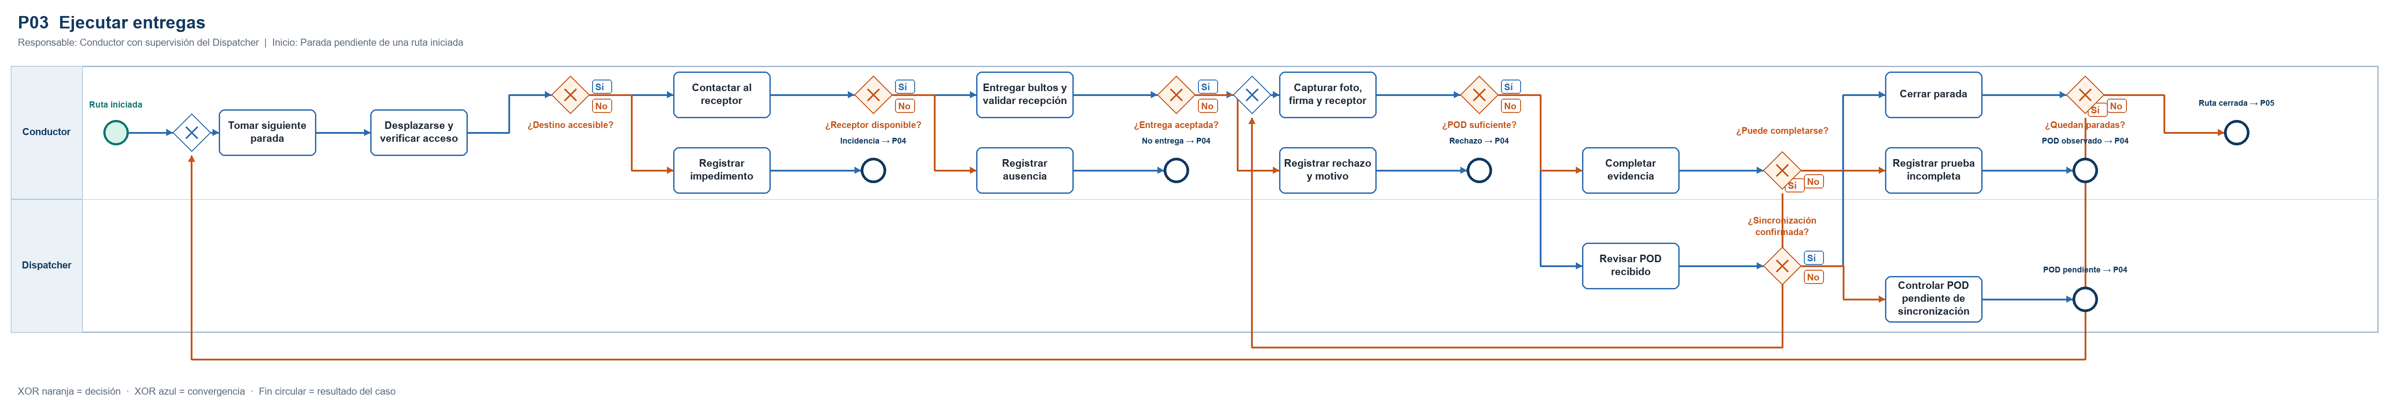
BPMN de P03. Vista general. El archivo BPMN editable y el visualizador permiten ampliar el detalle de todos los nodos. Los controles y finales también se describen en la tabla siguiente.
Nodo | Responsable | Actividad o decisión | Condición o soporte
P03_S | Conductor | Ruta iniciada | Control del flujo
P03_A1 | Conductor | Tomar siguiente parada | Consulte vínculo de código en el inventario
P03_A2 | Conductor | Desplazarse y verificar acceso | Decisión humana o intercambio externo
P03_G1 | Conductor | ¿Destino accesible? | Sí: P03_A4; No: P03_A3
P03_A3 | Conductor | Registrar impedimento | Consulte vínculo de código en el inventario
P03_E1 | Conductor | Incidencia → P04 | Control del flujo
P03_A4 | Conductor | Contactar al receptor | Decisión humana o intercambio externo
P03_G2 | Conductor | ¿Receptor disponible? | Sí: P03_A6; No: P03_A5
P03_A5 | Conductor | Registrar ausencia | Consulte vínculo de código en el inventario
P03_E2 | Conductor | No entrega → P04 | Control del flujo
P03_A6 | Conductor | Entregar bultos y validar recepción | Decisión humana o intercambio externo
P03_G3 | Conductor | ¿Entrega aceptada? | Sí: P03_M_A8; No: P03_A7
P03_A7 | Conductor | Registrar rechazo y motivo | Consulte vínculo de código en el inventario
P03_E3 | Conductor | Rechazo → P04 | Control del flujo
P03_A8 | Conductor | Capturar foto, firma y receptor | Consulte vínculo de código en el inventario
P03_G4 | Conductor | ¿POD suficiente? | Sí: P03_A11; No: P03_A9
P03_A9 | Conductor | Completar evidencia | Consulte vínculo de código en el inventario
P03_G5 | Conductor | ¿Puede completarse? | Sí: P03_M_A8; No: P03_A10
P03_A10 | Conductor | Registrar prueba incompleta | Consulte vínculo de código en el inventario
P03_E4 | Conductor | POD observado → P04 | Control del flujo
P03_A11 | Dispatcher | Revisar POD recibido | Consulte vínculo de código en el inventario
P03_G6 | Dispatcher | ¿Sincronización confirmada? | Sí: P03_A13; No: P03_A12
P03_A12 | Dispatcher | Controlar POD pendiente de sincronización | Consulte vínculo de código en el inventario
P03_E5 | Dispatcher | POD pendiente → P04 | Control del flujo
P03_A13 | Conductor | Cerrar parada | Consulte vínculo de código en el inventario
P03_G7 | Conductor | ¿Quedan paradas? | Sí: P03_M_A1; No: P03_E6
P03_E6 | Conductor | Ruta cerrada → P05 | Control del flujo
P03_M_A1 | Conductor |  | Control del flujo
P03_M_A8 | Conductor |  | Control del flujo

Evidencia técnica relacionada: C17 No permitir entrega por cambio manual de estado; C18 No permitir POD vacío o GPS cero; C22 POD completo guarda evidencia, receptor y GPS; C23 Reenvío de POD es idempotente; C24 Recuperar foto y firma privadas; C25 PDF contiene comprobante y archivos; C26 Cierre uniforme de la jornada; C41 FAILED y RETURNED cierran jornada de manera uniforme; C47 No cambiar ventana después del despacho o cierre; C48 Evidencias mantienen bytes tras reiniciar emulador S3

P04 Resolver incidencias
Macroproceso: Gestión de operaciones de reparto. Responsables funcionales: Conductor, Dispatcher y Jefatura logística. Los nombres identifican responsabilidades del negocio que deben confirmarse con la empresa, no nuevos puestos contratados.
Un resultado FAILED o RETURNED exige motivo y abre una incidencia del pedido. El Dispatcher revisa su sustento y coordina la solución con las personas afectadas. RETRY requiere que la jornada siga activa y crea otro intento IN_TRANSIT. REPLAN requiere una ruta PLANNED y crea otro intento ASSIGNED vinculado al original mediante order_attempts. El resultado del pedido original permanece intacto.
La reprogramación exige nueva aceptación del cliente y permite acordar una nueva ventana antes de aprobar la jornada. Si el reintento en la jornada ya no es viable, debe reprogramarse; no se reabre una ruta cerrada. La Jefatura autoriza CLOSE_FAILED para un resultado fallido o devuelto. CLOSE_CASE cierra una incidencia general o una disputa sin convertir una entrega acreditada en fallida. La resolución se audita e impide duplicar intentos al reenviarse.
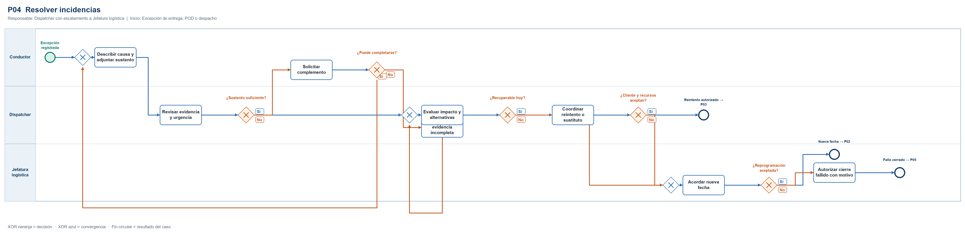
BPMN de P04. Vista general. El archivo BPMN editable y el visualizador permiten ampliar el detalle de todos los nodos. Los controles y finales también se describen en la tabla siguiente.
Nodo | Responsable | Actividad o decisión | Condición o soporte
P04_S | Conductor | Excepción registrada | Control del flujo
P04_A1 | Conductor | Describir causa y adjuntar sustento | Consulte vínculo de código en el inventario
P04_A2 | Dispatcher | Revisar evidencia y urgencia | Consulte vínculo de código en el inventario
P04_G1 | Dispatcher | ¿Sustento suficiente? | Sí: P04_M_A5; No: P04_A3
P04_A3 | Conductor | Solicitar complemento | Decisión humana o intercambio externo
P04_G2 | Conductor | ¿Puede completarse? | Sí: P04_M_A1; No: P04_A4
P04_A4 | Dispatcher | Registrar evidencia incompleta | Decisión humana o intercambio externo
P04_A5 | Dispatcher | Evaluar impacto y alternativas | Consulte vínculo de código en el inventario
P04_G3 | Dispatcher | ¿Recuperable hoy? | Sí: P04_A6; No: P04_M_A7
P04_A6 | Dispatcher | Coordinar reintento o sustituto | Consulte vínculo de código en el inventario
P04_G4 | Dispatcher | ¿Cliente y recursos aceptan? | Sí: P04_E1; No: P04_M_A7
P04_E1 | Dispatcher | Reintento autorizado → P03 | Control del flujo
P04_A7 | Jefatura logística | Acordar nueva fecha | Consulte vínculo de código en el inventario
P04_G5 | Jefatura logística | ¿Reprogramación aceptada? | Sí: P04_E2; No: P04_A8
P04_E2 | Jefatura logística | Nueva fecha → P02 | Control del flujo
P04_A8 | Jefatura logística | Autorizar cierre fallido con motivo | Consulte vínculo de código en el inventario
P04_E3 | Jefatura logística | Fallo cerrado → P05 | Control del flujo
P04_M_A1 | Conductor |  | Control del flujo
P04_M_A5 | Dispatcher |  | Control del flujo
P04_M_A7 | Jefatura logística |  | Control del flujo

Evidencia técnica relacionada: C35 Preparar jornada de ensayo de excepciones; C36 Fallo sin motivo no cambia el pedido; C37 Fallo genera incidencia e historial; C38 Reintento crea otro pedido sin reabrir el anterior; C39 Resolución repetida no duplica reintentos; C40 Reprogramar conserva original y exige nuevo acuerdo comercial; C41 FAILED y RETURNED cierran jornada de manera uniforme; C42 Jefatura cierra incidencia sin alterar resultado original; C46 Nueva ventana revoca aceptación previa y exige nuevo acuerdo

P05 Evaluar resultados
Macroproceso: Gestión del desempeño logístico. Responsables funcionales: Dispatcher y Jefatura logística. Los nombres identifican responsabilidades del negocio que deben confirmarse con la empresa, no nuevos puestos contratados.
El período y el conductor seleccionados delimitan todos los resultados de analítica. La fecha operativa se obtiene de la ruta; en pedidos sin ruta se toma la creación convertida a America/Lima. Los indicadores exponen numerador, denominador, porcentaje, meta y brecha. Si no hay denominador, el dato es nulo y se muestra sin información, no cero ni una mejora ficticia.
La Jefatura interpreta las desviaciones y registra una acción con causa, responsable y fecha. La acción pasa de OPEN a IN_PROGRESS y solo se verifica con un valor de resultado y una nota por un usuario autorizado. Ese registro acredita la decisión y la medición declarada; no demuestra por sí mismo causalidad. Las metas tienen historial. Power BI dispone de vistas de lectura previstas, pero su conexión real y la validación empresarial siguen siendo actividades separadas.
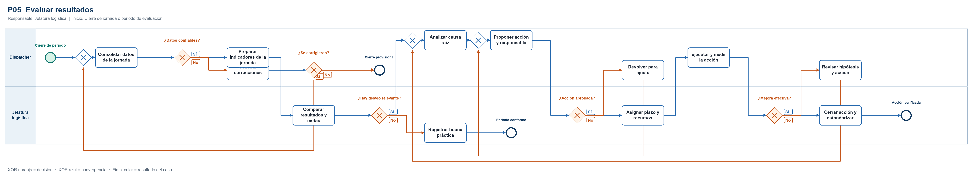
BPMN de P05. Vista general. El archivo BPMN editable y el visualizador permiten ampliar el detalle de todos los nodos. Los controles y finales también se describen en la tabla siguiente.
Nodo | Responsable | Actividad o decisión | Condición o soporte
P05_S | Dispatcher | Cierre de periodo | Control del flujo
P05_A1 | Dispatcher | Consolidar datos de la jornada | Consulte vínculo de código en el inventario
P05_G1 | Dispatcher | ¿Datos confiables? | Sí: P05_A3; No: P05_A2
P05_A2 | Dispatcher | Solicitar correcciones | Decisión humana o intercambio externo
P05_G2 | Dispatcher | ¿Se corrigieron? | Sí: P05_M_A1; No: P05_E1
P05_E1 | Dispatcher | Cierre provisional | Control del flujo
P05_A3 | Dispatcher | Preparar indicadores de la jornada | Consulte vínculo de código en el inventario
P05_A4 | Jefatura logística | Comparar resultados y metas | Consulte vínculo de código en el inventario
P05_G3 | Jefatura logística | ¿Hay desvío relevante? | Sí: P05_M_A6; No: P05_A5
P05_A5 | Jefatura logística | Registrar buena práctica | Decisión humana o intercambio externo
P05_E2 | Jefatura logística | Periodo conforme | Control del flujo
P05_A6 | Dispatcher | Analizar causa raíz | Consulte vínculo de código en el inventario
P05_A7 | Dispatcher | Proponer acción y responsable | Consulte vínculo de código en el inventario
P05_G4 | Jefatura logística | ¿Acción aprobada? | Sí: P05_A9; No: P05_A8
P05_A8 | Dispatcher | Devolver para ajuste | Consulte vínculo de código en el inventario
P05_A9 | Jefatura logística | Asignar plazo y recursos | Consulte vínculo de código en el inventario
P05_A10 | Dispatcher | Ejecutar y medir la acción | Consulte vínculo de código en el inventario
P05_G5 | Jefatura logística | ¿Mejora efectiva? | Sí: P05_A12; No: P05_A11
P05_A11 | Dispatcher | Revisar hipótesis y acción | Consulte vínculo de código en el inventario
P05_A12 | Jefatura logística | Cerrar acción y estandarizar | Consulte vínculo de código en el inventario
P05_E3 | Jefatura logística | Acción verificada | Control del flujo
P05_M_A1 | Dispatcher |  | Control del flujo
P05_M_A6 | Dispatcher |  | Control del flujo
P05_M_A7 | Dispatcher |  | Control del flujo

Evidencia técnica relacionada: C27 Cinco indicadores usan filtros coherentes; C28 Conductor no accede a BI o notificaciones compartidas; C30 Crear acción de mejora con responsable y meta; C31 Verificación no salta ejecución de la mejora; C32 Ejecutar y verificar acción con medición; C34 Notificación generada una sola vez; C45 Filtros inválidos no producen analítica ambigua

P06 Habilitar recursos de reparto
Macroproceso: Gestión de recursos logísticos. Responsables funcionales: Jefatura logística, Administrador y Dispatcher. Los nombres identifican responsabilidades del negocio que deben confirmarse con la empresa, no nuevos puestos contratados.
La empresa determina si el personal y el vehículo están aptos antes de asignarlos. Las pantallas de Conductores y Vehículos registran datos, capacidades y condición activa. El servidor rechaza la planificación con recursos inactivos y los conflictos de reserva por fecha. El vínculo con una cuenta DRIVER es una operación de identidad separada del alta de datos del conductor.
Las revisiones documentales, licencias vigentes, mantenimiento físico y disponibilidad real requieren documentos y decisiones humanas. isActive no equivale a un control automático de vencimientos. Si el recurso no cumple, no se habilita para la jornada y la gestión debe corregirlo o seleccionar un sustituto. No se presenta un CRUD como certificación de aptitud.
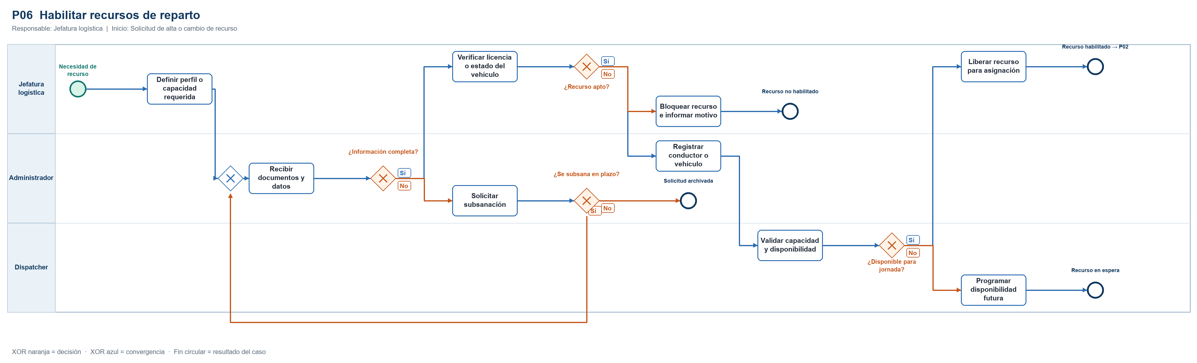
BPMN de P06. Vista general. El archivo BPMN editable y el visualizador permiten ampliar el detalle de todos los nodos. Los controles y finales también se describen en la tabla siguiente.
Nodo | Responsable | Actividad o decisión | Condición o soporte
P06_S | Jefatura logística | Necesidad de recurso | Control del flujo
P06_A1 | Jefatura logística | Definir perfil o capacidad requerida | Decisión humana o intercambio externo
P06_A2 | Administrador | Recibir documentos y datos | Decisión humana o intercambio externo
P06_G1 | Administrador | ¿Información completa? | Sí: P06_A4; No: P06_A3
P06_A3 | Administrador | Solicitar subsanación | Decisión humana o intercambio externo
P06_G2 | Administrador | ¿Se subsana en plazo? | Sí: P06_M_A2; No: P06_E1
P06_E1 | Administrador | Solicitud archivada | Control del flujo
P06_A4 | Jefatura logística | Verificar licencia o estado del vehículo | Decisión humana o intercambio externo
P06_G3 | Jefatura logística | ¿Recurso apto? | Sí: P06_A6; No: P06_A5
P06_A5 | Jefatura logística | Bloquear recurso e informar motivo | Decisión humana o intercambio externo
P06_E2 | Jefatura logística | Recurso no habilitado | Control del flujo
P06_A6 | Administrador | Registrar conductor o vehículo | Consulte vínculo de código en el inventario
P06_A7 | Dispatcher | Validar capacidad y disponibilidad | Consulte vínculo de código en el inventario
P06_G4 | Dispatcher | ¿Disponible para jornada? | Sí: P06_A9; No: P06_A8
P06_A8 | Dispatcher | Programar disponibilidad futura | Decisión humana o intercambio externo
P06_E3 | Dispatcher | Recurso en espera | Control del flujo
P06_A9 | Jefatura logística | Liberar recurso para asignación | Consulte vínculo de código en el inventario
P06_E4 | Jefatura logística | Recurso habilitado → P02 | Control del flujo
P06_M_A2 | Administrador |  | Control del flujo

Evidencia técnica relacionada: C04 Alta de vehículo sintético habilitado

P07 Supervisar la jornada
Macroproceso: Gestión de operaciones de reparto. Responsables funcionales: Conductor, Dispatcher y Jefatura logística. Los nombres identifican responsabilidades del negocio que deben confirmarse con la empresa, no nuevos puestos contratados.
El Conductor comparte muestras GPS con los identificadores reales de la ruta. Cada ping requiere identidad vinculada, vehículo propio y una jornada en ejecución. Se conserva el historial y se publica el punto por Redis. El mapa web abre un WebSocket y autentica su primer mensaje con JWT y vehicleId; una conexión anónima no recibe ubicaciones y se cierra con política de acceso.
Si el canal en vivo falla, la interfaz dispone de consulta periódica y debe indicar la situación. El Dispatcher analiza pérdida de señal o desvíos y contacta al Conductor antes de escalar a P04. La falta de GPS no acredita automáticamente robo, retraso ni entrega. Los umbrales y protocolos de respuesta empresarial deben acordarse y validarse en el piloto.
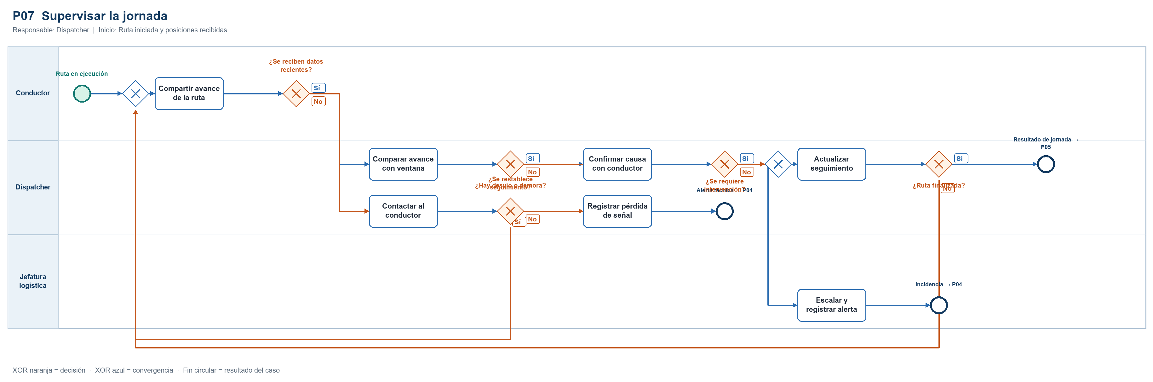
BPMN de P07. Vista general. El archivo BPMN editable y el visualizador permiten ampliar el detalle de todos los nodos. Los controles y finales también se describen en la tabla siguiente.
Nodo | Responsable | Actividad o decisión | Condición o soporte
P07_S | Conductor | Ruta en ejecución | Control del flujo
P07_A1 | Conductor | Compartir avance de la ruta | Consulte vínculo de código en el inventario
P07_G1 | Conductor | ¿Se reciben datos recientes? | Sí: P07_A4; No: P07_A2
P07_A2 | Dispatcher | Contactar al conductor | Decisión humana o intercambio externo
P07_G2 | Dispatcher | ¿Se restablece seguimiento? | Sí: P07_M_A1; No: P07_A3
P07_A3 | Dispatcher | Registrar pérdida de señal | Decisión humana o intercambio externo
P07_E1 | Dispatcher | Alerta técnica → P04 | Control del flujo
P07_A4 | Dispatcher | Comparar avance con ventana | Consulte vínculo de código en el inventario
P07_G3 | Dispatcher | ¿Hay desvío o demora? | Sí: P07_A5; No: P07_M_A7
P07_A5 | Dispatcher | Confirmar causa con conductor | Decisión humana o intercambio externo
P07_G4 | Dispatcher | ¿Se requiere intervención? | Sí: P07_A6; No: P07_M_A7
P07_A6 | Jefatura logística | Escalar y registrar alerta | Decisión humana o intercambio externo
P07_E2 | Jefatura logística | Incidencia → P04 | Control del flujo
P07_A7 | Dispatcher | Actualizar seguimiento | Consulte vínculo de código en el inventario
P07_G5 | Dispatcher | ¿Ruta finalizada? | Sí: P07_E3; No: P07_M_A1
P07_E3 | Dispatcher | Resultado de jornada → P05 | Control del flujo
P07_M_A1 | Conductor |  | Control del flujo
P07_M_A7 | Dispatcher |  | Control del flujo

Evidencia técnica relacionada: C19 GPS se guarda con vehículo y conductor de la jornada; C21 WebSocket autenticado recibe GPS desde Redis

P08 Administrar accesos
Macroproceso: Gestión de seguridad de acceso. Responsables funcionales: Jefatura logística y Administrador. Los nombres identifican responsabilidades del negocio que deben confirmarse con la empresa, no nuevos puestos contratados.
La Jefatura justifica la necesidad del acceso y el Administrador asigna los permisos autorizados. Keycloak es la autoridad de identidad y roles. El backend valida firma, emisor, vigencia y revocación del JWT. Para un conductor compara el sub validado con drivers.external_id; no confía en un driverId elegido libremente por la aplicación.
El panel modifica roles efectivos y habilitación en Keycloak mediante un cliente de servicio local autorizado. Las cuentas técnicas no son administrables como personas desde ese panel y se impide que un administrador se retire su propio acceso. Los cambios revocan tokens anteriores y sesiones y dejan auditoría. Las tablas auth_* heredadas no gobiernan estos permisos. Keycloak mantiene una base distinta de la base logística.
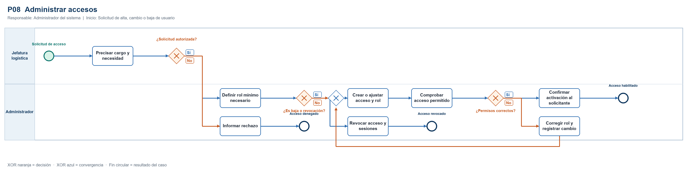
BPMN de P08. Vista general. El archivo BPMN editable y el visualizador permiten ampliar el detalle de todos los nodos. Los controles y finales también se describen en la tabla siguiente.
Nodo | Responsable | Actividad o decisión | Condición o soporte
P08_S | Jefatura logística | Solicitud de acceso | Control del flujo
P08_A1 | Jefatura logística | Precisar cargo y necesidad | Decisión humana o intercambio externo
P08_G1 | Jefatura logística | ¿Solicitud autorizada? | Sí: P08_A3; No: P08_A2
P08_A2 | Administrador | Informar rechazo | Decisión humana o intercambio externo
P08_E1 | Administrador | Acceso denegado | Control del flujo
P08_A3 | Administrador | Definir rol mínimo necesario | Decisión humana o intercambio externo
P08_G2 | Administrador | ¿Es baja o revocación? | Sí: P08_A4; No: P08_M_A5
P08_A4 | Administrador | Revocar acceso y sesiones | Consulte vínculo de código en el inventario
P08_E2 | Administrador | Acceso revocado | Control del flujo
P08_A5 | Administrador | Crear o ajustar acceso y rol | Consulte vínculo de código en el inventario
P08_A6 | Administrador | Comprobar acceso permitido | Consulte vínculo de código en el inventario
P08_G3 | Administrador | ¿Permisos correctos? | Sí: P08_A8; No: P08_A7
P08_A7 | Administrador | Corregir rol y registrar cambio | Consulte vínculo de código en el inventario
P08_A8 | Administrador | Confirmar activación al solicitante | Decisión humana o intercambio externo
P08_E3 | Administrador | Acceso habilitado | Control del flujo
P08_M_A5 | Administrador |  | Control del flujo

Evidencia técnica relacionada: C01 Autenticación real de administrador; C02 Anónimo no lee pedidos; C03 Cuenta de ensayo aislada vinculada sin modificar usuarios existentes; C20 WebSocket sin credenciales no recibe ubicaciones; C33 Conductor no consulta pedido ajeno no asignado; C43 Ocultar todas las rutas y pedidos ajenos al conductor; C49 Deshabilitar identidad efímera de pruebas al terminar

P09 Registrar compras operativas
Macroproceso: Gestión de compras. Responsables funcionales: Dispatcher, Administrador y Jefatura logística. Los nombres identifican responsabilidades del negocio que deben confirmarse con la empresa, no nuevos puestos contratados.
El negocio identifica la necesidad, comprueba presupuesto, selecciona proveedor y autoriza el gasto antes de adquirir. La aplicación aporta el registro de compra, proveedor, importe, categoría, observaciones y estado, con consulta y modificación. Los comprobantes físicos, aprobación presupuestaria y recepción conforme deben acompañar la decisión empresarial.
Si no hay aprobación, se ajusta la solicitud o se cancela con motivo. Si la recepción no es conforme, se gestiona devolución o corrección con el proveedor. El CRUD existente solo apoya una parte de P09; no constituye un ERP, un almacén automatizado ni una aprobación bancaria. Esta frontera se mantiene explícita en el mapeo y las pruebas de aceptación.
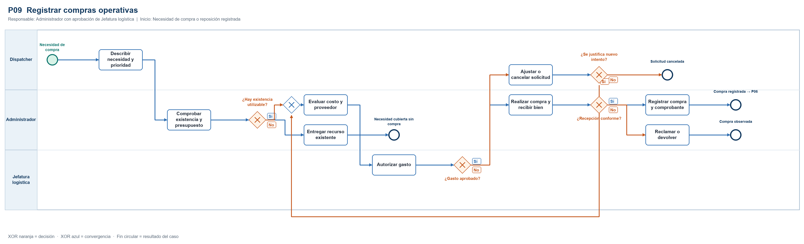
BPMN de P09. Vista general. El archivo BPMN editable y el visualizador permiten ampliar el detalle de todos los nodos. Los controles y finales también se describen en la tabla siguiente.
Nodo | Responsable | Actividad o decisión | Condición o soporte
P09_S | Dispatcher | Necesidad de compra | Control del flujo
P09_A1 | Dispatcher | Describir necesidad y prioridad | Decisión humana o intercambio externo
P09_A2 | Administrador | Comprobar existencia y presupuesto | Decisión humana o intercambio externo
P09_G1 | Administrador | ¿Hay existencia utilizable? | Sí: P09_A3; No: P09_M_A4
P09_A3 | Administrador | Entregar recurso existente | Decisión humana o intercambio externo
P09_E1 | Administrador | Necesidad cubierta sin compra | Control del flujo
P09_A4 | Administrador | Evaluar costo y proveedor | Decisión humana o intercambio externo
P09_A5 | Jefatura logística | Autorizar gasto | Decisión humana o intercambio externo
P09_G2 | Jefatura logística | ¿Gasto aprobado? | Sí: P09_A7; No: P09_A6
P09_A6 | Dispatcher | Ajustar o cancelar solicitud | Decisión humana o intercambio externo
P09_G3 | Dispatcher | ¿Se justifica nuevo intento? | Sí: P09_M_A4; No: P09_E2
P09_E2 | Dispatcher | Solicitud cancelada | Control del flujo
P09_A7 | Administrador | Realizar compra y recibir bien | Decisión humana o intercambio externo
P09_G4 | Administrador | ¿Recepción conforme? | Sí: P09_A9; No: P09_A8
P09_A8 | Administrador | Reclamar o devolver | Decisión humana o intercambio externo
P09_E3 | Administrador | Compra observada | Control del flujo
P09_A9 | Administrador | Registrar compra y comprobante | Consulte vínculo de código en el inventario
P09_E4 | Administrador | Compra registrada → P06 | Control del flujo
P09_M_A4 | Administrador |  | Control del flujo

Evidencia técnica relacionada: Este proceso conserva controles humanos y requiere ejecución de sus casos UAT.

Prototipos Wireframes
Los wireframes conservan la distribución de la consola y la aplicación. El diseño de los estados incorpora formularios, validación, carga, error, vacío, sesión vencida y operación pendiente. El inventario completo identifica todas las páginas y componentes del cliente, además de su relación con las tareas BPMN. Los wireframes son decisiones de diseño; las capturas se identifican por separado como vistas de implementación o escenarios simulados.
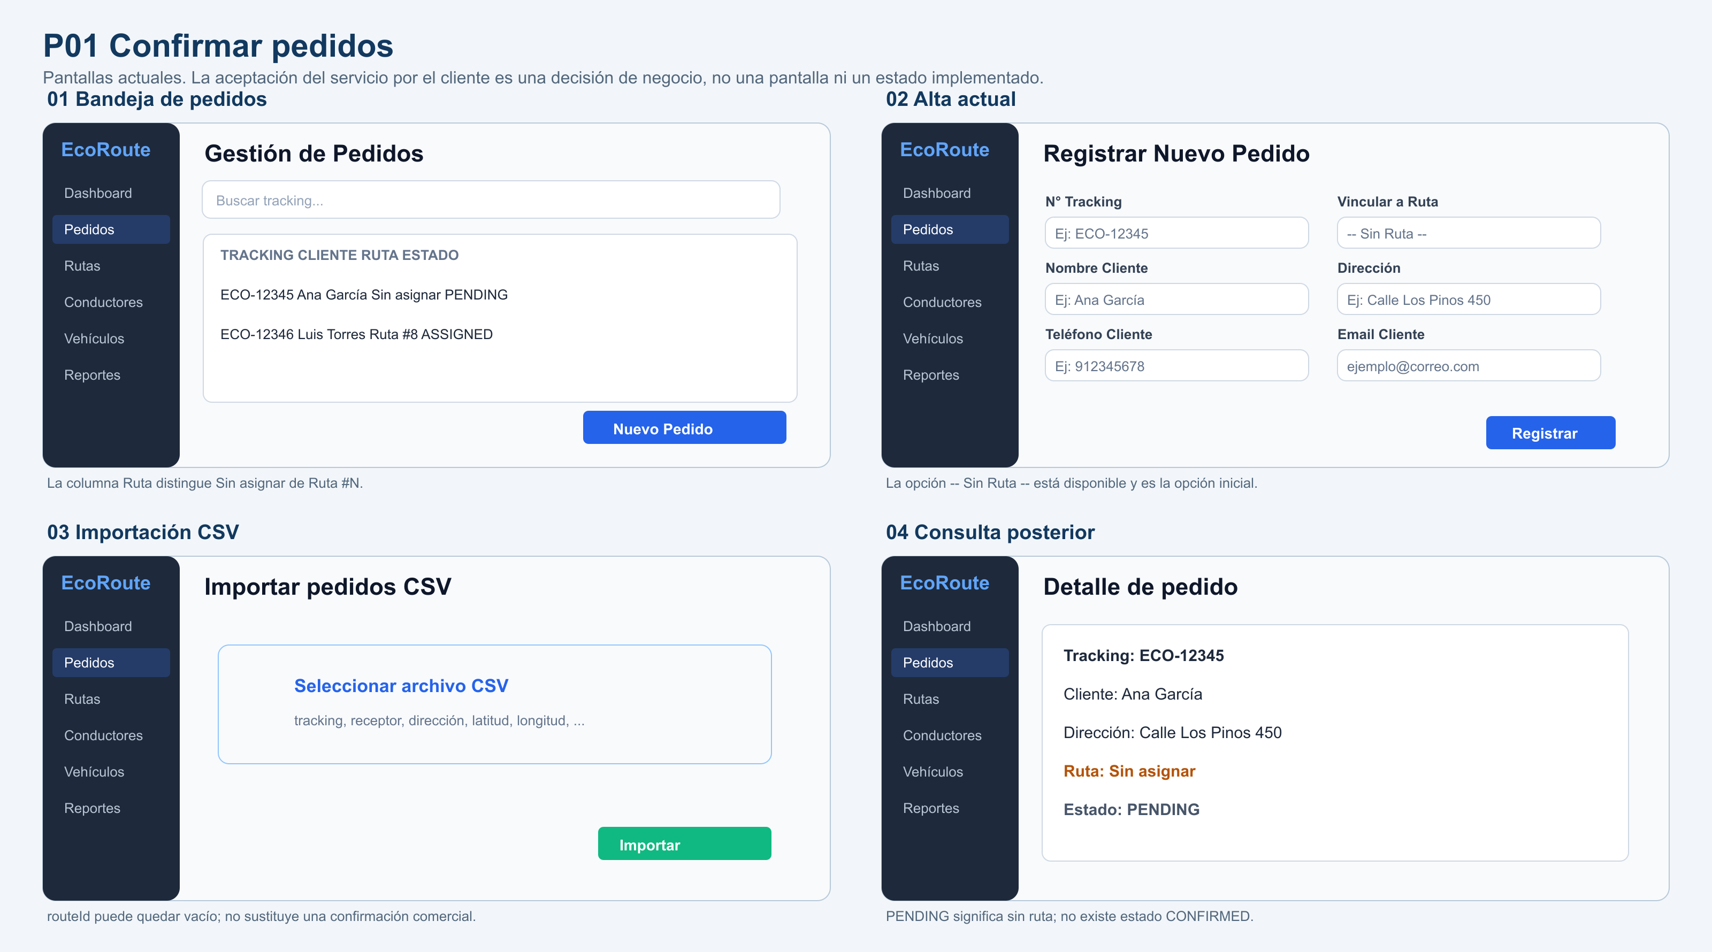
Wireframe de referencia P01 wireframes flujo alineado
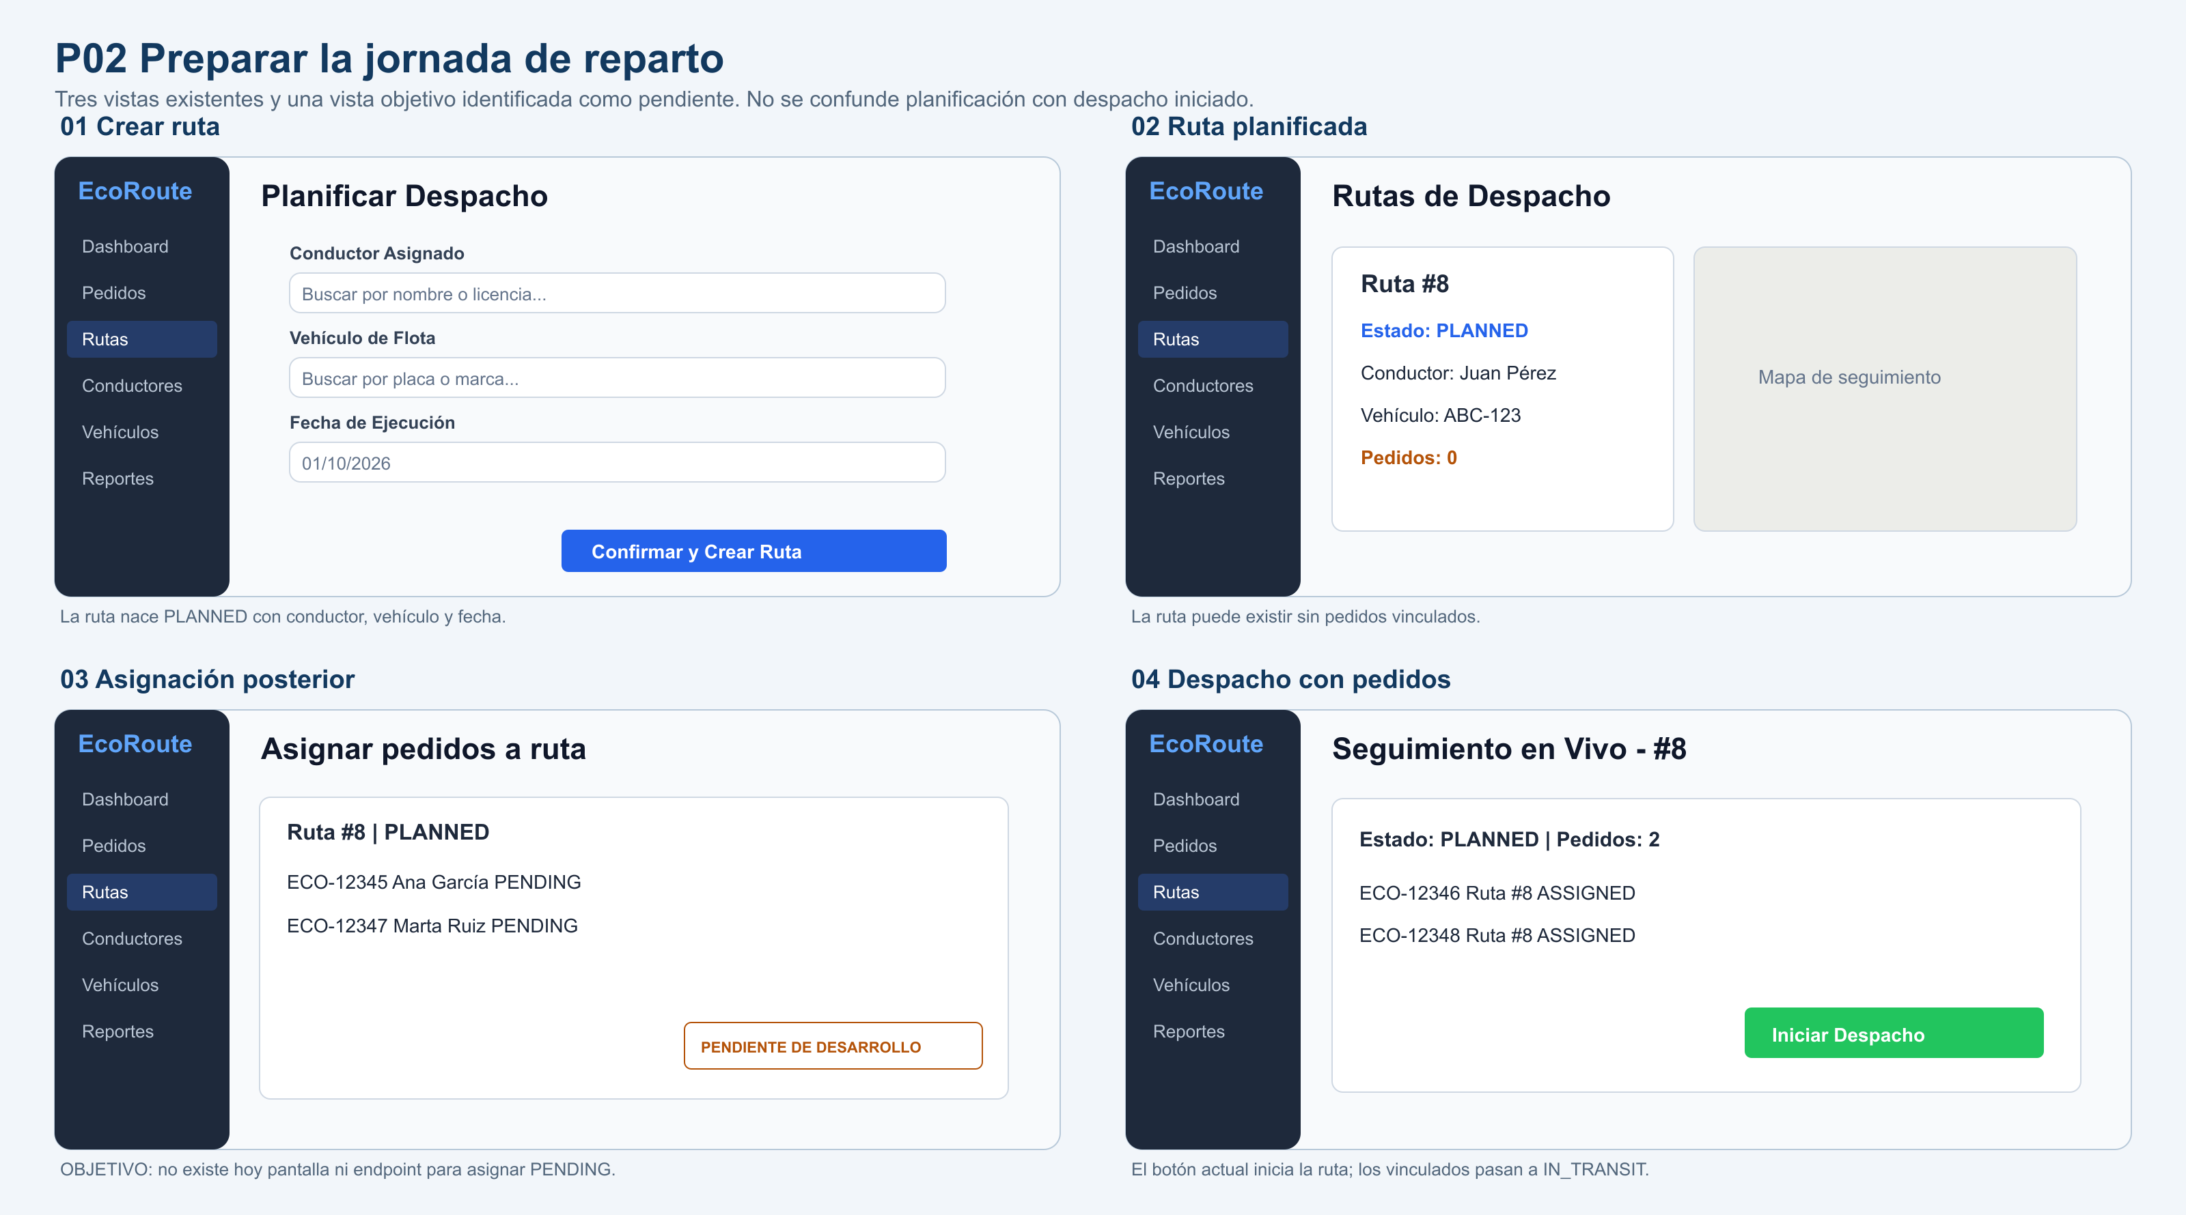
Wireframe de referencia P02 wireframes flujo alineado

Prototipos Mockups
Las interfaces se agrupan por proceso completo y no por una selección reducida de ocho pantallas. Para cada proceso se presentan las vistas que apoyan sus actividades y los estados de excepción. El manual integral describe la conexión con frontend, API, reglas del servidor y tablas. La decisión o comunicación humana que no tiene pantalla se declara expresamente.
Proceso | Interfaces de apoyo
P01 | Pedidos, alta sin ruta, revisión comercial, CSV, cambio de ventana
P02 | Rutas, backlog, asignación, revisión de salida, aceptación móvil y mapa
P03 | Ruta móvil, detalle de pedido, cámara, firma, resultado, cola e historial; POD en web
P04 | Resultado de no entrega, incidencias, resolución y nuevos intentos
P05 | Dashboard, reportes, cinco vistas BI, metas y acciones de mejora
P06 | Conductores, vehículos e identidad vinculada
P07 | Mapa, historial GPS, estado del canal y notificaciones operativas
P08 | Login web, Keycloak, login móvil, sesión, roles y habilitación
P09 | Compras y registro administrativo; presupuesto y recepción manuales

P01 Confirmar pedidos recorrido de pantallas
Alta sin ruta, revisión comercial, bloqueo de asignación no confirmada, CSV y nuevo acuerdo de ventana. El mismo pedido continúa en P02.
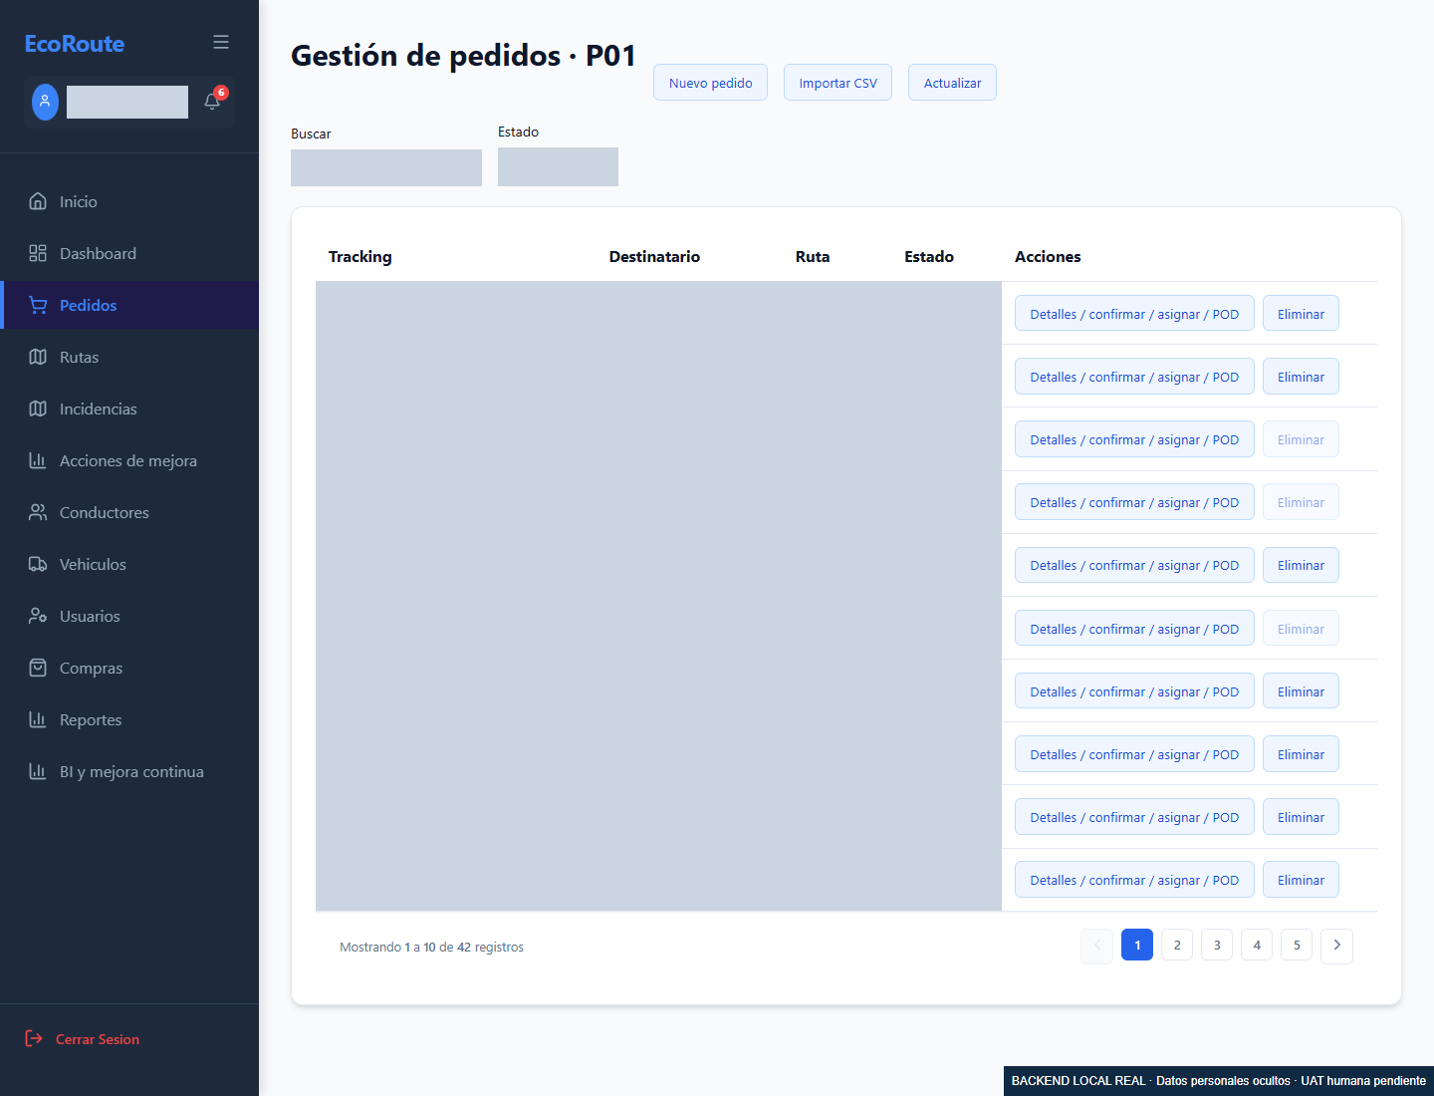
Vista orders
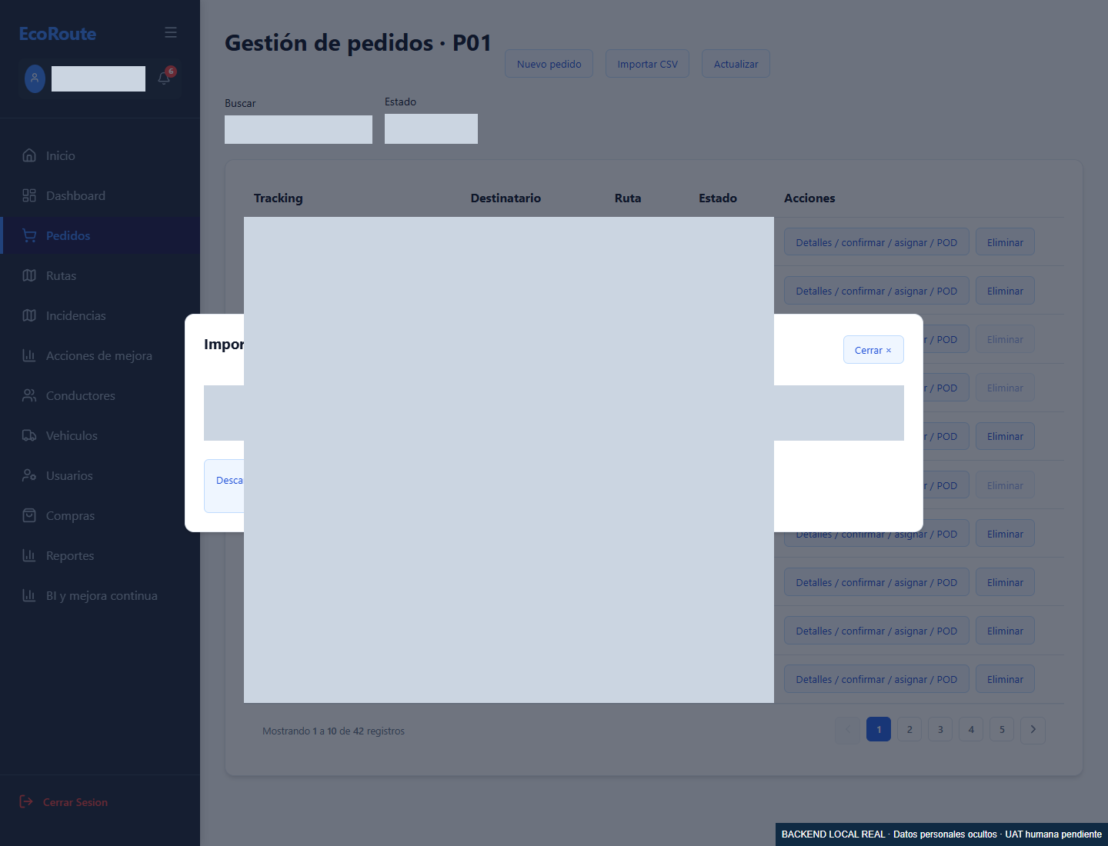
csv form
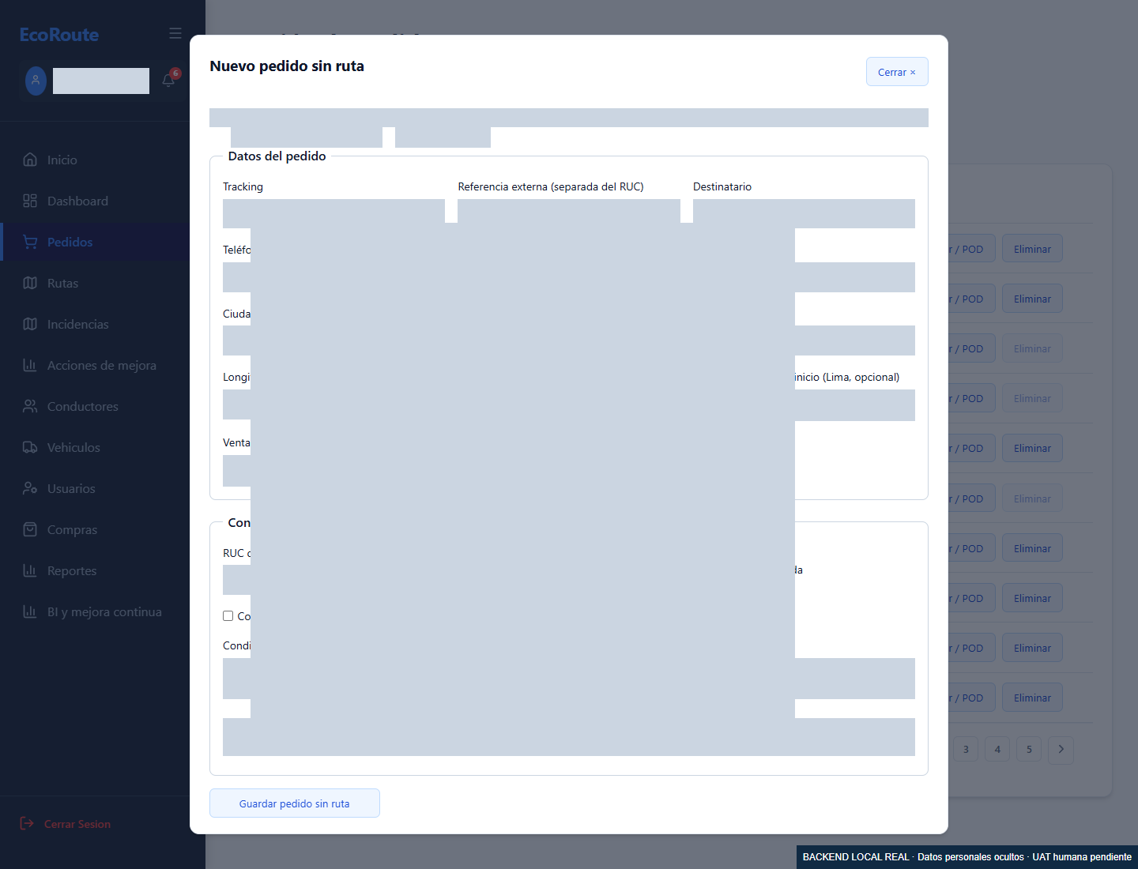
p01 draft escenario de ensayo
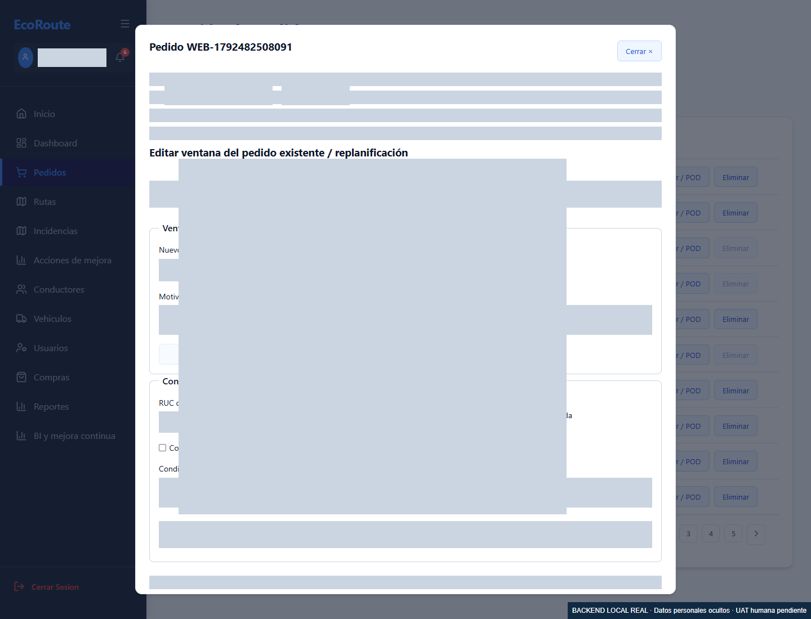
p01 unconfirmed blocks assignment
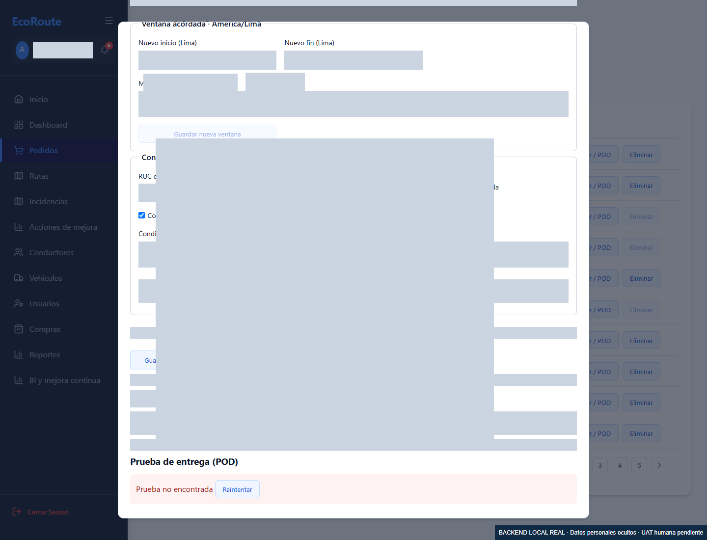
p01 confirmed escenario de ensayo
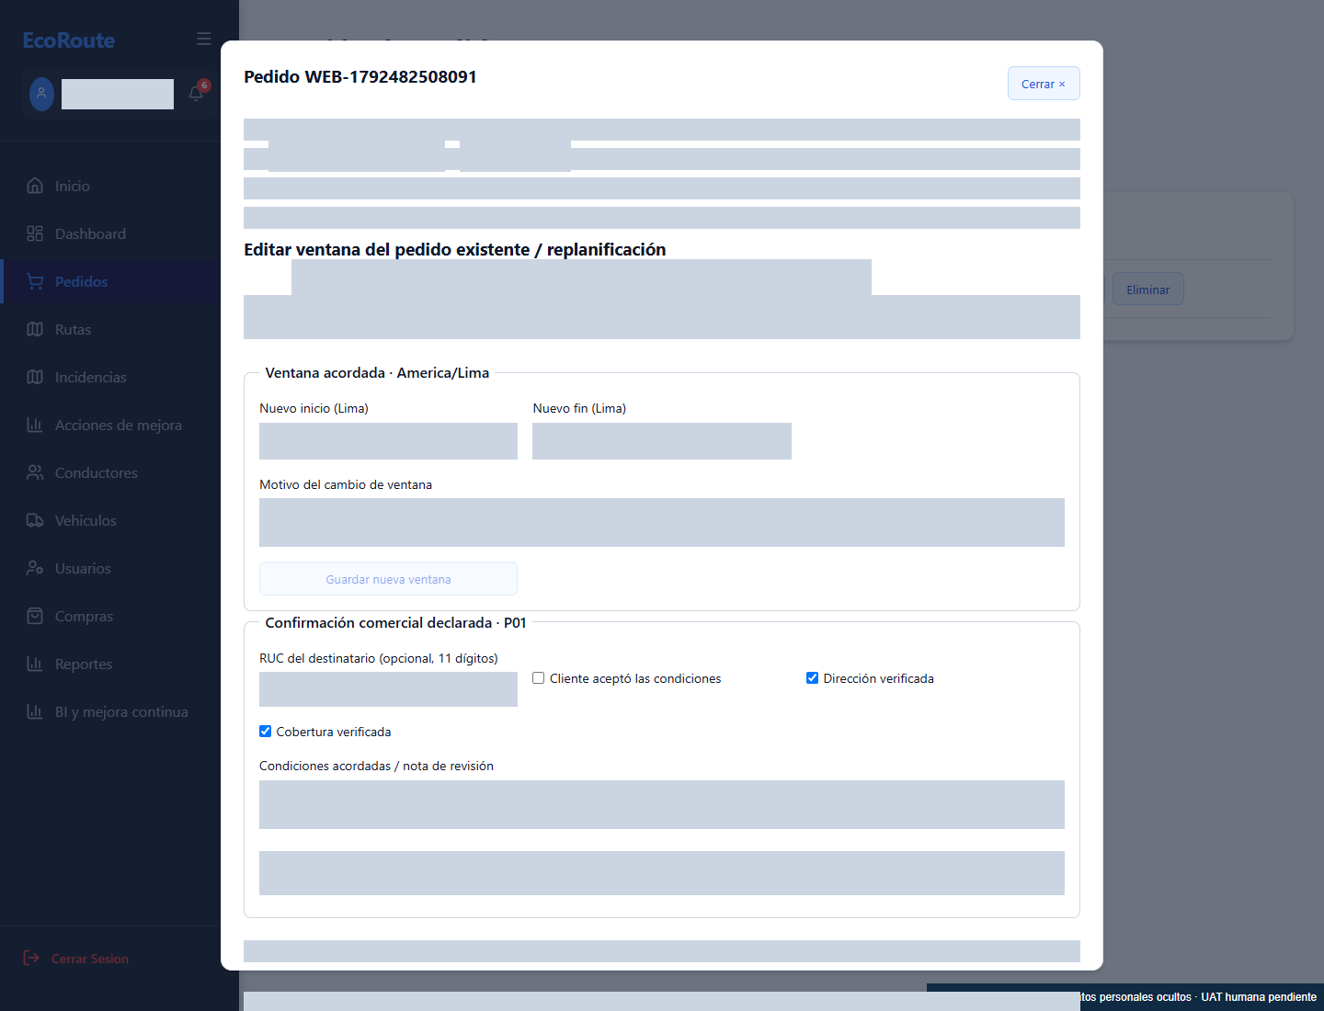
window real invalidated
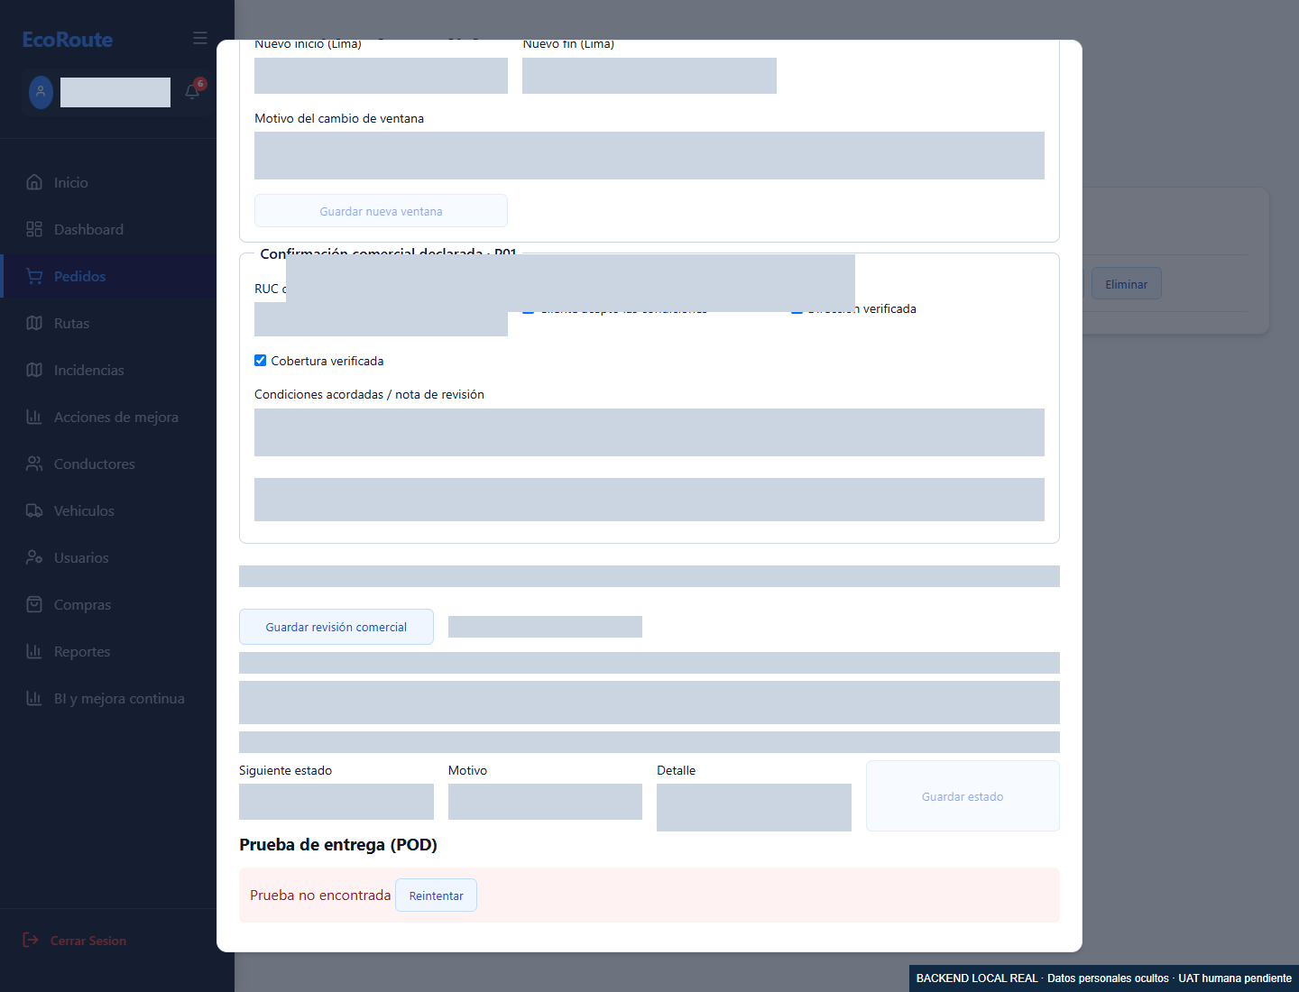
window real reconfirmed
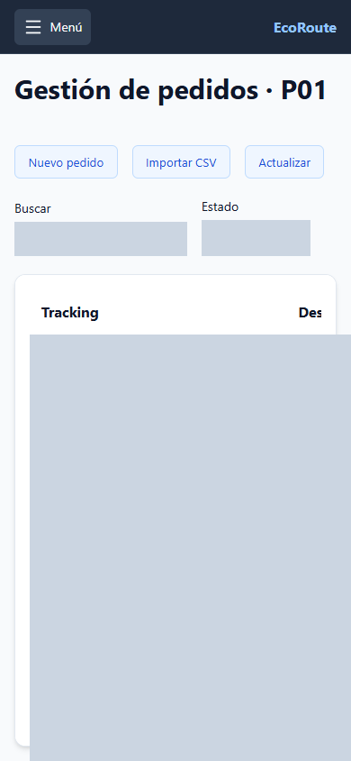
mv03 responsive orders
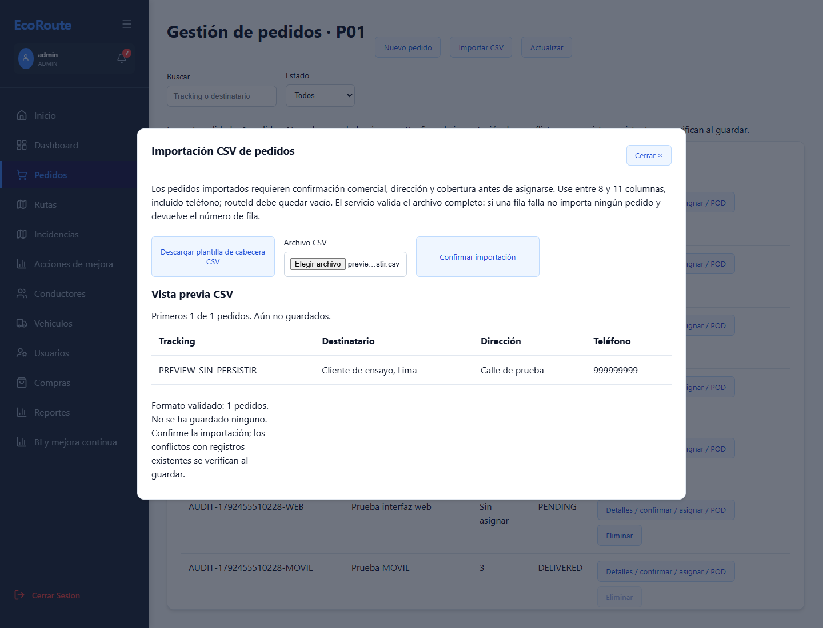
csv preview confirmacion

P02 Preparar la jornada de reparto recorrido de pantallas
Planificación y revisión de salida. Mis rutas y el mapa móvil apoyan también la supervisión P07. El despacho queda bloqueado hasta la aceptación del conductor.
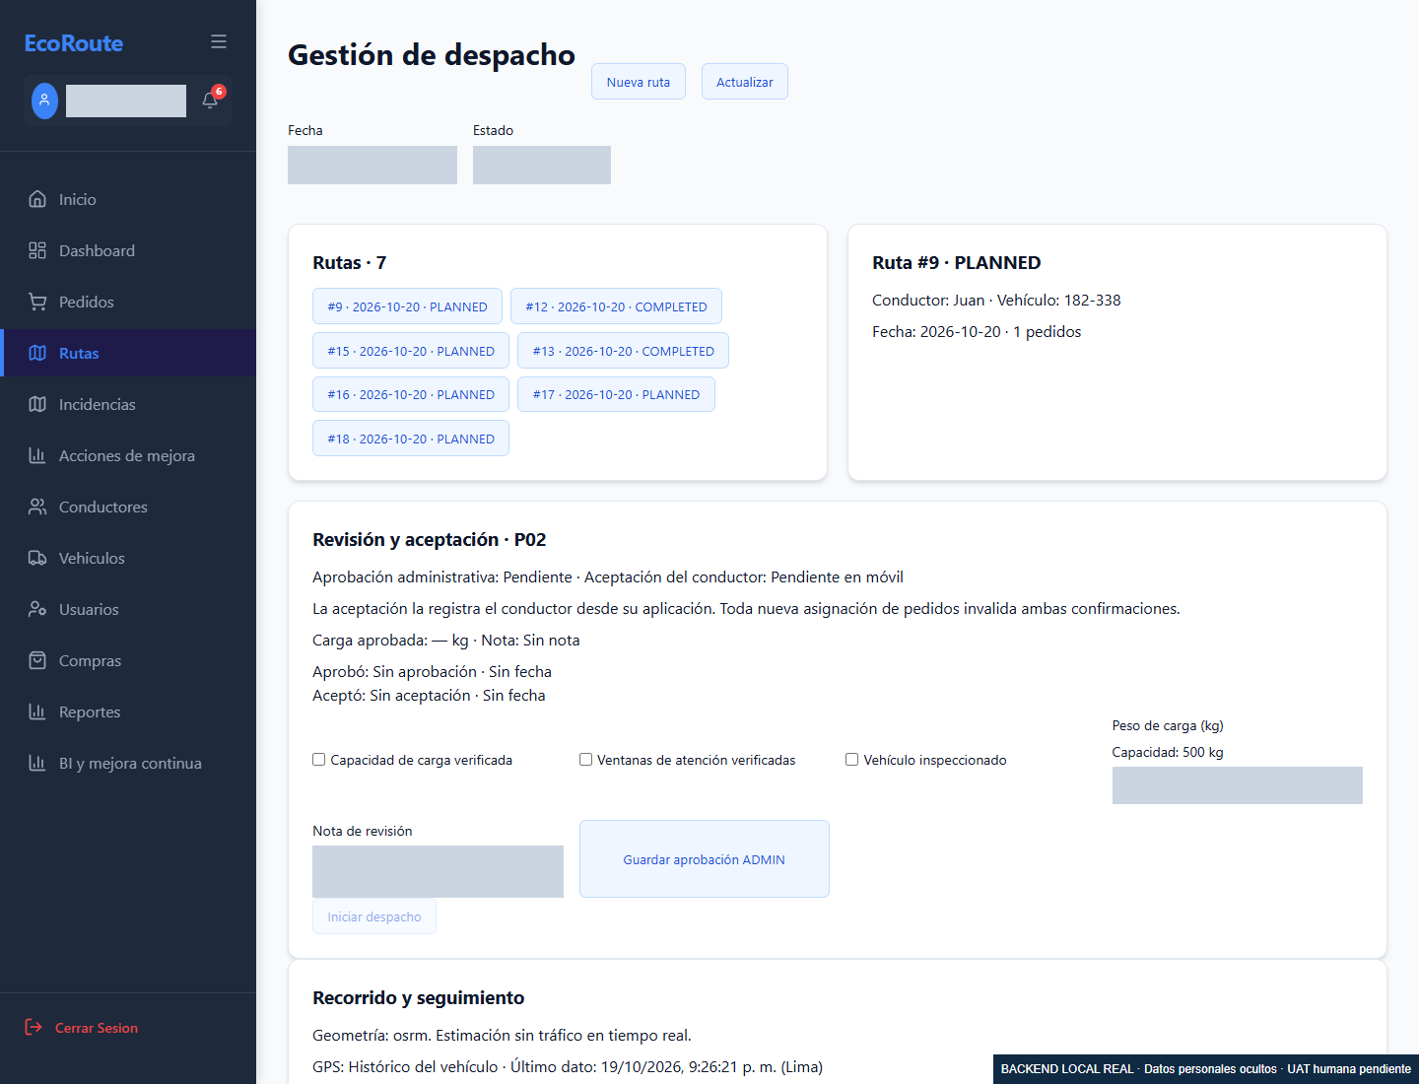
Vista routes
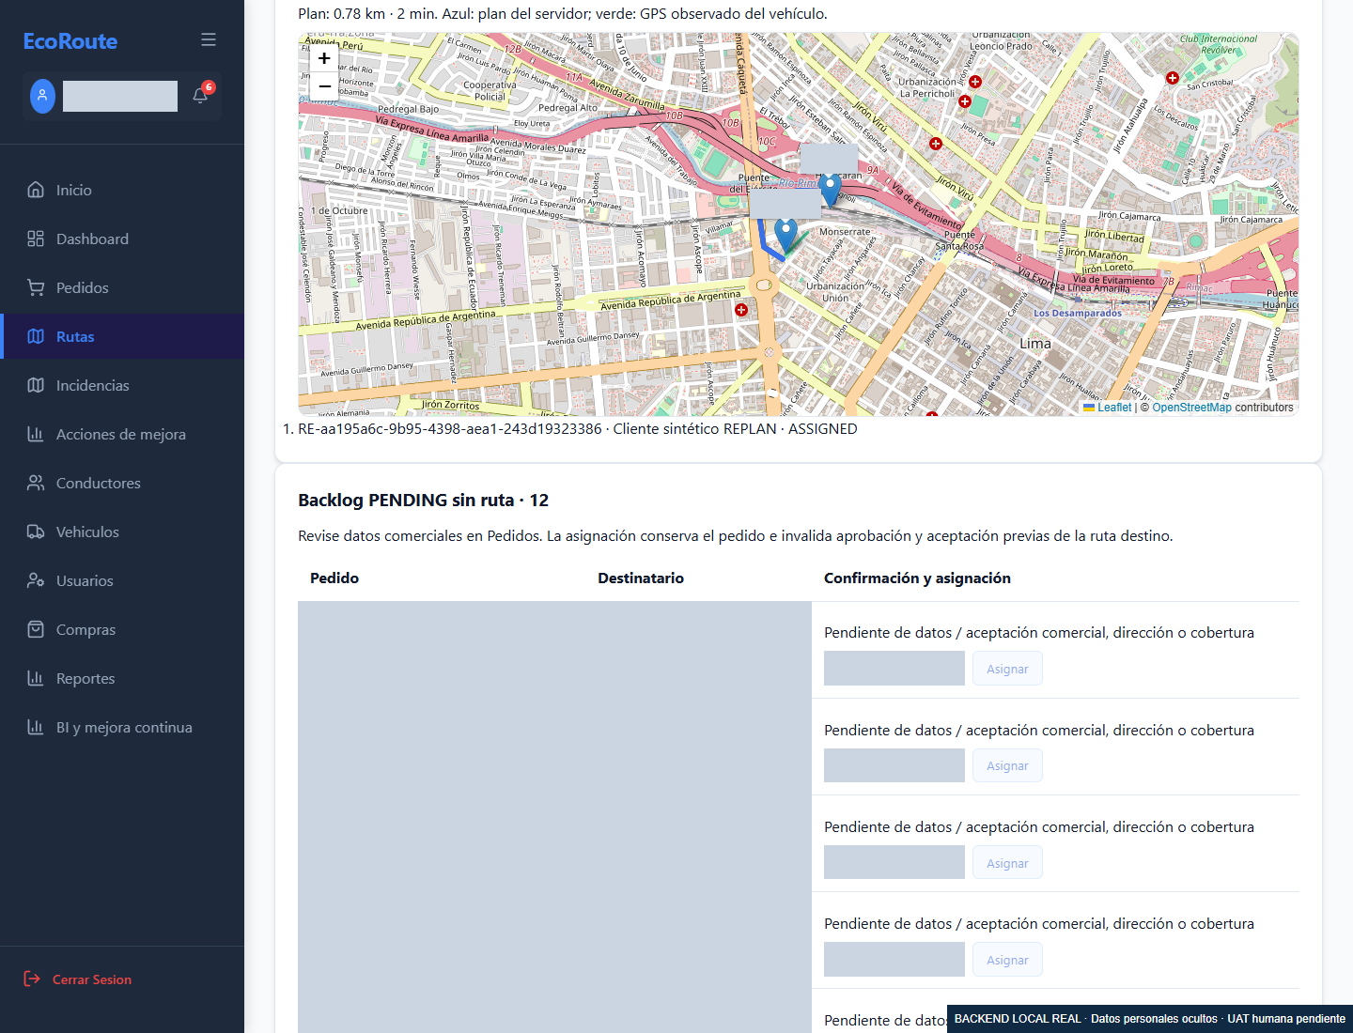
Vista routes continuación vertical 1100 px
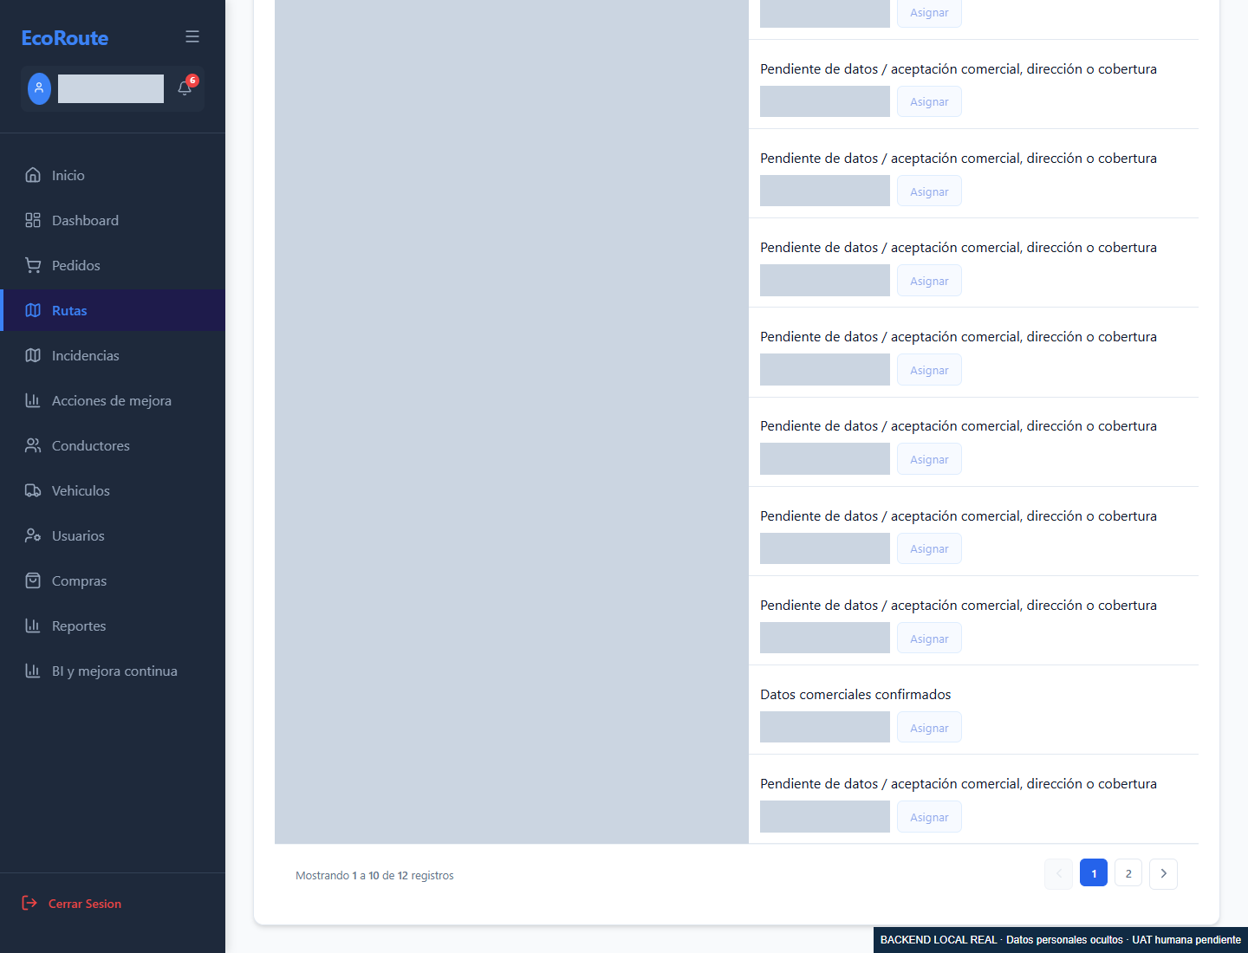
Vista routes continuación vertical 2200 px
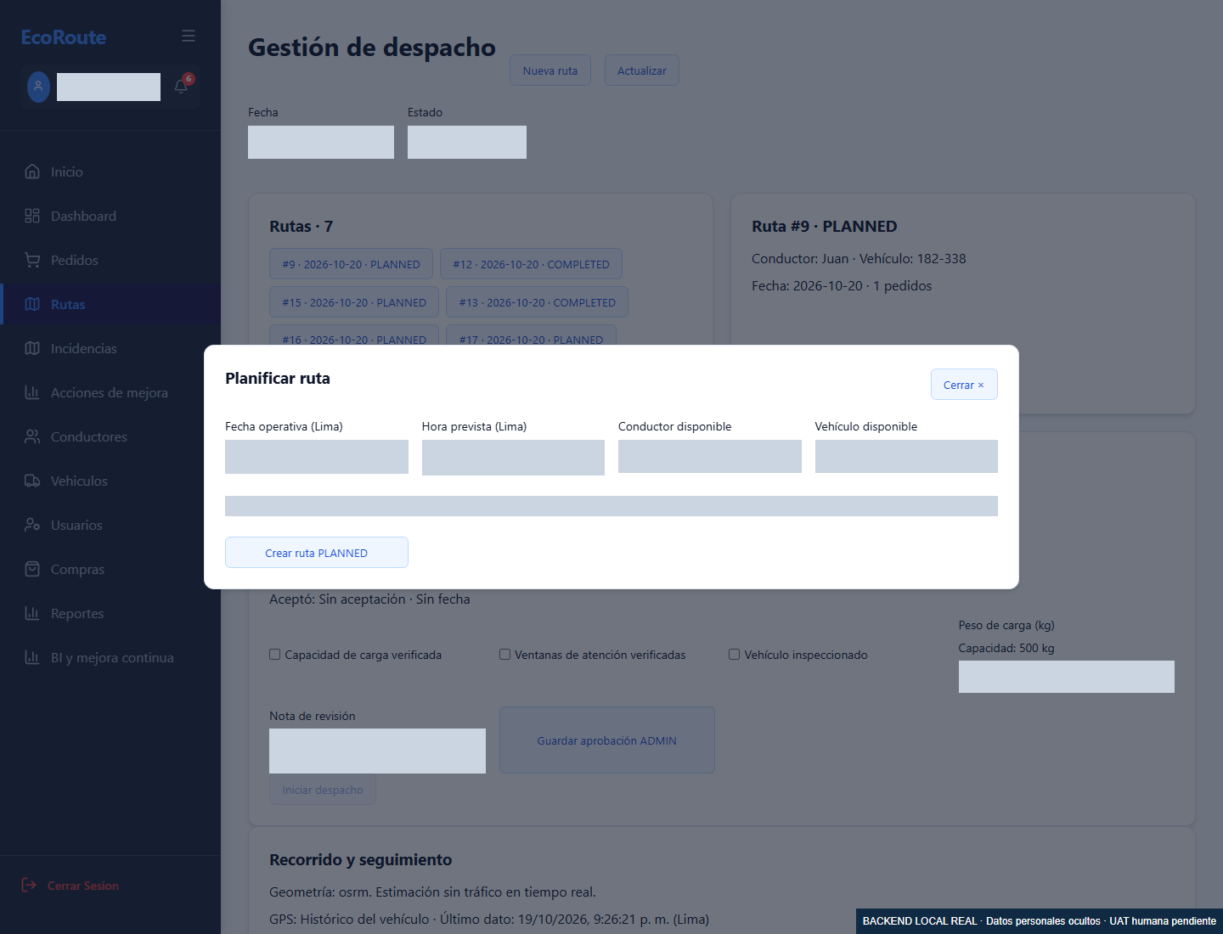
p02 new route escenario de ensayo
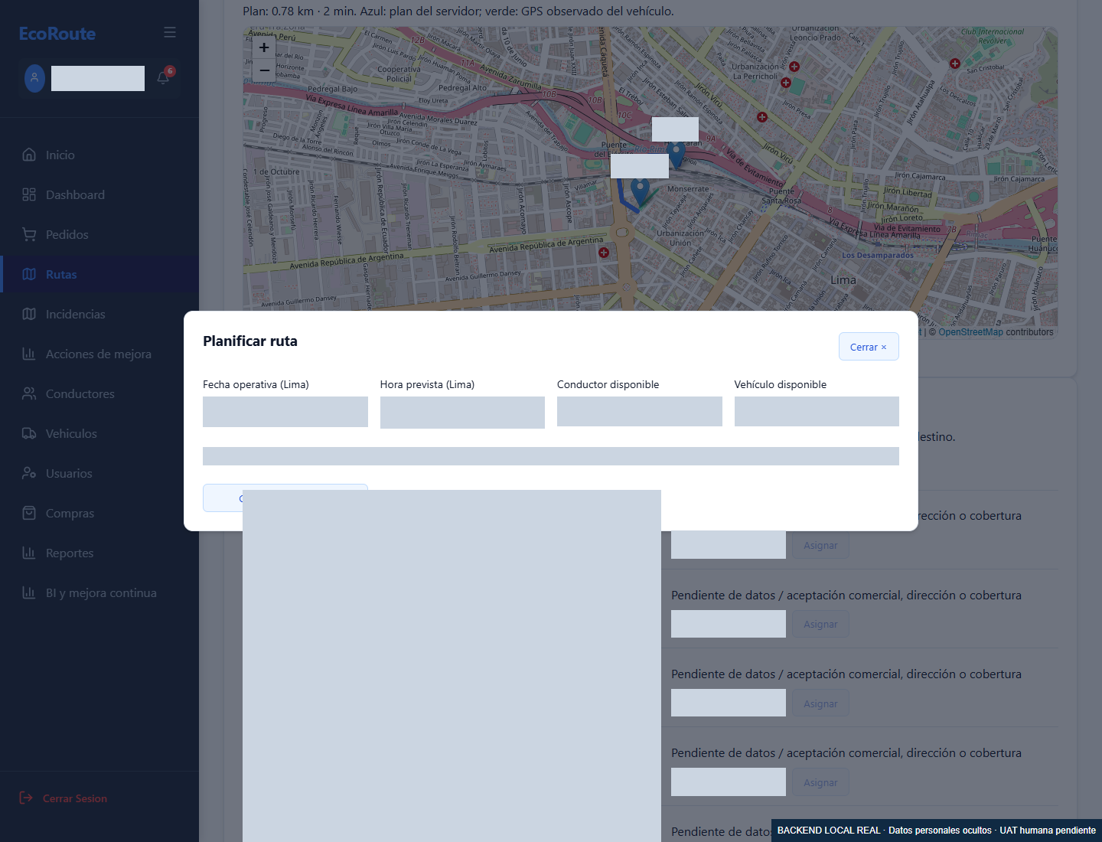
p02 new route escenario de ensayo continuación vertical 1100 px
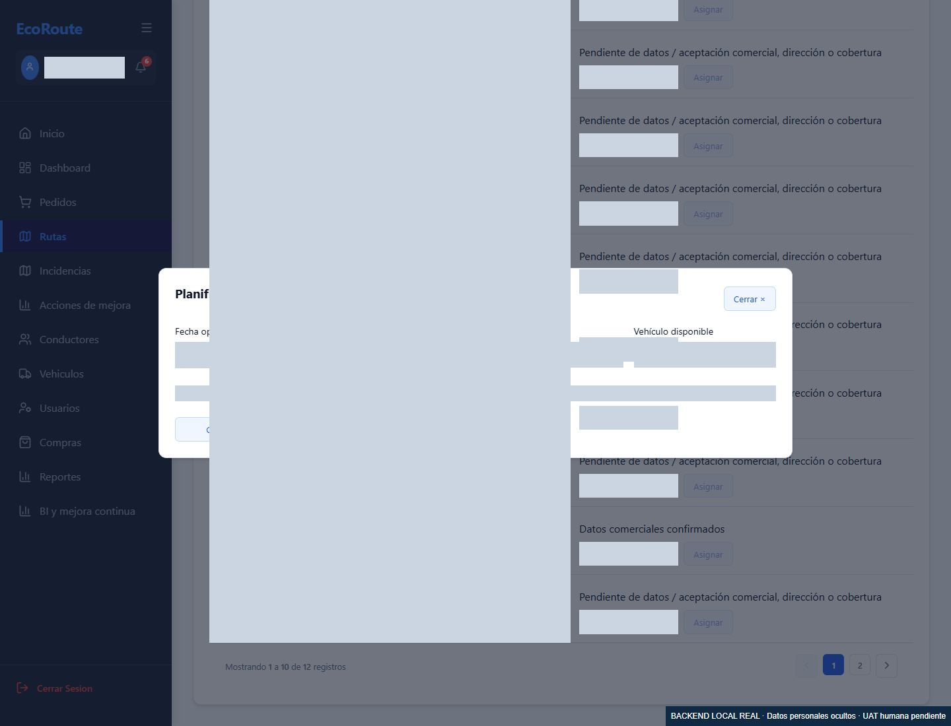
p02 new route escenario de ensayo continuación vertical 2200 px
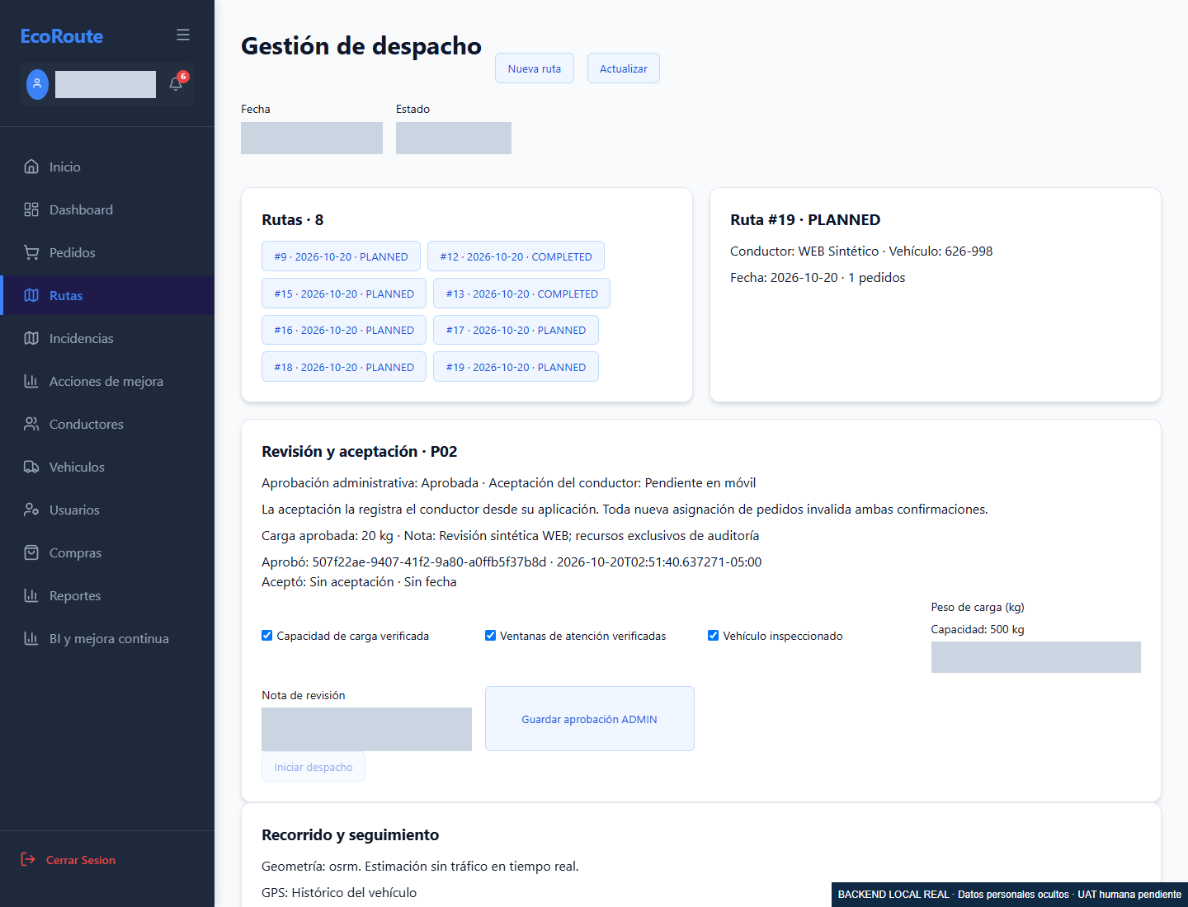
p02 approved mobile pending
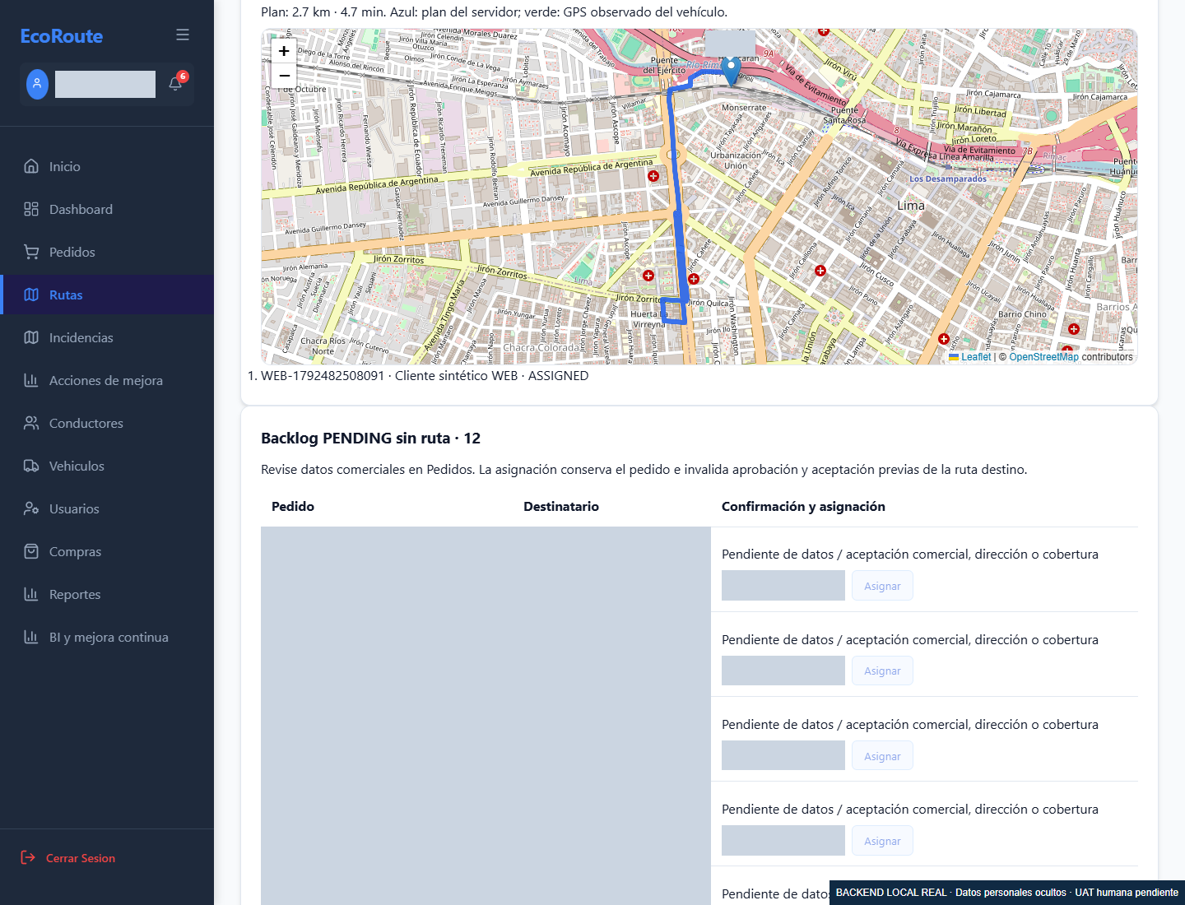
p02 approved mobile pending continuación vertical 1100 px
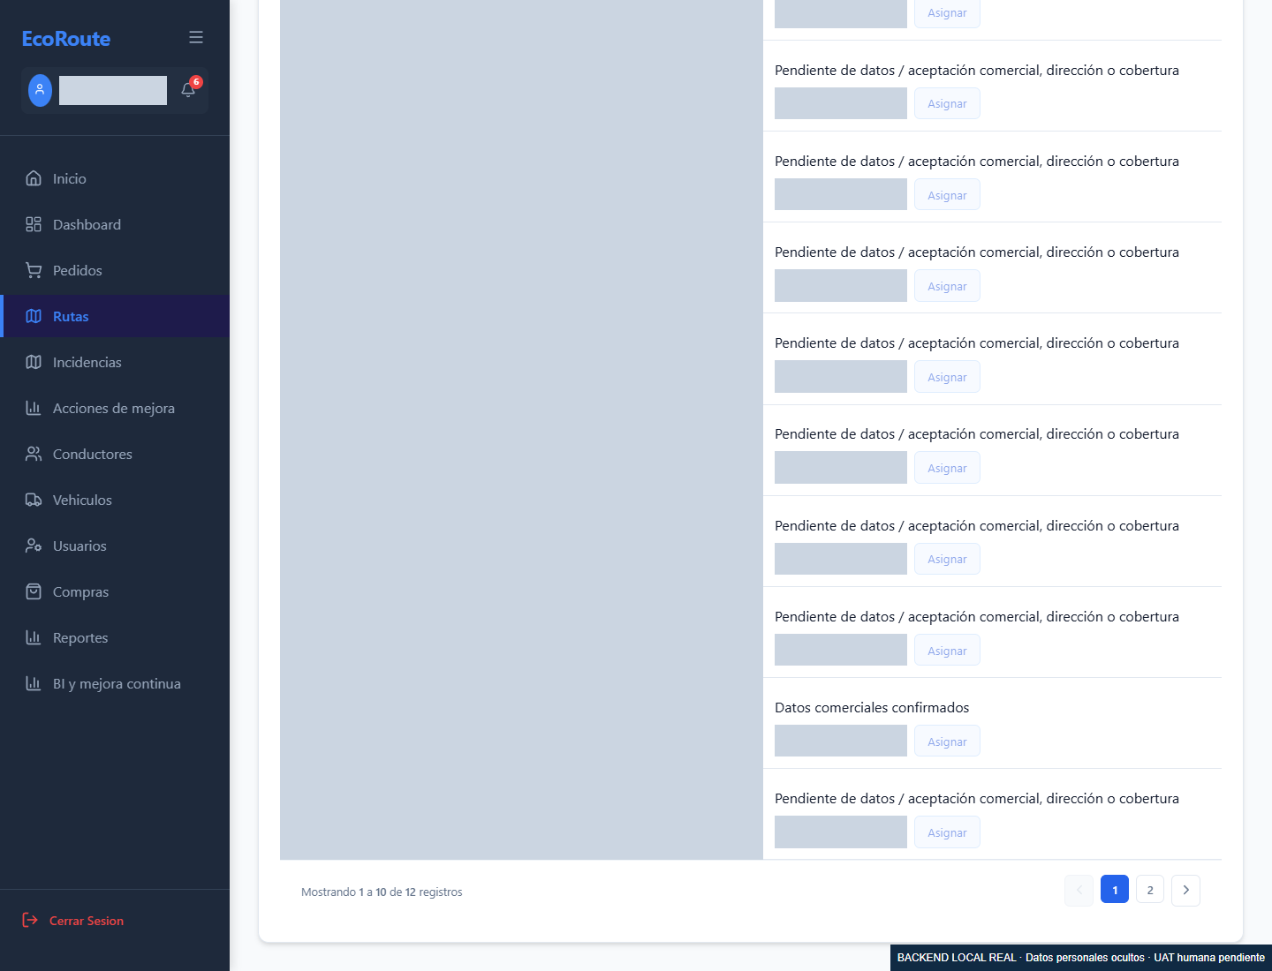
p02 approved mobile pending continuación vertical 2200 px
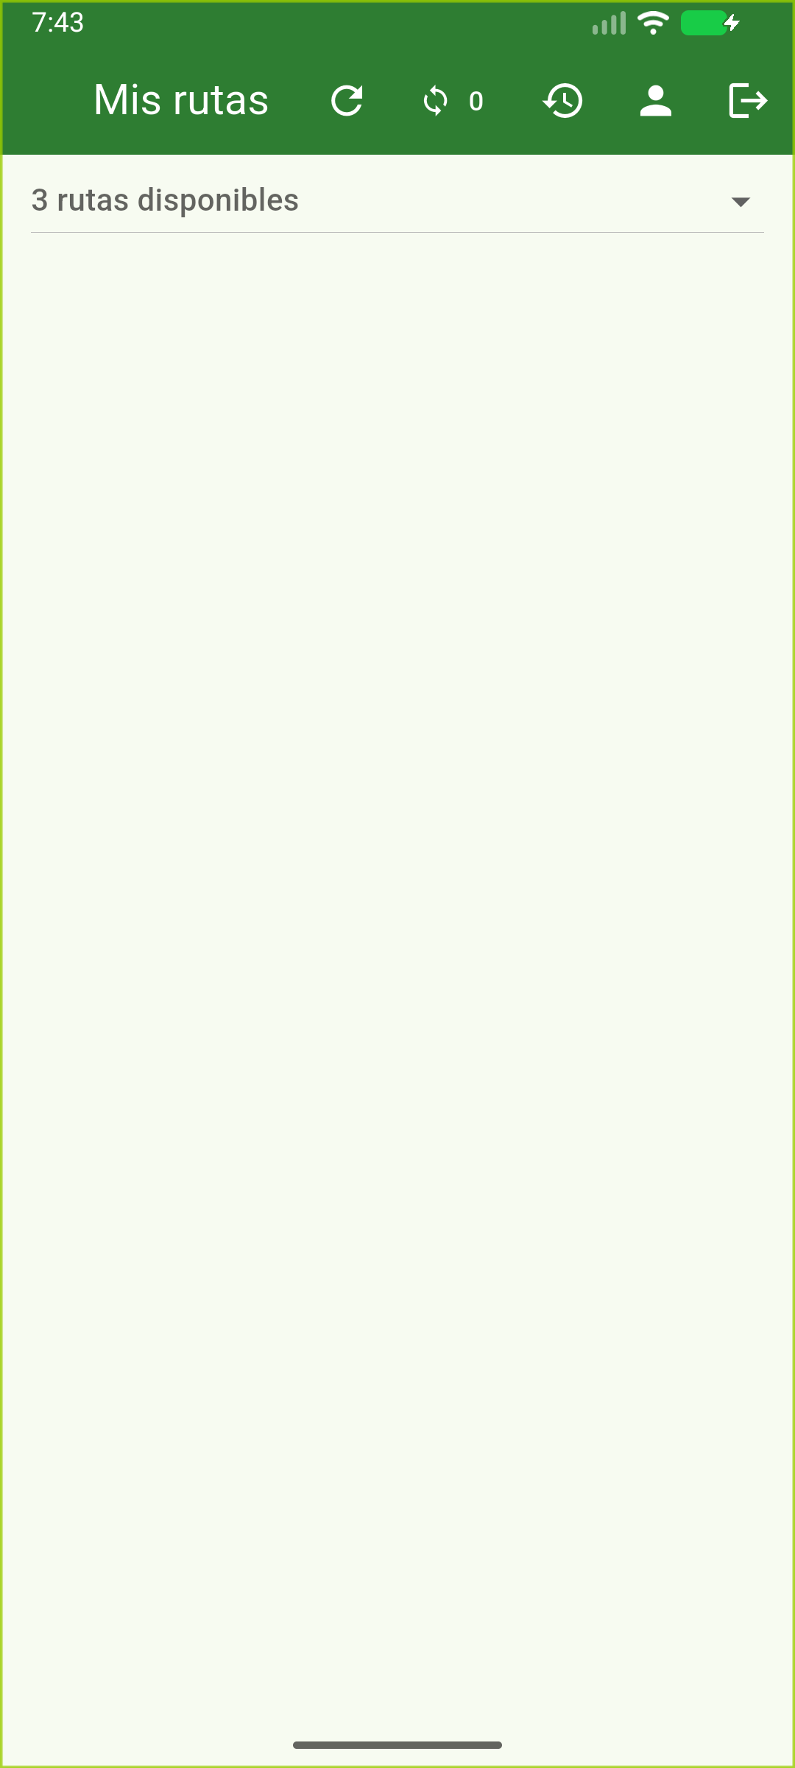
m02 routes
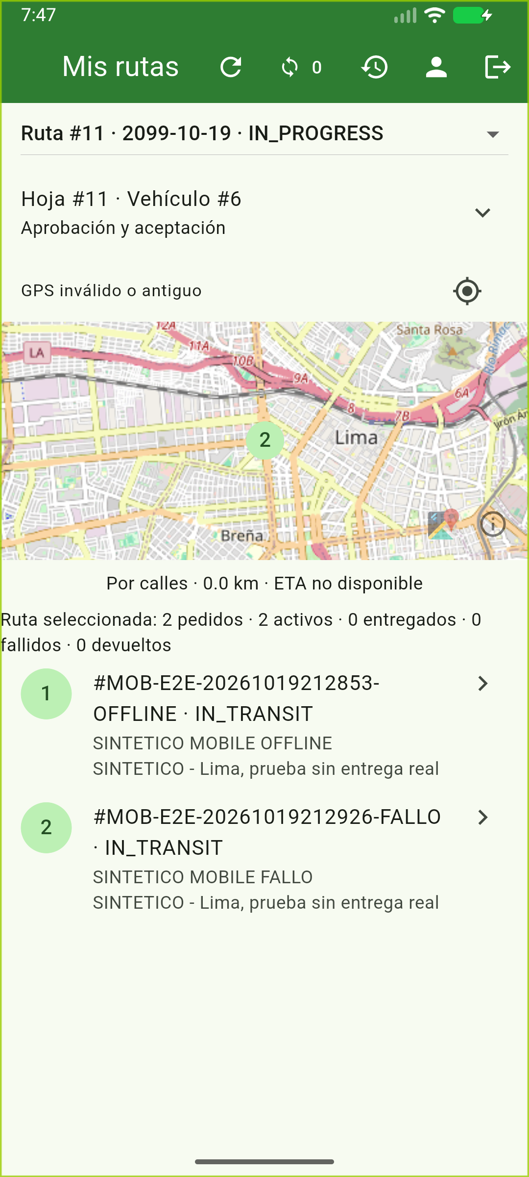
m03 route map

P03 Ejecutar entregas recorrido de pantallas
Atención de parada, fotografía, DNI de ensayo y firma, persistencia sin red, reapertura de la aplicación, sincronización e historial. La fecha futura de la ruta corresponde únicamente al escenario sintético aislado.
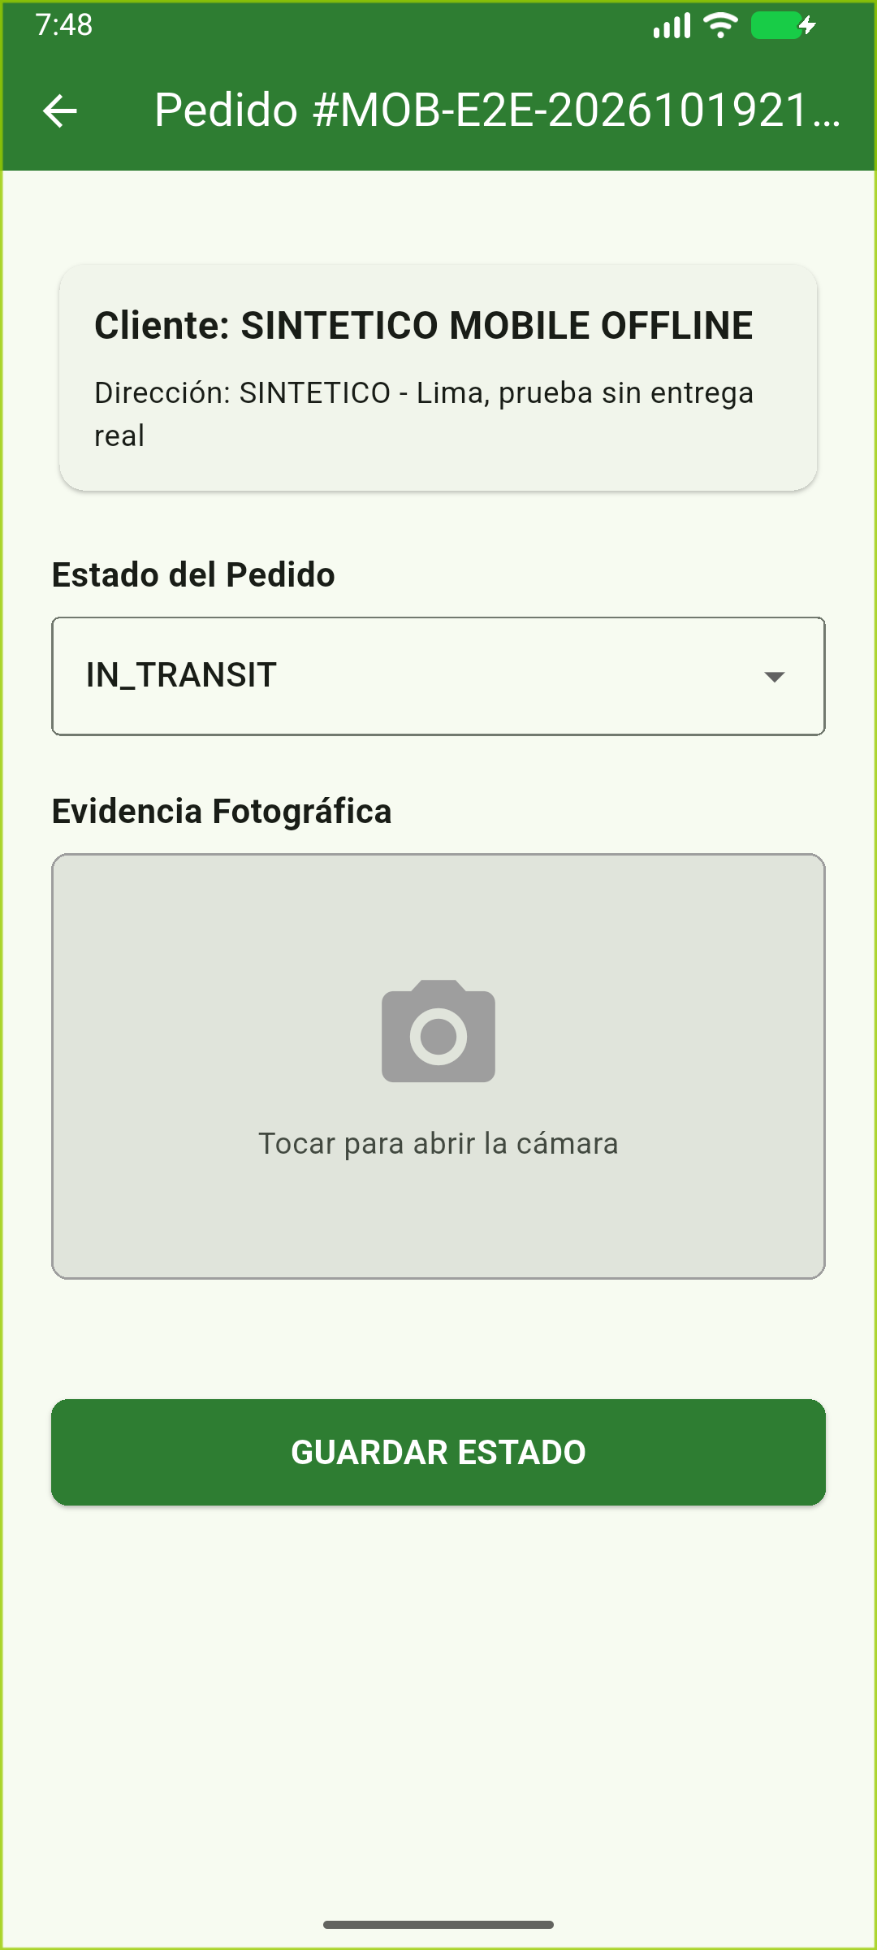
m04 order detail
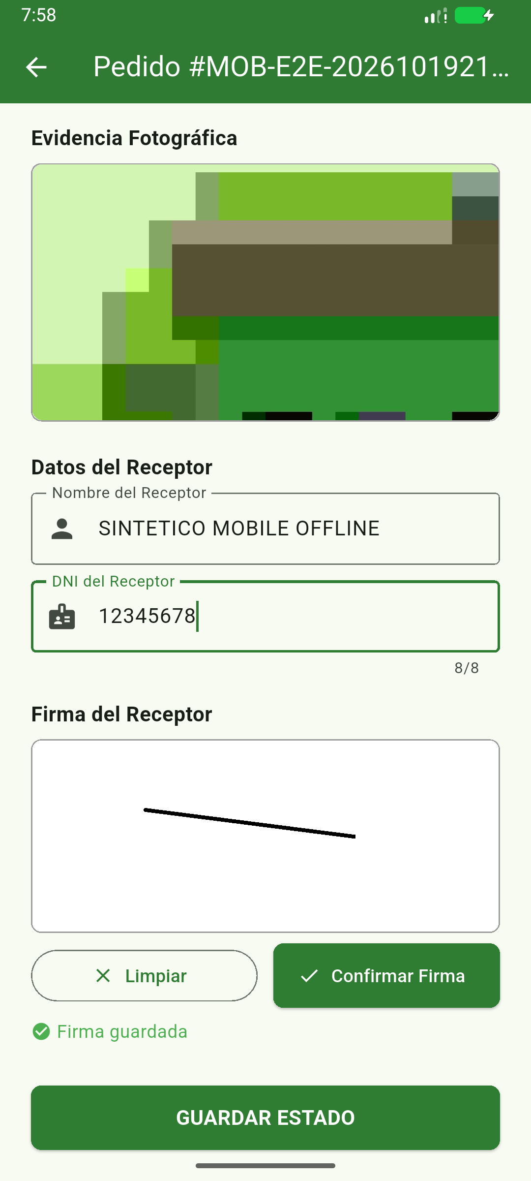
m05 pod firma
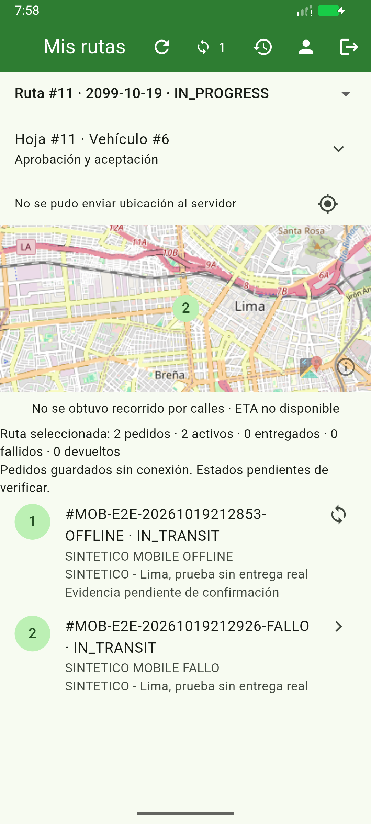
m06 offline pendiente
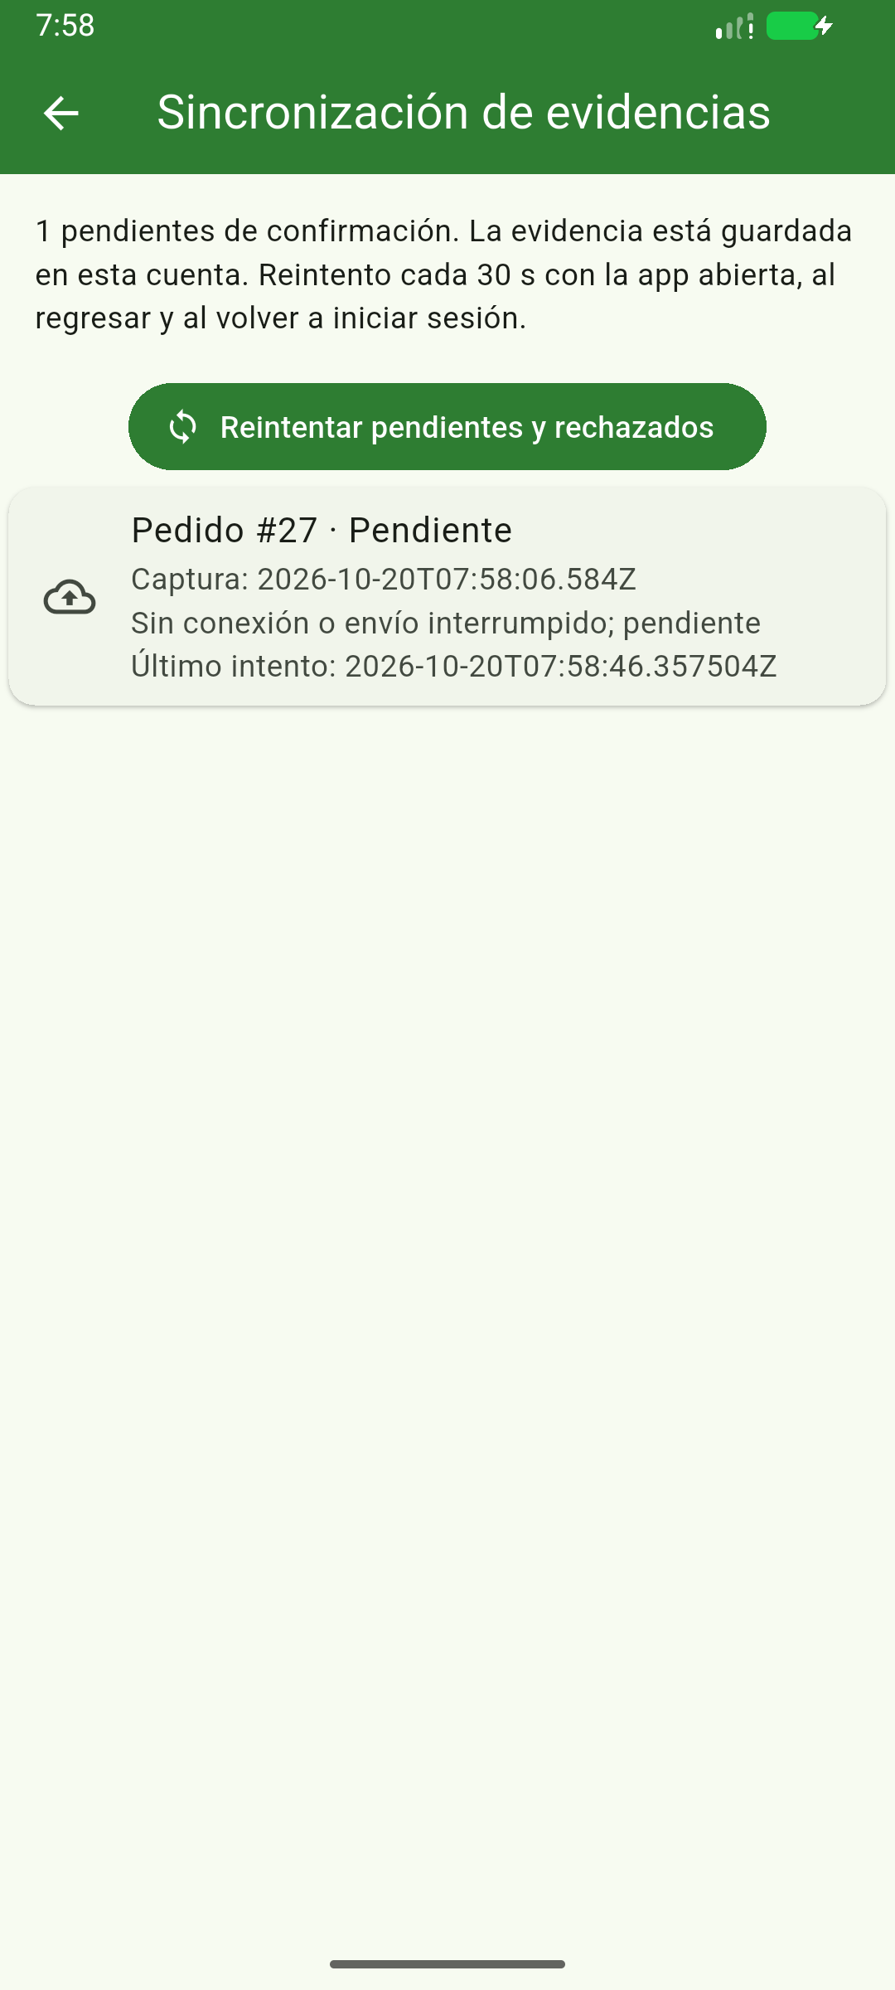
m07 cola offline
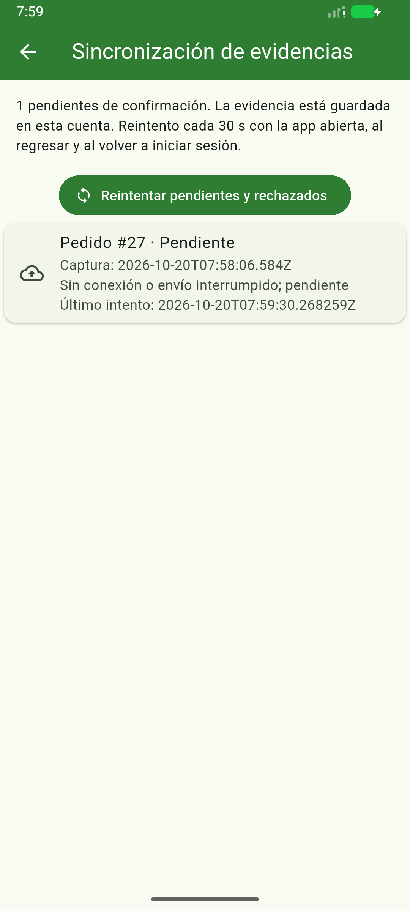
m08 cola tras reinicio
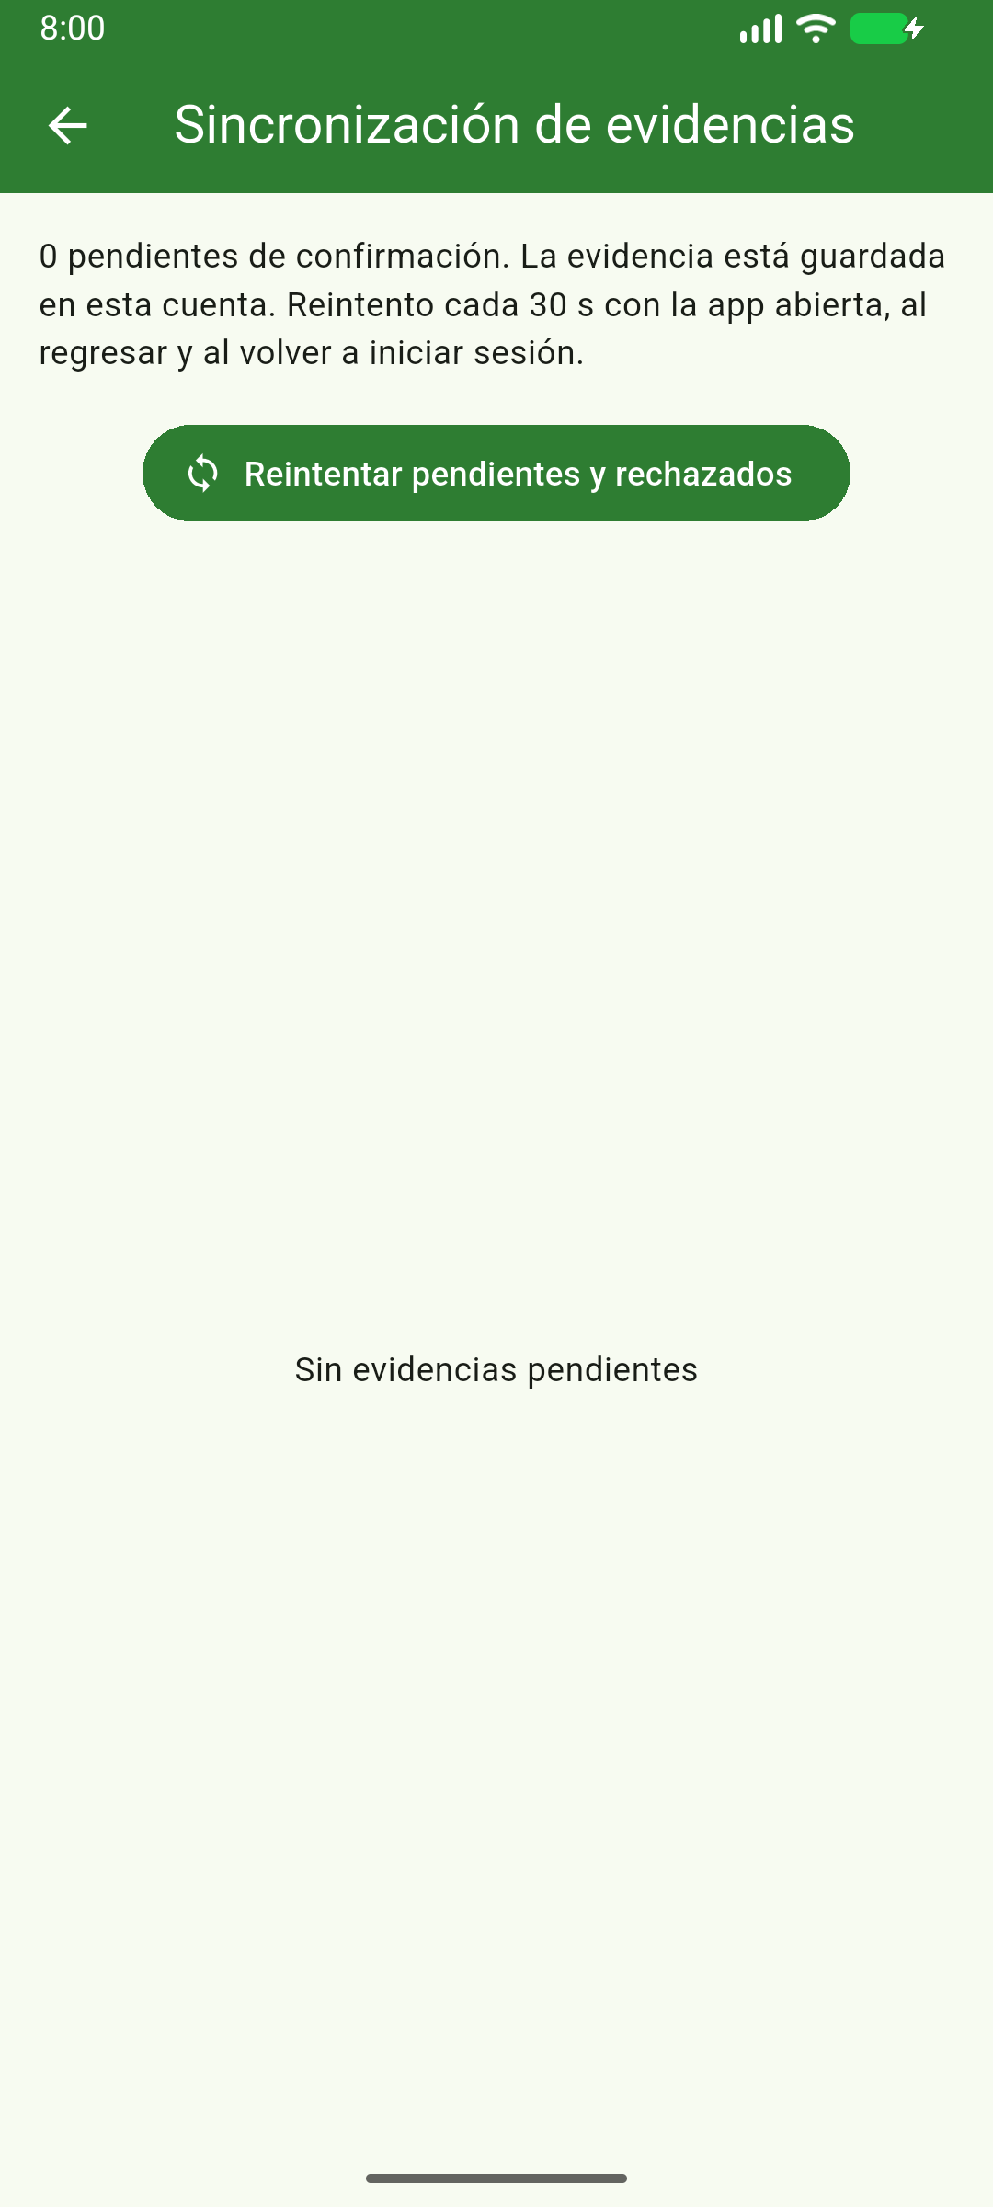
m09 sincronizada
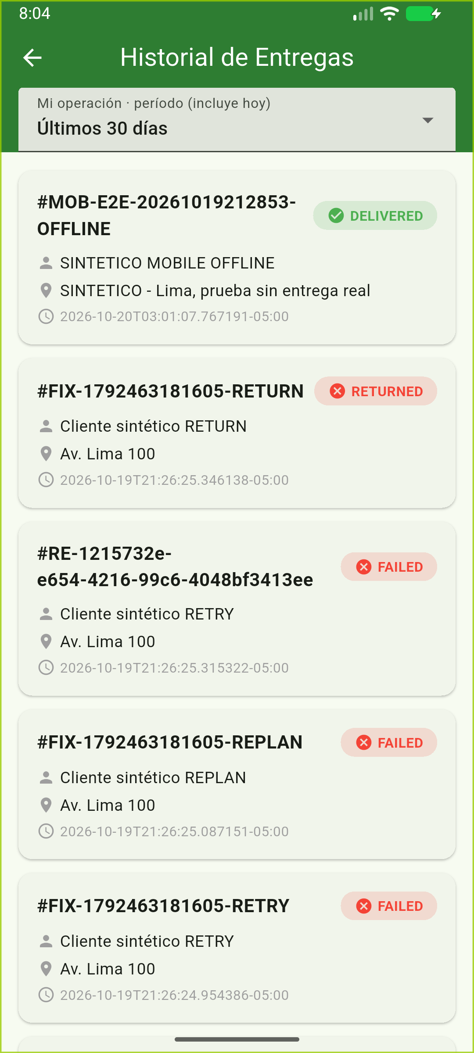
m10 historial

P04 Resolver incidencias recorrido de pantallas
Registro, evaluación y cierre de incidencia. RETRY y REPLAN crean intentos vinculados y conservan el resultado original.
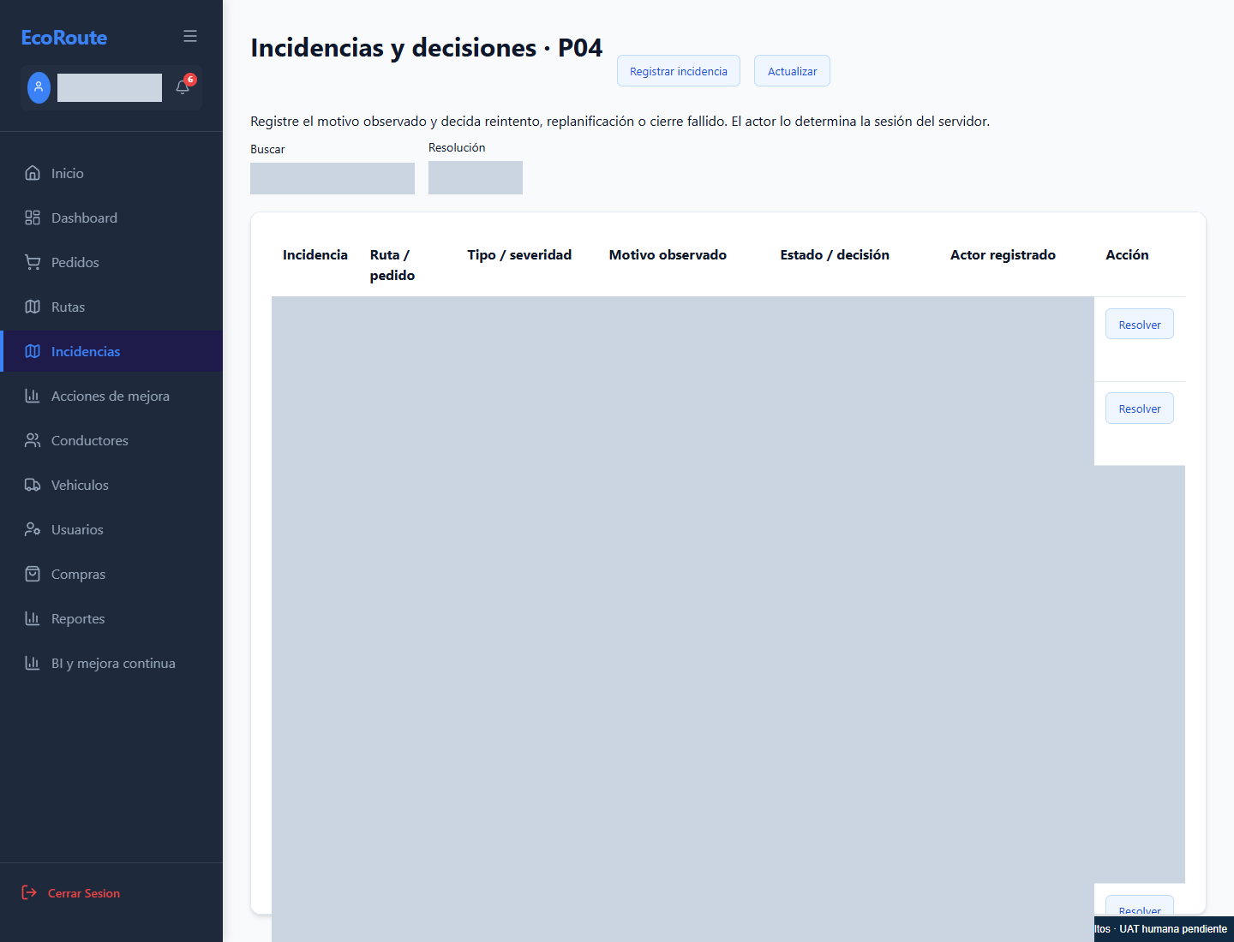
Vista incidents
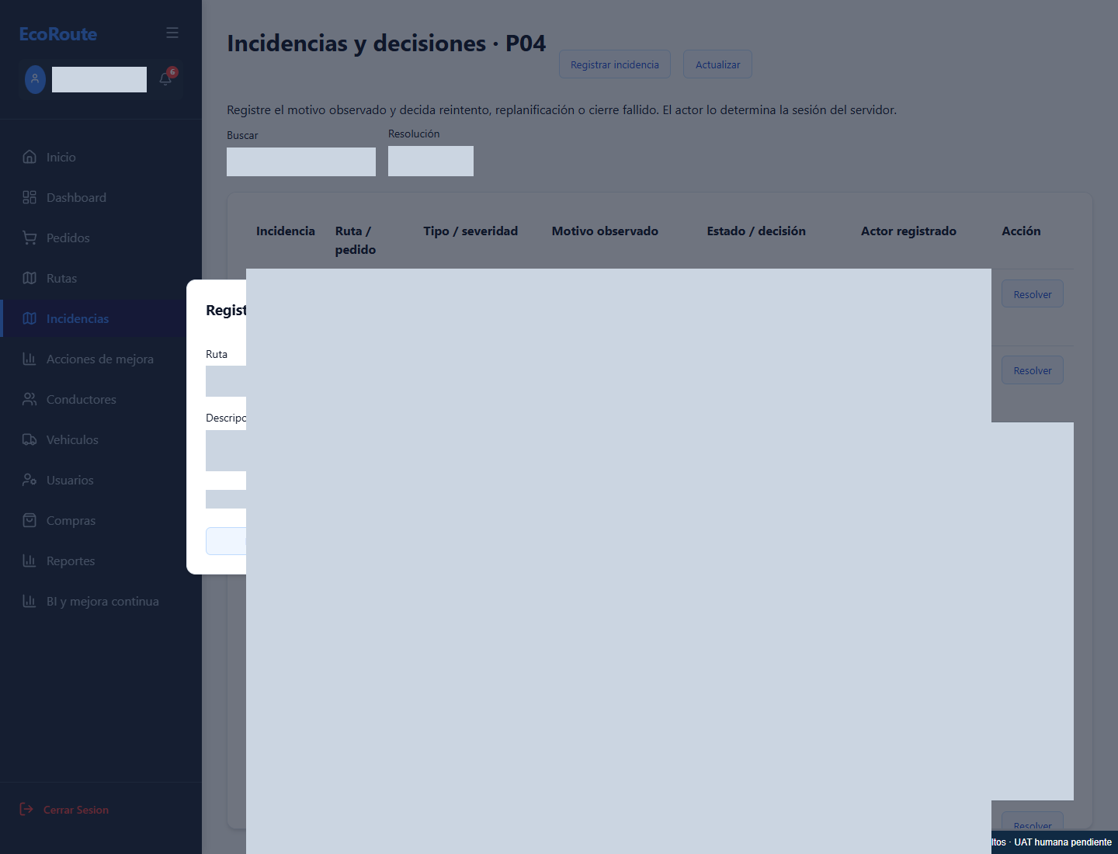
incident create real
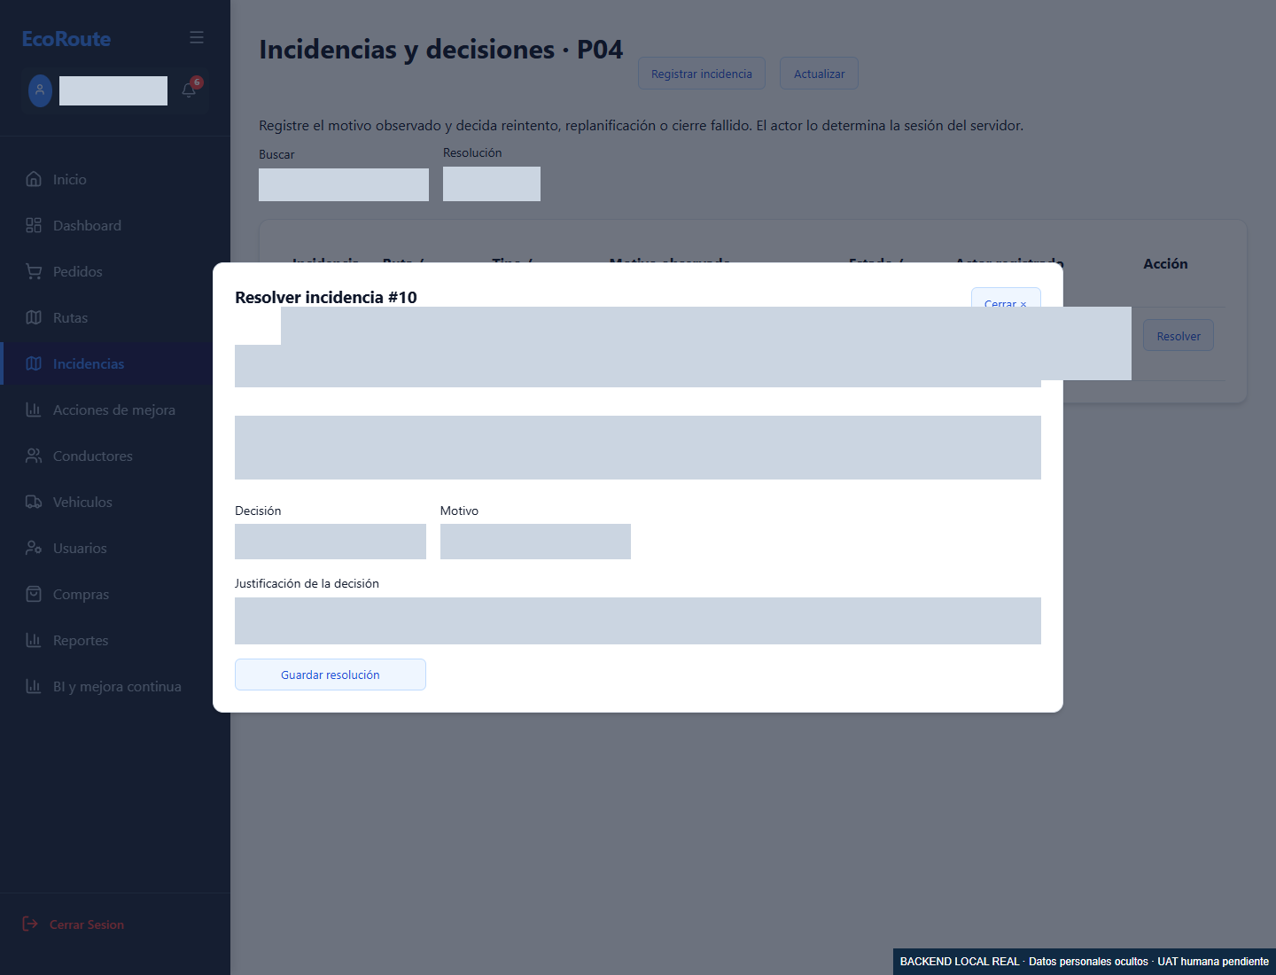
incident resolution real
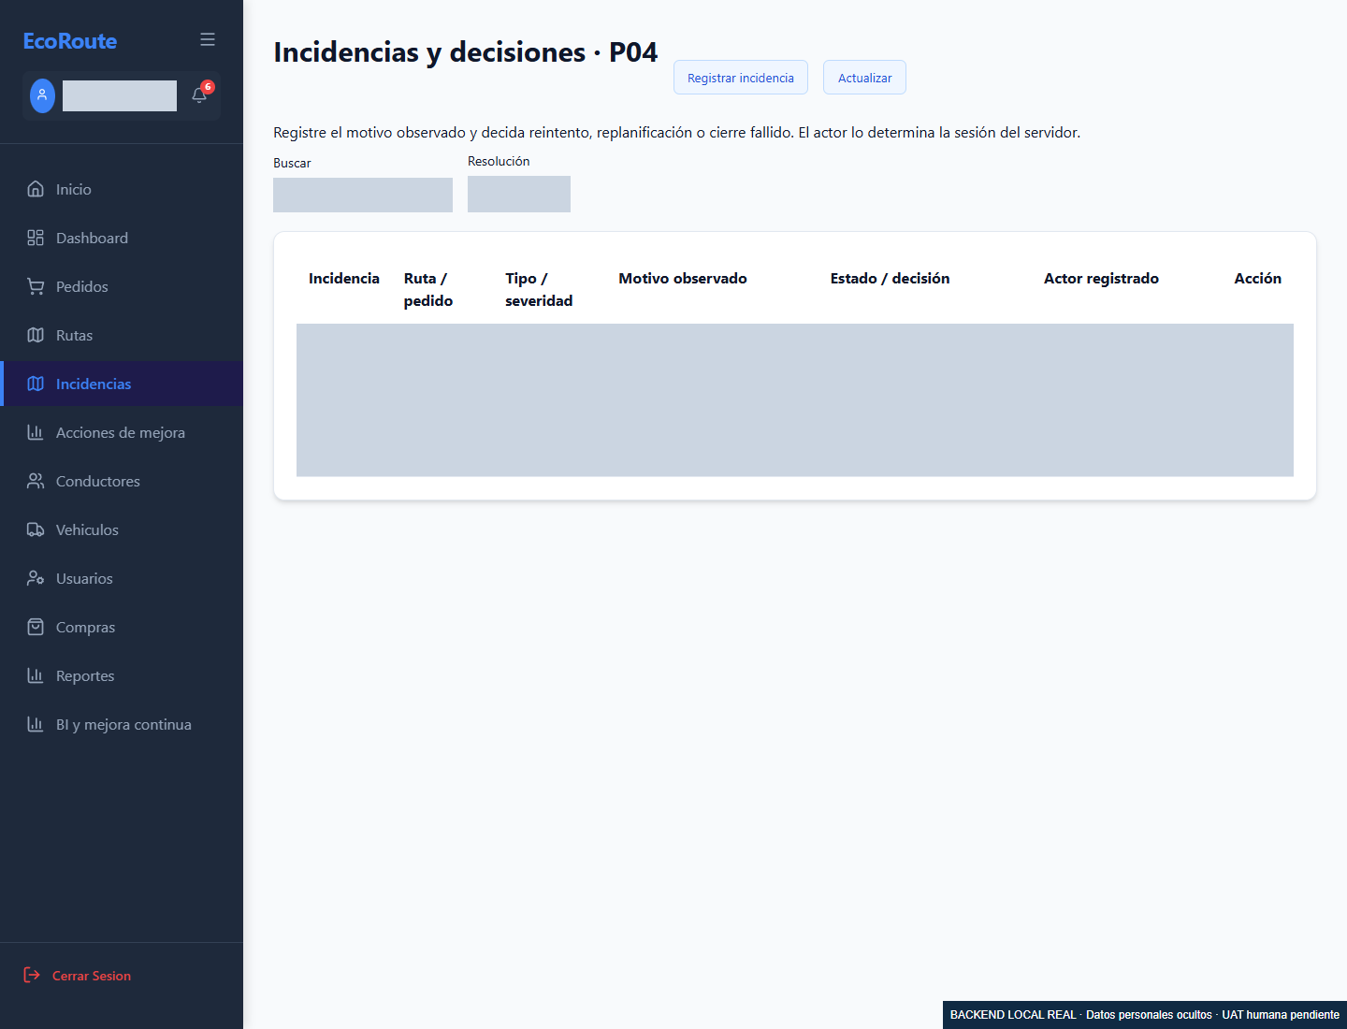
incident closed real
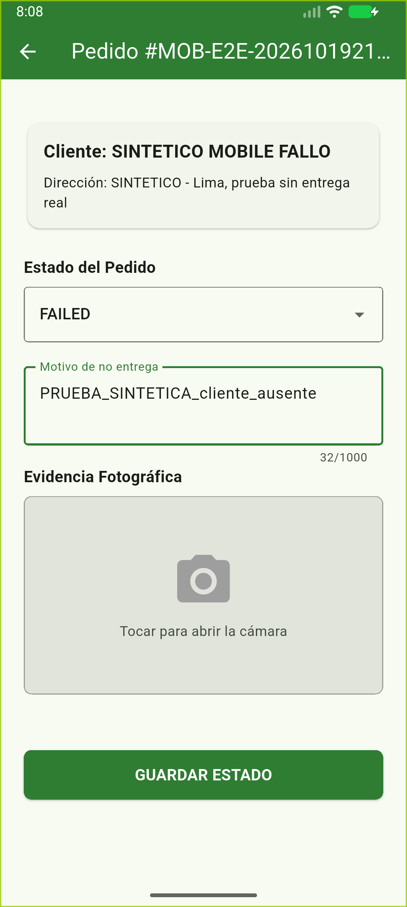
m12 fallo motivo
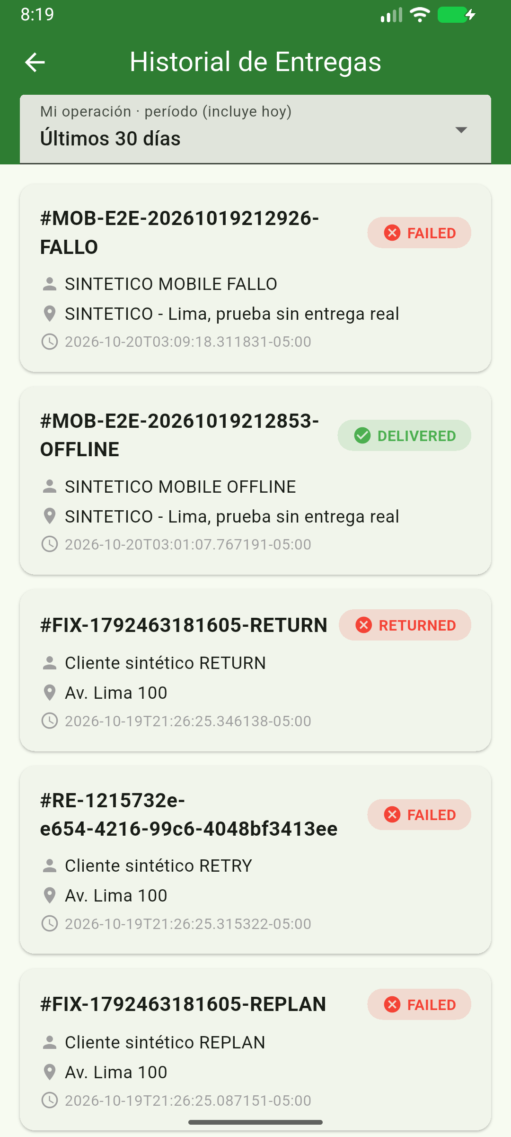
m13 historial fallos

P05 Evaluar resultados recorrido de pantallas
Panel operativo, listados, cinco vistas analíticas, metas y gestión de acciones. Las continuaciones muestran los gráficos inferiores de cada vista.
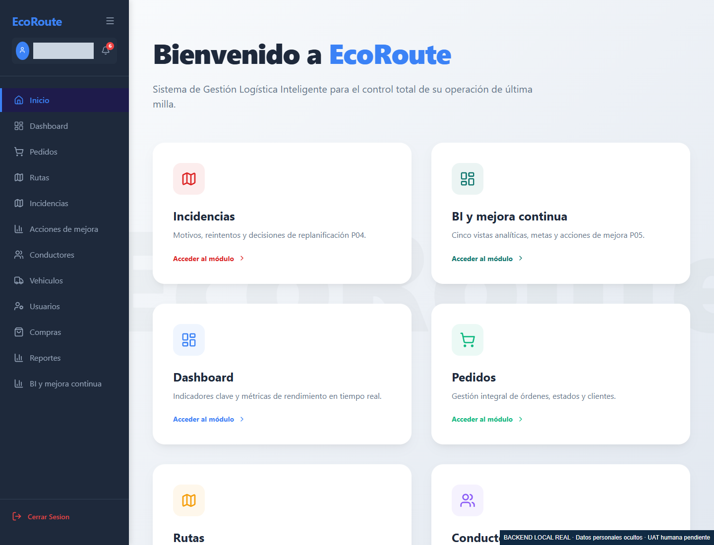
01 home
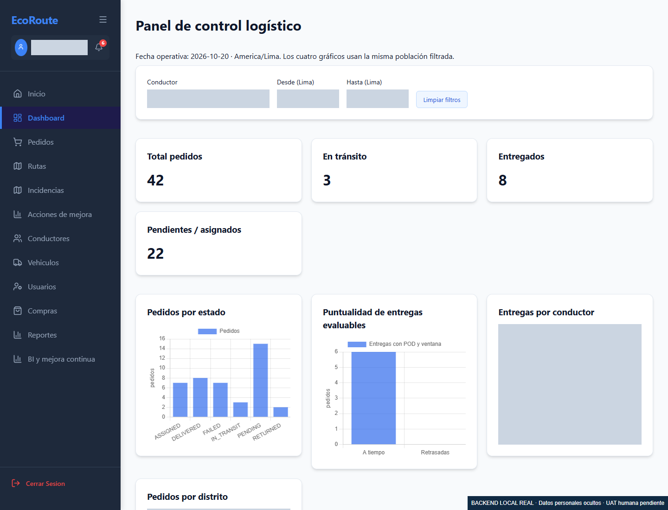
Vista dashboard
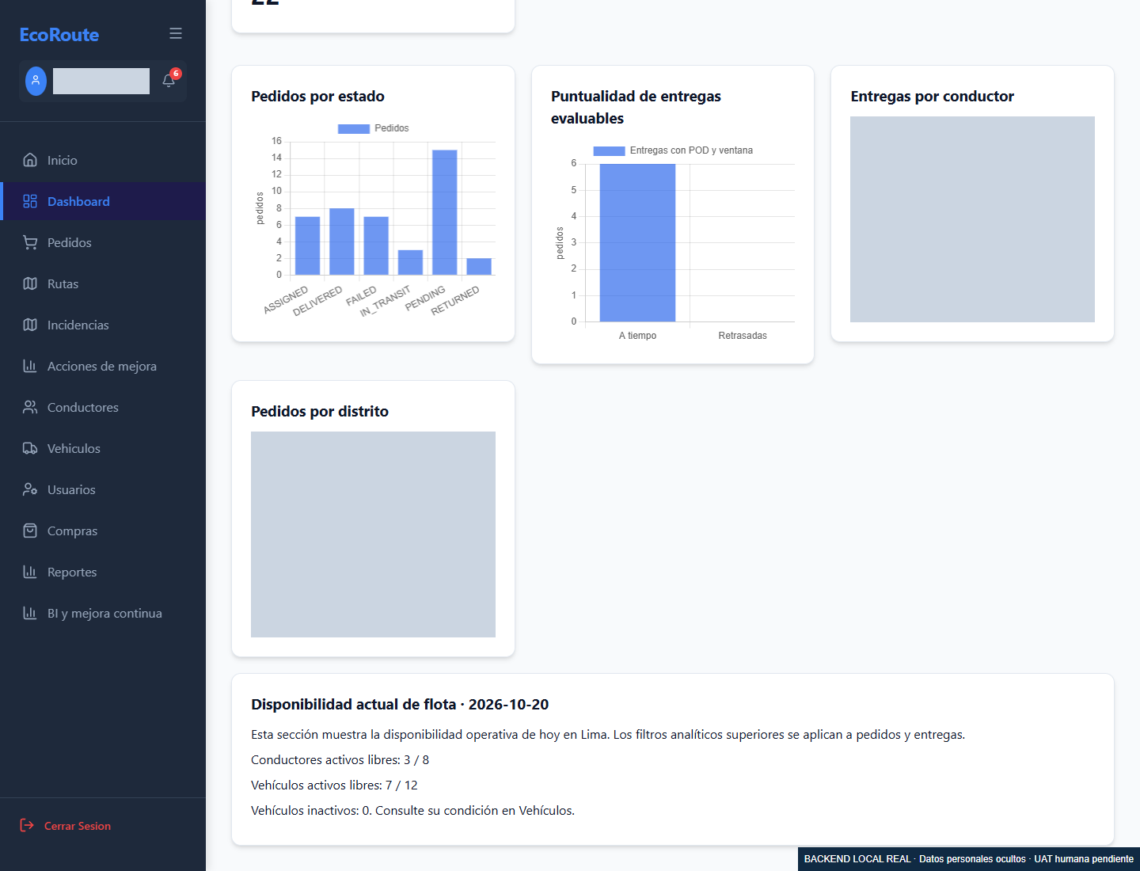
Vista dashboard continuación vertical 1100 px
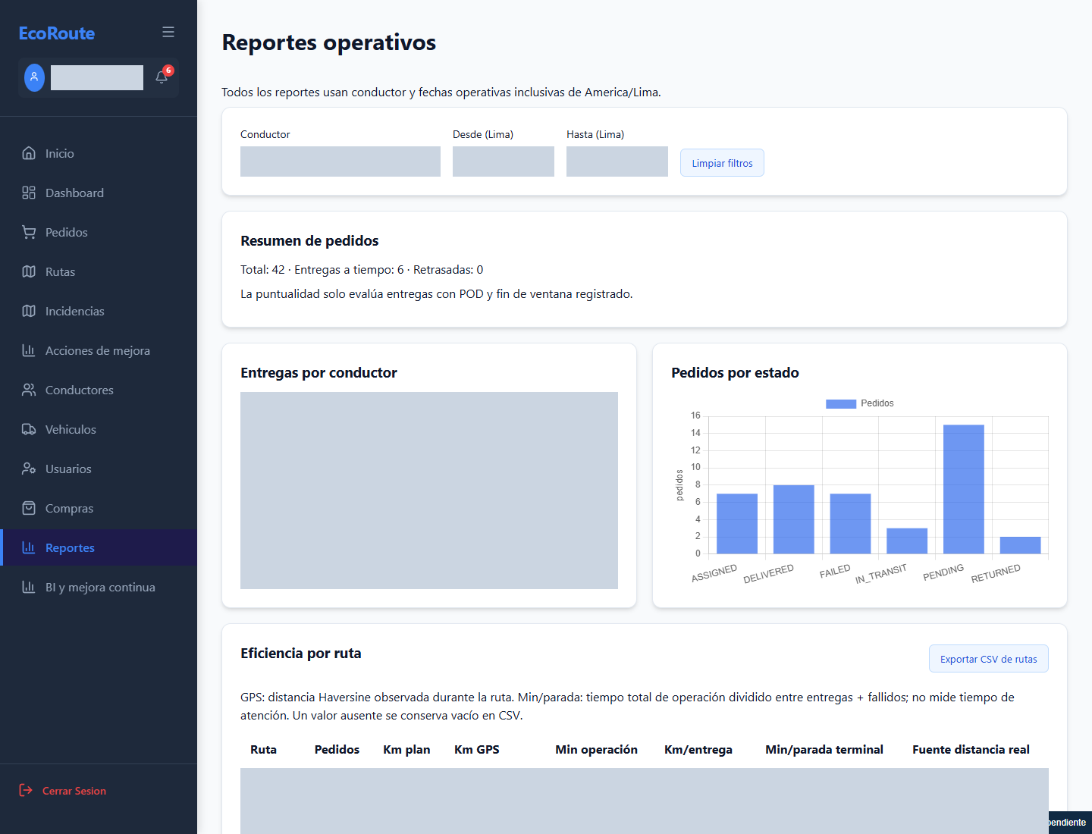
Vista reports
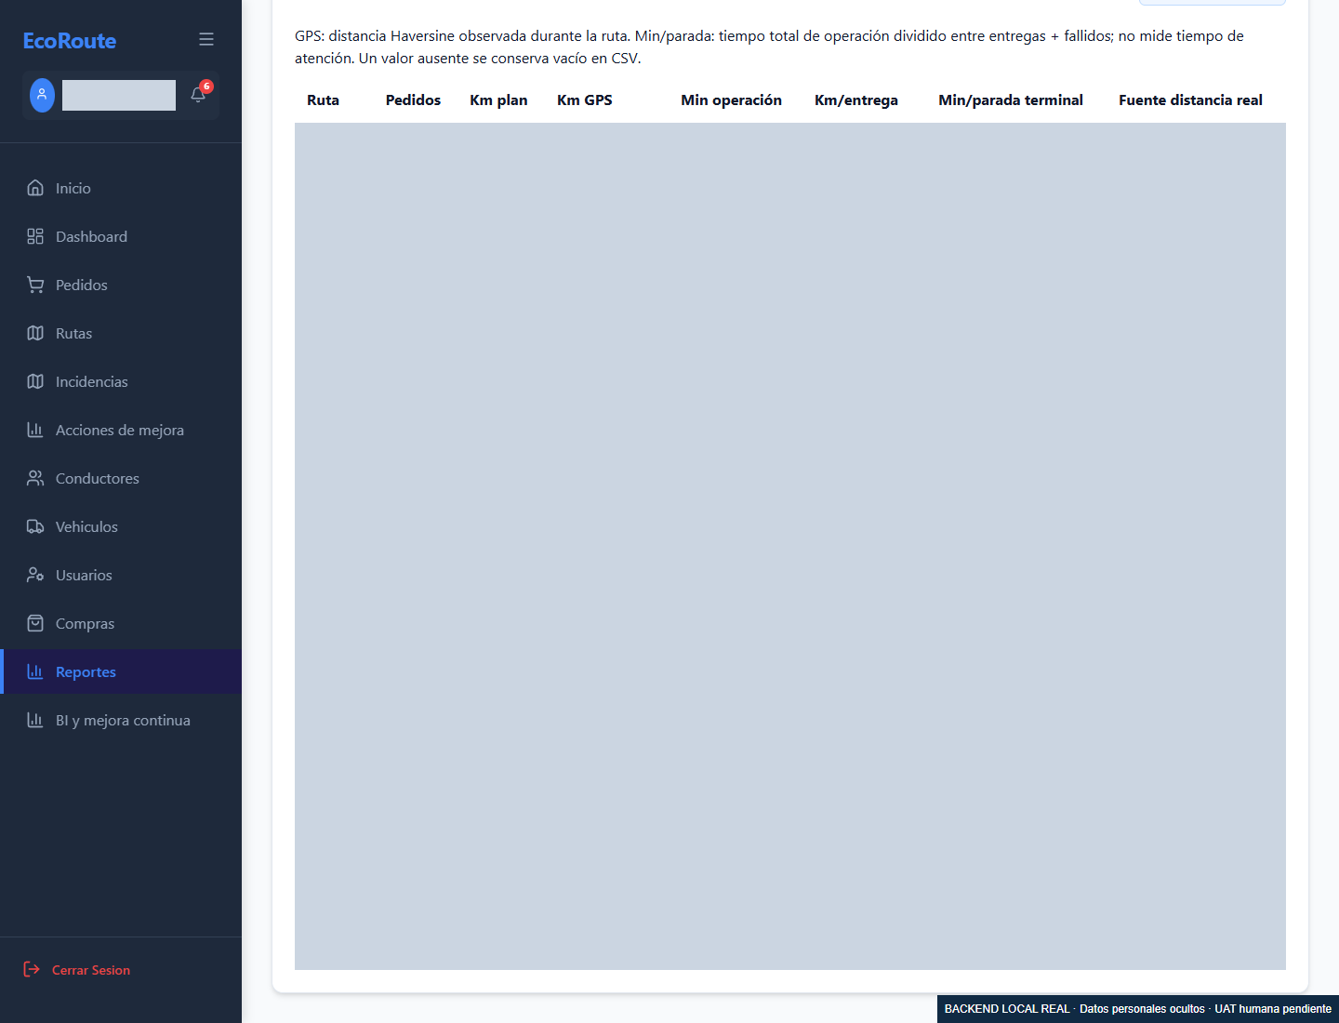
Vista reports continuación vertical 1100 px
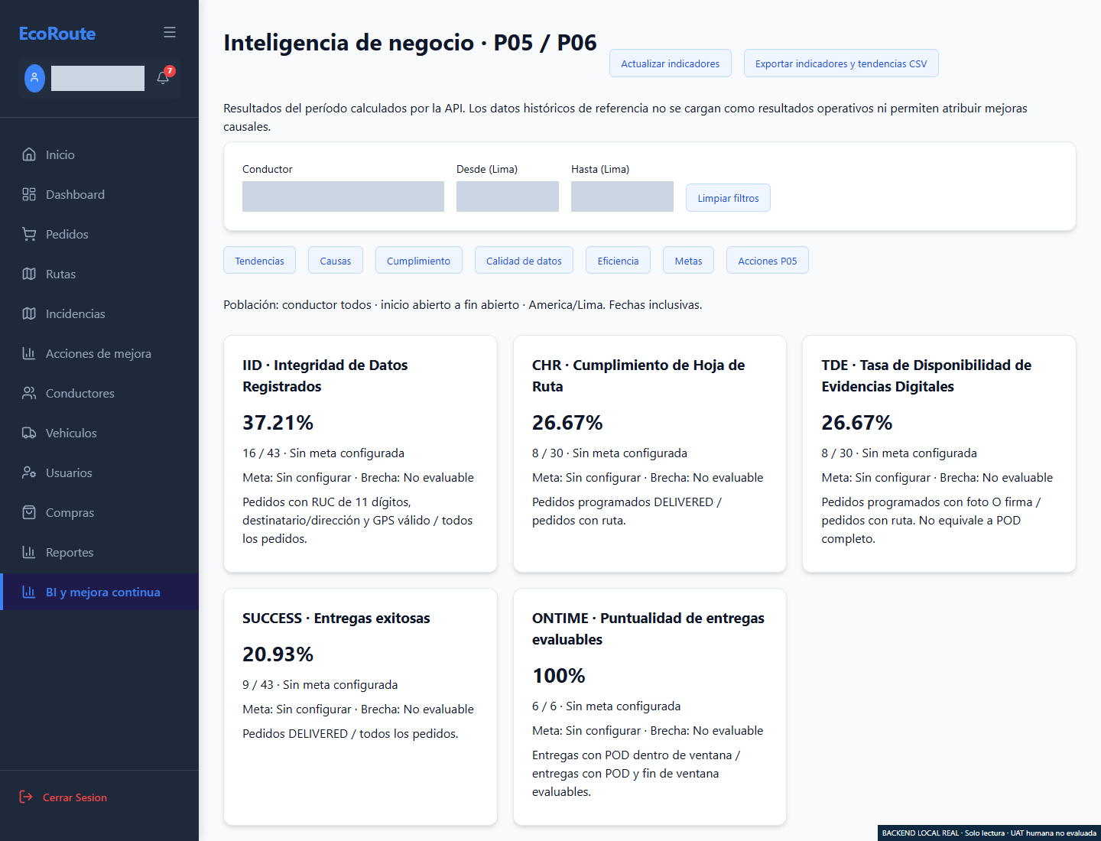
mv03 Vista bi
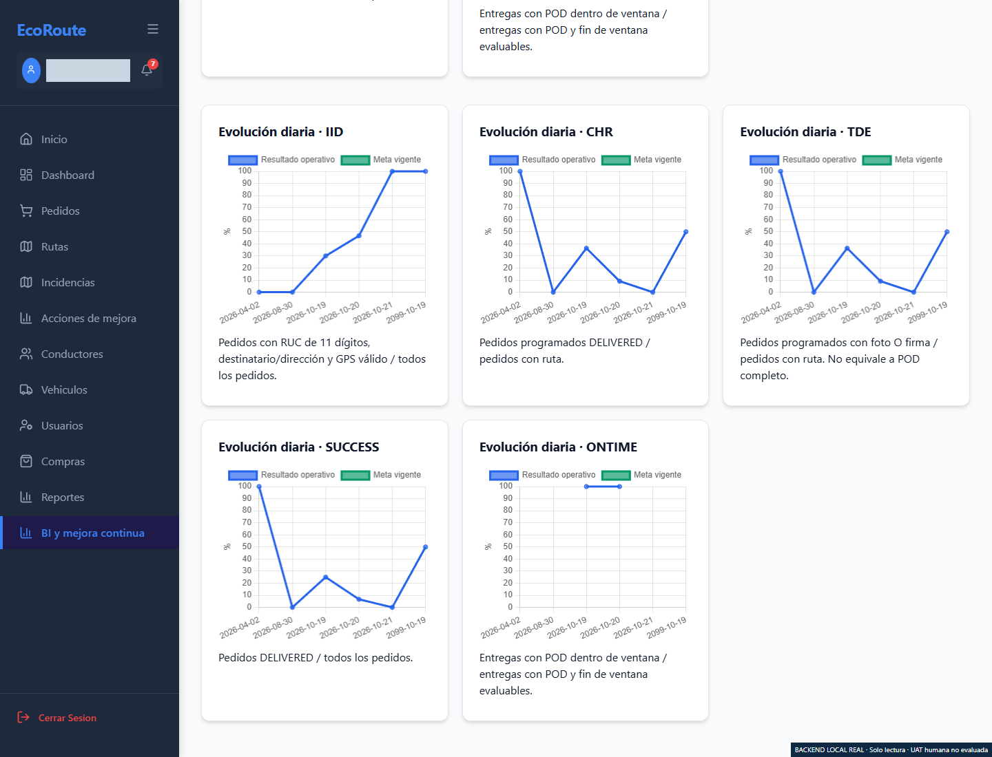
mv03 Vista bi continuación vertical 1100 px
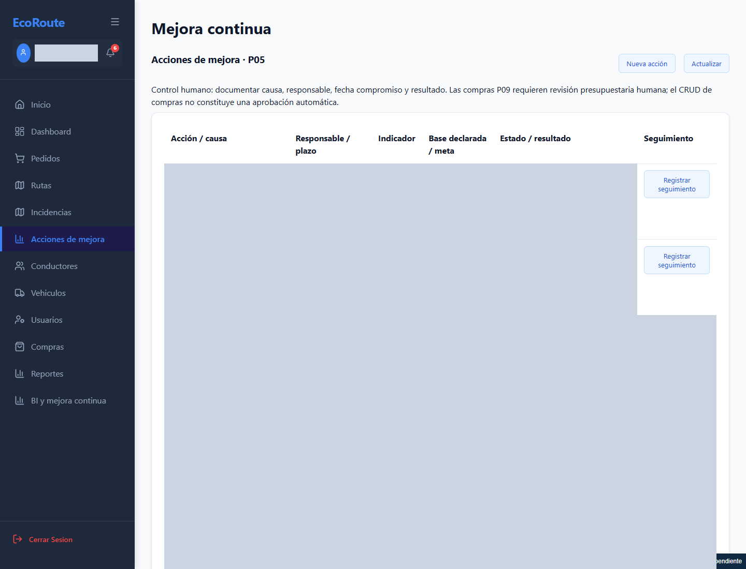
Vista improvement-actions
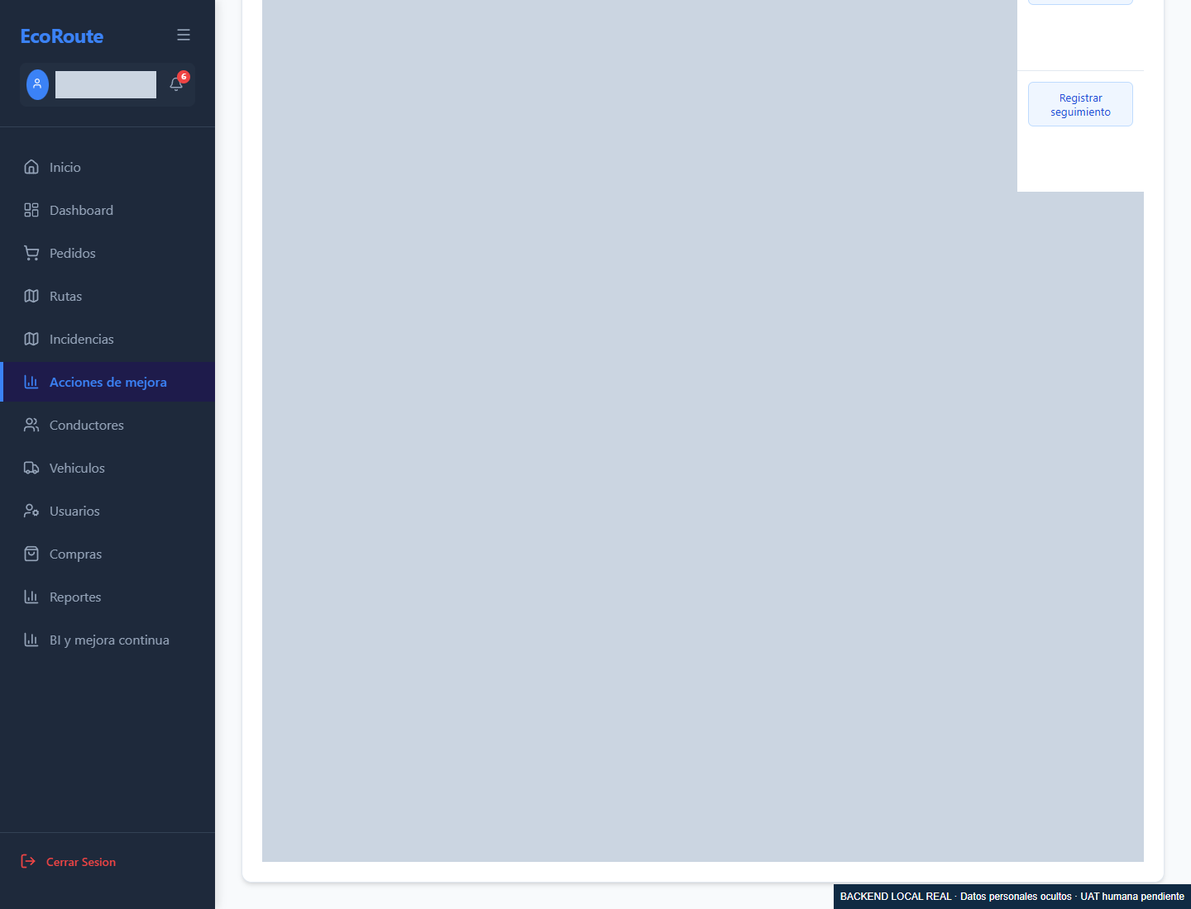
Vista improvement-actions continuación vertical 1100 px
mv03 bi Tendencias
mv03 bi Tendencias continuación vertical 1100 px
mv04 bi Causas
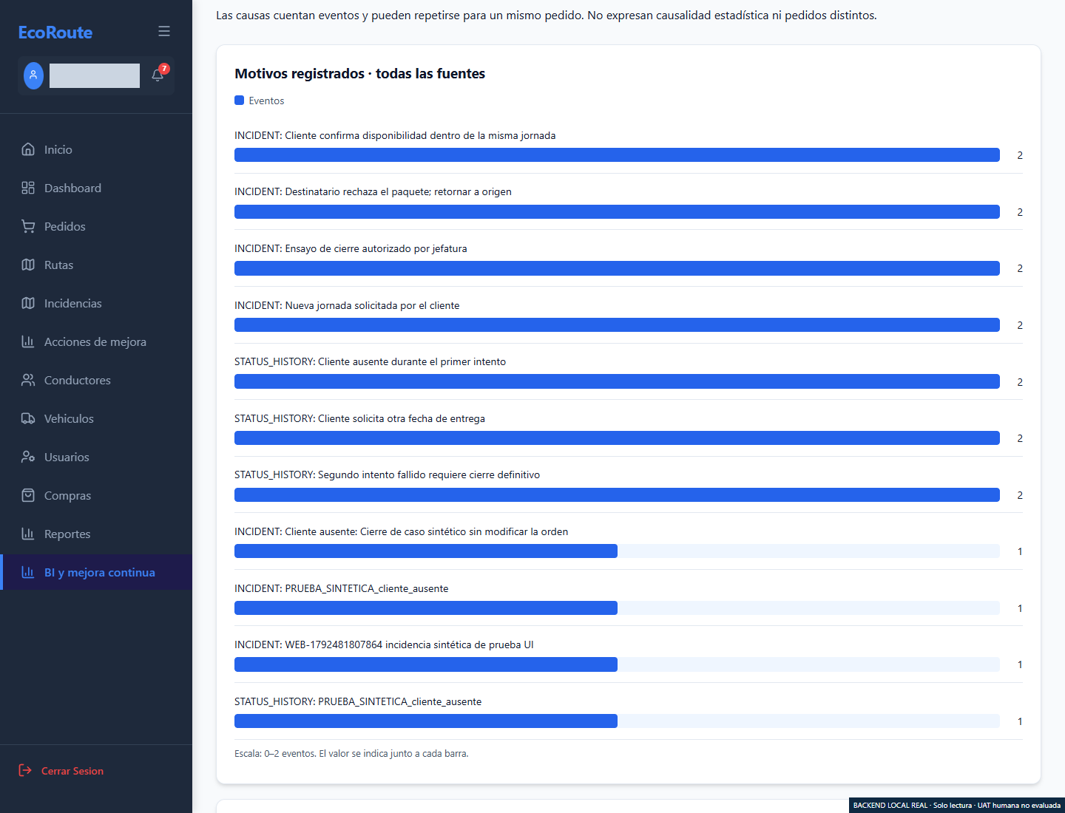
mv04 bi Causas continuación vertical 1100 px
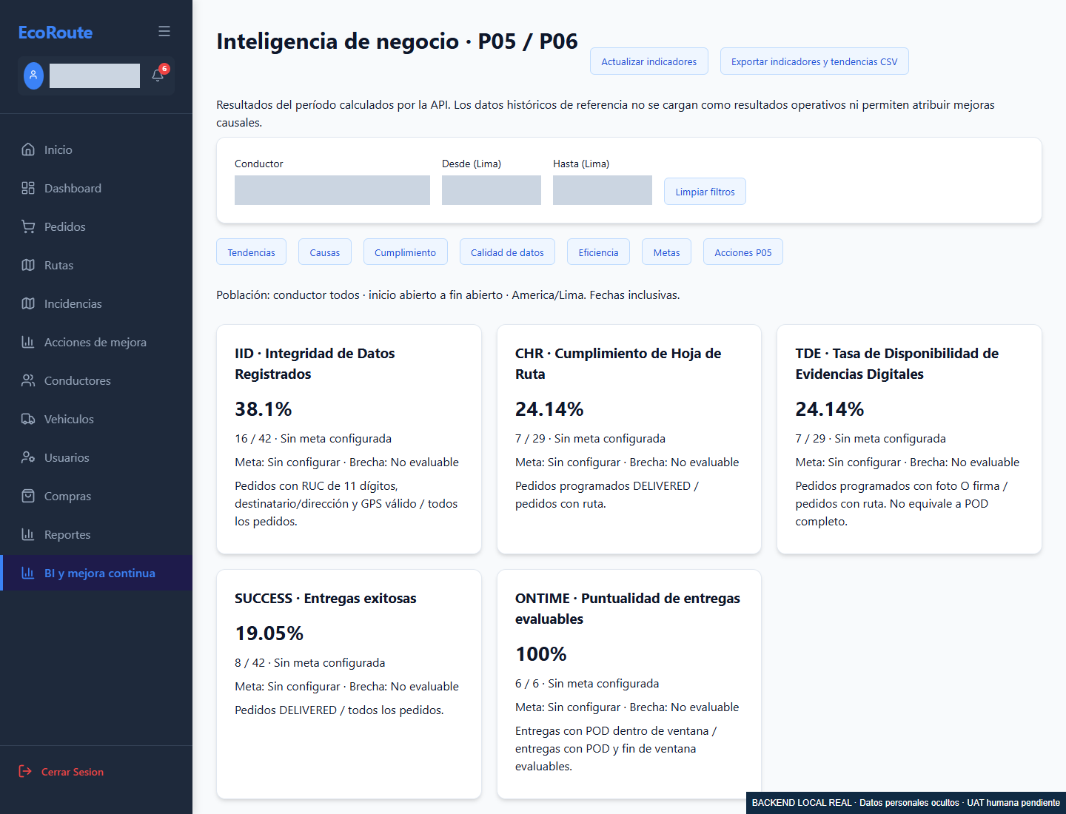
bi Cumplimiento
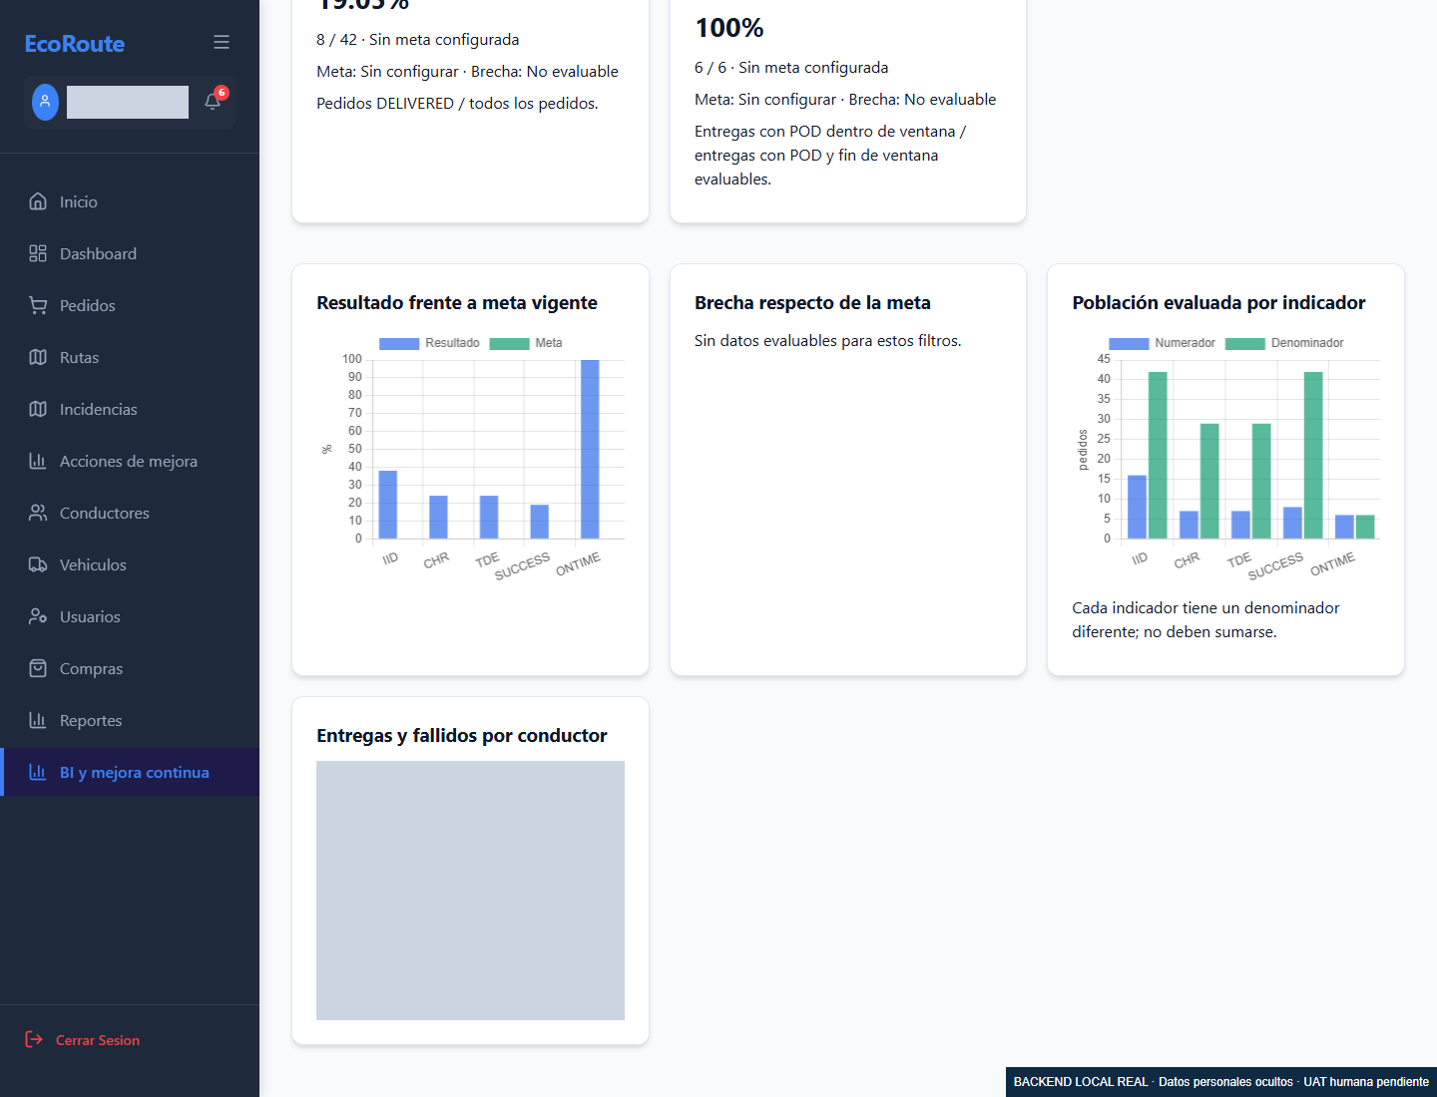
bi Cumplimiento continuación vertical 1100 px
bi Calidad de datos
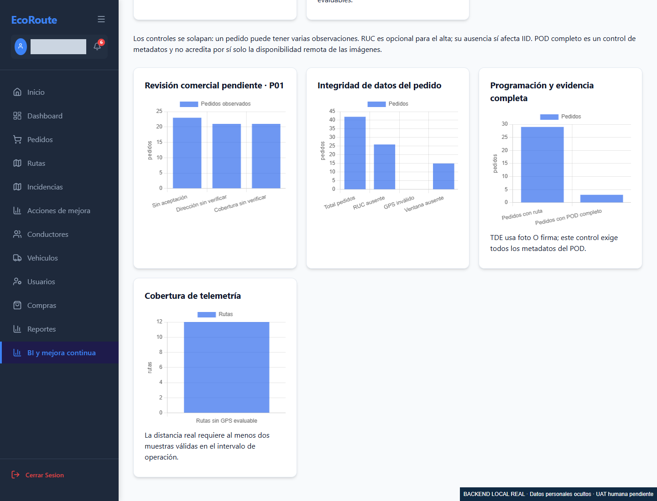
bi Calidad de datos continuación vertical 1100 px
bi Eficiencia
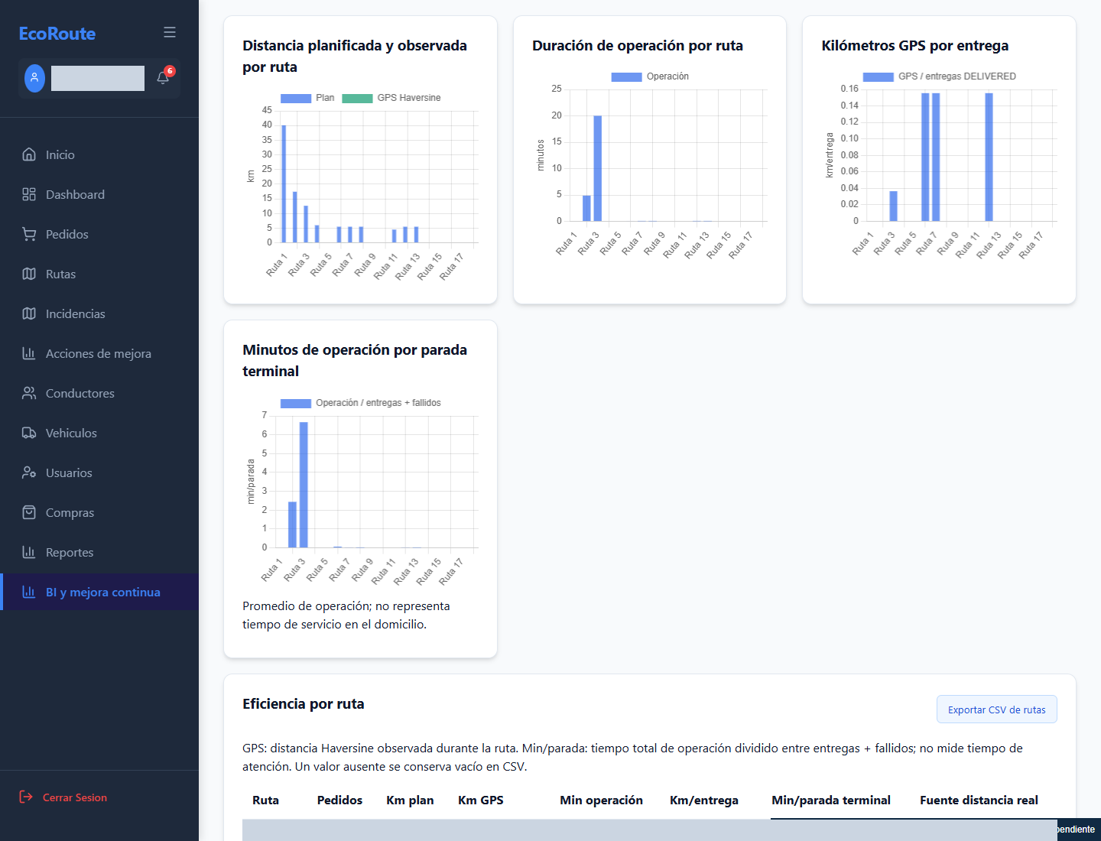
bi Eficiencia continuación vertical 1100 px
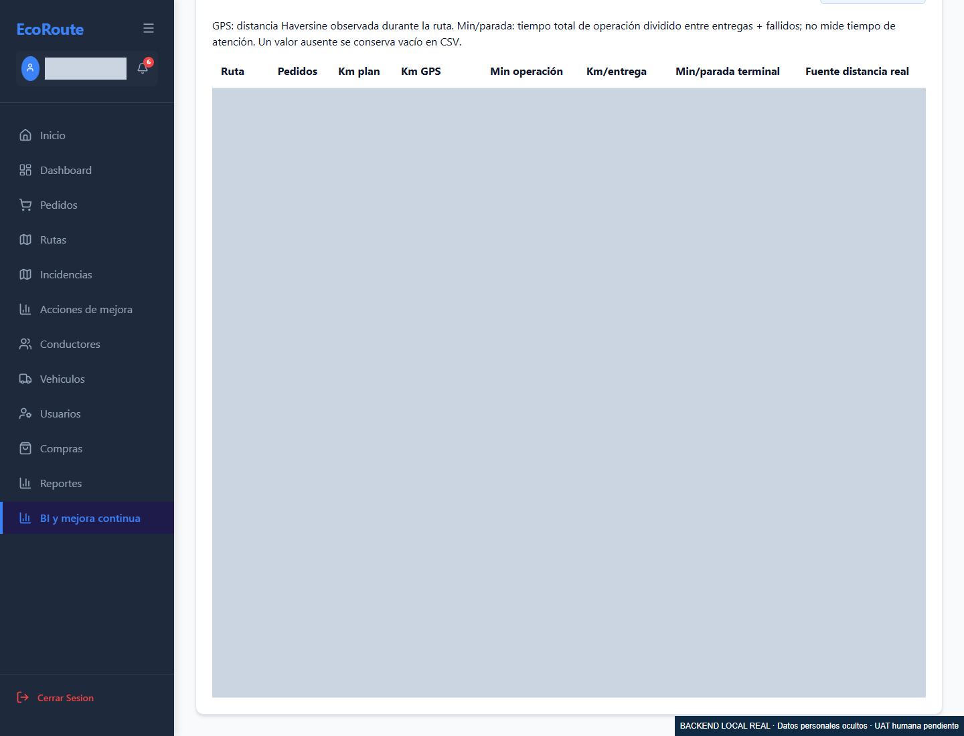
bi Eficiencia continuación vertical 2200 px
bi Metas
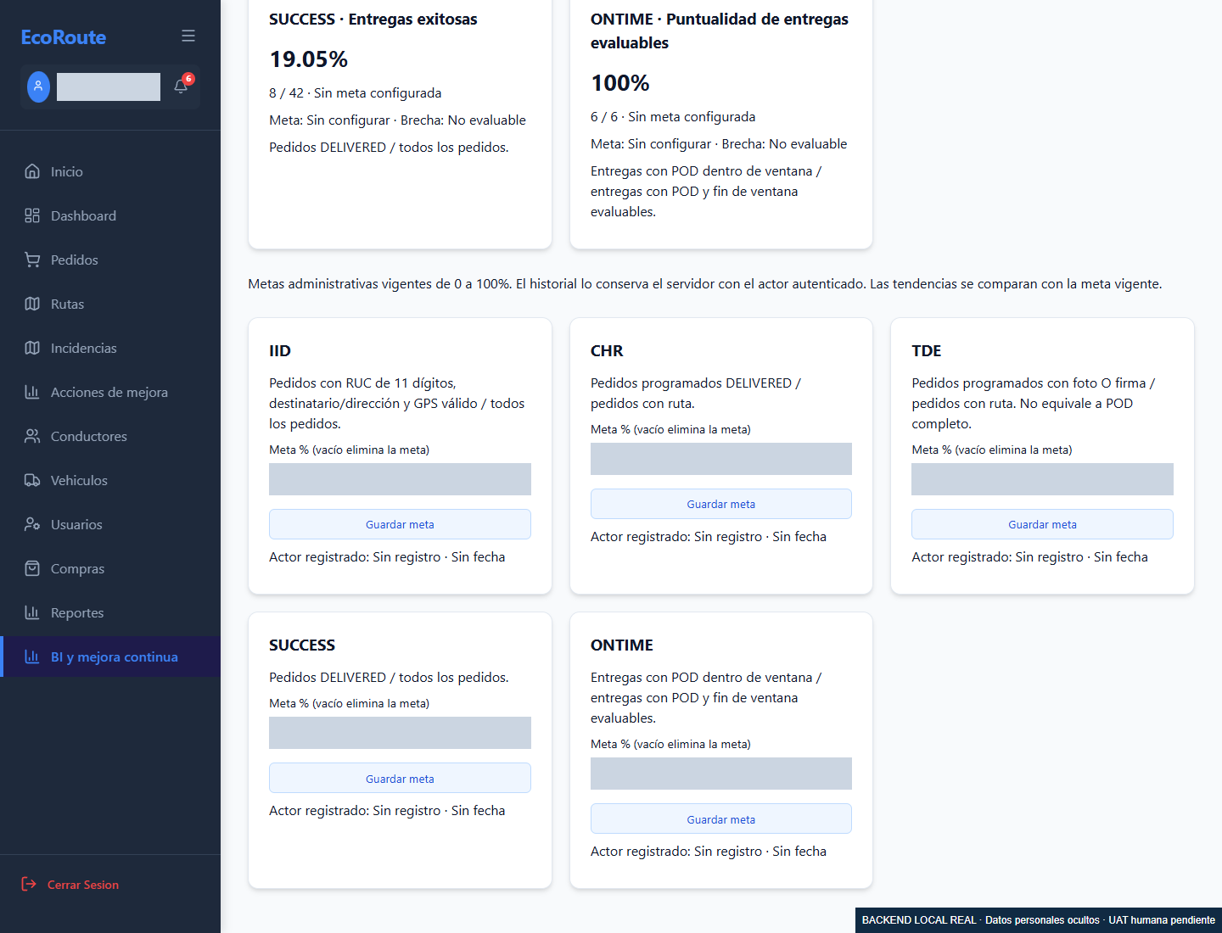
bi Metas continuación vertical 1100 px
bi Acciones P05
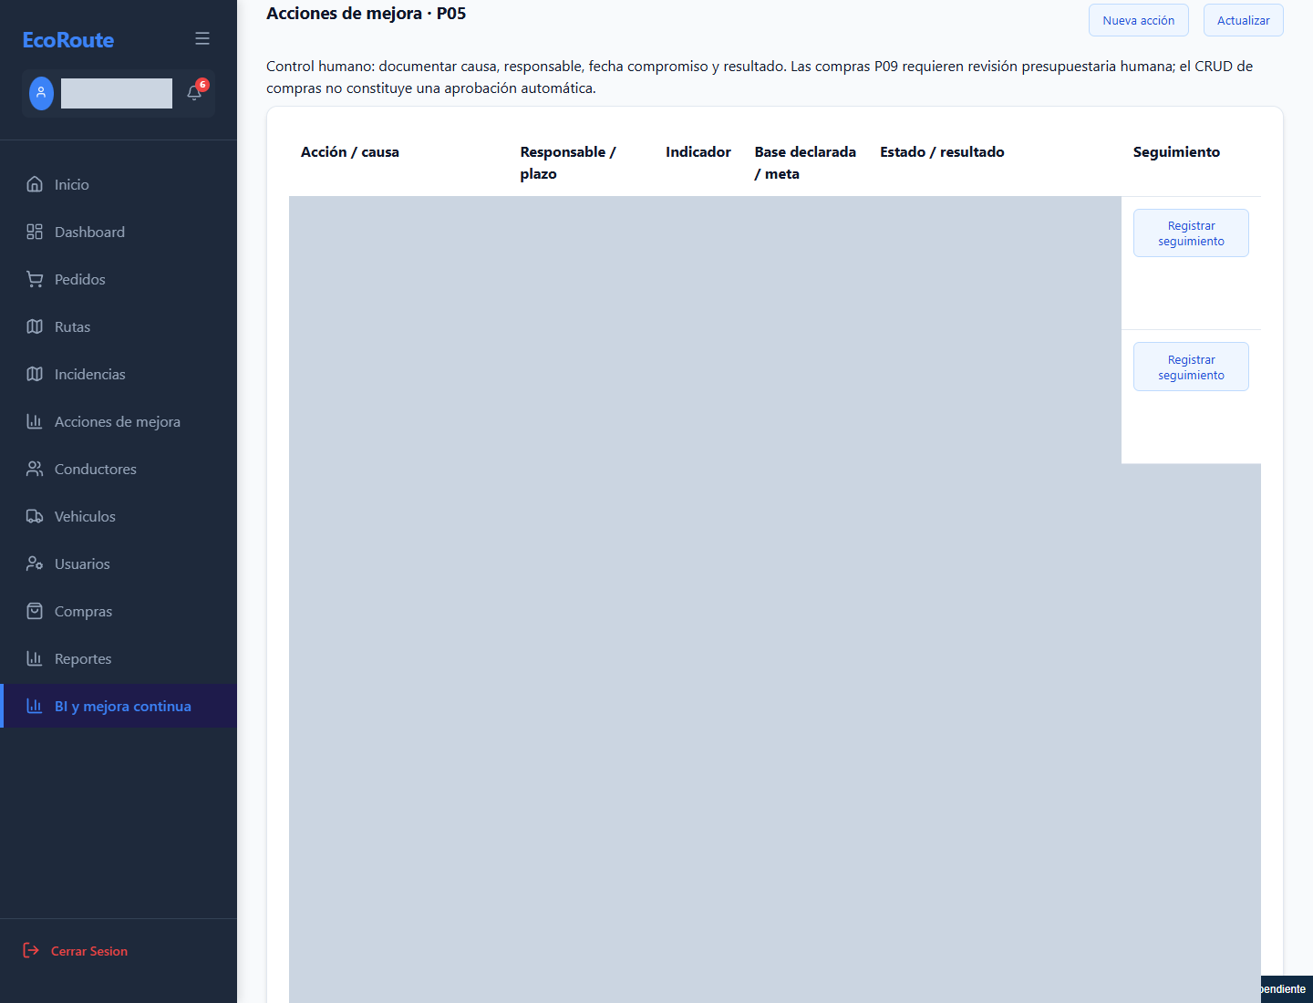
bi Acciones P05 continuación vertical 1100 px
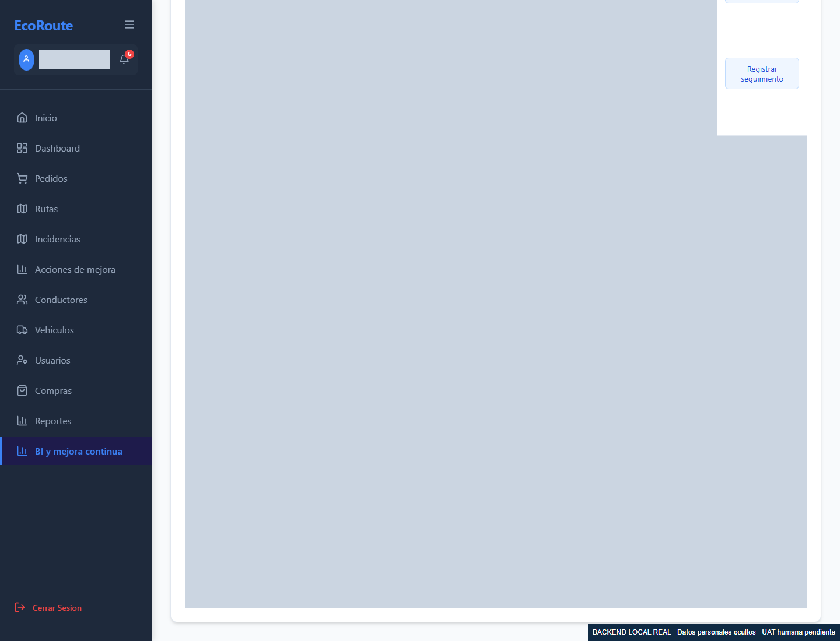
bi Acciones P05 continuación vertical 2200 px
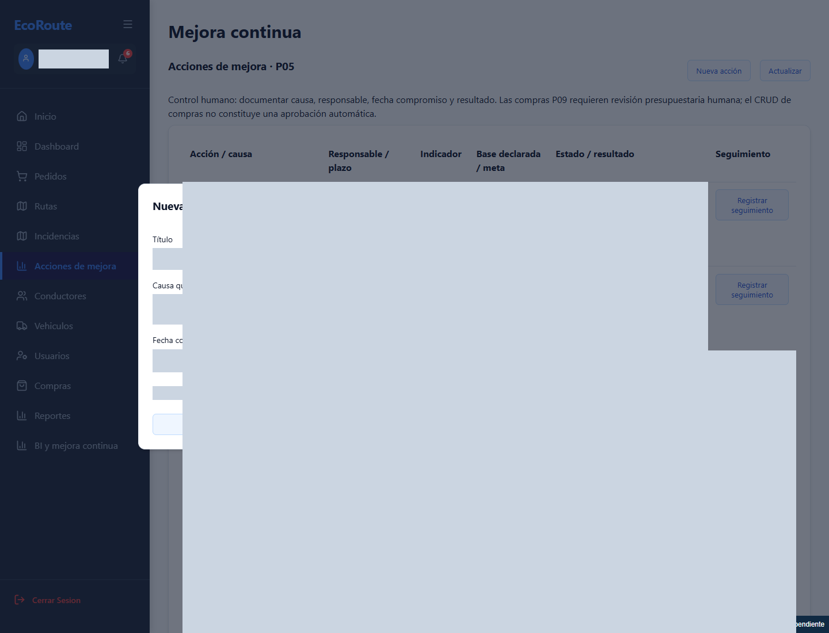
action create real
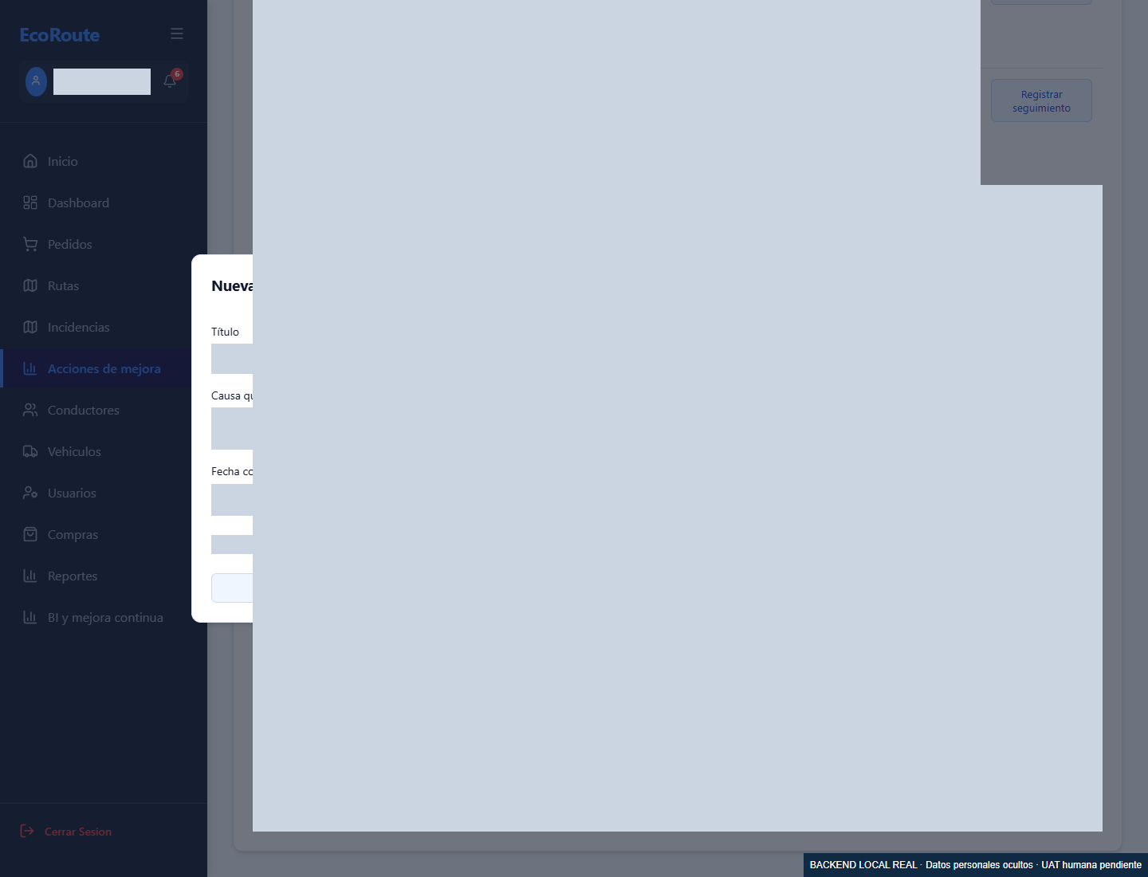
action create real continuación vertical 1100 px
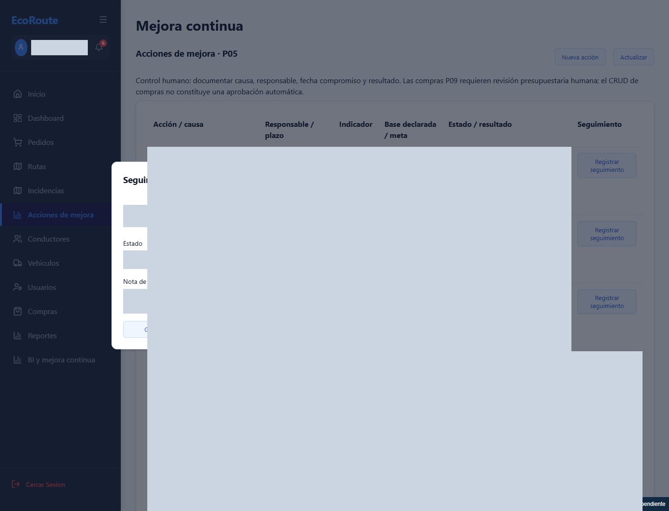
action verify real
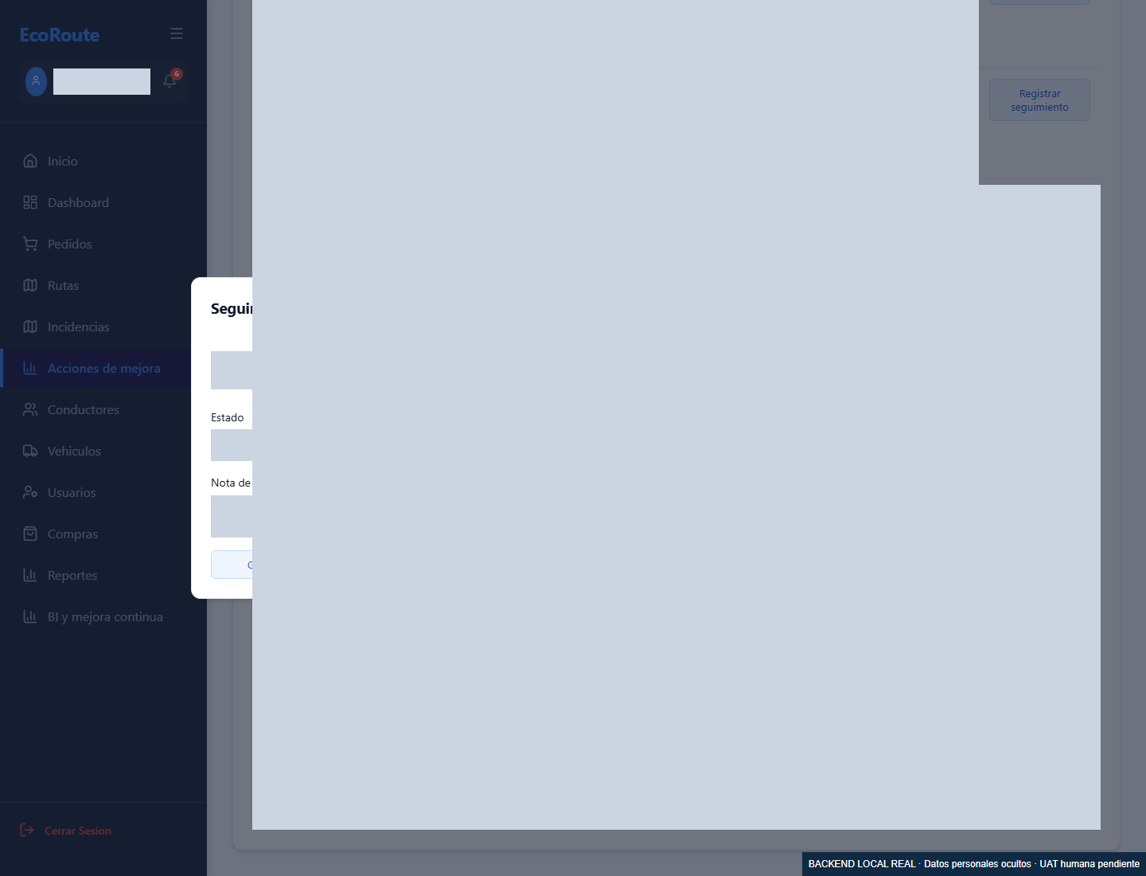
action verify real continuación vertical 1100 px
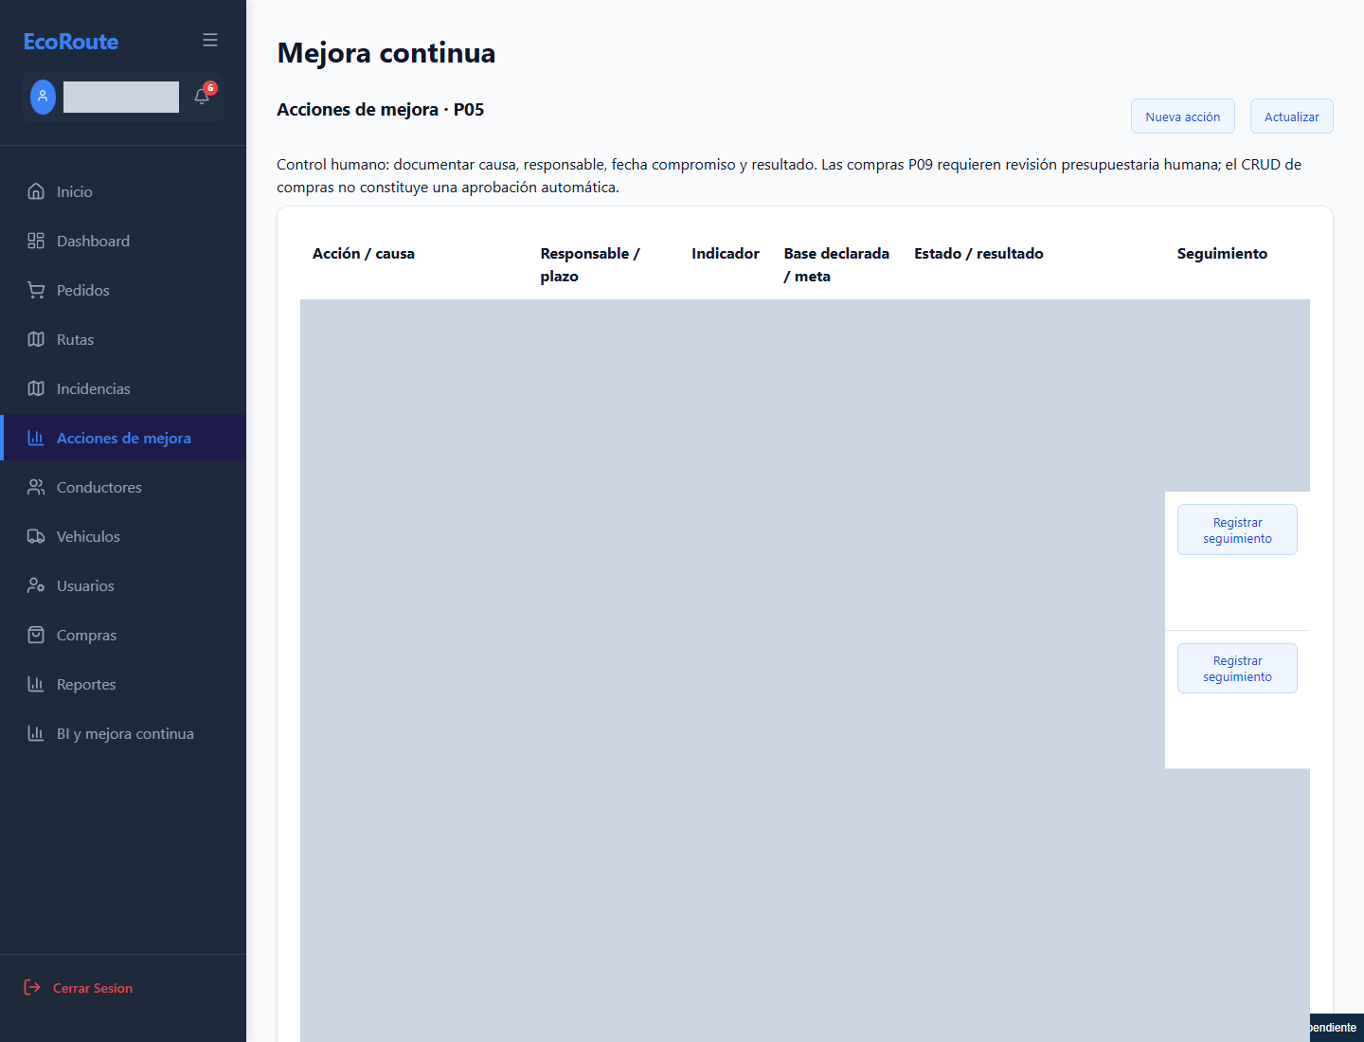
action verified real
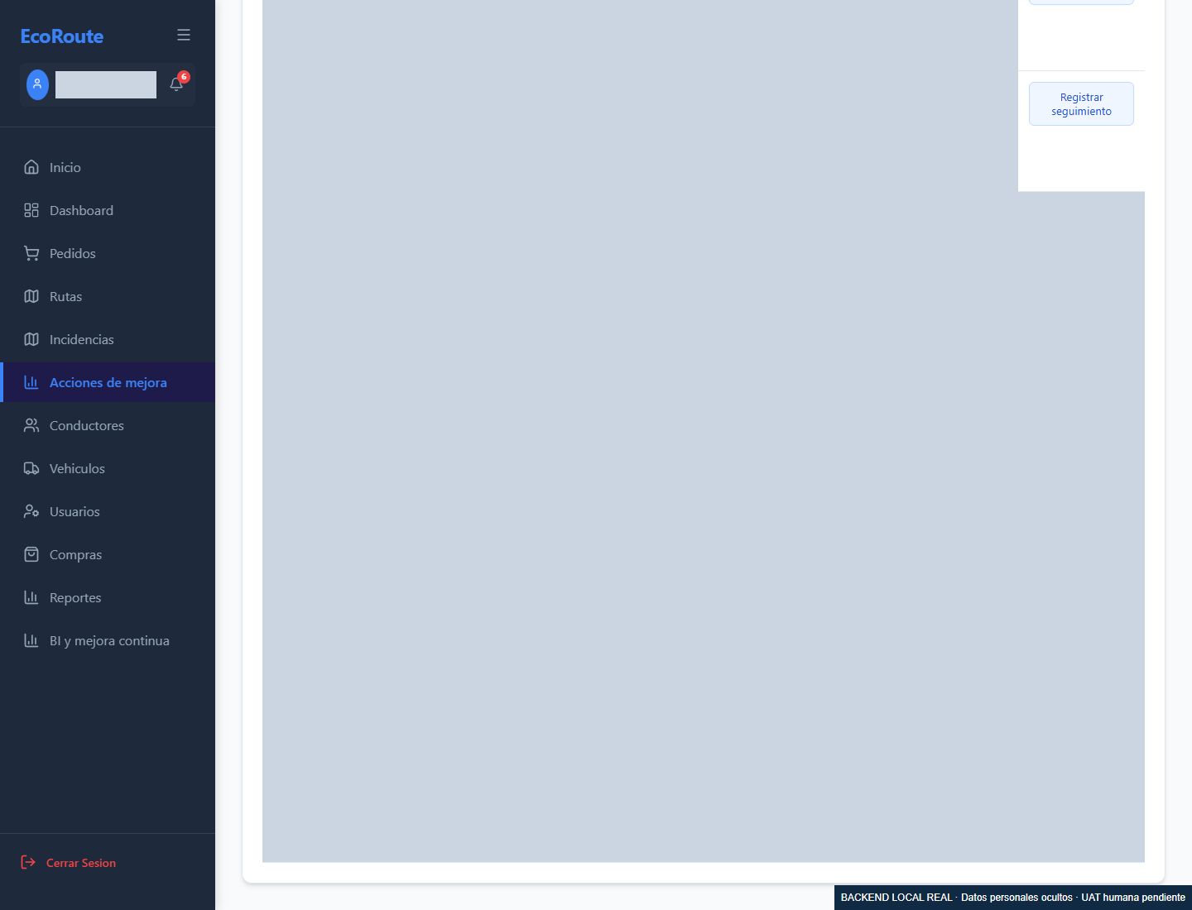
action verified real continuación vertical 1100 px
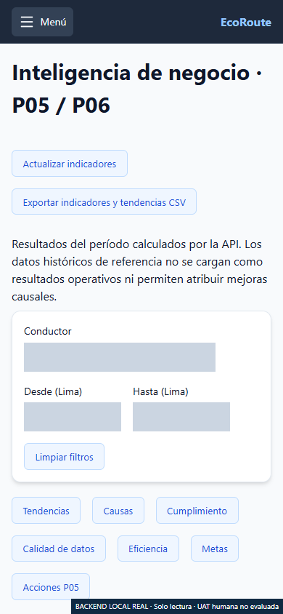
mv03 responsive bi
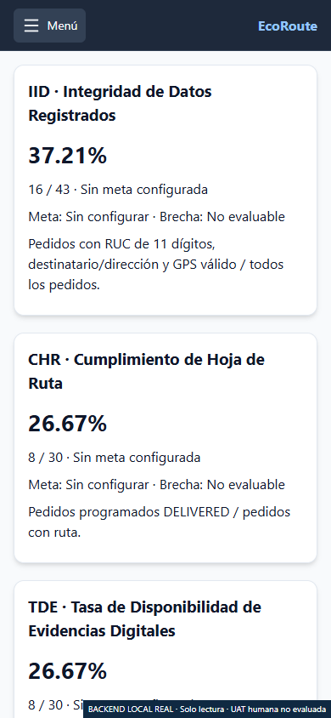
mv03 responsive bi 1
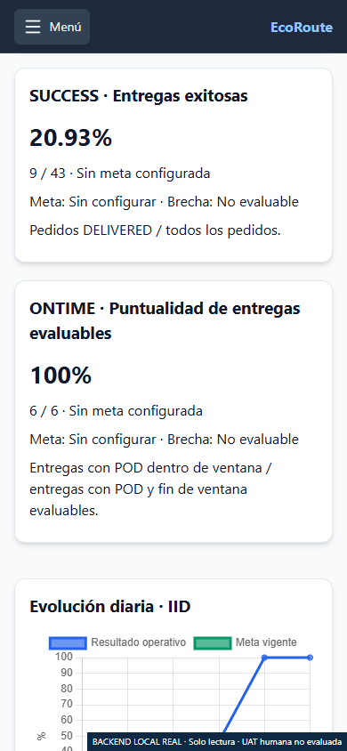
mv03 responsive bi 2
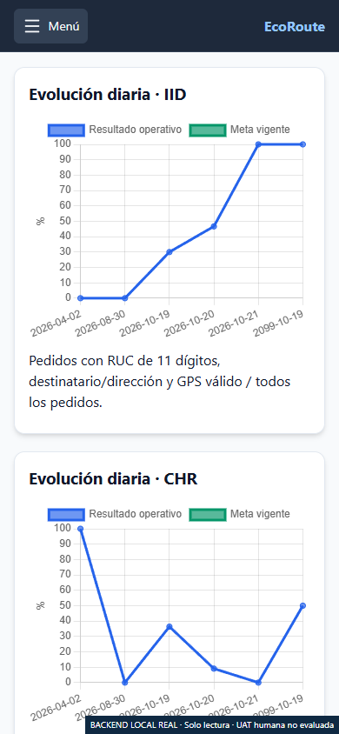
mv03 responsive bi 3
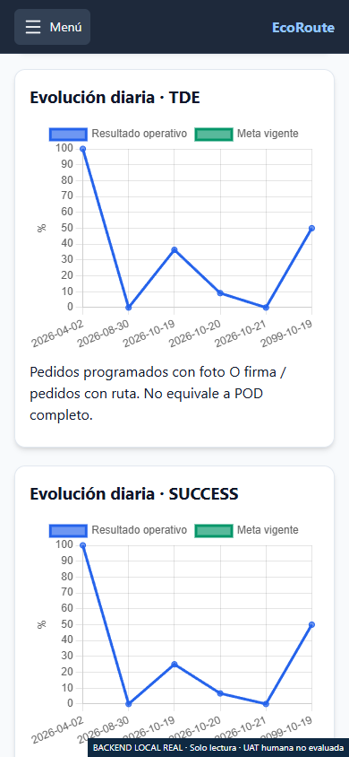
mv03 responsive bi 4
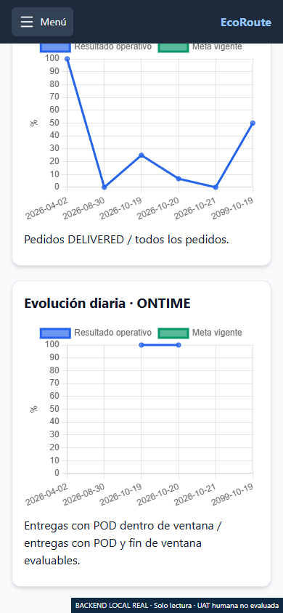
mv03 responsive bi 5
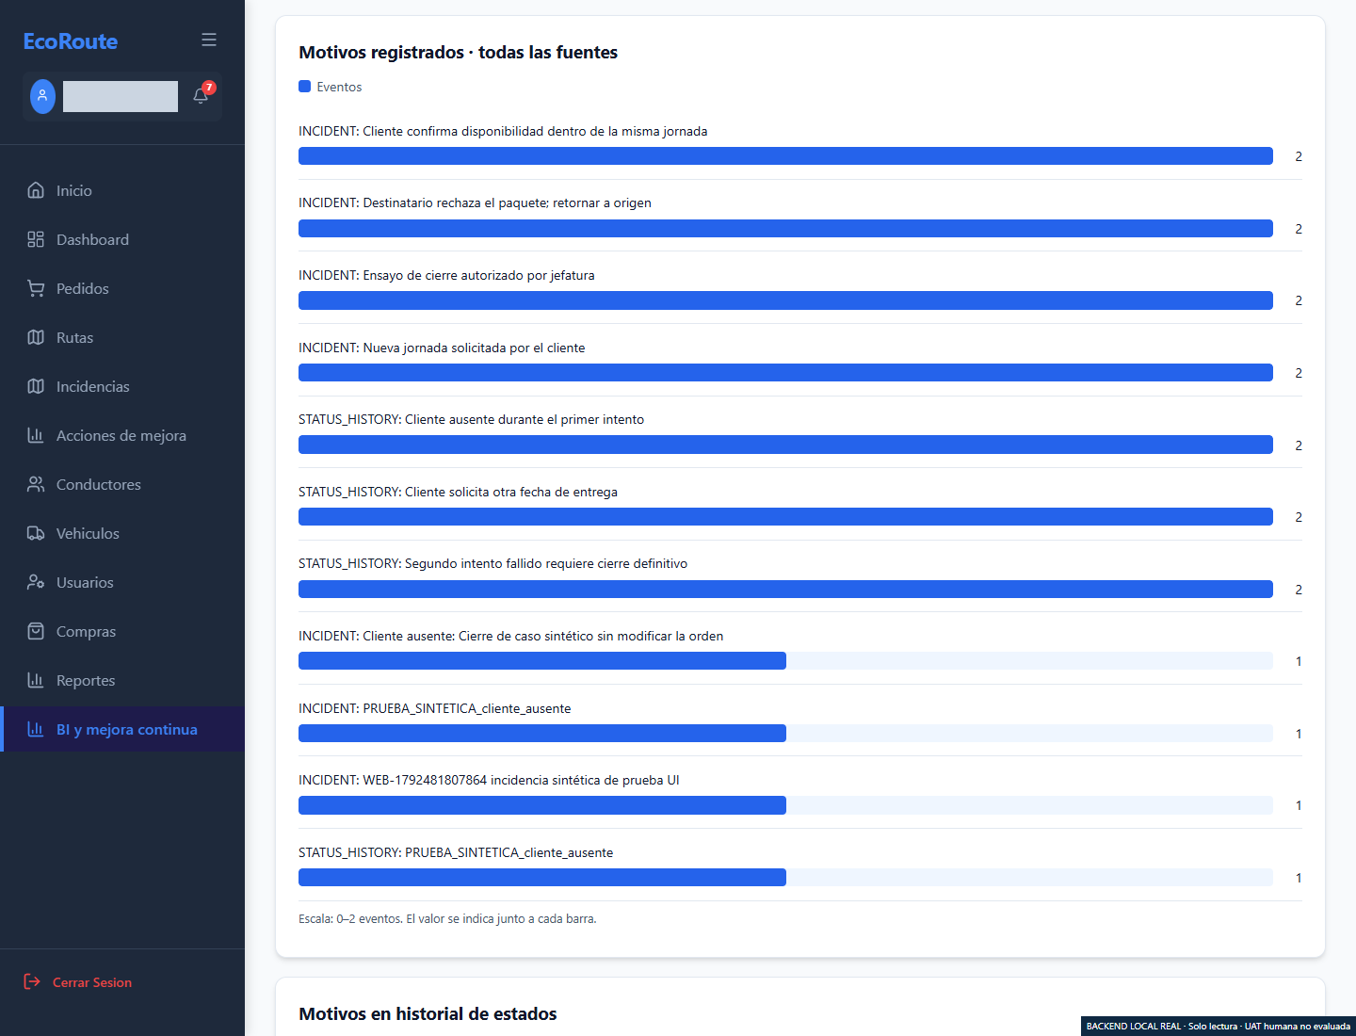
mv04 causas detalle 1
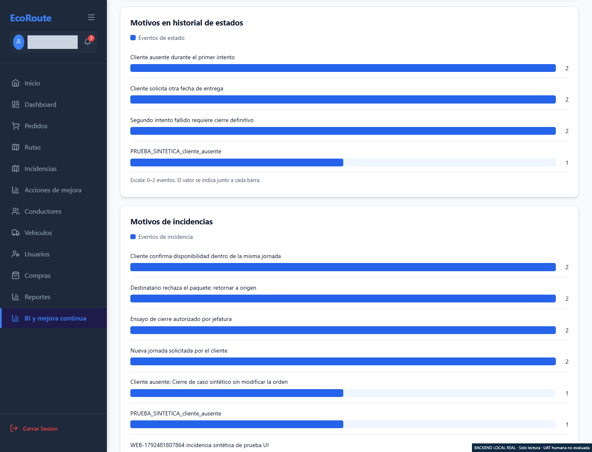
mv04 causas detalle 2
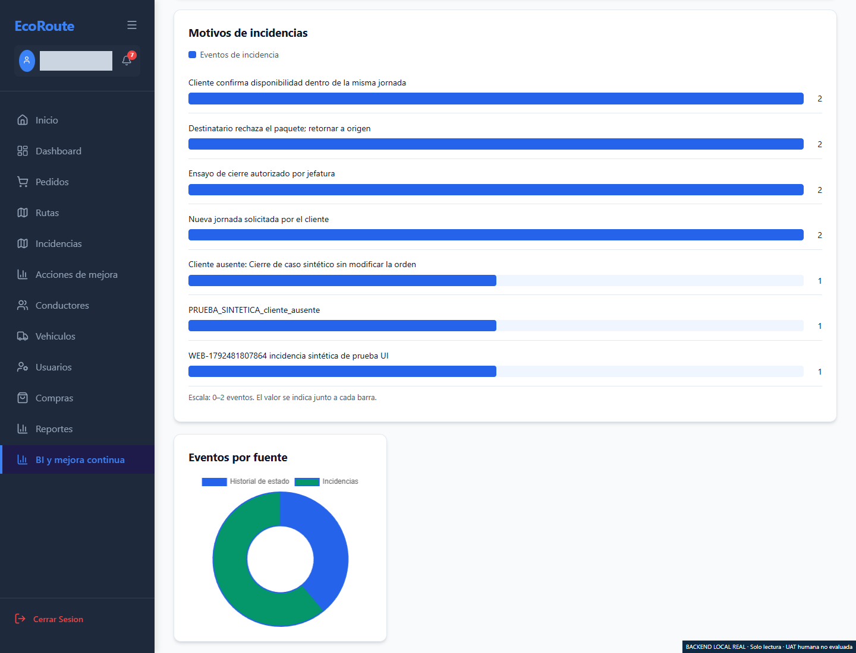
mv04 causas detalle 3
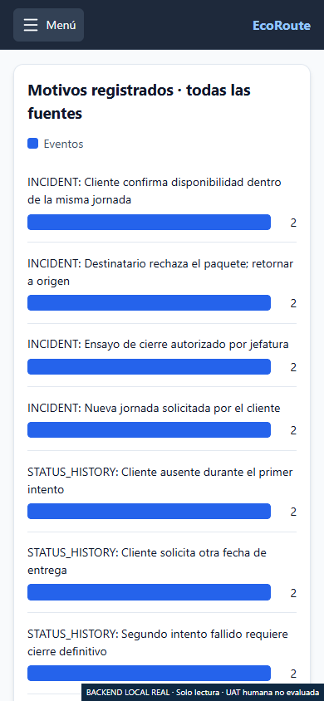
mv04 responsive causas

P06 Habilitar recursos de reparto recorrido de pantallas
Datos y formularios de conductor y vehículo. La inspección física y documental es una responsabilidad humana.
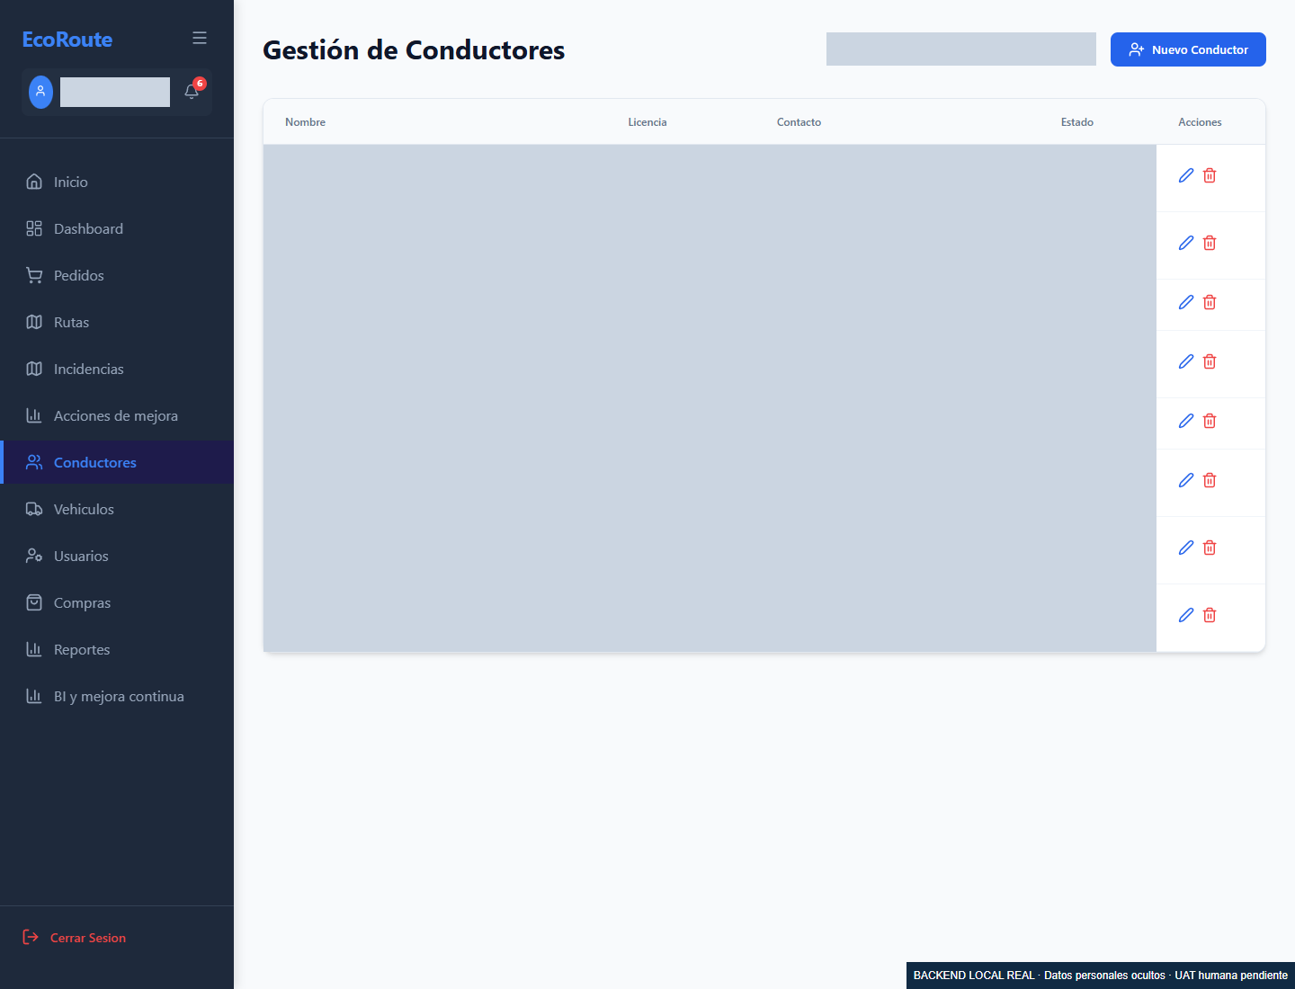
Vista drivers
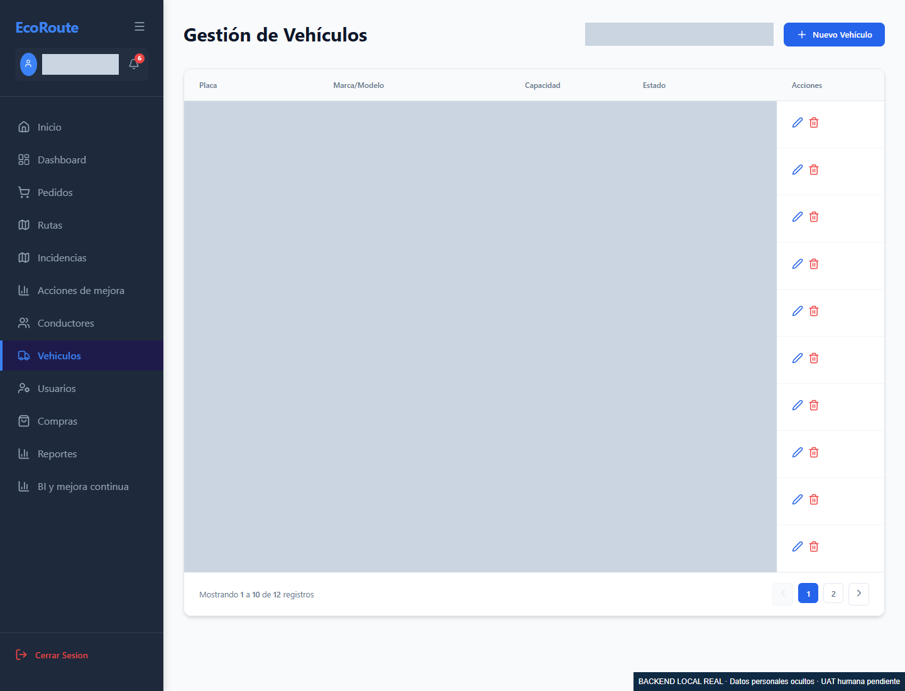
Vista vehicles
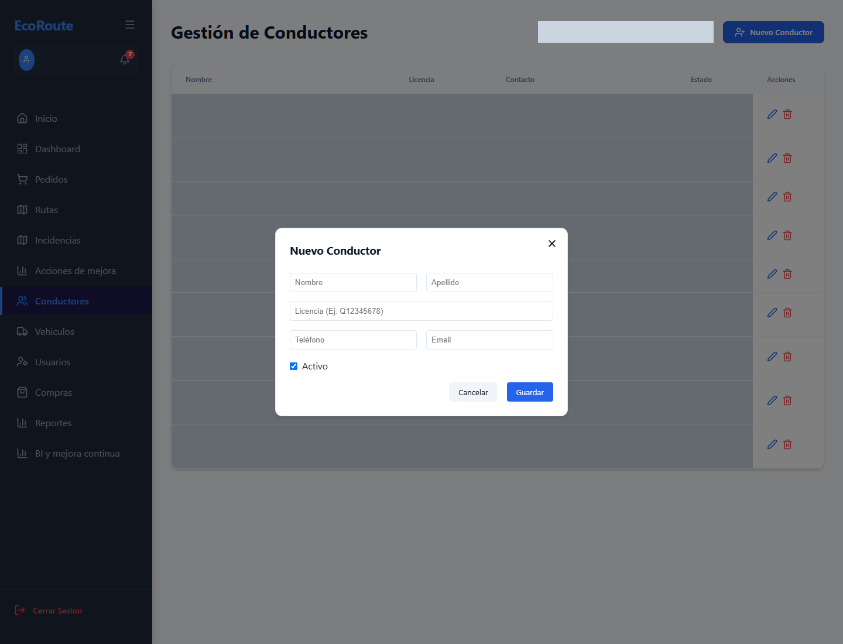
driver form
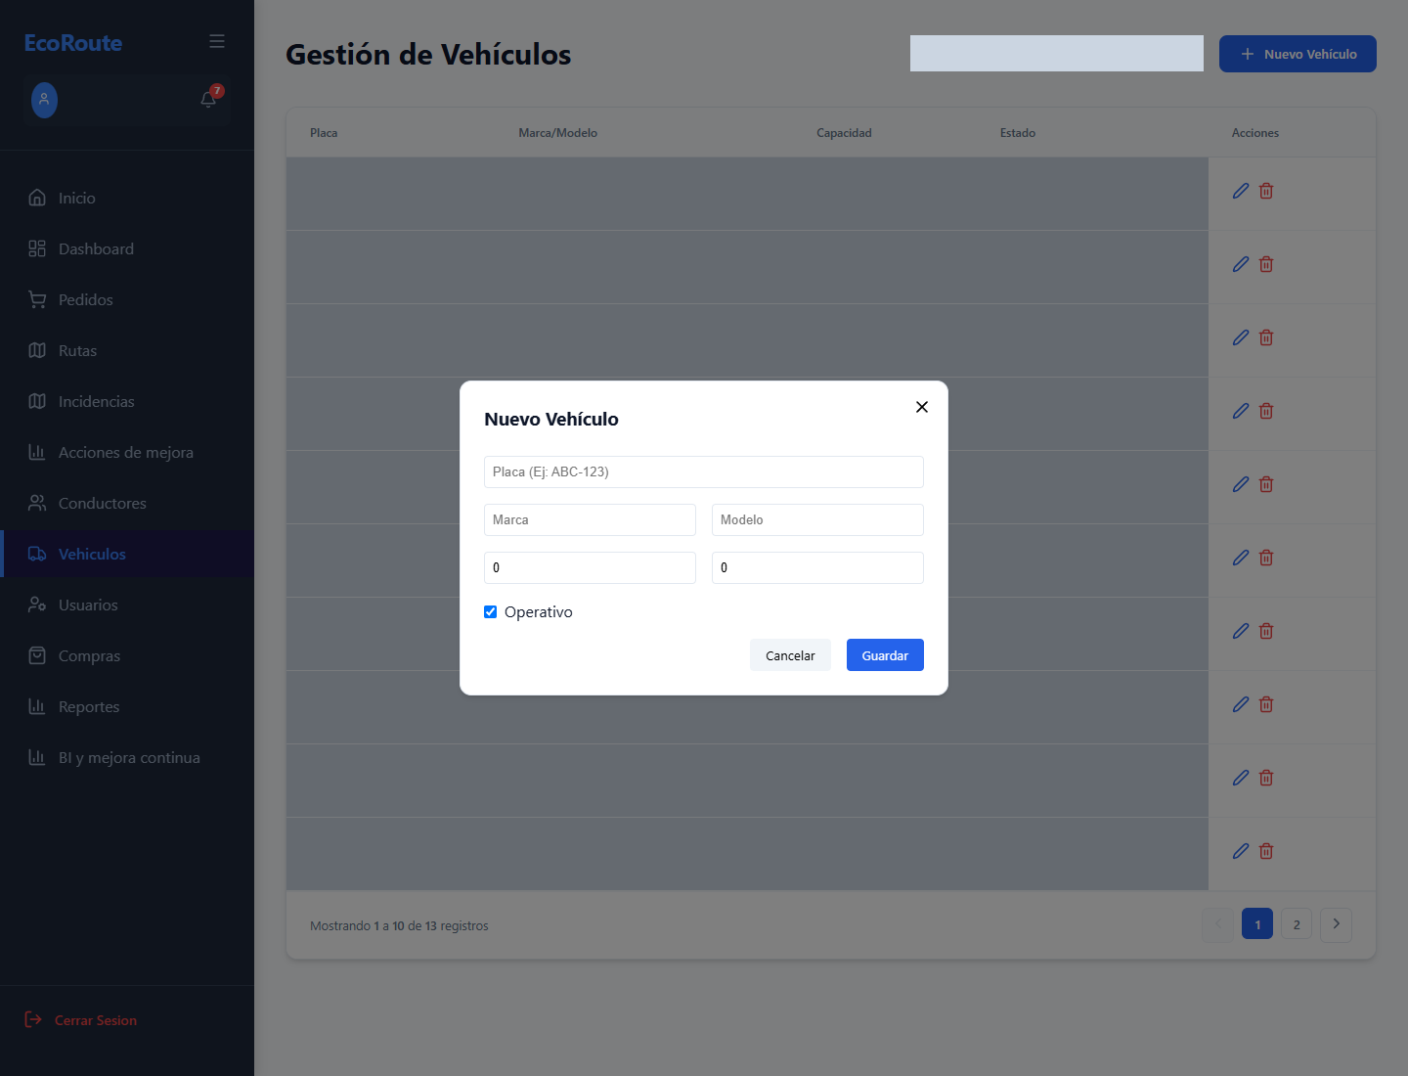
vehicle form

P07 Supervisar la jornada recorrido de pantallas
Notificaciones y seguimiento. El mapa compartido aparece en P02; una alerta requiere evaluación humana antes de escalar a incidencia.
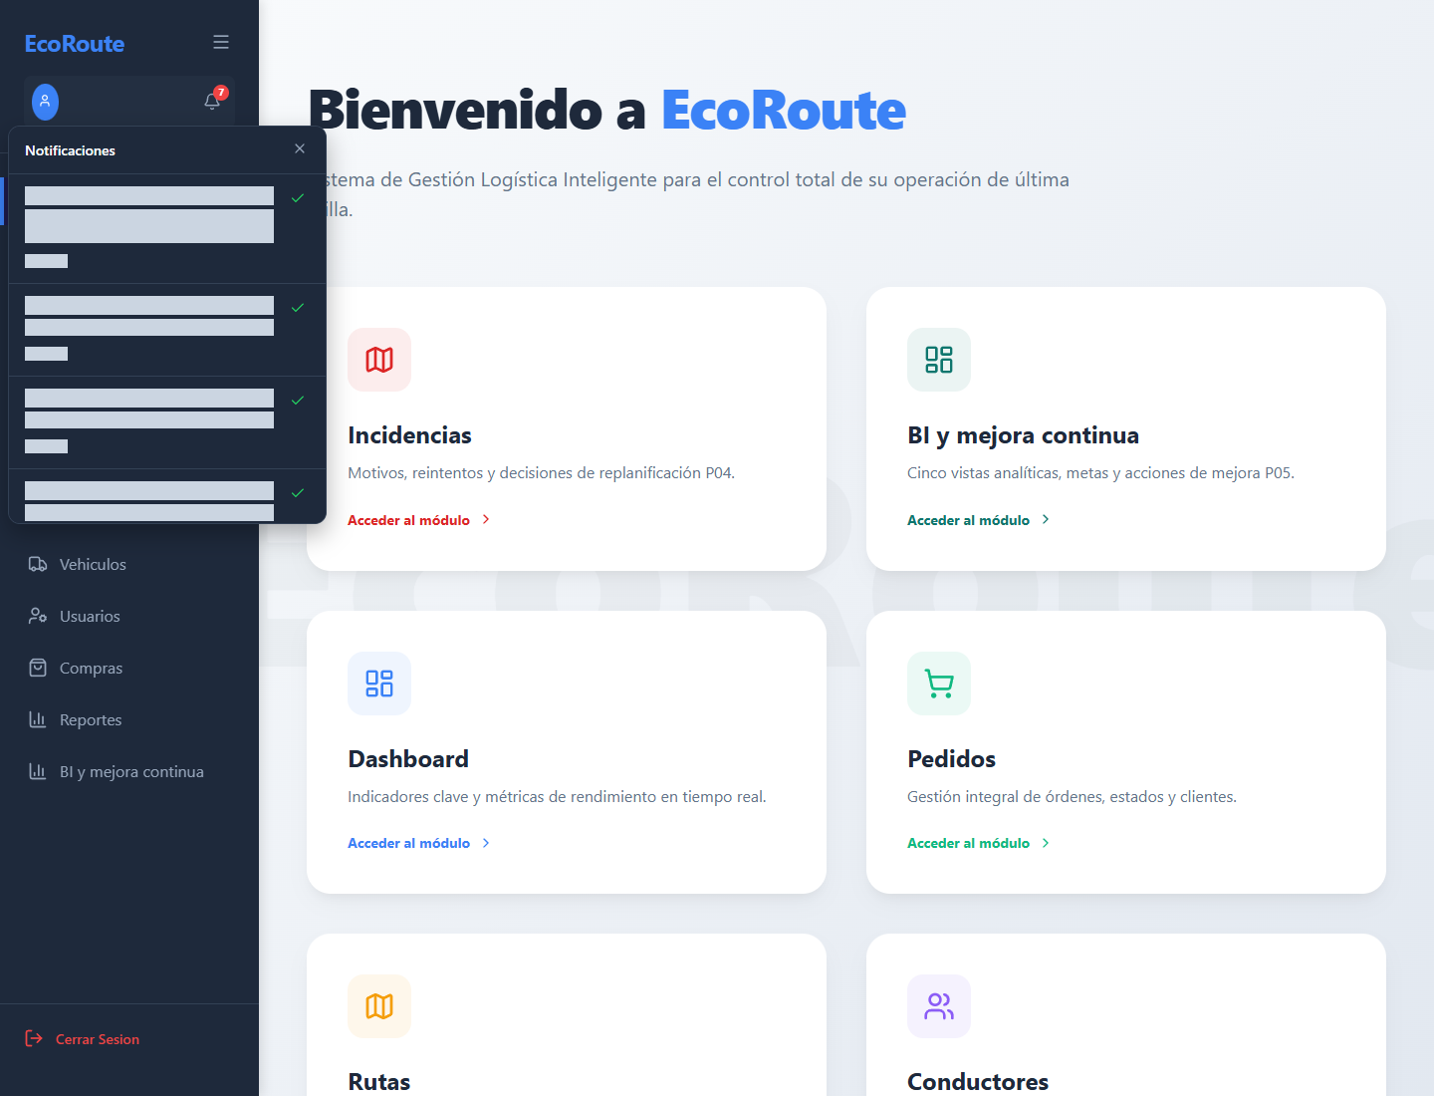
02 notifications

P08 Administrar accesos recorrido de pantallas
Inicio de sesión, perfil y consulta de roles efectivos. Las capturas de usuarios son de lectura y no representan nuevas aprobaciones de acceso de la empresa.
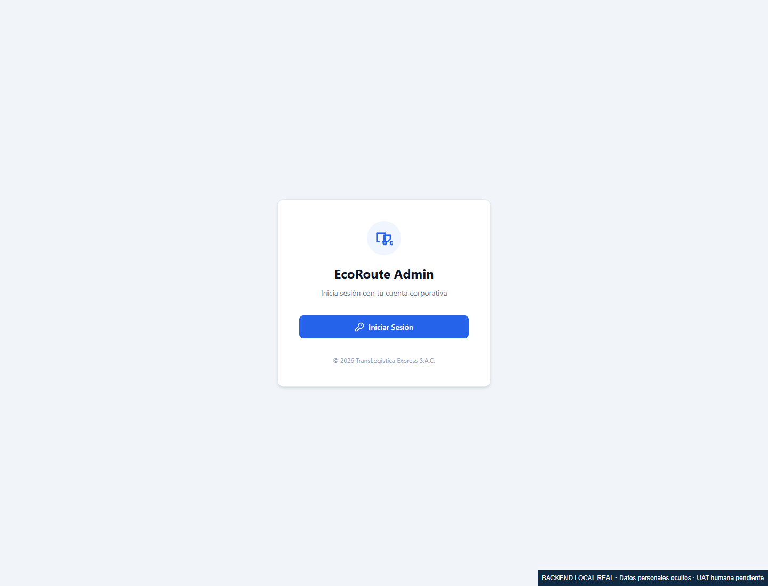
00 login
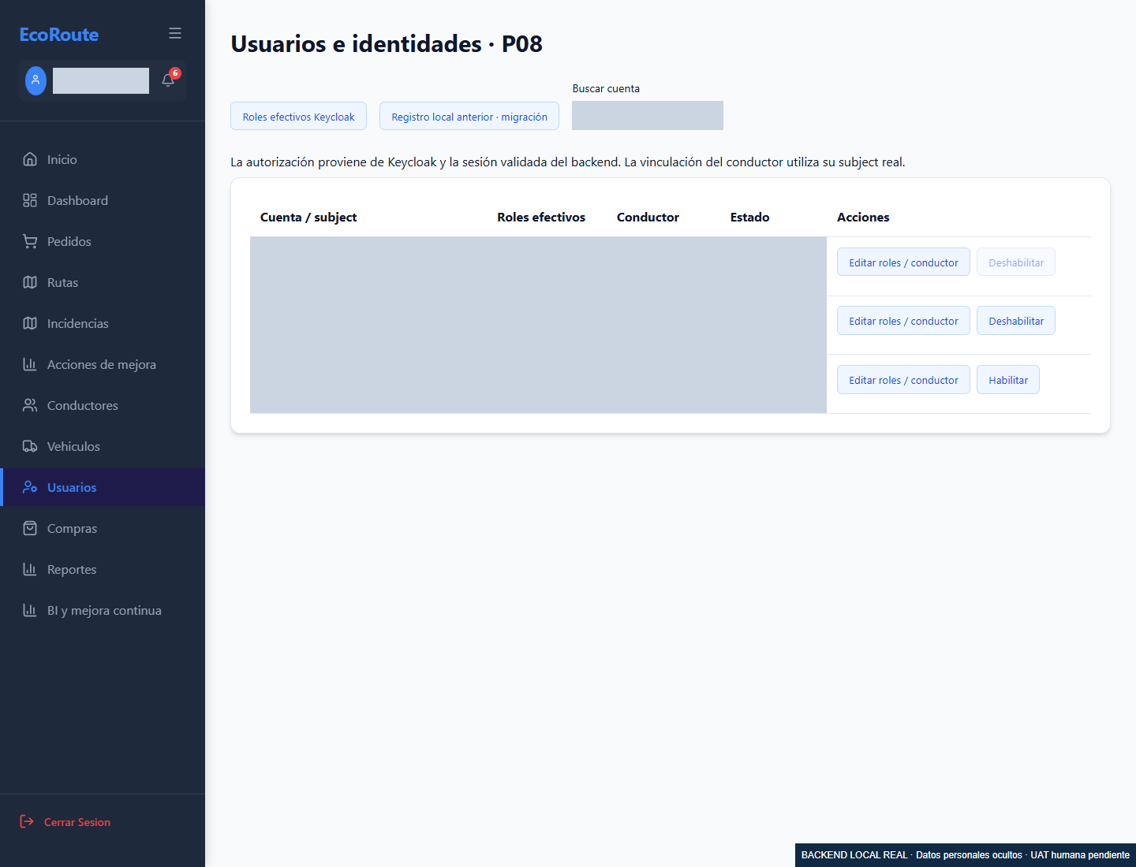
Vista users
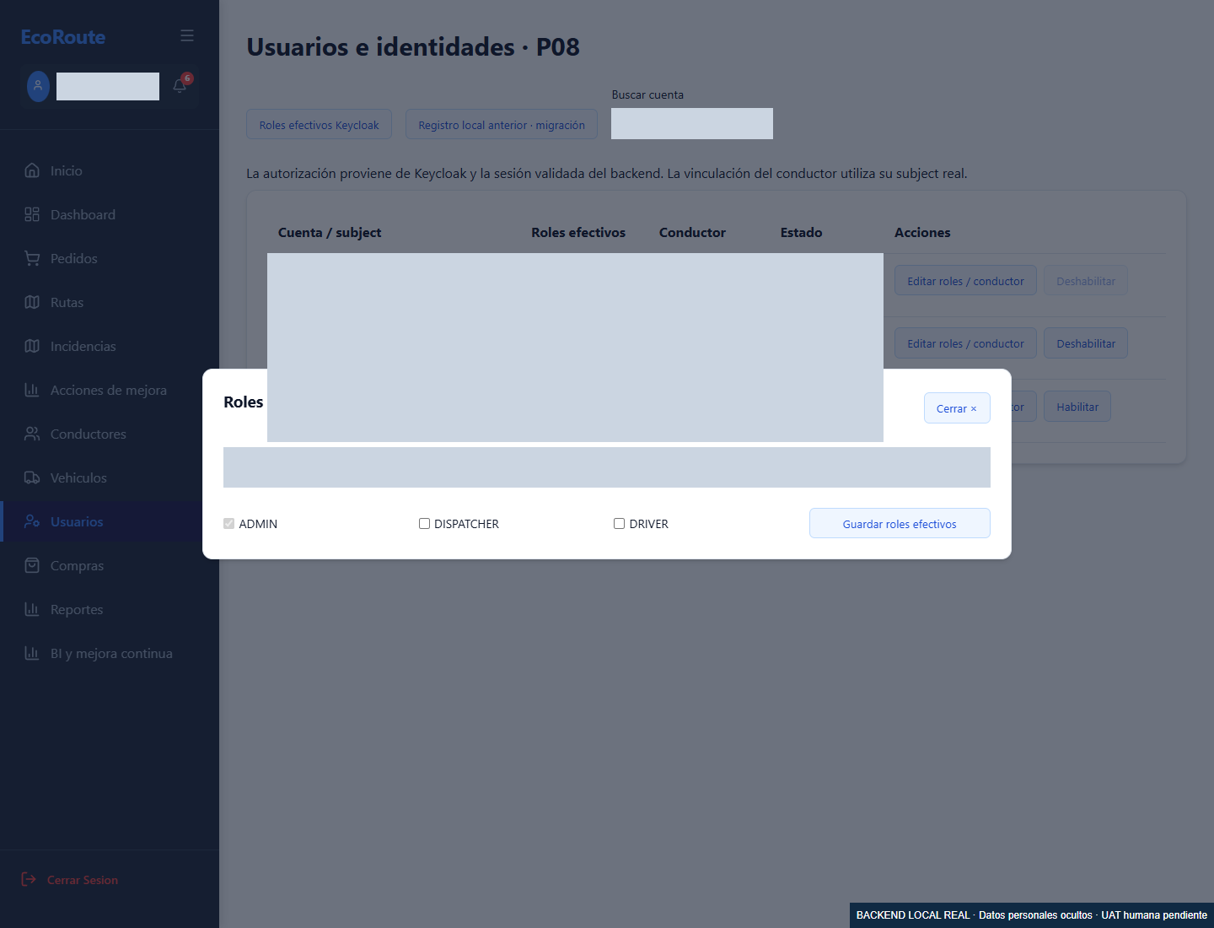
users roles readonly
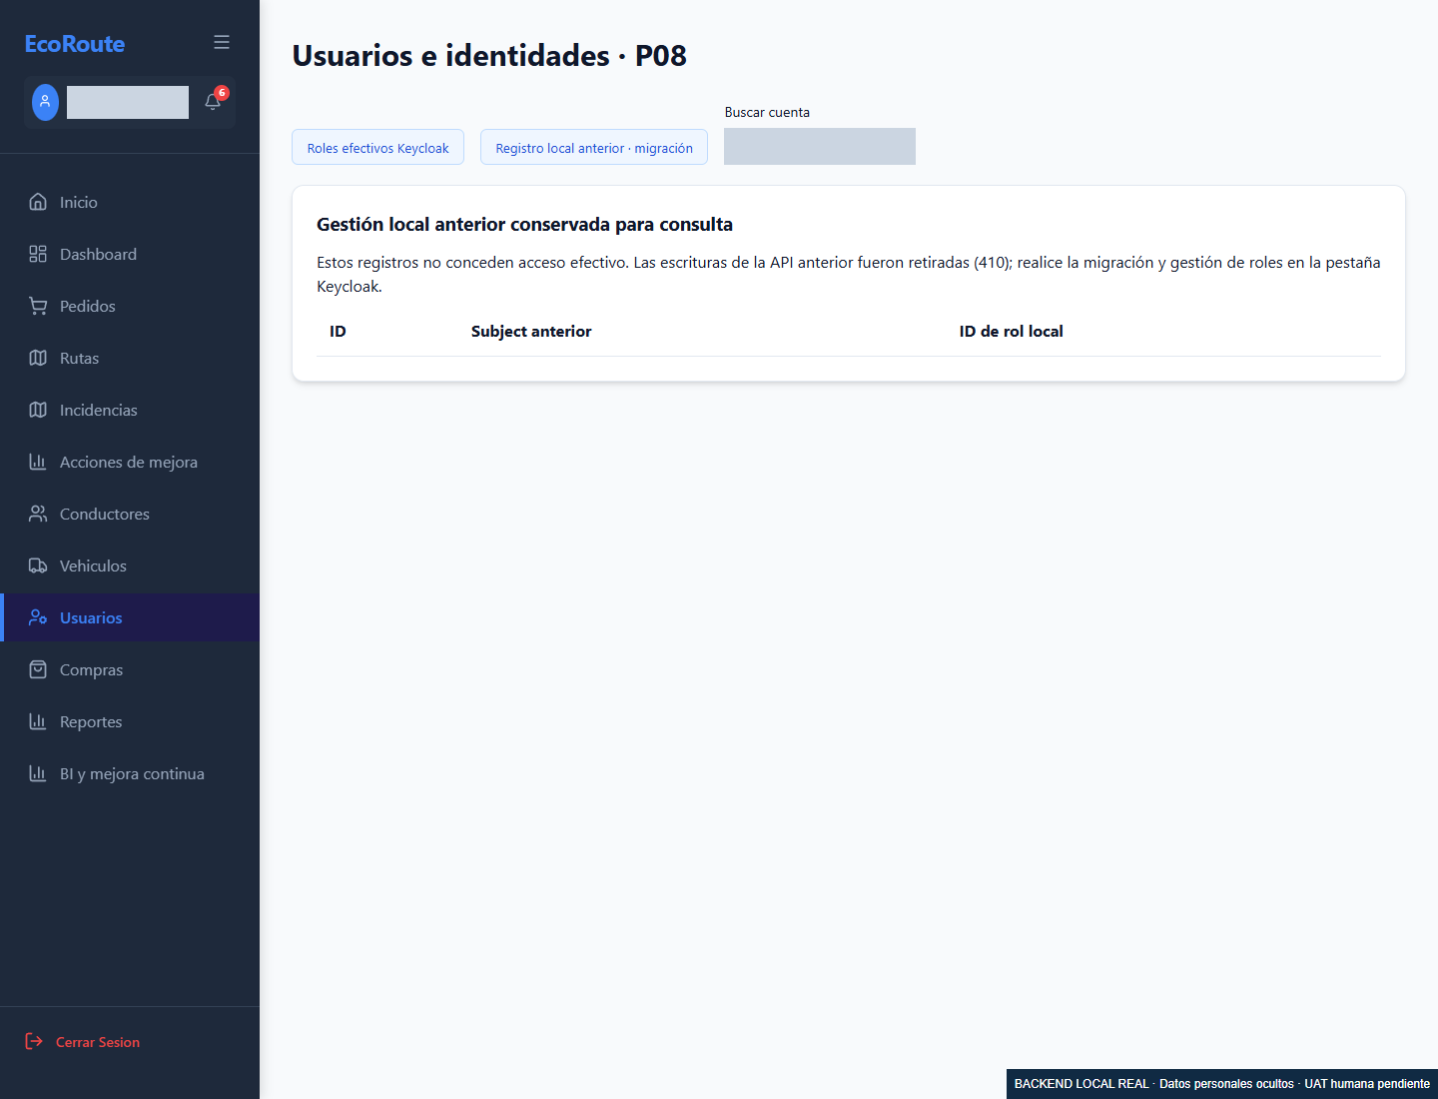
users legacy readonly
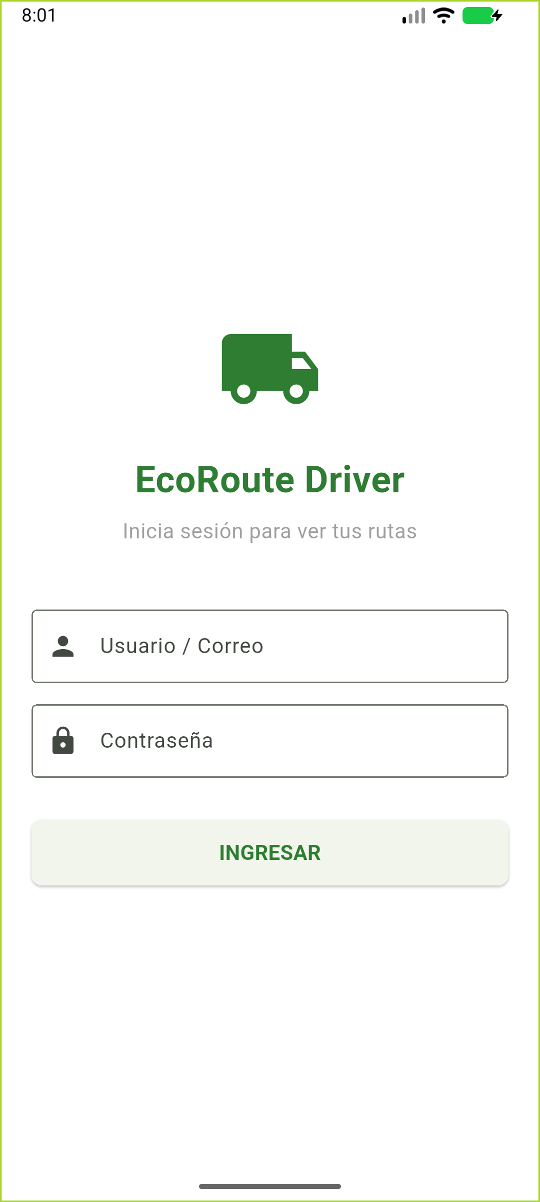
m00 estado login
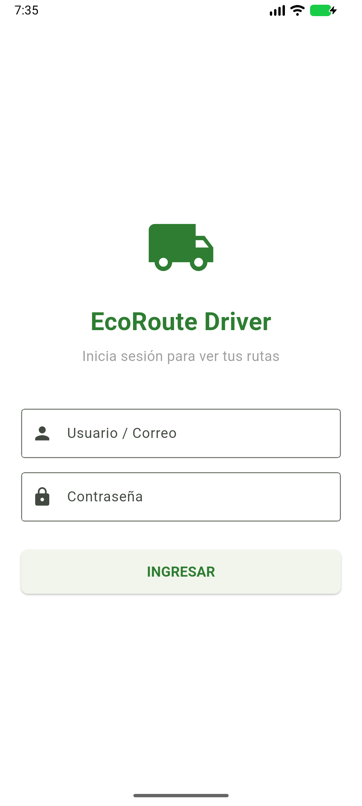
m01 login
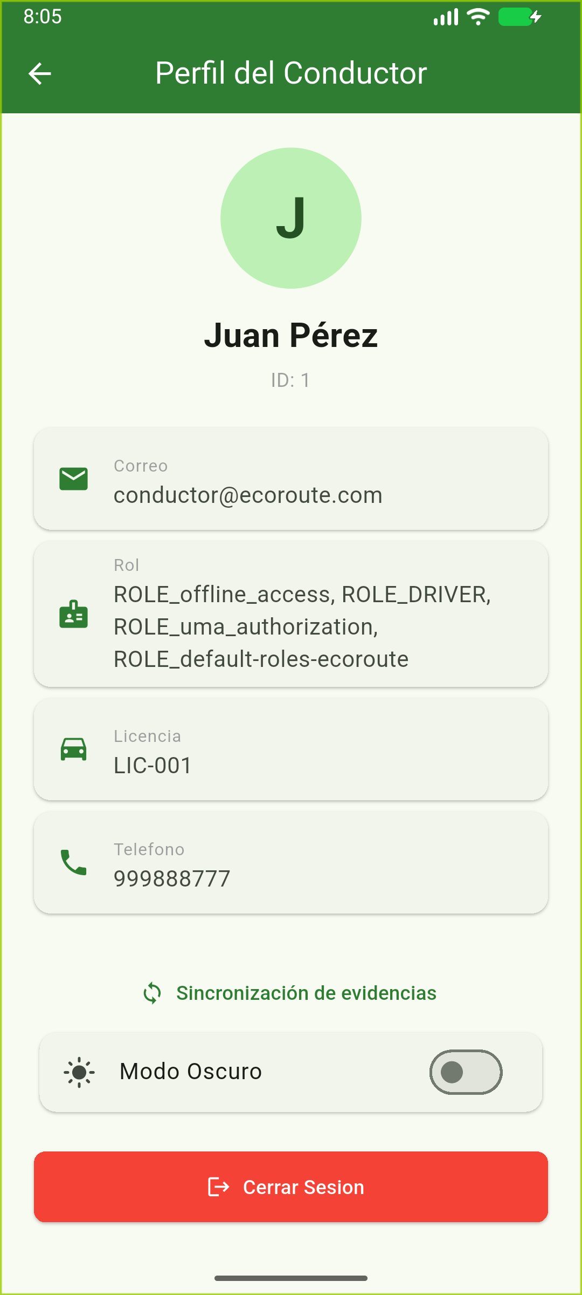
m11 perfil

P09 Registrar compras operativas recorrido de pantallas
Consulta y registro administrativo de compra. El presupuesto y la recepción conforme se documentan fuera del CRUD.
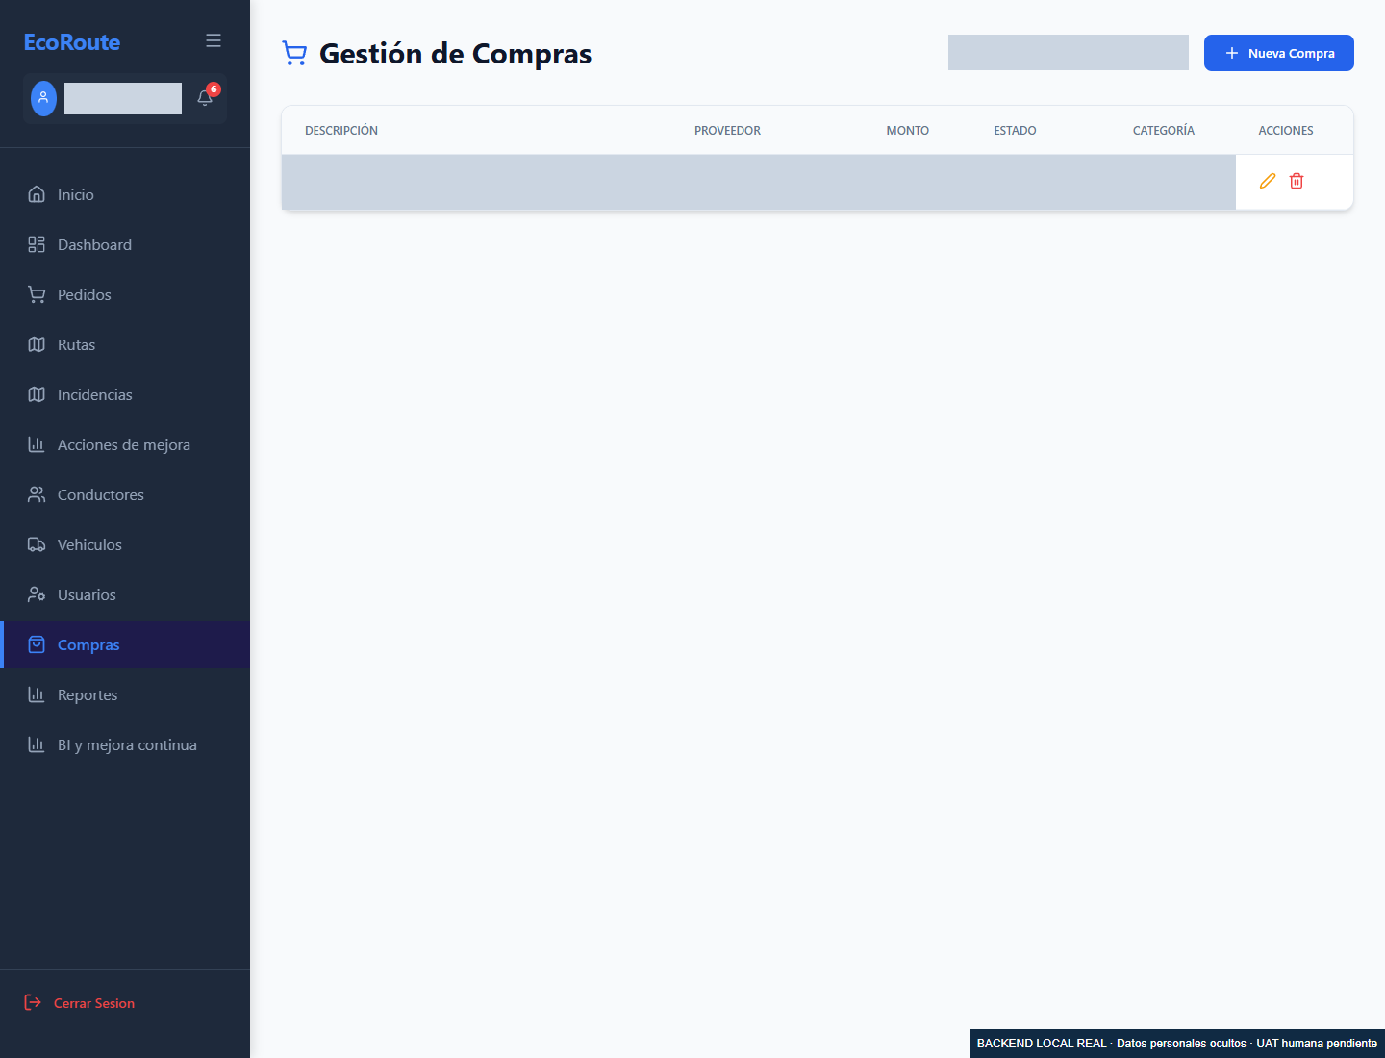
Vista purchases
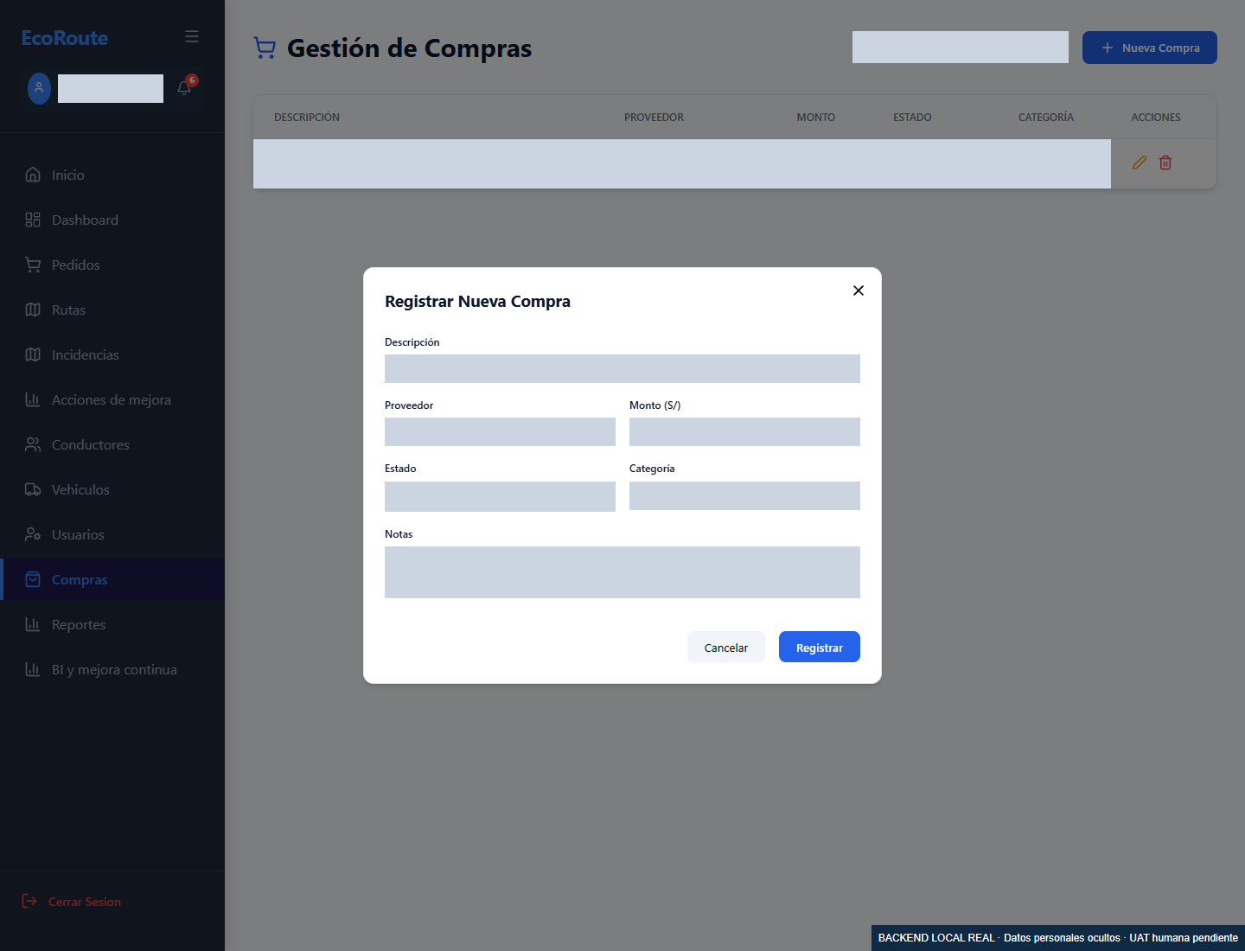
purchase form

Modelo de Datos
El modelo parte del catálogo físico PostgreSQL con migraciones V1 a V15. Se separan las tablas de negocio, las vistas analíticas, el soporte técnico y el contexto corporativo heredado. La base de Keycloak es independiente. Las claves foráneas dibujadas existen como restricciones; no se infieren por compartir nombres de columnas.
Vista completa del negocio
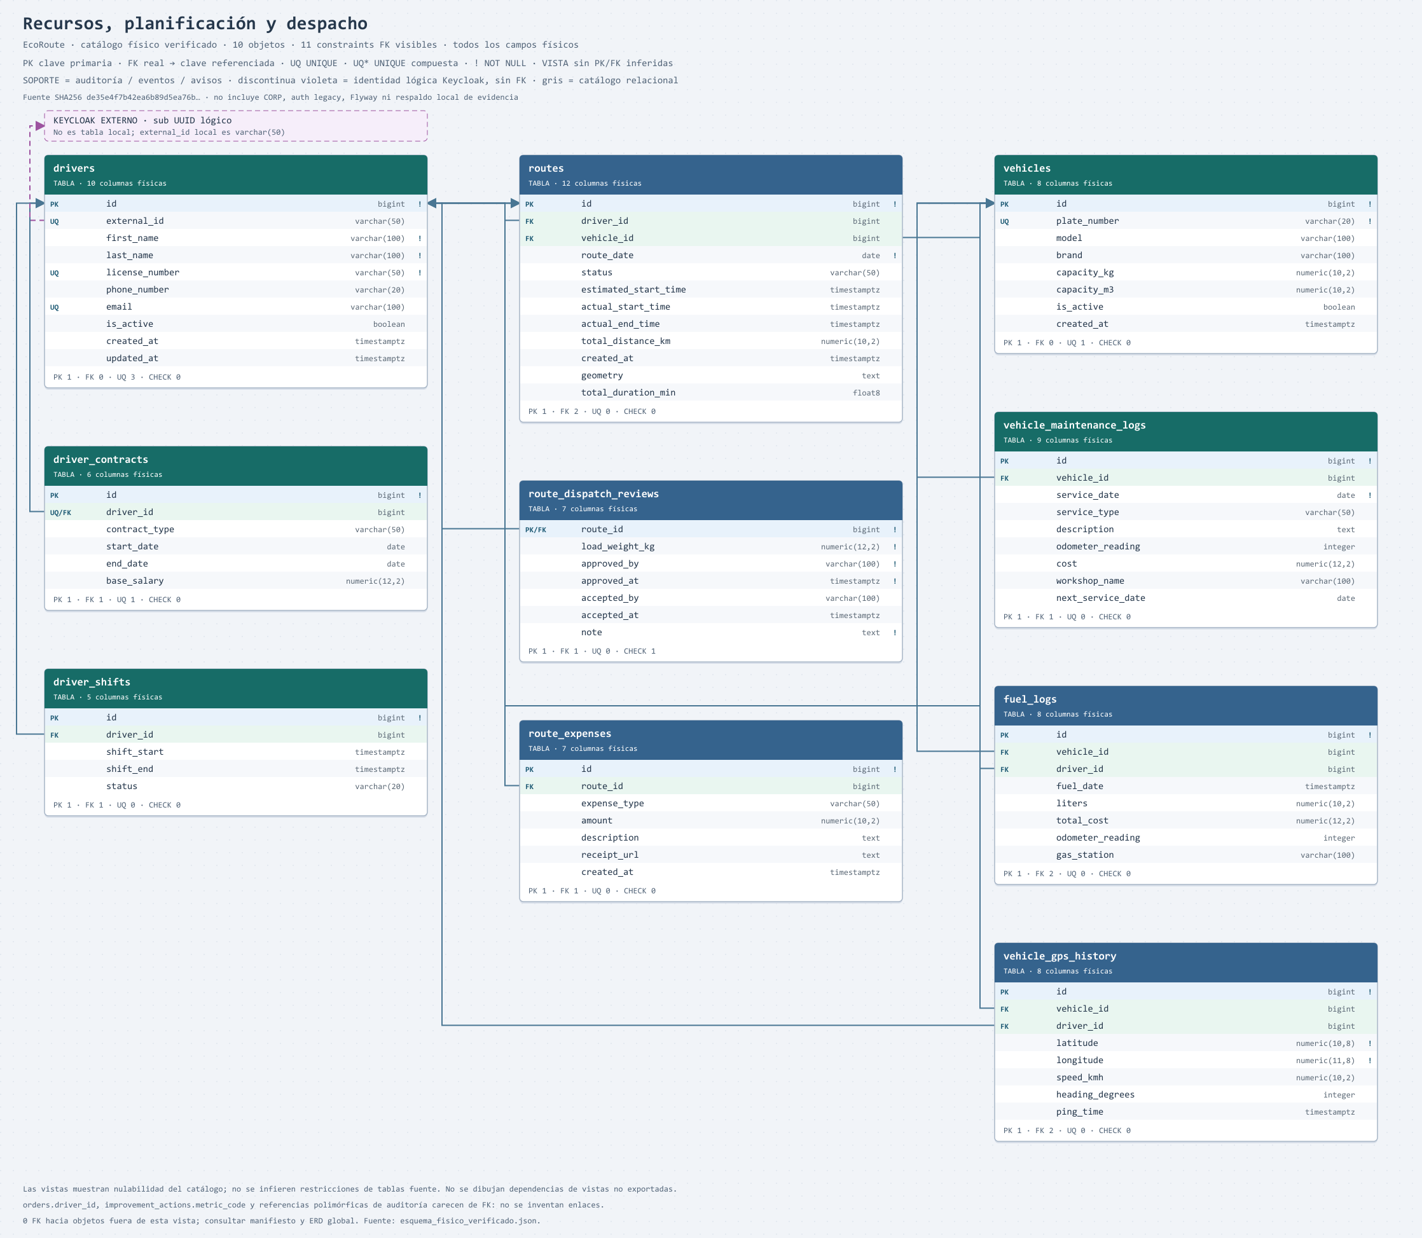
Recursos y planificación
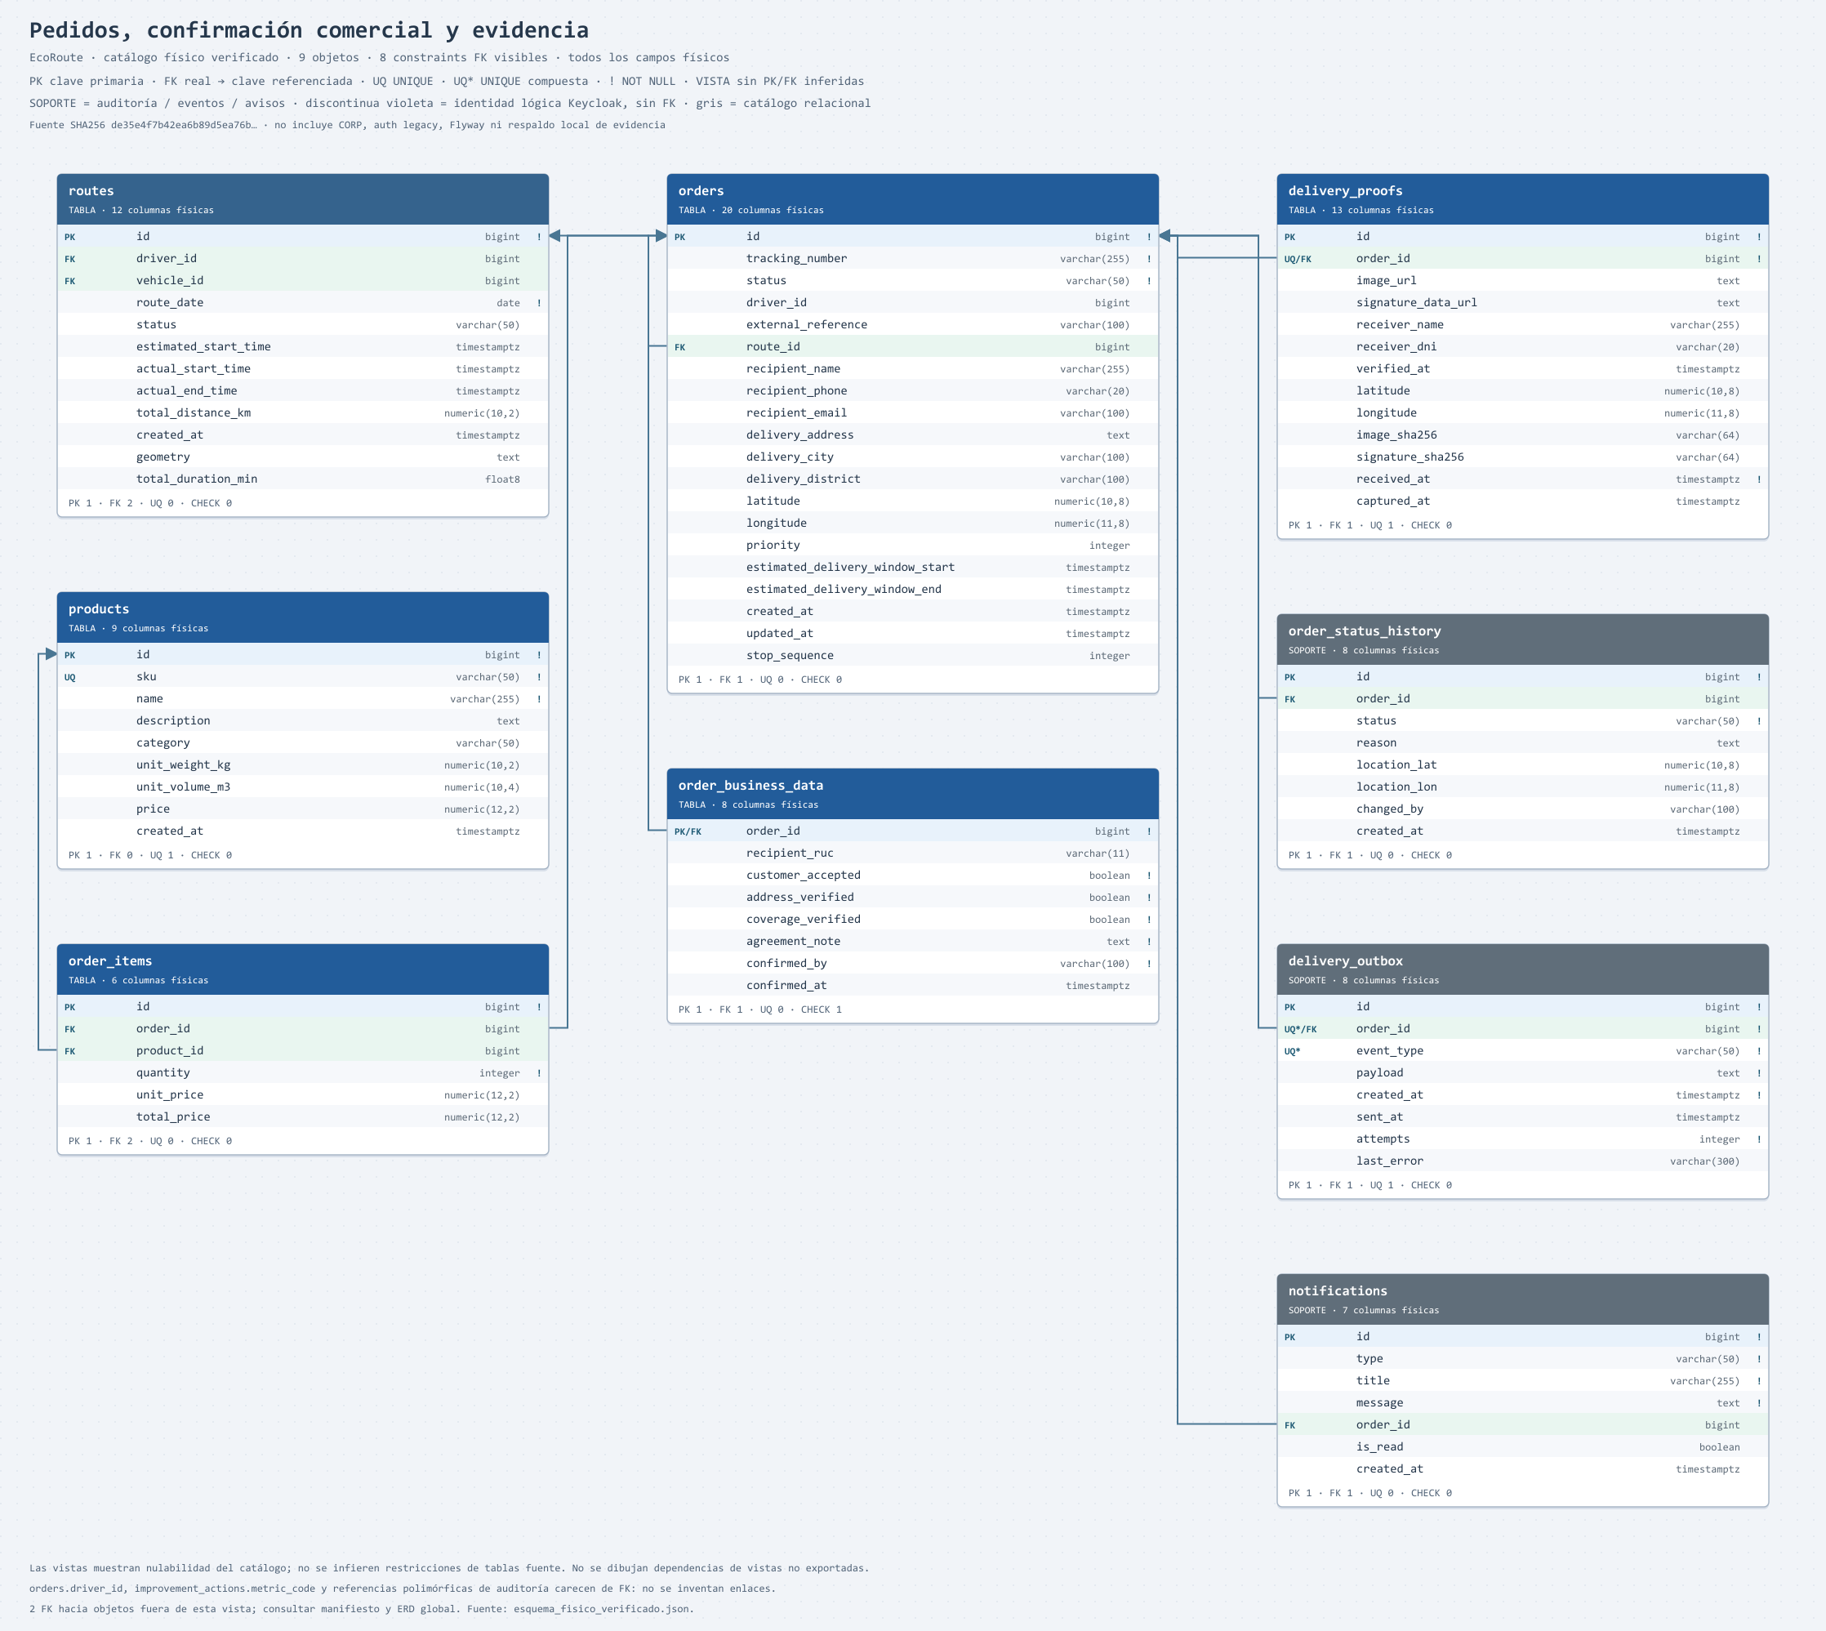
Pedidos y evidencias
Incidencias y mejora
Analítica y catálogos

Diccionario de Datos

hubs
Almacenes y centros de distribución.
Campo | Tipo PostgreSQL | Permite nulo | Valor por defecto
id | bigint | No | nextval('hubs_id_seq'::regclass)
name | character varying(100) | No
code | character varying(20) | No
address | text | Sí
city | character varying(50) | Sí
latitude | numeric(10,8) | Sí
longitude | numeric(11,8) | Sí
is_active | boolean | Sí | true
created_at | timestamp with time zone | Sí | CURRENT_TIMESTAMP

Restricciones: PRIMARY KEY (id); UNIQUE (code)

vehicle gps history
Entidad del modelo de negocio.
Campo | Tipo PostgreSQL | Permite nulo | Valor por defecto
id | bigint | No | nextval('vehicle_gps_history_id_seq'::regclass)
vehicle_id | bigint | Sí
driver_id | bigint | Sí
latitude | numeric(10,8) | No
longitude | numeric(11,8) | No
speed_kmh | numeric(10,2) | Sí
heading_degrees | integer | Sí
ping_time | timestamp with time zone | Sí | CURRENT_TIMESTAMP

Restricciones: PRIMARY KEY (id); FOREIGN KEY (vehicle_id) REFERENCES vehicles(id); FOREIGN KEY (driver_id) REFERENCES drivers(id)

order status history
Entidad del modelo de negocio.
Campo | Tipo PostgreSQL | Permite nulo | Valor por defecto
id | bigint | No | nextval('order_status_history_id_seq'::regclass)
order_id | bigint | Sí
status | character varying(50) | No
reason | text | Sí
location_lat | numeric(10,8) | Sí
location_lon | numeric(11,8) | Sí
changed_by | character varying(100) | Sí
created_at | timestamp with time zone | Sí | CURRENT_TIMESTAMP

Restricciones: PRIMARY KEY (id); FOREIGN KEY (order_id) REFERENCES orders(id)

order items
Entidad del modelo de negocio.
Campo | Tipo PostgreSQL | Permite nulo | Valor por defecto
id | bigint | No | nextval('order_items_id_seq'::regclass)
order_id | bigint | Sí
product_id | bigint | Sí
quantity | integer | No
unit_price | numeric(12,2) | Sí
total_price | numeric(12,2) | Sí

Restricciones: PRIMARY KEY (id); FOREIGN KEY (order_id) REFERENCES orders(id) ON DELETE CASCADE; FOREIGN KEY (product_id) REFERENCES products(id)

products
Entidad del modelo de negocio.
Campo | Tipo PostgreSQL | Permite nulo | Valor por defecto
id | bigint | No | nextval('products_id_seq'::regclass)
sku | character varying(50) | No
name | character varying(255) | No
description | text | Sí
category | character varying(50) | Sí
unit_weight_kg | numeric(10,2) | Sí
unit_volume_m3 | numeric(10,4) | Sí
price | numeric(12,2) | Sí
created_at | timestamp with time zone | Sí | CURRENT_TIMESTAMP

Restricciones: PRIMARY KEY (id); UNIQUE (sku)

routes
Entidad del modelo de negocio.
Campo | Tipo PostgreSQL | Permite nulo | Valor por defecto
id | bigint | No | nextval('routes_id_seq'::regclass)
driver_id | bigint | Sí
vehicle_id | bigint | Sí
route_date | date | No
status | character varying(50) | Sí | 'PLANNED'::character varying
estimated_start_time | timestamp with time zone | Sí
actual_start_time | timestamp with time zone | Sí
actual_end_time | timestamp with time zone | Sí
total_distance_km | numeric(10,2) | Sí | 0.0
created_at | timestamp with time zone | Sí | CURRENT_TIMESTAMP
geometry | text | Sí
total_duration_min | double precision | Sí

Restricciones: PRIMARY KEY (id); FOREIGN KEY (driver_id) REFERENCES drivers(id); FOREIGN KEY (vehicle_id) REFERENCES vehicles(id)

orders
Entidad del modelo de negocio.
Campo | Tipo PostgreSQL | Permite nulo | Valor por defecto
id | bigint | No | nextval('orders_id_seq'::regclass)
tracking_number | character varying(255) | No
status | character varying(50) | No
driver_id | bigint | Sí
external_reference | character varying(100) | Sí
route_id | bigint | Sí
recipient_name | character varying(255) | Sí
recipient_phone | character varying(20) | Sí
recipient_email | character varying(100) | Sí
delivery_address | text | Sí
delivery_city | character varying(100) | Sí
delivery_district | character varying(100) | Sí
latitude | numeric(10,8) | Sí
longitude | numeric(11,8) | Sí
priority | integer | Sí | 0
estimated_delivery_window_start | timestamp with time zone | Sí
estimated_delivery_window_end | timestamp with time zone | Sí
created_at | timestamp with time zone | Sí | CURRENT_TIMESTAMP
updated_at | timestamp with time zone | Sí | CURRENT_TIMESTAMP
stop_sequence | integer | Sí

Restricciones: PRIMARY KEY (id); FOREIGN KEY (route_id) REFERENCES routes(id)

drivers
Entidad del modelo de negocio.
Campo | Tipo PostgreSQL | Permite nulo | Valor por defecto
id | bigint | No | nextval('drivers_id_seq'::regclass)
external_id | character varying(50) | Sí
first_name | character varying(100) | No
last_name | character varying(100) | No
license_number | character varying(50) | No
phone_number | character varying(20) | Sí
email | character varying(100) | Sí
is_active | boolean | Sí | true
created_at | timestamp with time zone | Sí | CURRENT_TIMESTAMP
updated_at | timestamp with time zone | Sí | CURRENT_TIMESTAMP

Restricciones: PRIMARY KEY (id); UNIQUE (external_id); UNIQUE (license_number); UNIQUE (email)

vehicles
Entidad del modelo de negocio.
Campo | Tipo PostgreSQL | Permite nulo | Valor por defecto
id | bigint | No | nextval('vehicles_id_seq'::regclass)
plate_number | character varying(20) | No
model | character varying(100) | Sí
brand | character varying(100) | Sí
capacity_kg | numeric(10,2) | Sí
capacity_m3 | numeric(10,2) | Sí
is_active | boolean | Sí | true
created_at | timestamp with time zone | Sí | CURRENT_TIMESTAMP

Restricciones: PRIMARY KEY (id); UNIQUE (plate_number)

delivery proofs
Entidad del modelo de negocio.
Campo | Tipo PostgreSQL | Permite nulo | Valor por defecto
id | bigint | No | nextval('delivery_proofs_id_seq'::regclass)
order_id | bigint | No
image_url | text | Sí
signature_data_url | text | Sí
receiver_name | character varying(255) | Sí
receiver_dni | character varying(20) | Sí
verified_at | timestamp with time zone | Sí | CURRENT_TIMESTAMP
latitude | numeric(10,8) | Sí
longitude | numeric(11,8) | Sí
image_sha256 | character varying(64) | Sí
signature_sha256 | character varying(64) | Sí
received_at | timestamp with time zone | No | now()
captured_at | timestamp with time zone | Sí

Restricciones: PRIMARY KEY (id); UNIQUE (order_id); FOREIGN KEY (order_id) REFERENCES orders(id)

vehicle maintenance logs
Entidad del modelo de negocio.
Campo | Tipo PostgreSQL | Permite nulo | Valor por defecto
id | bigint | No | nextval('vehicle_maintenance_logs_id_seq'::regclass)
vehicle_id | bigint | Sí
service_date | date | No
service_type | character varying(50) | Sí
description | text | Sí
odometer_reading | integer | Sí
cost | numeric(12,2) | Sí
workshop_name | character varying(100) | Sí
next_service_date | date | Sí

Restricciones: PRIMARY KEY (id); FOREIGN KEY (vehicle_id) REFERENCES vehicles(id)

fuel logs
Registro detallado de consumo de combustible por unidad y conductor.
Campo | Tipo PostgreSQL | Permite nulo | Valor por defecto
id | bigint | No | nextval('fuel_logs_id_seq'::regclass)
vehicle_id | bigint | Sí
driver_id | bigint | Sí
fuel_date | timestamp with time zone | Sí | CURRENT_TIMESTAMP
liters | numeric(10,2) | Sí
total_cost | numeric(12,2) | Sí
odometer_reading | integer | Sí
gas_station | character varying(100) | Sí

Restricciones: PRIMARY KEY (id); FOREIGN KEY (vehicle_id) REFERENCES vehicles(id); FOREIGN KEY (driver_id) REFERENCES drivers(id)

purchases
Entidad del modelo de negocio.
Campo | Tipo PostgreSQL | Permite nulo | Valor por defecto
id | bigint | No | nextval('purchases_id_seq'::regclass)
description | character varying(500) | No
supplier | character varying(255) | No
amount | numeric(12,2) | No
status | character varying(50) | No | 'PENDING'::character varying
category | character varying(100) | Sí
notes | text | Sí
created_at | timestamp with time zone | Sí | now()
updated_at | timestamp with time zone | Sí | now()

Restricciones: PRIMARY KEY (id)

route expenses
Entidad del modelo de negocio.
Campo | Tipo PostgreSQL | Permite nulo | Valor por defecto
id | bigint | No | nextval('route_expenses_id_seq'::regclass)
route_id | bigint | Sí
expense_type | character varying(50) | Sí
amount | numeric(10,2) | Sí
description | text | Sí
receipt_url | text | Sí
created_at | timestamp with time zone | Sí | CURRENT_TIMESTAMP

Restricciones: PRIMARY KEY (id); FOREIGN KEY (route_id) REFERENCES routes(id)

driver contracts
Entidad del modelo de negocio.
Campo | Tipo PostgreSQL | Permite nulo | Valor por defecto
id | bigint | No | nextval('driver_contracts_id_seq'::regclass)
driver_id | bigint | Sí
contract_type | character varying(50) | Sí
start_date | date | Sí
end_date | date | Sí
base_salary | numeric(12,2) | Sí

Restricciones: PRIMARY KEY (id); UNIQUE (driver_id); FOREIGN KEY (driver_id) REFERENCES drivers(id)

driver shifts
Entidad del modelo de negocio.
Campo | Tipo PostgreSQL | Permite nulo | Valor por defecto
id | bigint | No | nextval('driver_shifts_id_seq'::regclass)
driver_id | bigint | Sí
shift_start | timestamp with time zone | Sí
shift_end | timestamp with time zone | Sí
status | character varying(20) | Sí

Restricciones: PRIMARY KEY (id); FOREIGN KEY (driver_id) REFERENCES drivers(id)

notifications
Entidad del modelo de negocio.
Campo | Tipo PostgreSQL | Permite nulo | Valor por defecto
id | bigint | No | nextval('notifications_id_seq'::regclass)
type | character varying(50) | No
title | character varying(255) | No
message | text | No
order_id | bigint | Sí
is_read | boolean | Sí | false
created_at | timestamp with time zone | Sí | now()

Restricciones: PRIMARY KEY (id); FOREIGN KEY (order_id) REFERENCES orders(id)

delivery outbox
Eventos de entrega escritos en la misma transacción que la prueba y publicados con reintento.
Campo | Tipo PostgreSQL | Permite nulo | Valor por defecto
id | bigint | No | nextval('delivery_outbox_id_seq'::regclass)
order_id | bigint | No
event_type | character varying(50) | No | 'DELIVERY_CONFIRMED'::character varying
payload | text | No
created_at | timestamp with time zone | No | now()
sent_at | timestamp with time zone | Sí
attempts | integer | No | 0
last_error | character varying(300) | Sí

Restricciones: PRIMARY KEY (id); UNIQUE (order_id, event_type); FOREIGN KEY (order_id) REFERENCES orders(id)

order business data
Entidad del modelo de negocio.
Campo | Tipo PostgreSQL | Permite nulo | Valor por defecto
order_id | bigint | No
recipient_ruc | character varying(11) | Sí
customer_accepted | boolean | No | false
address_verified | boolean | No | false
coverage_verified | boolean | No | false
agreement_note | text | No
confirmed_by | character varying(100) | No
confirmed_at | timestamp with time zone | Sí

Restricciones: CHECK (((recipient_ruc IS NULL) OR ((recipient_ruc)::text ~ '^[0-9]{11}$'::text))); PRIMARY KEY (order_id); FOREIGN KEY (order_id) REFERENCES orders(id)

incidents
Entidad del modelo de negocio.
Campo | Tipo PostgreSQL | Permite nulo | Valor por defecto
id | bigint | No | nextval('incidents_id_seq'::regclass)
route_id | bigint | Sí
incident_type | character varying(50) | Sí
severity | character varying(20) | Sí
description | text | Sí
location_lat | numeric(10,8) | Sí
location_lon | numeric(11,8) | Sí
reported_at | timestamp with time zone | Sí | CURRENT_TIMESTAMP
resolved_at | timestamp with time zone | Sí
order_id | bigint | Sí
status | character varying(30) | No | 'OPEN'::character varying
outcome | character varying(30) | Sí
resolution_reason | text | Sí
resolved_by | character varying(100) | Sí
reported_by | character varying(100) | Sí
next_route_id | bigint | Sí
retry_order_id | bigint | Sí

Restricciones: PRIMARY KEY (id); FOREIGN KEY (route_id) REFERENCES routes(id); FOREIGN KEY (order_id) REFERENCES orders(id); FOREIGN KEY (next_route_id) REFERENCES routes(id); FOREIGN KEY (retry_order_id) REFERENCES orders(id); CHECK (((((status)::text = 'OPEN'::text) AND (resolved_at IS NULL)) OR (((status)::text = 'RESOLVED'::text) AND ((outcome)::text = ANY ((ARRAY['RETRY'::character varying, 'REPLAN'::character varying, 'CLOSE_FAILED'::character varying, 'CLOSE_CASE'::character varying])::text[])) AND (resolution_reason IS NOT NULL) AND (resolved_at IS NOT NULL) AND (resolved_by IS NOT NULL))))

route dispatch reviews
Entidad del modelo de negocio.
Campo | Tipo PostgreSQL | Permite nulo | Valor por defecto
route_id | bigint | No
load_weight_kg | numeric(12,2) | No
approved_by | character varying(100) | No
approved_at | timestamp with time zone | No | now()
accepted_by | character varying(100) | Sí
accepted_at | timestamp with time zone | Sí
note | text | No

Restricciones: CHECK ((load_weight_kg > (0)::numeric)); PRIMARY KEY (route_id); FOREIGN KEY (route_id) REFERENCES routes(id)

improvement actions
Entidad del modelo de negocio.
Campo | Tipo PostgreSQL | Permite nulo | Valor por defecto
id | bigint | No | nextval('improvement_actions_id_seq'::regclass)
title | character varying(255) | No
cause | text | No
owner_name | character varying(150) | No
due_date | date | No
metric_code | character varying(30) | No
baseline_value | numeric(14,4) | Sí
target_value | numeric(14,4) | Sí
result_value | numeric(14,4) | Sí
status | character varying(30) | No | 'OPEN'::character varying
note | text | Sí
created_by | character varying(100) | No
verified_by | character varying(100) | Sí
created_at | timestamp with time zone | No | now()
updated_at | timestamp with time zone | No | now()

Restricciones: PRIMARY KEY (id); CHECK (((status)::text = ANY ((ARRAY['OPEN'::character varying, 'IN_PROGRESS'::character varying, 'VERIFIED'::character varying, 'DISCARDED'::character varying])::text[]))); CHECK ((((status)::text <> 'VERIFIED'::text) OR ((result_value IS NOT NULL) AND (verified_by IS NOT NULL) AND (note IS NOT NULL))))

order attempts
Un reintento crea un pedido nuevo vinculado; nunca modifica el resultado histórico original.
Campo | Tipo PostgreSQL | Permite nulo | Valor por defecto
id | bigint | No | nextval('order_attempts_id_seq'::regclass)
original_order_id | bigint | No
retry_order_id | bigint | No
incident_id | bigint | No
created_at | timestamp with time zone | No | now()

Restricciones: PRIMARY KEY (id); UNIQUE (retry_order_id); UNIQUE (incident_id); FOREIGN KEY (original_order_id) REFERENCES orders(id); FOREIGN KEY (retry_order_id) REFERENCES orders(id); FOREIGN KEY (incident_id) REFERENCES incidents(id)

business audit events
Entidad del modelo de negocio.
Campo | Tipo PostgreSQL | Permite nulo | Valor por defecto
id | bigint | No | nextval('business_audit_events_id_seq'::regclass)
process_id | character varying(10) | No
entity_type | character varying(40) | No
entity_id | bigint | No
action | character varying(80) | No
actor | character varying(100) | No
details | text | No
created_at | timestamp with time zone | No | now()

Restricciones: PRIMARY KEY (id)

analytics goals
Entidad del modelo de negocio.
Campo | Tipo PostgreSQL | Permite nulo | Valor por defecto
code | character varying(10) | No
target | numeric | Sí
updated_by | character varying(100) | No
updated_at | timestamp with time zone | No | clock_timestamp()

Restricciones: CHECK (((code)::text = ANY ((ARRAY['IID'::character varying, 'CHR'::character varying, 'TDE'::character varying, 'SUCCESS'::character varying, 'ONTIME'::character varying])::text[]))); CHECK (((target >= (0)::numeric) AND (target <= (100)::numeric))); CHECK ((btrim((updated_by)::text) <> ''::text)); PRIMARY KEY (code)

analytics goal history
Historial de metas efectivas, actor autenticado y fecha. Sin metas precargadas.
Campo | Tipo PostgreSQL | Permite nulo | Valor por defecto
id | bigint | No | nextval('analytics_goal_history_id_seq'::regclass)
code | character varying(10) | No
previous_target | numeric | Sí
target | numeric | Sí
changed_by | character varying(100) | No
effective_at | timestamp with time zone | No

Restricciones: PRIMARY KEY (id); FOREIGN KEY (code) REFERENCES analytics_goals(code)

analytics order facts
Vista analítica de lectura.
Campo | Tipo PostgreSQL | Permite nulo | Valor por defecto
order_id | bigint | Sí
tracking_number | character varying(255) | Sí
external_reference | character varying(100) | Sí
status | character varying(50) | Sí
route_id | bigint | Sí
driver_id | bigint | Sí
driver_name | text | Sí
operation_date | date | Sí
district | text | Sí
recipient_name | character varying(255) | Sí
delivery_address | text | Sí
latitude | numeric(10,8) | Sí
longitude | numeric(11,8) | Sí
created_at | timestamp with time zone | Sí
updated_at | timestamp with time zone | Sí
estimated_delivery_window_start | timestamp with time zone | Sí
estimated_delivery_window_end | timestamp with time zone | Sí
recipient_ruc | character varying(11) | Sí
customer_accepted | boolean | Sí
address_verified | boolean | Sí
coverage_verified | boolean | Sí
agreement_note | text | Sí
confirmed_by | character varying(100) | Sí
confirmed_at | timestamp with time zone | Sí
proof_id | bigint | Sí
image_url | text | Sí
signature_data_url | text | Sí
receiver_name | character varying(255) | Sí
receiver_dni | character varying(20) | Sí
proof_latitude | numeric(10,8) | Sí
proof_longitude | numeric(11,8) | Sí
verified_at | timestamp with time zone | Sí
captured_at | timestamp with time zone | Sí
received_at | timestamp with time zone | Sí
image_sha256 | character varying(64) | Sí
signature_sha256 | character varying(64) | Sí
valid_ruc | boolean | Sí
valid_gps | boolean | Sí
has_photo | boolean | Sí
has_signature | boolean | Sí
scheduled | boolean | Sí
delivered | boolean | Sí
iid_valid | boolean | Sí
digital_evidence | boolean | Sí
ontime_evaluable | boolean | Sí
on_time | boolean | Sí
delayed | boolean | Sí
complete_pod | boolean | Sí

analytics goal facts
Vista analítica de lectura.
Campo | Tipo PostgreSQL | Permite nulo | Valor por defecto
code | text | Sí
target | numeric | Sí
updated_by | character varying(100) | Sí
updated_at | timestamp with time zone | Sí

analytics goal history facts
Vista analítica de lectura.
Campo | Tipo PostgreSQL | Permite nulo | Valor por defecto
id | bigint | Sí
code | character varying(10) | Sí
previous_target | numeric | Sí
target | numeric | Sí
changed_by | character varying(100) | Sí
effective_at | timestamp with time zone | Sí

analytics route facts
Vista analítica de lectura.
Campo | Tipo PostgreSQL | Permite nulo | Valor por defecto
route_id | bigint | Sí
label | text | Sí
driver_id | bigint | Sí
vehicle_id | bigint | Sí
operation_date | date | Sí
status | character varying(50) | Sí
actual_start_time | timestamp with time zone | Sí
actual_end_time | timestamp with time zone | Sí
planned_distance_km | double precision | Sí
planned_duration_min | double precision | Sí
order_count | bigint | Sí
delivered_count | bigint | Sí
terminal_stop_count | bigint | Sí
gps_sample_count | bigint | Sí
first_gps_at | timestamp with time zone | Sí
last_gps_at | timestamp with time zone | Sí
actual_gps_distance_km | double precision | Sí
operation_minutes | double precision | Sí
km_per_delivery | double precision | Sí
time_per_stop_min | double precision | Sí
distance_source | text | Sí

CAPÍTULO 3 – DESARROLLO
Este capítulo desarrolla EcoRoute como soporte de los procesos de última milla de Grupo MICOTRANS S. A. C. Se describe la versión de fuentes entregada el 27 de octubre de 2026, su arquitectura, persistencia, interfaces y procedimiento de instalación. Las capturas y la prueba integrada del 26 de octubre corresponden a un entorno local con datos sintéticos; las comprobaciones técnicas del 27 de octubre se distinguen de esa evidencia y de la aceptación empresarial.

Casos de uso
Los casos de uso describen cómo EcoRoute apoya los procesos P01–P09 de Grupo MICOTRANS. El recorrido principal conserva el mismo pedido desde su registro sin ruta hasta la confirmación comercial, asignación, aprobación del plan, aceptación del conductor, despacho, resultado de entrega y análisis. La numeración CU identifica esta especificación del capítulo; no reemplaza la numeración de requerimientos.
Se distinguen responsabilidades de negocio y permisos técnicos. La jefatura revisa decisiones de salida y cierre; para ejecutarlas en la aplicación requiere una cuenta ADMIN autorizada. El operador o dispatcher prepara y coordina la jornada, y el conductor ejecuta sus propias paradas. Keycloak es un sistema externo de soporte de identidad; EcoRoute constituye el límite del sistema y no se incorpora como actor humano.

Actores, alcance y trazabilidad
Actor o participante | Interacción y límite
Operador logístico / dispatcher | Registra solicitudes, declara condiciones, planifica y despacha; coordina incidencias. ADMIN o DISPATCHER según operación.
Jefatura / administrador autorizado | Aprueba planes, cierra casos, consulta BI y verifica acciones. ADMIN es permiso técnico; no acredita el nombramiento empresarial.
Conductor | Consulta ruta propia, acepta hoja, remite GPS, registra POD o no entrega; rol DRIVER y vínculo activo.
Keycloak | Soporte externo OIDC y administración de identidad; conserva una base H2 independiente.
Cliente, receptor y proveedor | Participan en acuerdos, recepción o adquisiciones humanos; no se acredita un portal propio para ellos.

El catálogo Excel contiene 81 RF numerados del 01 al 81. La auditoría histórica contiene esos 81 RF y 54 RNF, por lo que sus 135 filas no deben interpretarse como 135 RF. No se confirma un total de 79 en las fuentes consultadas. La vinculación de cada caso se realiza por el enunciado verificable y se advierten diferencias entre el levantamiento y el código vigente. En particular, RF-19 describe asignación durante el registro, mientras createOrder rechaza un routeId inicial.
Las funciones posteriores de confirmación comercial, aprobación y aceptación, sincronización offline, resolución de incidencias y acciones de mejora tienen trazabilidad a procesos, endpoints y SQL, pero no reciben un número RF nuevo inventado. Un vínculo funcional parcial se identifica como tal y no constituye prueba de cumplimiento integral.
Figura 3.1. Casos de uso de acceso, recursos, pedido y planificación. Keycloak aparece fuera de EcoRoute como soporte externo.
Fuente: desarrollo de EcoRoute. Abrir imagen original completa.
Figura 3.2. Casos de uso de despacho, ejecución, incidencias y evaluación. Las asociaciones indican participación, no orden temporal.
Fuente: desarrollo de EcoRoute. Abrir imagen original completa.

Especificación de los casos CU-01 a CU-18
Las fichas siguientes detallan actor, precondiciones, flujo básico, alternativas y resultado. Sus referencias al código apuntan a símbolos y líneas actuales; la evidencia observada se limita al ensayo local indicado.

CU-01 Autenticar y cerrar la sesión web
Campo | Especificación
Actor y proceso | Administrador u operador con perfil ADMIN o DISPATCHER · P08
Precondiciones | Realm ecoroute y cliente web-admin disponibles; URI de retorno registrada.
Flujo principal | 1. El usuario abre Acceso e inicia la redirección al proveedor.  2. El cliente genera PKCE S256 y estado; Keycloak autentica y devuelve un código al callback.  3. exchangeCodeForTokens canjea el código con su verificador; AuthProvider consulta /session/me para obtener la identidad efectiva.  4. La navegación habilita únicamente las pantallas del rol; al salir se ejecuta el cierre OIDC y se limpia la sesión de la aplicación.
Alternativas y excepciones | 1. Si el retorno no corresponde al estado esperado, no se establece sesión.  2. Ante 401 el interceptor intenta renovar; si falla, la aplicación solicita autenticación. Esto es renovación reactiva, no anticipada al vencimiento.  3. La respuesta 403 conserva la denegación de acceso; ocultar un menú no sustituye la autorización del backend.
Postcondición | Sesión efectiva vinculada a un subject validado, o salida sin permisos de aplicación.
Requerimientos | RF-01, RF-03, RF-05, RF-06  RF-03 conserva una diferencia con su enunciado original «antes de que expire»: la implementación renueva ante 401.
Evidencia | W01/W02; manifest 26/10 y security_check.json.

Referencia: web-admin/src/services/keycloak.ts · línea 38 · export async function redirectToKeycloakLogin
Referencia: web-admin/src/services/keycloak.ts · línea 54 · export async function exchangeCodeForTokens
Referencia: web-admin/src/context/AuthContext.tsx · línea 17 · export function AuthProvider
Referencia: src/main/java/com/ecoroute/backend/infrastructure/config/SecurityConfig.java · línea 34 · public SecurityWebFilterChain securityWebFilterChain(

CU-02 Autenticar al conductor y restaurar su identidad
Campo | Especificación
Actor y proceso | Conductor con rol DRIVER · P08
Precondiciones | Cuenta habilitada en Keycloak, vinculada por subject a un conductor activo. API y cliente mobile-app configurados.
Flujo principal | 1. El conductor introduce sus credenciales en M01.  2. AuthRemoteDataSourceImpl solicita access_token y refresh_token al endpoint token con grant_type=password.  3. La aplicación consulta /session/me usando el token; exige driverId positivo, subject y ROLE_DRIVER.  4. La sesión se conserva en almacenamiento seguro y se establece el ámbito de cuenta del caché y de la cola POD.
Alternativas y excepciones | 1. Credenciales incorrectas, red inaccesible o sesión incompleta producen un mensaje recuperable.  2. Una cuenta sin vínculo activo no recibe una identidad local elegida por el cliente; se rechaza y se intenta cerrar la sesión remota.  3. Restaurar credenciales locales exige revalidar la sesión efectiva; no autoriza a consultar pedidos de otra cuenta.
Postcondición | El conductor entra con su identidad efectiva y consulta sus rutas; no se presume que driverId sea 1.
Requerimientos | RF-02, RF-04, RF-05, RF-06  El script actual configura el token móvil a 600 segundos; la observación histórica de ocho horas del Excel no describe la configuración actual.
Evidencia | M01/M05; el fixture usa conductor 1 solo en la sesión sintética registrada.

Referencia: mobile-app/lib/features/auth/data/datasources/auth_remote_data_source.dart · línea 7 · Future<UserModel> login(
Referencia: src/main/java/com/ecoroute/backend/infrastructure/security/OperationalAccess.java · línea 32 · public Mono<Long> driverId(
Referencia: mobile-app/lib/core/di/injection_container.dart · línea 42 · GetIt.instance

CU-03 Administrar roles y vínculo de una identidad
Campo | Especificación
Actor y proceso | Administrador técnico autorizado · P08, P06
Precondiciones | Sesión ADMIN; cliente confidencial ecoroute-operations-service configurado y secreto cargado por el backend. Cuenta humana existente en Keycloak.
Flujo principal | 1. El administrador abre Usuarios e identidades y consulta las cuentas humanas.  2. Selecciona roles ADMIN, DISPATCHER o DRIVER; si corresponde DRIVER, elige el registro de conductor creado previamente.  3. IdentityController remite la operación a KeycloakAdministration, que valida el vínculo y actualiza los roles en Keycloak.  4. La operación revoca sesiones/tokens previos mediante el proveedor y Redis; registra el evento de auditoría. El usuario vuelve a autenticarse para obtener sus roles efectivos.
Alternativas y excepciones | 1. Si falta el secreto del cliente de servicio, la operación informa indisponibilidad; no se sustituye con auth_user_role legacy.  2. Se impide retirar el propio rol ADMIN y vincular un conductor ocupado por otra identidad existente.  3. Una cuenta técnica no se administra desde este panel; los fallos del proveedor no se interpretan como éxito.
Postcondición | Roles actualizados en la autoridad de identidad y vínculo lógico verificable con drivers.external_id.
Requerimientos | RF-07, RF-06  RF-07 sí corresponde a asignar roles; habilitar/deshabilitar y revocar se documentan como controles actuales sin inventar nuevos números.
Evidencia | W10; inspección del código actual. La responsabilidad empresarial de autorizar un acceso precede a la acción técnica.

Referencia: src/main/java/com/ecoroute/backend/infrastructure/input/rest/IdentityController.java · línea 11 · class IdentityController
Referencia: src/main/java/com/ecoroute/backend/infrastructure/security/KeycloakAdministration.java · línea 68 · public Mono<Void> roles(
Referencia: src/main/java/com/ecoroute/backend/infrastructure/config/RevocableJwtConfiguration.java · línea 11 · public ReactiveJwtDecoder jwtDecoder(

CU-04 Habilitar conductor y vehículo para una jornada
Campo | Especificación
Actor y proceso | Administrador de recursos · P06, P09
Precondiciones | Sesión ADMIN para los formularios web; datos de ensayo de licencia, contacto, placa y capacidad disponibles.
Flujo principal | 1. Registra un conductor en W08 y revisa los campos obligatorios.  2. Registra un vehículo en W09 con placa, marca, modelo, capacidad en kg y m³ y estado activo.  3. Consulta el resultado persistido; modifica o desactiva el recurso cuando corresponde.  4. Vincula la cuenta DRIVER en Usuarios y permite que planificación seleccione ambos recursos por sus identificadores devueltos.
Alternativas y excepciones | 1. Un formato inválido se rechaza y se conserva la posibilidad de corregir.  2. Un conductor o vehículo inactivo no puede habilitar un nuevo despacho aunque exista en el catálogo.  3. Eliminar recursos referenciados puede infringir FK; una baja administrativa no se describe como borrado del historial operativo.
Postcondición | Recursos registrados y elegibles; su existencia no acredita inspección mecánica ni contrato empresarial.
Requerimientos | RF-09, RF-10, RF-11, RF-12, RF-13, RF-14, RF-15, RF-16  El caso agrupa mantenimiento de recursos; la habilitación física de la flota sigue siendo una decisión humana.
Evidencia | W08/W09. Los formularios web se reservan a ADMIN; ciertas operaciones backend admiten también DISPATCHER.

Referencia: src/main/java/com/ecoroute/backend/application/usecases/DriverUseCasesImpl.java · línea 14 · class DriverUseCasesImpl
Referencia: src/main/java/com/ecoroute/backend/application/usecases/VehicleUseCasesImpl.java · línea 14 · class VehicleUseCasesImpl
Referencia: src/main/java/com/ecoroute/backend/application/usecases/RouteUseCasesImpl.java · línea 43 · public Mono<Route> createRoute(

CU-05 Registrar y consultar un pedido sin ruta
Campo | Especificación
Actor y proceso | Operador logístico con ADMIN o DISPATCHER · P01
Precondiciones | Solicitud del cliente con tracking, receptor, contacto, dirección y coordenadas revisables.
Flujo principal | 1. Abre Pedidos y completa la solicitud, o carga un CSV y revisa la vista previa.  2. Corrige coordenadas cuando la geocodificación externa devuelve una ubicación ambigua.  3. Confirma el registro sin routeId: createOrder crea un pedido PENDING y devuelve su mismo id persistido.  4. Consulta el detalle y prepara la revisión comercial del caso CU-06; búsqueda y filtros de presentación ayudan a localizarlo.
Alternativas y excepciones | 1. Si se intenta crear con routeId, el servicio exige registrar y confirmar primero; no crea otra copia para resolverlo.  2. CSV inválido utiliza el mismo parser en vista previa e importación; la vista previa no escribe.  3. Campos obligatorios o formatos incorrectos generan error; un fallo de geocodificación requiere corrección y no demuestra cobertura.
Postcondición | Pedido persistido PENDING, sin ruta, con historial inicial y un identificador que se conserva durante la planificación.
Requerimientos | RF-17, RF-18, RF-20, RF-21, RF-22  RF-19 no se atribuye a este paso: su texto de asignación durante el registro contradice la guarda actual del backend.
Evidencia | W03; secuencia de negocio del recorrido 26/10. No se ejecutó una nueva importación para redactar este capítulo.

Referencia: src/main/java/com/ecoroute/backend/application/usecases/OrderUseCasesImpl.java · línea 51 · public Mono<Order> createOrder(
Referencia: web-admin/src/pages/Orders.tsx · línea 203 · export default function Orders
Referencia: src/main/java/com/ecoroute/backend/application/services/OrderImportService.java · línea 11 · class OrderImportService

CU-06 Confirmar las condiciones comerciales y la promesa
Campo | Especificación
Actor y proceso | Operador logístico autorizado · P01
Precondiciones | Pedido PENDING o ASSIGNED; ubicación válida para completar la confirmación; condiciones acordadas con el cliente.
Flujo principal | 1. Consulta el mismo pedido y registra RUC cuando se dispone de él.  2. Declara aceptación del cliente, verificación de dirección y de cobertura, y una nota de al menos cinco caracteres.  3. BusinessWorkflowService bloquea el pedido, valida el RUC de once dígitos si fue informado y guarda order_business_data.  4. El servicio registra COMMERCIAL_REVIEW e invalida la revisión de la ruta afectada. Si cambia la ventana, se registra motivo y se requiere nueva aceptación antes de continuar.
Alternativas y excepciones | 1. Un RUC informado con formato incorrecto o GPS inválido impide completar la revisión.  2. Un pedido despachado no admite modificación comercial de este caso.  3. Cambiar la ventana exige inicio/fin válidos y fin futuro; se revoca customerAccepted y la aprobación anterior no habilita el despacho.
Postcondición | Confirmación comercial trazable; customerAccepted es una declaración del operador y no firma certificada del cliente.
Requerimientos | No hay RF numerado explícito para esta revisión en el catálogo de 81; se traza a P01, SQL V10 y al servicio real. RF-17 solo cubre el registro de pedido.
Evidencia | W03; order_business_data y business_audit_events. Cobertura técnica de reglas; no aceptación empresarial firmada.

Referencia: src/main/java/com/ecoroute/backend/application/services/BusinessWorkflowService.java · línea 23 · public Mono<Confirmation> confirm(
Referencia: src/main/java/com/ecoroute/backend/application/usecases/OrderUseCasesImpl.java · línea 105 · public Mono<Order> changeDeliveryWindow(

CU-07 Preparar ruta y asignar el pedido confirmado
Campo | Especificación
Actor y proceso | Dispatcher u operador logístico · P02
Precondiciones | Conductor y vehículo activos; fecha seleccionada; pedido confirmado sin despacho previo.
Flujo principal | 1. Crea una ruta PLANNED con conductor, vehículo y hora prevista.  2. El servidor revisa conflictos activos del día y la base aplica índices únicos parciales por conductor/fecha y vehículo/fecha.  3. Selecciona el pedido existente y ejecuta PATCH /orders/{id}/route.  4. assignOrder bloquea ruta y pedido, exige confirmación y conserva el id del pedido; lo deja ASSIGNED e invalida revisiones afectadas.
Alternativas y excepciones | 1. Si un recurso ya está reservado en una ruta PLANNED o IN_PROGRESS, la creación se rechaza incluso ante concurrencia por el índice de la base.  2. Una ruta que ya salió no recibe asignaciones de planificación.  3. Un pedido terminal o sin confirmación no se reasigna; se corrige la revisión o se tramita un nuevo intento por incidencia.
Postcondición | Ruta y pedido vinculados sin duplicar la solicitud ni alterar resultados históricos.
Requerimientos | RF-26, RF-27, RF-28  RF-19 mantiene afinidad funcional con la asignación, pero su temporalidad «en el momento del registro» no coincide; vínculo parcial, no cumplimiento literal.
Evidencia | W04; ruta 22 y pedidos 48–50 en la evidencia, identificadores exclusivos de ese fixture.

Referencia: src/main/java/com/ecoroute/backend/application/usecases/RouteUseCasesImpl.java · línea 43 · public Mono<Route> createRoute(
Referencia: src/main/java/com/ecoroute/backend/application/usecases/OrderUseCasesImpl.java · línea 74 · public Mono<Order> assignOrder(

CU-08 Revisar el recorrido y aprobar el plan
Campo | Especificación
Actor y proceso | Jefatura logística mediante una cuenta ADMIN autorizada · P02
Precondiciones | Ruta PLANNED con pedidos confirmados y recursos activos. Peso de carga y comprobaciones humanas disponibles.
Flujo principal | 1. Consulta el recorrido propuesto, la secuencia de paradas y la duración estimada.  2. El planificador intenta OSRM sobre la red vial de Perú; obtiene orden de visita y geometría cuando está disponible.  3. La jefatura declara capacidad, ventanas y vehículo revisados, informa peso positivo y una nota.  4. approve verifica peso frente a capacidad en kg, pedidos confirmados y recursos activos; persiste aprobación y evento PLAN_APPROVED.
Alternativas y excepciones | 1. Sin pedidos, con carga superior a capacidad o recurso inactivo, no se aprueba.  2. Si OSRM falla o vence el límite de cinco segundos, plan devuelve una aproximación Haversine sin geometría y con duración cero; debe identificarse como estimación.  3. Cambiar pedidos o condiciones invalida revisión y aceptación; se requiere revisar de nuevo.
Postcondición | Plan aprobado, pendiente de aceptación del conductor; no equivale a salida de la ruta.
Requerimientos | RF-33, RF-34, RF-35, RF-37  Los RF cubren ruteo y degradación. La aprobación humana y su registro no tienen número explícito en el catálogo; no se inventa uno.
Evidencia | W04 y M02. La fecha y el actor de aprobación se conservan en route_dispatch_reviews.

Referencia: src/main/java/com/ecoroute/backend/application/services/BusinessWorkflowService.java · línea 43 · public Mono<Review> approve(
Referencia: src/main/java/com/ecoroute/backend/application/services/RoutePlannerService.java · línea 32 · public Mono<OptimizedPath> plan(
Referencia: src/main/java/com/ecoroute/backend/application/usecases/RouteUseCasesImpl.java · línea 132 · private Mono<Double> calculateRouteDistance(

CU-09 Aceptar la hoja de ruta desde el móvil
Campo | Especificación
Actor y proceso | Conductor asignado con rol DRIVER · P02
Precondiciones | Identidad DRIVER vinculada; ruta propia PLANNED; revisión de jefatura vigente.
Flujo principal | 1. Abre Mis rutas del día y selecciona la jornada que le corresponde.  2. Consulta hoja, carga, vehículo y observaciones de revisión.  3. Pulsa Aceptar hoja de ruta: _accept invoca directamente RouteRemoteDataSource mediante GetIt.  4. El backend deriva driverId del token, comprueba correspondencia y aprobación, registra DRIVER_ACCEPTED y devuelve la revisión aceptada.
Alternativas y excepciones | 1. Sin aprobación el botón no permite continuar y el servidor también lo impide.  2. Otro conductor recibe denegación aunque conozca el id de ruta.  3. Un fallo de red no muestra aceptación remota; el conductor consulta o reintenta. Una ruta ya fuera de planificación no se acepta por este procedimiento.
Postcondición | Aceptación registrada por el servidor; aún corresponde al dispatcher iniciar el despacho.
Requerimientos | RF-38, RF-39, RF-41  Estos RF sustentan consulta de rutas y paradas; la aceptación expresa se traza a P02 y al endpoint actual sin número RF propio.
Evidencia | M02; business_final.json registra approved=true, accepted=true y un evento DRIVER_ACCEPTED.

Referencia: mobile-app/lib/features/routes/presentation/pages/routes_page.dart · línea 162 · Future<void> _accept(
Referencia: src/main/java/com/ecoroute/backend/application/services/BusinessWorkflowService.java · línea 63 · public Mono<Review> accept(
Referencia: src/main/java/com/ecoroute/backend/infrastructure/security/OperationalAccess.java · línea 32 · public Mono<Long> driverId(

CU-10 Despachar y cerrar técnicamente la jornada
Campo | Especificación
Actor y proceso | Dispatcher; cierre automático por reglas de resultado · P02, P03, P07
Precondiciones | Ruta planificada con aprobación y aceptación vigentes; todos los pedidos confirmados y con coordenadas válidas.
Flujo principal | 1. El dispatcher inicia el despacho desde W04.  2. updateRouteStatus bloquea la ruta y exige requireDispatchReview, recursos activos y al menos una parada válida.  3. El servidor calcula y persiste plan y secuencias, cambia los pedidos a IN_TRANSIT y registra hora real de salida.  4. Durante la ejecución, cuando todos los pedidos alcanzan DELIVERED, FAILED o RETURNED, registra COMPLETED y hora de fin.
Alternativas y excepciones | 1. Una ruta vacía, con pedidos terminales o ubicación inválida no sale.  2. Solicitar la misma condición de ruta devuelve el estado existente; no permite reabrir una ruta cerrada.  3. COMPLETED no significa todas las entregas exitosas: basta que no existan paradas pendientes.
Postcondición | Ruta iniciada con cascada de estados o cerrada con resultados preservados y tiempos registrados.
Requerimientos | RF-29, RF-30, RF-31  RF-31 coincide con el conjunto terminal actual. No confundir el nombre allDelivered de una variable con la regla real OrderLifecycle.terminal.
Evidencia | Ruta 22 COMPLETED con un DELIVERED, un FAILED y un RETURNED; evidencia local final.

Referencia: src/main/java/com/ecoroute/backend/application/usecases/RouteUseCasesImpl.java · línea 61 · public Mono<Route> updateRouteStatus(
Referencia: src/main/java/com/ecoroute/backend/application/usecases/OrderUseCasesImpl.java · línea 134 · public Mono<Order> updateStatusManual(
Referencia: src/main/java/com/ecoroute/backend/application/usecases/CreateDeliveryProofUseCaseImpl.java · línea 41 · public Mono<DeliveryProof> createDeliveryProof(

CU-11 Registrar GPS y supervisar la ruta
Campo | Especificación
Actor y proceso | Conductor emisor y dispatcher supervisor · P07, P03
Precondiciones | Sesión válida, vehículo autorizado y ruta seleccionada; permiso de ubicación del dispositivo.
Flujo principal | 1. La aplicación toma posiciones y envía el ping de vehículo.  2. El backend valida acceso y persiste vehicle_gps_history; Redis difunde las posiciones al canal del vehículo.  3. El panel abre /ws/gps y envía el token y vehicleId en el primer frame para autenticar la suscripción.  4. TrackingMap combina posición, paradas y trazado; el camino pendiente puede recalcularse desde coordenadas actuales.
Alternativas y excepciones | 1. Sin frame autorizado no se emiten posiciones aunque el handshake HTTP esté permitido.  2. Un token vencido o un vehículo ajeno corta o rechaza la suscripción.  3. GPS ausente, permiso denegado o conectividad interrumpida no se reemplazan por una ubicación real inventada; el análisis V16 declara calidad y distancia no evaluable cuando corresponde.
Postcondición | Historial y supervisión de posiciones autorizadas, con limitaciones explícitas de origen y continuidad.
Requerimientos | RF-36, RF-56, RF-57, RF-58, RF-59  Estos RF no acreditan tráfico en vivo ni autenticidad física del movimiento del vehículo.
Evidencia | W04/M02; la sesión 26/10 presenta un gap mayor de 900 s y no permite reportar distancia recorrida válida.

Referencia: src/main/java/com/ecoroute/backend/infrastructure/input/rest/GpsController.java · línea 21 · class GpsController
Referencia: src/main/java/com/ecoroute/backend/infrastructure/input/websocket/GpsWebSocketHandler.java · línea 33 · public Mono<Void> handle(
Referencia: src/main/java/com/ecoroute/backend/infrastructure/security/OperationalAccess.java · línea 32 · public Mono<Long> driverId(
Referencia: src/main/resources/db/migration/V16__analytics_gps_quality.sql · línea 4 · CREATE FUNCTION analytics_route_gps_quality(

CU-12 Confirmar una entrega mediante POD completo
Campo | Especificación
Actor y proceso | Conductor autorizado sobre el pedido · P03
Precondiciones | Pedido propio IN_TRANSIT; cámara o imagen válida, firma, nombre y DNI de receptor y posición GPS disponibles.
Flujo principal | 1. Abre el detalle M03, captura foto y firma e informa receptor y DNI de ocho dígitos.  2. Guarda el momento de captura y las coordenadas; la solicitud se conserva primero en la cola local.  3. createDeliveryProof valida datos e imágenes PNG/JPEG, bloquea el pedido y sube foto y firma a S3 local emulado.  4. La transacción persiste el POD, hashes SHA256 y tiempos, estado DELIVERED, historial y outbox; el usuario consulta después evidencia o comprobante PDF.
Alternativas y excepciones | 1. No se permite llegar a DELIVERED mediante el cambio manual de estado.  2. Foto ausente o inválida, firma ausente, DNI erróneo, 0,0 o fecha de captura más de cinco minutos futura provocan rechazo.  3. Ante repetición de un pedido ya entregado se devuelve su POD existente; si figura entregado sin prueba, se exige conciliación.
Postcondición | Entrega con evidencia referenciable e integridad verificable; el cliente distingue confirmación remota y envío pendiente.
Requerimientos | RF-25, RF-48, RF-49, RF-50, RF-51, RF-52, RF-53, RF-54, RF-55, RF-60  La firma dibujada y el hash de archivo no se presentan como firma digital certificada ni como prueba de identidad biométrica.
Evidencia | Pedido 48 DELIVERED, una prueba, foto/firma/PDF accesibles y hashes coincidentes según business_final.json.

Referencia: src/main/java/com/ecoroute/backend/application/usecases/CreateDeliveryProofUseCaseImpl.java · línea 41 · public Mono<DeliveryProof> createDeliveryProof(
Referencia: src/main/java/com/ecoroute/backend/application/services/S3Service.java · línea 59 · public static byte[] decodeImage(
Referencia: src/main/java/com/ecoroute/backend/application/services/S3Service.java · línea 35 · public Mono<String> uploadBase64(
Referencia: src/main/java/com/ecoroute/backend/application/services/PdfService.java · línea 18 · generateDeliveryReceipt(

CU-13 Conservar y sincronizar POD pendiente
Campo | Especificación
Actor y proceso | Conductor con una sesión efectiva · P03
Precondiciones | Cuenta establecida en LocalCache; evidencia POD capturada; almacenamiento privado escribible.
Flujo principal | 1. submit completa la escritura durable antes de intentar HTTP.  2. ProofSync procesa la cola de esa cuenta con una sola ejecución simultánea por propietario.  3. Si hay conectividad envía /delivery-proofs y retira el elemento únicamente después de una respuesta satisfactoria.  4. La pantalla M06 informa pendientes, bloqueados y confirmados; reintenta en primer plano, cada treinta segundos y al reanudar.
Alternativas y excepciones | 1. Sin red o con error transitorio la evidencia permanece pendiente.  2. Los 4xx de negocio se bloquean para revisión, salvo 401, 408 y 429; no se borran automáticamente.  3. Un cambio de cuenta impide drenar elementos de otro propietario. Cerrar o matar la app no garantiza ejecución del worker en segundo plano.
Postcondición | POD confirmado por el servidor o conservado para reintento sin anunciar una entrega remota ficticia.
Requerimientos | El catálogo de 81 no contiene un RF específico de sincronización offline; vínculo técnico a P03 y a los RF POD relacionados, sin equivalencia inventada.
Evidencia | M03/M06 y business_offline.json; la verificación final de servidor no inspecciona por sí sola la cola móvil.

Referencia: mobile-app/lib/core/sync/proof_sync.dart · línea 56 · Future<SubmissionResult> submit(
Referencia: mobile-app/lib/core/sync/proof_sync.dart · línea 88 · Future<void> _drain(
Referencia: mobile-app/lib/core/cache/local_cache.dart · línea 6 · class LocalCache

CU-14 Registrar no entrega o devolución
Campo | Especificación
Actor y proceso | Conductor o usuario operativo autorizado sobre el pedido · P03, P04
Precondiciones | Pedido en una condición permitida por OrderLifecycle; motivo conocido y sesión con acceso.
Flujo principal | 1. Abre el detalle del pedido y elige FAILED o RETURNED según el resultado de la parada.  2. Informa un motivo de al menos cinco caracteres y envía PATCH de estado.  3. El servidor bloquea el pedido, valida transición y registra historial, actor y motivo.  4. Para FAILED o RETURNED con ruta crea una incidencia abierta DELIVERY_FAILED; si ya no quedan pendientes, completa la jornada.
Alternativas y excepciones | 1. Una condición terminal no se reabre y no se convierte en entregada mediante este formulario.  2. RETURNED se admite desde IN_TRANSIT; FAILED desde PICKED_UP o IN_TRANSIT, conforme al switch real.  3. Una repetición del mismo estado retorna el pedido sin duplicar efectos; una transición distinta fuera de regla se rechaza.
Postcondición | Pedido con resultado terminal e incidencia para decisión posterior; no se genera un POD de entrega exitosa.
Requerimientos | RF-23, RF-43, RF-44, RF-78  RF-78 corresponde al motivo de no entrega; no comprende por sí solo la resolución administrativa de incidencias.
Evidencia | Pedidos 49 FAILED y 50 RETURNED; sin POD; incidencias 14/15 registradas una vez en el corte final.

Referencia: src/main/java/com/ecoroute/backend/domain/model/OrderLifecycle.java · línea 12 · public static void validateManual(
Referencia: src/main/java/com/ecoroute/backend/application/usecases/OrderUseCasesImpl.java · línea 134 · public Mono<Order> updateStatusManual(

CU-15 Resolver la incidencia conservando el intento original
Campo | Especificación
Actor y proceso | Dispatcher para RETRY/REPLAN; jefatura mediante ADMIN para cierres · P04, P02
Precondiciones | Incidencia OPEN; motivo de resolución; pedido/ruta existentes cuando la decisión los requiere.
Flujo principal | 1. Consulta la incidencia y elige RETRY, REPLAN, CLOSE_FAILED o CLOSE_CASE.  2. El servidor exige ADMIN para cierre definitivo y bloquea los registros pertinentes.  3. RETRY crea otro pedido en la misma ruta IN_PROGRESS; REPLAN crea otro pedido en una ruta PLANNED e invalida su revisión.  4. Relaciona original, nuevo intento e incidencia; un cierre guarda outcome, motivo y responsable sin cambiar el resultado terminal original.
Alternativas y excepciones | 1. Si la jornada terminó, RETRY se rechaza y corresponde evaluar REPLAN.  2. Un pedido DELIVERED no se cierra como fallido; una incidencia general sin pedido usa CLOSE_CASE.  3. Una incidencia resuelta devuelve el resultado ante la misma resolución, pero rechaza una resolución diferente. REPLAN exige acordar otra ventana y renovar aceptación.
Postcondición | Caso resuelto con trazabilidad de intentos o cierre, sin reabrir ni maquillar el pedido histórico.
Requerimientos | No existe RF numerado explícito de resolución P04 en el catálogo de 81; RF-79 analiza motivos y no sustituye este caso.
Evidencia | Incidencias 14 y 15 RESOLVED/CLOSE_FAILED con un evento de cierre cada una.

Referencia: src/main/java/com/ecoroute/backend/application/services/BusinessOperationsService.java · línea 48 · public Mono<Incident> resolve(
Referencia: src/main/java/com/ecoroute/backend/application/usecases/OrderUseCasesImpl.java · línea 105 · public Mono<Order> changeDeliveryWindow(

CU-16 Consultar resultados, causas, eficiencia y metas
Campo | Especificación
Actor y proceso | Jefatura asistida por usuario técnico ADMIN · P05, P07
Precondiciones | Sesión ADMIN y filtros de conductor/fechas coherentes; vistas analíticas migradas.
Flujo principal | 1. Abre Dashboard, Reportes o BI y define el mismo período de análisis.  2. DashboardService obtiene agregados, tendencias, causas, eficiencia y metas desde AnalyticsQueryPort.  3. Consulta IID, CHR, TDE, SUCCESS y ONTIME con numerador y denominador, calidad y datos faltantes.  4. Exporta CSV o consulta las vistas con ecoroute_bi_reader; cuando corresponde configura una meta entre cero y cien y revisa su historial.
Alternativas y excepciones | 1. Con denominador cero el porcentaje es null/NO_DATA; sin meta es NO_TARGET.  2. Un gap GPS excesivo hace null la distancia real y los km por entrega; no se toma la distancia planeada como sustituto.  3. El análisis de causas mantiene fuente STATUS_HISTORY o INCIDENT: sumar filas no equivale necesariamente a pedidos únicos.
Postcondición | Resultado reproducible por filtros y fórmulas; la vista de solo lectura no demuestra conexión instalada a Power BI.
Requerimientos | RF-63, RF-64, RF-65, RF-66, RF-67, RF-68, RF-69, RF-70, RF-75, RF-76, RF-77, RF-79, RF-80, RF-81  RF-69 menciona eficiencia por distrito en el Excel, pero el endpoint actual entrega eficiencia por ruta; se conserva la diferencia semántica.
Evidencia | En el corte final IID=2/3, CHR=TDE=SUCCESS=1/3 y ONTIME=1/1. Metas globales sin configurar.

Referencia: src/main/java/com/ecoroute/backend/application/services/DashboardService.java · línea 48 · public Mono<BiReport> getBi(
Referencia: src/main/java/com/ecoroute/backend/domain/model/analytics/AnalyticsModels.java · línea 38 · public static Kpi of(
Referencia: src/main/java/com/ecoroute/backend/infrastructure/output/persistence/R2dbcAnalyticsAdapter.java · línea 118 · public Flux<RouteEfficiency> efficiency(
Referencia: src/main/resources/db/migration/V12__analytics_views.sql · línea 3 · CREATE VIEW analytics_order_facts
Referencia: src/main/resources/db/migration/V16__analytics_gps_quality.sql · línea 4 · CREATE FUNCTION analytics_route_gps_quality(

CU-17 Registrar, ejecutar y verificar una acción de mejora
Campo | Especificación
Actor y proceso | Dispatcher registra/actualiza; jefatura con ADMIN verifica o descarta · P05, P09
Precondiciones | Causa y responsable identificados, fecha compromiso, indicador permitido y valores de referencia disponibles.
Flujo principal | 1. Registra título, causa, responsable declarado, fecha, indicador, línea base y meta.  2. La acción nace OPEN y pasa a IN_PROGRESS con nota de ejecución.  3. El verificador ADMIN informa resultado medido y evidencia para pasar a VERIFIED; también puede descartar con motivo.  4. La auditoría conserva el ciclo de decisión y la lectura permite comparar resultado y objetivo.
Alternativas y excepciones | 1. VERIFIED requiere resultado y estado previo IN_PROGRESS.  2. Un valor fuera de 0–100, indicador desconocido o nota breve se rechaza; una acción cerrada no se modifica.  3. El código no exige alcanzar la meta para verificar: la verificación documenta revisión del resultado, no éxito automático ni efecto causal.
Postcondición | Acción con seguimiento y cierre documentados, preservando una lectura honesta del resultado.
Requerimientos | El catálogo no contiene un RF numerado propio de gestión de acciones; se traza directamente a P05/P09 y BusinessOperationsService.
Evidencia | Acción 8 VERIFIED, CHR observado 33.33 frente a objetivo propio 90; no acredita mejora causal.

Referencia: src/main/java/com/ecoroute/backend/application/services/BusinessOperationsService.java · línea 105 · public Mono<Improvement> createAction(
Referencia: src/main/java/com/ecoroute/backend/application/services/BusinessOperationsService.java · línea 116 · public Mono<Improvement> updateAction(

CU-18 Registrar y mantener compras operativas
Campo | Especificación
Actor y proceso | Administrador de compras operativas · P09, P06
Precondiciones | Sesión ADMIN para W11; descripción, proveedor, importe y categoría disponibles.
Flujo principal | 1. Abre Compras y registra la adquisición con sus datos.  2. El backend valida y guarda mediante PurchaseUseCasesImpl y PurchaseRepository.  3. Consulta el listado y corrige información o estado de acuerdo con las opciones implementadas.  4. Relaciona la información en la explicación de recursos, sin atribuir un vínculo automático con pedidos o rutas que el esquema no declara.
Alternativas y excepciones | 1. Errores de validación o de API se presentan para corrección y no se consideran compras confirmadas.  2. Eliminar una compra registrada por error es una operación explícita; no se deduce del cierre de una ruta.  3. La documentación no acredita autorización contable, pago bancario, factura tributaria ni una política de adquisiciones.
Postcondición | Compra operativa persistida y consultable en el alcance del módulo existente.
Requerimientos | RF-71, RF-72, RF-73, RF-74  La compra es apoyo administrativo del proceso P09; purchases no tiene FK directa al reparto en el ERD actual.
Evidencia | W11; revisión estática y capturas del inventario. No se declara aprobación empresarial de adquisiciones.

Referencia: src/main/java/com/ecoroute/backend/application/usecases/PurchaseUseCasesImpl.java · línea 18 · class PurchaseUseCasesImpl

Arquitectura de software
EcoRoute se implementa como un backend Java 17 con Spring Boot 3.5.8, un panel React 19 y una aplicación Flutter. El backend es un único proceso modular organizado en dominio, aplicación e infraestructura. Las dependencias de persistencia, identidad, mensajería, archivos y ruteo operan fuera de ese proceso; no se describen como microservicios propios de negocio.
La arquitectura sigue el enfoque de puertos y adaptadores: los contratos del dominio expresan operaciones de negocio y persistencia; los servicios de aplicación coordinan reglas y los adaptadores materializan las llamadas HTTP, SQL o SDK. Se documentan los acoplamientos concretos que aún existen para representar la implementación real.
Figura 3.3. Ejecución local de referencia: React/Vite, Java y Flutter nativos; PostgreSQL, Redis, Keycloak, LocalStack y OSRM en Docker.
Fuente: desarrollo de EcoRoute. Abrir imagen original completa.

Organización del backend y acceso a datos
domain/model contiene records como Order, Route y DeliveryProof y reglas como OrderLifecycle. domain/ports/in declara acciones, por ejemplo CreateOrderUseCase y AssignOrderUseCase; domain/ports/out define OrderRepository, RoutingPort y contratos de workflow, operaciones y analítica. application/usecases implementa los casos principales y application/services coordina revisión comercial, incidencias, indicadores, documentos y servicios de integración. infrastructure/input recibe REST y WebSocket; infrastructure/output implementa persistencia y ruteo.
WebFlux utiliza Mono para cero o un resultado y Flux para secuencias. R2DBC ejecuta la persistencia operativa reactiva; Flyway usa JDBC para evolucionar el esquema al arranque. Esta coexistencia no significa que las consultas operativas se hagan mediante JPA o Hibernate. Las anotaciones transaccionales de servicios agrupan cambios SQL reactivos, por ejemplo estado, historial y outbox, pero no convierten una subida S3 ni una modificación de Keycloak en una transacción distribuida.
El diseño no es una separación tecnológica absoluta. BusinessWorkflowController y BusinessOperationsController llaman directamente a servicios de aplicación; CreateDeliveryProofUseCaseImpl utiliza S3Service y NotificationService concretos. Esos puntos se muestran en componentes y se reconocen como decisiones de implementación, sin sustituirlos por interfaces inexistentes.

Clientes y estado de presentación
El panel usa funciones de React, hooks y servicios TypeScript con Axios. AuthProvider obtiene identidad efectiva del backend; ProtectedRoute aplica navegación por roles. useQuery identifica cada consulta por URL, ámbito y revisión, cancela la petición anterior mediante AbortController y evita mostrar respuestas de otro filtro. Las páginas implementan carga, resultado vacío, error recuperable y recarga. El backend sigue siendo la autoridad de permisos y estado.
Flutter organiza funcionalidades por presentación, dominio y datos. BLoC recibe eventos y emite estados de carga, error y resultado; GetIt compone dependencias y Dio realiza HTTP. No toda acción sigue exactamente la misma cadena: RoutesPage._accept llama al RouteRemoteDataSource registrado en GetIt. ProofSync es un ChangeNotifier con observación del ciclo de vida y cola privada por cuenta. Atribuir esas acciones a un BLoC inexistente impediría seguir el código real.

Integraciones y configuración local
Componente | Función y separación
PostgreSQL 14 | Pedidos, rutas, recursos, POD, auditoría y vistas; host 5433, puerto interno 5432.
Keycloak 23.0.0 | Realm ecoroute; OIDC/JWT; H2 de identidad en volumen propio. No comparte tablas con la base de negocio.
Redis 7 | Pub/Sub de posiciones y marcas de revocación por subject; puerto host 16379 en el perfil IDE.
LocalStack 3.8 | Emula S3 y SQS; HTTP 4566. No acredita uso efectivo de AWS en producción.
OSRM / mapa de Perú | Orden sugerido de visita, geometría, distancia y duración de plan; HTTP 5000. No incorpora tráfico actual.
Servicios cartográficos de cliente | Teselas y geocodificación dependen de servicios externos; requieren conectividad y pueden fallar.

En el ensayo del 26 de octubre, Java se inició con Gradle y perfiles local,ide; Vite atendió el panel en 3000 y Flutter ejecutó un APK debug en el emulador. Los contenedores de aplicaciones estaban detenidos y las cinco dependencias permanecían activas. Los tres espacios de trabajo del IDE permitían adjuntar depuradores a procesos existentes. Esta topología observada convive con Dockerfile y Compose para otro modo local de arranque.

Identidad y autorización de extremo a extremo
El panel usa Authorization Code con PKCE S256. El móvil actual solicita credenciales con password grant al cliente mobile-app y después exige /session/me para validar DRIVER y vínculo activo. El backend valida firma, emisor y vencimiento del JWT; extrae roles de realm_access y consulta Redis para revocación. OperationalAccess deriva el conductor desde el subject, comparado con drivers.external_id. Ese campo varchar representa un enlace lógico, sin FK hacia Keycloak.
El handshake de /ws/gps está permitido en la cadena HTTP, pero GpsWebSocketHandler exige token y vehículo en el primer frame antes de publicar posiciones. La autorización de objetos se añade a la comprobación de rol; conocer un id no concede acceso. La configuración y las pruebas locales no acreditan TLS productivo, SLA, alta disponibilidad ni políticas empresariales de seguridad aprobadas.

Diagrama de componentes
El diagrama permite seguir una acción desde el formulario hasta su efecto persistido y diferenciar componentes propios de dependencias externas. Los nombres corresponden a clases, paquetes y clientes reales. Las flechas expresan uso de un contrato o servicio, sin sugerir que cada caja se despliega por separado.
Figura 3.4. Componentes reales de presentación, entradas, aplicación, dominio, adaptadores y servicios externos.
Fuente: desarrollo de EcoRoute. Abrir imagen original completa.
Responsabilidad | Componentes principales | Resultado observable
Pedidos y planificación | OrderController; OrderUseCasesImpl; RouteController; RouteUseCasesImpl | Creación PENDING, asignación del mismo id, revisión previa y despacho en cascada.
Revisión de negocio | BusinessWorkflowController; BusinessWorkflowService; BusinessWorkflowPort; R2dbcBusinessWorkflowAdapter | Condiciones comerciales y aprobación/aceptación persistidas; invalidación ante cambios.
Ejecución y POD | DeliveryProofController; CreateDeliveryProofUseCaseImpl; S3Service; ProofIntegrityPort | Estado DELIVERED, evidencia, hashes, timestamps, historial y evento outbox.
Excepciones y mejora | BusinessOperationsController; BusinessOperationsService; BusinessOperationsPort | Incidencia resuelta, nuevo intento vinculado o acción con resultado verificado.
Analítica | DashboardController; ReportController; DashboardService; AnalyticsQueryPort; R2dbcAnalyticsAdapter | Agregados y métricas con filtros, calidad, metas e historial.
Identidad y acceso | SecurityConfig; OperationalAccess; KeycloakAdministration; RevocableJwtConfiguration | Identidad efectiva, permisos de objeto y revocación.
Seguimiento y avisos | GpsController; GpsWebSocketHandler; NotificationService; DeliveryEventWorker | Posiciones autorizadas, historial GPS y notificación de entrega deduplicada.

Secuencia de persistencia y límites de consistencia
En el registro de un POD, la entrada valida acceso al pedido y la aplicación exige IN_TRANSIT. Antes de confirmar SQL se suben las imágenes a S3 emulado; se guardan sus referencias, integridad y estado del pedido. NotificationService escribe el evento en delivery_outbox dentro del flujo transaccional. DeliveryEventWorker publica mensajes pendientes a SQS y consume la cola para insertar notifications; la unicidad por pedido/tipo evita duplicar una notificación confirmada.
El publicador consulta lotes con FOR UPDATE SKIP LOCKED y registra intentos, hora de envío y error. La mensajería tiene reintentos y consumo idempotente; no se afirma entrega exactamente una vez del transporte. Un fallo después de subir una imagen y antes de confirmar SQL puede dejar un objeto sin referencia: las transacciones SQL no deshacen la operación remota.
La durabilidad del emulador se atiende mediante el respaldo de bytes originales local_evidence_backups cuando el perfil lo habilita. La lectura S3 puede recuperarlos si el catálogo del emulador pierde la referencia. Este soporte local no equivale a una copia de seguridad productiva ni demuestra persistencia nativa de S3. Se conserva fuera del ERD de negocio, pero se documenta como componente técnico.

Contratos de cambio entre componentes
La modificación comercial y la reasignación de pedidos invalidan la revisión de salida. El dispatcher no puede resolver ese bloqueo iniciando otra vez la misma ruta: debe recuperar confirmación, aprobación y aceptación vigentes. El retorno desde una incidencia utiliza un pedido nuevo de intento y guarda order_attempts; de esa forma el análisis conserva la no entrega original. Estos contratos conectan P01, P02, P03 y P04 sin duplicar silenciosamente la solicitud.
Las dependencias operativas se resuelven con inyección de Spring o GetIt, pero la composición no demuestra que todos los adaptadores estén disponibles. El diagnóstico requiere comprobar HTTP autorizado, conectividad a PostgreSQL/Redis, realm y cliente de identidad, objetos y cola local, y datos OSRM. La prueba de cada componente debe conservar su alcance.

Diagrama de clases
Las clases de dominio son records Java con datos inmutables y reglas de transición explícitas. Los objetos de persistencia usan anotaciones de Spring Data Relational. Se separan dos vistas: las asociaciones del dominio y sus representaciones SQL, y la colaboración entre contrato de caso de uso, implementación y repositorio.
Figura 3.5. Records de dominio, asociaciones por identificadores y entidades R2DBC. La multiplicidad describe el vínculo persistente, no una colección ORM.
Fuente: desarrollo de EcoRoute. Abrir imagen original completa.
Order declara id, trackingNumber, routeId, status, receptor, dirección, coordenadas, prioridad, ventanas y timestamps. withAssignment conserva la identidad y reconstruye el record con la ruta y condición nuevas; withStatus reutiliza ese procedimiento. Route contiene conductor, vehículo, fecha, condición, horas y distancia de plan. La geometría y la duración del recorrido se escriben mediante operaciones específicas del repositorio; no son atributos declarados del record Route.
Un conductor y un vehículo pueden participar en varias rutas históricas, aunque los índices parciales impiden más de una ruta activa por recurso y fecha. Un pedido puede carecer de ruta al nacer. Cada DeliveryProof pertenece a un pedido, y la restricción UNIQUE de order_id permite como máximo una prueba persistida por pedido. BusinessWorkflow.Confirmation y Review son records anidados reales, con clave de pedido o ruta, que representan revisión comercial y aprobación/aceptación.
Figura 3.6. Dependencias de creación de pedido: controlador, puerto de entrada, servicio, puerto de salida, adaptador y repositorio reactivo.
Fuente: desarrollo de EcoRoute. Abrir imagen original completa.
OrderController recibe CreateOrderUseCase, cuya realización es OrderUseCasesImpl. El servicio depende de OrderRepository; R2dbcOrderRepository implementa ese puerto y delega en SpringDataOrderRepository, que opera OrderEntity. Los mappers traducen entre record y entidad. Las interfaces expresan capacidades, mientras los sufijos Impl o Adapter identifican implementaciones; no implican por sí solos otra unidad de despliegue.
OrderLifecycle concentra la definición de estados terminales y la validación manual. DELIVERED, FAILED y RETURNED son terminales. La entrega exitosa solo se registra mediante POD; la transición manual exige motivo para no entrega y rechaza la reapertura. BusinessOperationsService crea un pedido distinto si se autoriza RETRY o REPLAN. Esa relación es asociación histórica de intentos, no modificación del objeto original.

Correspondencia entre clases, campos y reglas
Elemento real | Decisión documentada
BusinessWorkflow.Confirmation.complete() | Devuelve la conjunción de aceptación de cliente, verificación de dirección y cobertura. No certifica una firma del cliente.
BusinessWorkflow.Review | Conserva aprobación y aceptación diferenciadas, sus actores y fechas, carga y nota.
BusinessOperations.Incident / Improvement | Records de operaciones que representan resolución, intento y ciclo de mejora sin clases inventadas.
AnalyticsModels.Kpi.of(...) | Calcula porcentaje a dos decimales, desviación respecto a meta y estado NO_DATA/NO_TARGET/MET/BELOW_TARGET.
DeliveryProofEntity | Representa datos POD de R2DBC; los metadatos de integridad adicionales se escriben a través de ProofIntegrityPort.

La representación evita incluir todas las clases del repositorio en una única imagen ilegible. Las vistas muestran nueve y siete elementos de colaboración, respectivamente, y el catálogo de funciones del apartado 3.7 completa los enlaces a archivos y líneas. No se dibujan métodos de una clase KpiReportService porque el cálculo actual reside en DashboardService y AnalyticsModels.

Modelamiento de base de datos
La base operativa usa PostgreSQL 14 y evoluciona con Flyway. Existen quince archivos de migración entre V1 y V16, con salto de V11; ese salto no se rellena con un script supuesto. El modelo de negocio conserva 26 tablas, cuatro vistas y 27 claves foráneas físicas. Keycloak mantiene su identidad en una H2 independiente y no forma parte de este esquema.
El diccionario de partida procede del catálogo físico exportado para V15. Se contrastó con los SQL actuales: V16 agrega una función de calidad GPS y nueve columnas al final de analytics_route_facts, sin agregar tablas o FK de negocio. La actualización documental no se presenta como una nueva extracción del catálogo en vivo.
Figura 3.7. Inventario global V1–V16: 26 tablas y cuatro vistas. Los detalles siguientes y el registro de relaciones complementan los campos resumidos.
Fuente: desarrollo de EcoRoute. Abrir imagen original completa.
Figura 3.8. Las 27 FK físicas del modelo; se explicita la multiplicidad sin inventar relaciones por coincidencia de nombres.
Fuente: desarrollo de EcoRoute. Abrir imagen original completa.

Entidades y separación de responsabilidades
Grupo | Objetos | Uso en el sistema
Recursos y planificación | drivers, vehicles, routes, route_dispatch_reviews | Identificación del recurso, reserva diaria, plan y revisión de salida.
Datos de solicitud y entrega | orders, order_business_data, delivery_proofs, order_status_history | Pedido, condiciones comerciales, evidencia e historial de resultados.
Detalle y catálogo | order_items, products, hubs | Estructuras de detalle y apoyo; su presencia en SQL no demuestra un formulario CRUD operativo para cada tabla.
Excepciones e intentos | incidents, order_attempts | Motivos, resolución y vínculo entre resultado original y nuevo intento.
Supervisión y soporte operativo | vehicle_gps_history, route_expenses, fuel_logs, vehicle_maintenance_logs, driver_contracts, driver_shifts | Telemetría y estructuras auxiliares. No se atribuyen a todas las tablas funciones de pantalla no verificadas.
Administración y mejora | purchases, improvement_actions, business_audit_events | Compras, seguimiento de acciones y auditoría polimórfica.
Eventos y notificaciones | delivery_outbox, notifications | Persistencia de eventos y avisos con restricciones de deduplicación.
Metas | analytics_goals, analytics_goal_history | Meta vigente por indicador e historial inmutable de cambios.

orders.route_id es nullable y permite que P01 registre la solicitud antes de planificar. order_business_data.order_id y route_dispatch_reviews.route_id son simultáneamente PK y FK: extienden opcionalmente un pedido o ruta sin cambiar su identidad. delivery_proofs.order_id es UNIQUE. Los índices únicos parciales de rutas aseguran exclusión por conductor/día y vehículo/día solo cuando la condición es PLANNED o IN_PROGRESS. La verificación de aplicación mejora el mensaje, mientras la base resuelve la carrera entre solicitudes concurrentes.
order_attempts referencia pedido original, pedido de reintento e incidencia; retry_order_id e incident_id son únicos. Las FK next_route_id y retry_order_id añadidas a incidents permiten consultar el destino de una resolución. En cambio, orders.driver_id no tiene FK física exportada, improvement_actions.metric_code no referencia analytics_goals y business_audit_events utiliza entity_type/entity_id sin una FK a cada entidad. Esas relaciones conceptuales no se dibujan como integridad referencial.
Figura 3.9. Detalle físico reutilizado de recursos y planificación; columnas y FK no cambiadas por V16.
Fuente: desarrollo de EcoRoute. Abrir imagen original completa.
Figura 3.10. Detalle físico reutilizado de pedidos y evidencia: datos comerciales, POD, historial y eventos.
Fuente: desarrollo de EcoRoute. Abrir imagen original completa.
Figura 3.11. Detalle físico reutilizado de incidencias V13, nuevos intentos, mejora y metas.
Fuente: desarrollo de EcoRoute. Abrir imagen original completa.

Migraciones y soporte local
V1–V8 establecen estructura inicial, recursos, ampliaciones y geometría/secuencia. V9 incorpora restricciones de concurrencia, integridad de archivos y outbox. V10 agrega revisión comercial, revisión de despacho, intentos, mejora y auditoría. V12 crea vistas y metas; V13 amplía la resolución de incidencias; V14 respalda originales locales; V15 incluye RETURNED en paradas terminales del modelo analítico; V16 aplica criterios de calidad a la distancia GPS. No deben editarse migraciones ya aplicadas para simular un historial diferente.
Se excluyen del ERD de negocio nueve tablas corp_* de referencia heredada y seis auth_* legacy. Esas tablas pueden continuar en el SQL completo; su exclusión del dibujo no supone borrarlas. local_evidence_backups y flyway_schema_history son soporte técnico. El archivo EcoRoute_BD_Completa_V1-V16.sql es material de reconstrucción de una base vacía y no se importa encima de una base con Flyway aplicado.

Modelo de lectura, indicadores y fórmulas actuales
Figura 3.12. Actualización V16 de la función de calidad y la vista de rutas; dependencias de lectura SQL sin FK ficticias.
Fuente: desarrollo de EcoRoute. Abrir imagen original completa.
analytics_order_facts consolida pedido, ruta, conductor, datos comerciales y POD. La fecha operativa usa route_date y, sin ruta, el día de creación en America/Lima. analytics_route_facts consolida distancia planificada, tiempos reales y telemetría; analytics_goal_facts incluye los cinco códigos aunque no tengan meta, y analytics_goal_history_facts expone su historial. El rol ecoroute_bi_reader es NOLOGIN y recibe lectura de vistas; V16 restringe ejecución de su función a ese rol. Tener esos objetos no demuestra un informe Power BI publicado ni una conexión de usuario ya preparada.
Indicador | Numerador / denominador × 100 | Interpretación y límite
IID | Pedidos iid_valid / todos los pedidos | RUC de once dígitos, nombre y dirección no vacíos y GPS válido según la vista. No incorpora por sí solo aceptación comercial.
CHR | Pedidos programados DELIVERED / pedidos con ruta | Cumplimiento de entregas de la hoja; una ruta COMPLETED no hace que CHR sea 100.
TDE | Pedidos programados con foto O firma / pedidos con ruta | Disponibilidad de evidencia digital; no equivale a POD completo ni verifica disponibilidad remota de objetos.
SUCCESS | Pedidos DELIVERED / todos los pedidos | Incluye también pedidos sin ruta en el denominador.
ONTIME | Entregas con verified_at ≤ fin de ventana / entregas DELIVERED con POD y fin de ventana evaluables | Compara contra fin de ventana, no exige verificación posterior a su inicio y no usa captured_at como hora de evaluación.

Kpi.of devuelve null si el denominador es cero y redondea con HALF_UP a dos decimales. La brecha es porcentaje menos meta. NO_DATA indica ausencia de denominador; NO_TARGET significa que existe medición sin meta; MET y BELOW_TARGET comparan con el objetivo configurado. La meta de una acción de mejora es un valor del caso y no configura automáticamente analytics_goals.
La vista V12 considera válidos para IID y POD completo los componentes de GPS distintos de cero de forma individual; V16 usa el criterio diferente de excluir solo el par 0,0, respetando ecuador y meridiano. Se conserva esa diferencia de implementación para evitar atribuir una única regla uniforme. La existencia de hashes en SQL permite evaluar integridad declarada, pero comprobar los bytes exige leer los archivos y compararlos.
La distancia de plan procede de OSRM o de la aproximación Haversine y no es la distancia recorrida. V16 calcula segmentos consecutivos dentro del intervalo real de la ruta, con LAG por ping_time,id y radio terrestre 6371.0088 km. Requiere al menos dos muestras y rechaza coordenadas inválidas, tiempos sin avance, velocidad superior al máximo o gap superior al umbral. Los valores por defecto 160 km/h y 900 s son parámetros locales de reporte, no norma de transporte ni política empresarial aprobada.
actual_gps_distance_km solo existe cuando la calidad es AVAILABLE. km_per_delivery divide esa distancia por entregas DELIVERED; sin divisor válido permanece NULL. time_per_stop_min divide minutos transcurridos entre inicio y fin por todas las paradas terminales DELIVERED/FAILED/RETURNED: no mide atención individual al receptor. observed_distance_km conserva una suma no validada y no debe presentarse como recorrido real. La API usa los parámetros configurados de GpsQualityPolicy; la vista autónoma usa sus valores por defecto.
En el período final de la ruta 22 se documentan IID 66.67% (2/3), CHR/TDE/SUCCESS 33.33% (1/3) y ONTIME 100% (1/1). Las metas globales permanecen sin configurar. La pausa prolongada del ensayo genera un gap GPS superior a 900 s: distancia y km por entrega se muestran no evaluables. Los minutos incluyen pausas de exposición y no justifican una conclusión de productividad real.

Entorno visual de los formularios
El entorno visual comprende trece pantallas web y seis móviles. El inventario las identifica como W01–W13 y M01–M06 para seguir una acción desde el proceso hasta el componente de presentación y el endpoint. Son pantallas implementadas; varios formularios, diálogos y estados pertenecen a una misma ruta y no se contabilizan como módulos adicionales.
La sesión del 26 de octubre contiene 71 entradas de captura, incluidas vistas y depuración IDE. Esa cifra expresa evidencia visual del recorrido y no 71 pruebas funcionales distintas. La guía total de 113 páginas desarrolla todas las pantallas y su código. Las figuras de este apartado muestran el registro, la planificación, la aceptación, la operación offline, la resolución de incidencias y la lectura de indicadores.
Pantalla | Ruta de interfaz | Procesos relacionados | Capturas en manifest
W01 · Acceso web y retorno OIDC | /login | P08 | 2
W02 · Inicio y navegación | / | P08, P01, P02, P04, P05, P06, P09 | 2
W03 · Pedidos | /orders | P01, P02, P03 | 6
W04 · Gestión de despacho | /routes | P02, P03, P07 | 4
W05 · Incidencias y decisiones · P04 | /incidents | P04, P02, P03 | 4
W06 · Acciones de mejora · P05 | /improvement-actions | P05, P09 | 5
W07 · Dashboard web: panel de control logístico | /dashboard | P05, P07 | 2
W08 · Conductores | /drivers | P06, P02, P08 | 2
W09 · Vehículos | /vehicles | P06, P02, P09 | 2
W10 · Usuarios e identidades | /users | P08, P06 | 2
W11 · Compras operativas | /purchases | P09, P06, P05 | 2
W12 · Reportes operativos | /reports | P05, P07 | 2
W13 · Inteligencia de negocio | /bi | P05, P06, P07 | 11
M01 · Acceso del conductor | /login | P08 | 1
M02 · Mis rutas y hoja de reparto | /routes | P02, P03, P07 | 7
M03 · Detalle de pedido y prueba de entrega POD | /orders/:id | P03, P04 | 10
M04 · Historial de entregas | /history | P03, P05 | 1
M05 · Perfil del conductor | /profile | P08, P06, P03 | 1
M06 · Sincronización de evidencias | /sync | P03, P04 | 2

Criterios de interacción implementados
En Pedidos el operador distingue solicitud, datos comerciales y asignación. La selección de ruta ocurre después de crear y confirmar el pedido; no se propone crear una segunda solicitud. Gestión de despacho muestra plan, paradas, carga y estado de revisión: jefatura aprueba mediante ADMIN, el conductor acepta en su móvil y el dispatcher despacha. La disponibilidad visual de una acción no sustituye la comprobación del servidor.
Los formularios web proporcionan campos, validación y mensajes de API; las consultas con useQuery separan carga, ausencia de datos y error. Un filtro cambia el ámbito de la consulta; los gráficos y tablas no deben conservar datos de un período anterior mientras se presenta otro. En páginas reservadas, ProtectedRoute controla navegación y SecurityConfig exige el rol correspondiente al endpoint.
Mis rutas presenta mapa y paradas numeradas con geometría OSRM cuando existe. Una aproximación sin geometría se representa por segmentos directos y no se anuncia como calle recorrida. El detalle móvil recoge foto, firma, receptor/DNI y GPS. La pantalla de sincronización distingue elementos pendientes o bloqueados y confirmación remota; volver al formulario no demuestra que el servidor haya recibido el POD.
Incidencias ofrece decisiones cuyo efecto se explica junto al resultado original. Acciones de mejora diferencia registro, ejecución y verificación del resultado. Dashboard, Reportes y BI muestran valores ausentes y calidad: «No evaluable» para distancia GPS rechazada y «Sin meta» para indicadores no configurados. Un 0% medido no es equivalente a un porcentaje ausente.

Capturas representativas del recorrido local
Figura 3.13. Registro de pedido sin ruta; distinguir formulario y persistencia. Formulario real de alta sin ruta: datos de pedido, ventana y confirmación comercial, cancelado sin guardar.
Fuente: desarrollo de EcoRoute. Abrir imagen original completa.
Figura 3.14. Planificación y despacho, con revisión y aceptación antes de salir. Ruta 22 de hoy: aprobación administrativa y aceptación del conductor verificadas antes del despacho.
Fuente: desarrollo de EcoRoute. Abrir imagen original completa.
Figura 3.15. Aceptación de la hoja por el conductor. Continuación de la revisión con observaciones y botón de aceptación.
Fuente: desarrollo de EcoRoute. Abrir imagen original completa.
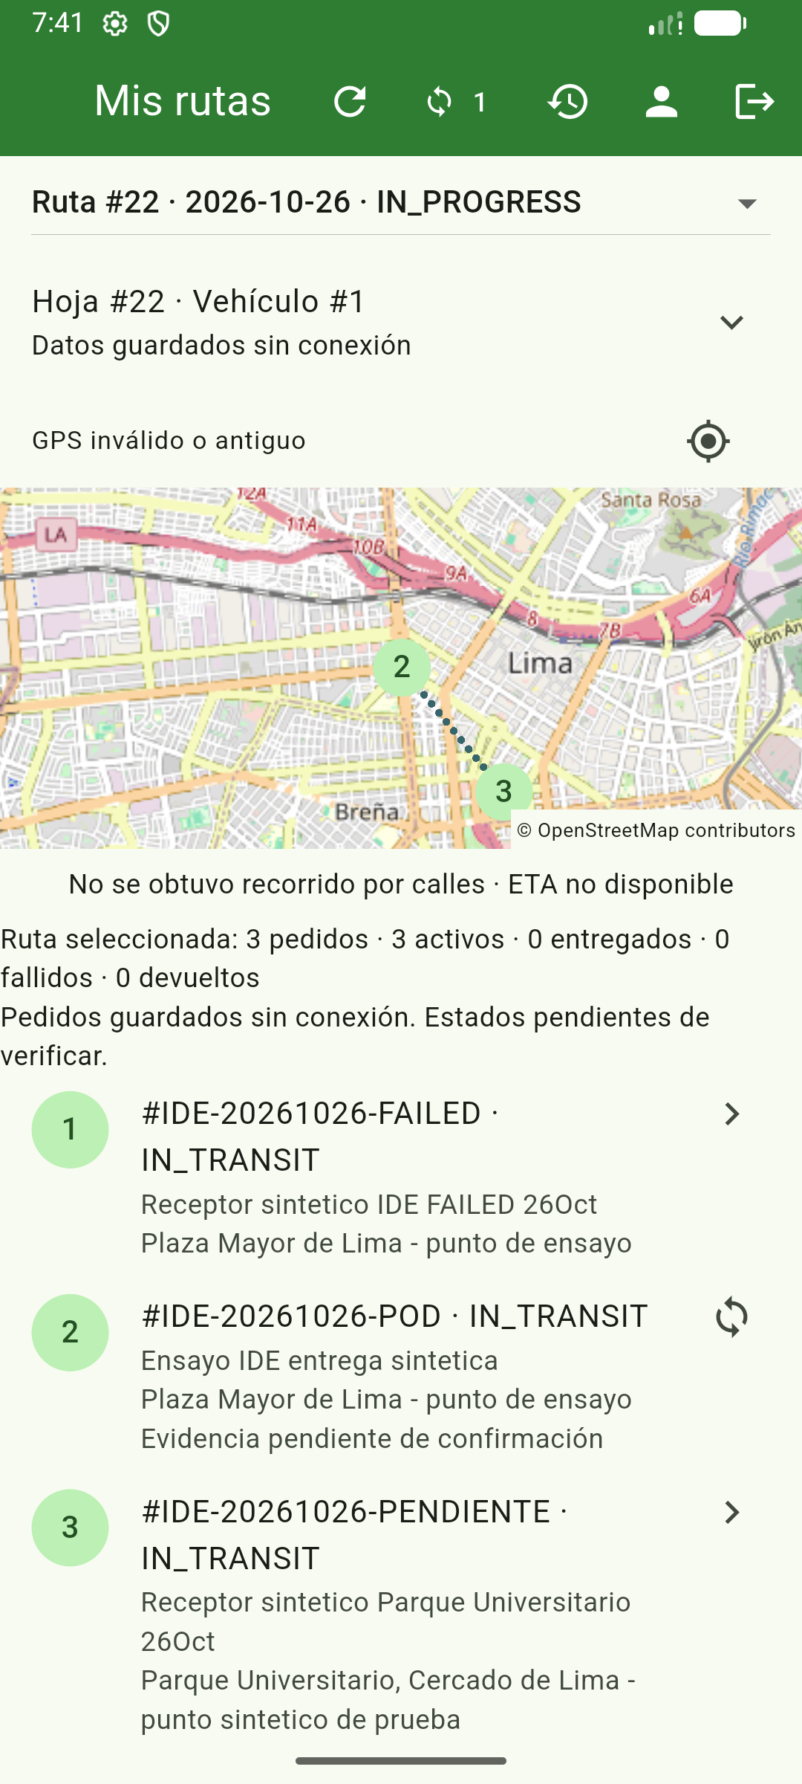
Figura 3.16. POD conservado localmente antes de su confirmación remota. Evidencia de pedido48 guardada sin conexión; el estado remoto aún no está confirmado.
Fuente: desarrollo de EcoRoute. Abrir imagen original completa.
Figura 3.17. Resolución administrativa de la incidencia 14: justificación del cierre, preservando el resultado del pedido fallido.
Fuente: desarrollo de EcoRoute. Abrir imagen original completa.
Figura 3.18. Indicadores finales del fixture sintético; explicitar numeradores y denominadores. BI final del 26/10/2026: IID66.67% (2/3), CHR/TDE/SUCCESS33.33% (1/3) y ONTIME100% (1/1). Las metas administrativas no están configuradas.
Fuente: desarrollo de EcoRoute. Abrir imagen original completa.

Cobertura y guía complementaria
El manifest conserva ruta 22 y pedidos 48, 49 y 50 como identificadores del fixture sintético. Las imágenes se interpretan junto con GET/SQL final, porque una pantalla aislada no acredita integridad del servidor. business_final.json registra 33 checks PASS, con alcance declarado de corte secuencial de solo lectura y sin inspeccionar por sí mismo la cola local móvil. Las comprobaciones IDE conservan la procedencia de la observación: el verificador del corte GET/SQL no inspeccionó por sí mismo todas las capturas de depuración.
Las capturas se leen junto con la identificación de pantalla, el estado observado y la leyenda del ensayo. Cada figura enlaza su imagen original para ampliar campos y columnas. La guía complementaria conserva el conjunto de formularios y estados de las 19 pantallas, mientras que el manifiesto permite seguir su secuencia y procedencia. Una imagen del formulario no demuestra por sí sola que sus datos se hayan guardado.
Material complementario: docs/guia_total_ide/EcoRoute_Guia_Total_Recorrido_y_IDE.md y su guía de 113 páginas; tools/guia_total_ide/inventario_pantallas.json; docs/guia_total_ide/ejecucion_20261026/manifest.json. Las 19 fichas y sus referencias actuales se incluyen también en source_audit.json para facilitar el enlace entre interfaz y código.

Código fuente
El código se expone mediante funciones que materializan las decisiones de negocio. Las referencias incluyen archivo, símbolo y línea vigente; se evita copiar páginas completas que no expliquen una regla. Los extractos siguientes se obtienen literalmente de esas fuentes al integrar el capítulo y no constituyen implementaciones alternativas.
El recorrido técnico atraviesa cliente, endpoint, servicio y persistencia. Para reproducirlo se registra una solicitud PENDING sin ruta, se confirma su información, se asigna el mismo id y se exige aprobación y aceptación antes de despachar. El resultado se registra por POD o por no entrega y después se revisa en incidencias y BI.
Función o símbolo real | Archivo y línea | Regla principal
public Mono<Order> createOrder( | src/main/java/com/ecoroute/backend/application/usecases/OrderUseCasesImpl.java:51 | Rechaza routeId inicial, establece PENDING y conserva historial de registro.
public Mono<Confirmation> confirm( | src/main/java/com/ecoroute/backend/application/services/BusinessWorkflowService.java:23 | Bloquea el pedido, valida condiciones y ubicación e invalida la revisión de ruta.
public Mono<Order> assignOrder( | src/main/java/com/ecoroute/backend/application/usecases/OrderUseCasesImpl.java:74 | Exige PLANNED y confirmación; conserva id y pasa a ASSIGNED.
public Mono<Review> approve( | src/main/java/com/ecoroute/backend/application/services/BusinessWorkflowService.java:43 | Comprueba conductor, vehículo, peso y todos los pedidos confirmados.
public Mono<Review> accept( | src/main/java/com/ecoroute/backend/application/services/BusinessWorkflowService.java:63 | Exige conductor correspondiente y aprobación previa.
public Mono<Route> updateRouteStatus( | src/main/java/com/ecoroute/backend/application/usecases/RouteUseCasesImpl.java:61 | Comprueba revisión de salida, cascada IN_TRANSIT y reglas terminales.
public Mono<OptimizedPath> plan( | src/main/java/com/ecoroute/backend/application/services/RoutePlannerService.java:32 | Intenta RoutingPort y degrada tras error o timeout de cinco segundos.
public Mono<DeliveryProof> createDeliveryProof( | src/main/java/com/ecoroute/backend/application/usecases/CreateDeliveryProofUseCaseImpl.java:41 | Valida evidencia y estado; persiste integridad, entrega e historial.
Future<SubmissionResult> submit( | mobile-app/lib/core/sync/proof_sync.dart:56 | Escribe la cola antes del HTTP y distingue confirmada, pendiente o rechazada.
Future<void> _drain( | mobile-app/lib/core/sync/proof_sync.dart:88 | Deduplica vuelos y bloquea errores de negocio sin perder archivos.
public Mono<Order> updateStatusManual( | src/main/java/com/ecoroute/backend/application/usecases/OrderUseCasesImpl.java:134 | Valida transición y motivo, crea incidencia y evalúa fin de ruta.
public Mono<Incident> resolve( | src/main/java/com/ecoroute/backend/application/services/BusinessOperationsService.java:48 | Permisos de cierre; nuevo intento para RETRY/REPLAN; original inmutable.
public Mono<BiReport> getBi( | src/main/java/com/ecoroute/backend/application/services/DashboardService.java:48 | Agrega fuentes y aplica fórmulas sobre numeradores/denominadores.
public static Kpi of( | src/main/java/com/ecoroute/backend/domain/model/analytics/AnalyticsModels.java:38 | Null sin denominador; dos decimales; estados según dato y meta.
public Mono<Improvement> createAction( | src/main/java/com/ecoroute/backend/application/services/BusinessOperationsService.java:105 | Valida responsable, fecha, indicador y valores.
public Mono<Improvement> updateAction( | src/main/java/com/ecoroute/backend/application/services/BusinessOperationsService.java:116 | Exige ADMIN y resultado para VERIFIED; no exige alcanzar meta.
export async function redirectToKeycloakLogin | web-admin/src/services/keycloak.ts:38 | Gestiona autenticación de panel con proveedor externo.
export function useQuery | web-admin/src/hooks/useQuery.ts:6 | Cancela petición previa y evita datos de otro filtro.
Future<void> _accept( | mobile-app/lib/features/routes/presentation/pages/routes_page.dart:162 | Llama al DataSource real por GetIt, sin inventar paso BLoC.
public Mono<Void> roles( | src/main/java/com/ecoroute/backend/infrastructure/security/KeycloakAdministration.java:68 | Actualiza Keycloak, valida vínculo y revoca sesiones.

Registro, confirmación y conservación de identidad
src/main/java/com/ecoroute/backend/application/usecases/OrderUseCasesImpl.java · líneas 51 a 64
51 public Mono<Order> createOrder(Order order) {
52 if(order.routeId()!=null) return Mono.error(new BusinessRuleException("Registre y confirme primero el pedido; asigne la ruta en planificación"));
53 OrderStatus initialStatus = (order.routeId() != null) ? OrderStatus.ASSIGNED : OrderStatus.PENDING;
54 Order orderToSave = new Order(
55 null, order.trackingNumber(), order.externalReference(),
56 order.routeId(), initialStatus, order.recipientName(),
57 order.recipientPhone(), order.recipientEmail(),
58 order.deliveryAddress(), order.deliveryCity(),
59 order.deliveryDistrict(), order.latitude(), order.longitude(),
60 order.priority(), order.estimatedDeliveryWindowStart(),
61 order.estimatedDeliveryWindowEnd(), OffsetDateTime.now(),
62 OffsetDateTime.now()
63 );
64 Mono<Void> validRoute = order.routeId() == null ? Mono.empty() : routeRepository.lockById(order.routeId())
La guarda inicial impide registrar el pedido ya asociado a ruta. PENDING identifica la solicitud en revisión; el flujo autorizado continúa con confirmación y asignación.
src/main/java/com/ecoroute/backend/application/usecases/OrderUseCasesImpl.java · líneas 74 a 94
74 public Mono<Order> assignOrder(Long orderId, Long routeId) {
75 if (routeId == null) return Mono.error(new IllegalArgumentException("Seleccione una ruta"));
76 return routeRepository.lockById(routeId)
77 .switchIfEmpty(Mono.error(new ResourceNotFoundException("Ruta no encontrada")))
78 .flatMap(route -> {
79 if (route.status() != RouteStatus.PLANNED)
80 return Mono.error(new BusinessRuleException("La ruta debe estar planificada para asignar pedidos"));
81 return orderRepository.lockById(orderId)
82 .switchIfEmpty(Mono.error(new ResourceNotFoundException("Pedido no encontrado")))
83 .flatMap(order -> {
84 if (order.status() != OrderStatus.PENDING && order.status() != OrderStatus.ASSIGNED)
85 return Mono.error(new BusinessRuleException("No se reasigna un pedido ya despachado o cerrado"));
86 Mono<Void> sourceCheck = order.routeId() == null || order.routeId().equals(routeId)
87 ? Mono.empty() : routeRepository.findById(order.routeId()).flatMap(source ->
88 source.status() == RouteStatus.PLANNED ? Mono.empty()
89 : Mono.error(new BusinessRuleException("La ruta anterior ya fue despachada")));
90 return sourceCheck.then(workflow.requireConfirmed(orderId))
91 .then(workflow.invalidate(order.routeId())).then(workflow.invalidate(routeId))
92 .then(Mono.defer(() -> orderRepository.save(order.withAssignment(routeId,OrderStatus.ASSIGNED))))
93 .flatMap(saved -> audit.record(saved,"Asignación a ruta " + routeId).thenReturn(saved));
94 });
El bloqueo de ruta y pedido acompaña la validación de planificación. En la continuación del método se exige requireConfirmed, se invalidan revisiones y se guarda order.withAssignment con el mismo id.
La confirmación comercial exige nota descriptiva y RUC de once dígitos si se informa; completar las tres declaraciones requiere ubicación válida. Cambiar la ventana de entrega antes de despachar exige fecha vigente y motivo, revoca customerAccepted e invalida el plan. De este modo el código no conserva una aprobación emitida para condiciones distintas. La consulta posterior debe confirmar que no se creó otra solicitud.

Despacho y estados terminales
src/main/java/com/ecoroute/backend/domain/model/OrderLifecycle.java · líneas 12 a 28
12 public static void validateManual(OrderStatus from, OrderStatus to, String reason) {
13 if (to == null) throw new IllegalArgumentException("Debe indicar el estado del pedido");
14 if (to == OrderStatus.DELIVERED)
15 throw new BusinessRuleException("Confirme la entrega mediante una prueba con foto, firma, receptor y GPS");
16 if (from == to) return;
17 if (terminal(from)) throw new BusinessRuleException("Un pedido cerrado no puede reabrirse; registre un nuevo intento autorizado");
18 boolean allowed = switch (from) {
19 case ASSIGNED -> to == OrderStatus.PICKED_UP;
20 case PICKED_UP -> to == OrderStatus.IN_TRANSIT || to == OrderStatus.FAILED;
21 case IN_TRANSIT -> to == OrderStatus.FAILED || to == OrderStatus.RETURNED;
22 default -> false;
23 };
24 if (!allowed) throw new BusinessRuleException("Transición no permitida: " + from + " a " + to);
25 if ((to == OrderStatus.FAILED || to == OrderStatus.RETURNED) && (reason == null || reason.trim().length() < 5))
26 throw new IllegalArgumentException("Indique un motivo de no entrega de al menos cinco caracteres");
27 }
28 }
La entrega exitosa no se registra con un PATCH manual: requiere POD. El método rechaza reapertura de resultados terminales y limita transiciones y motivos de no entrega.
RouteUseCasesImpl exige requireDispatchReview antes de IN_PROGRESS y valida que existan pedidos, que no estén cerrados y que sus coordenadas sean válidas. La transacción aplica la cascada de estado e historial y registra inicio. Los métodos de cierre consultan OrderLifecycle.terminal, por lo que una ruta completa puede contener fallas y devoluciones. No debe deducirse éxito de entrega desde la palabra COMPLETED.

POD, reintentos y efectos remotos
src/main/java/com/ecoroute/backend/application/usecases/CreateDeliveryProofUseCaseImpl.java · líneas 41 a 59
41 public Mono<DeliveryProof> createDeliveryProof(DeliveryProof deliveryProof) {
42 if (deliveryProof.latitude()==null || deliveryProof.longitude()==null
43 || !Double.isFinite(deliveryProof.latitude()) || !Double.isFinite(deliveryProof.longitude())
44 || Math.abs(deliveryProof.latitude())>90 || Math.abs(deliveryProof.longitude())>180
45 || (deliveryProof.latitude()==0 && deliveryProof.longitude()==0))
46 return Mono.error(new IllegalArgumentException("Se requiere una ubicación GPS válida, no el punto 0,0"));
47 if (deliveryProof.receiverName()==null || deliveryProof.receiverName().isBlank()
48 || deliveryProof.receiverDni()==null || !deliveryProof.receiverDni().matches("[0-9]{8}"))
49 return Mono.error(new IllegalArgumentException("Complete el receptor y su DNI de ocho dígitos"));
50 if (deliveryProof.verifiedAt()!=null && deliveryProof.verifiedAt().isAfter(OffsetDateTime.now().plusMinutes(5)))
51 return Mono.error(new IllegalArgumentException("La fecha de captura no puede estar en el futuro"));
52 try { S3Service.decodeImage(deliveryProof.imageUrl(),10); S3Service.decodeImage(deliveryProof.signatureDataUrl(),2); }
53 catch (IllegalArgumentException ex) { return Mono.error(ex); }
54 return orderRepository.lockById(deliveryProof.orderId())
55 .switchIfEmpty(Mono.error(new ResourceNotFoundException("Order not found with id: " + deliveryProof.orderId())))
56 .flatMap(order -> {
57 if (order.status() == OrderStatus.DELIVERED)
58 return deliveryProofRepository.findByOrderId(order.id())
59 .switchIfEmpty(Mono.error(new BusinessRuleException("El pedido figura entregado sin prueba; requiere conciliación")));
La validación de coordenadas, receptor, DNI y momento de captura precede al bloqueo del pedido. Los métodos posteriores decodifican imágenes y escriben el resultado con su evidencia.
mobile-app/lib/core/sync/proof_sync.dart · líneas 56 a 71
56 Future<SubmissionResult> submit(
57 String owner, Map<String, dynamic> proof) async {
58 await cache.enqueue(
59 owner, proof); // Durable write MUST finish before any HTTP.
60 await reload();
61 await sync();
62 final pending = await cache.pending(owner);
63 final match = pending.where((p) => p['orderId'] == proof['orderId']);
64 if (match.isEmpty) return SubmissionResult.confirmed;
65 return match.first['_blocked'] == true
66 ? SubmissionResult.rejected
67 : SubmissionResult.queued;
68 }
69
70 Future<void> sync({bool retryRejected = false}) async {
71 final owner = cache.account;
submit confirma primero la escritura privada. Solo después intenta sincronizar y consulta si el elemento sigue pendiente o está bloqueado; el mensaje de interfaz depende de ese resultado.
La idempotencia real del POD descansa en el bloqueo del pedido, el retorno de la prueba existente para DELIVERED y la unicidad de delivery_proofs.order_id. El móvil envía además Idempotency-Key basado en orderId, pero la presencia de ese header no demuestra un almacén genérico de claves idempotentes. Los hashes se calculan sobre bytes decodificados; la carga válida admite PNG/JPEG y límites diferenciados para foto y firma.
El comprobante PDF se genera con los datos de entrega y evidencia disponible. Consultar metadatos POD no prueba que el archivo sea accesible; por ello el ensayo final lee foto, firma y PDF y compara hashes de archivos. La transacción de negocio y outbox no garantiza rollback de objetos S3 previamente subidos; un diseño de consistencia eventual exige mantener esa distinción.

Incidencias y aprendizaje administrativo
src/main/java/com/ecoroute/backend/application/services/BusinessOperationsService.java · líneas 48 a 63
48 public Mono<Incident> resolve(Long id,String outcome,String reason,Long nextRoute,String actor,boolean manager) {
49 requireText(reason,5,"Indique el motivo de resolución");
50 if(outcome==null || !Set.of("RETRY","REPLAN","CLOSE_FAILED","CLOSE_CASE").contains(outcome))
51 return Mono.error(new IllegalArgumentException("Resolución inválida"));
52 if((outcome.equals("CLOSE_FAILED") || outcome.equals("CLOSE_CASE")) && !manager)
53 return Mono.error(new org.springframework.security.access.AccessDeniedException("El cierre definitivo requiere jefatura"));
54 return operations.incident(id,true).switchIfEmpty(Mono.error(new ResourceNotFoundException("Incidencia no encontrada")))
55 .flatMap(incident -> {
56 if(!"OPEN".equals(incident.status())) return outcome.equals(incident.outcome()) ? Mono.just(incident)
57 : Mono.error(new BusinessRuleException("La incidencia ya fue resuelta"));
58 if(outcome.equals("CLOSE_CASE")) return finish(incident,outcome,reason,actor,null,null);
59 if(incident.orderId()==null) return Mono.error(new BusinessRuleException("Use CLOSE_CASE para incidencias generales de ruta"));
60 // Use route -> order lock order, matching assignment/dispatch to avoid lock inversions.
61 Long target=outcome.equals("REPLAN")?nextRoute:incident.routeId();
62 if(target==null) return Mono.error(new IllegalArgumentException("Seleccione la nueva ruta"));
63 return routes.lockById(target).switchIfEmpty(Mono.error(new ResourceNotFoundException("Ruta destino no encontrada")))
La resolución valida motivos y permisos. RETRY/REPLAN continúan creando un intento nuevo y vinculándolo mediante order_attempts; CLOSE_FAILED/CLOSE_CASE requieren ADMIN.
src/main/java/com/ecoroute/backend/application/services/BusinessOperationsService.java · líneas 116 a 134
116 public Mono<Improvement> updateAction(Long id,String status,Double result,String note,String actor,boolean manager) {
117 requireText(note,5,"Documente la evidencia o motivo");validateNumber(result);
118 if(status==null || !Set.of("IN_PROGRESS","VERIFIED","DISCARDED").contains(status))
119 return Mono.error(new IllegalArgumentException("Estado inválido"));
120 if((status.equals("VERIFIED") || status.equals("DISCARDED")) && !manager)
121 return Mono.error(new org.springframework.security.access.AccessDeniedException("Jefatura verifica o descarta la acción"));
122 if(status.equals("VERIFIED") && result==null) return Mono.error(new IllegalArgumentException("Registre el resultado medido"));
123 return operations.improvement(id,true).switchIfEmpty(Mono.error(new ResourceNotFoundException("Acción no encontrada")))
124 .flatMap(current -> {
125 if(Set.of("VERIFIED","DISCARDED").contains(current.status()))
126 return Mono.error(new BusinessRuleException("La acción está cerrada"));
127 if(status.equals("VERIFIED") && !current.status().equals("IN_PROGRESS"))
128 return Mono.error(new BusinessRuleException("Ejecute la acción antes de verificar su resultado"));
129 return operations.updateImprovement(id,status,result,note,status.equals("VERIFIED")?actor:null)
130 .flatMap(saved -> workflow.audit("P05","IMPROVEMENT",id,status,actor,note).thenReturn(saved));
131 });
132 }
133 private void requireText(String value,int min,String message) {
134 if(value==null || value.trim().length()<min) throw new IllegalArgumentException(message);
La verificación exige resultado y paso previo por IN_PROGRESS. La comparación resultado/meta corresponde a la interpretación del análisis; el servicio no exige alcanzar la meta.
La acción 8 de la prueba ilustra esa separación: VERIFIED conserva resultado 33.33 y objetivo 90, junto con una nota de limitación causal. Es revisión documentada de un ensayo por debajo del objetivo, no demostración de beneficio empresarial. La consulta de causas utiliza historial e incidencias con su fuente para evitar interpretar eventos de distinto origen como pedidos únicos.

Indicadores y calidad del dato
src/main/java/com/ecoroute/backend/domain/model/analytics/AnalyticsModels.java · líneas 38 a 47
38 public static Kpi of(Indicator indicator, long numerator, long denominator, BigDecimal target) {
39 BigDecimal value = denominator == 0 ? null : BigDecimal.valueOf(numerator)
40 .multiply(BigDecimal.valueOf(100)).divide(BigDecimal.valueOf(denominator), 2, RoundingMode.HALF_UP);
41 BigDecimal gap = value == null || target == null ? null : value.subtract(target);
42 String status = value == null ? "NO_DATA" : target == null ? "NO_TARGET" : gap.signum() >= 0 ? "MET" : "BELOW_TARGET";
43 return new Kpi(indicator.name(), indicator.label, numerator, denominator, value, target, gap, status);
44 }
45 }
46 public record DailyTrend(LocalDate date, List<Kpi> kpis) {}
47 public record GpsQuality(String status, long sampleCount, long validSampleCount, long invalidSampleCount,
El porcentaje conserva numerador y denominador, devuelve null sin datos y calcula brecha respecto a una meta opcional. Un resultado sin meta no se clasifica como objetivo alcanzado.
DashboardService realiza composición con Mono.zip y construye KPIs a partir de AnalyticsQueryPort. R2dbcAnalyticsAdapter proyecta explícitamente la calidad GPS y llama a analytics_route_gps_quality con parámetros configurados; así evita filtrar inadvertidamente el valor por defecto de una vista al contrato API. React y la exportación aplican la misma regla de presentación: distancia ausente si la calidad no permite reportarla.

Validación técnica y procedencia de los resultados
La comprobación de negocio del 26 de octubre es una lectura GET/SQL secuencial después de acciones de la sesión. Verifica pedidos 48–50, ruta 22, aceptación, POD único, archivos e integridad, outbox/notificación, cierres de incidencia y acción de mejora. El JSON aclara que no escribe negocio, no ejecuta la cola móvil y no acredita por sí solo toda la interacción UI/IDE. Su resultado debe leerse con las capturas y registros de origen.
Los reportes técnicos del 27 de octubre registran 106 pruebas backend: 88 aprobadas, 18 omitidas y cero fallos/errores; 62 pruebas web aprobadas; y 84 pruebas Flutter aprobadas con ocho omitidas. Los procesos devolvieron código de salida cero; Analyze, Lint y Build figuran PASS. Los reportes conservan hashes de las fuentes ensayadas y logs. Docker estaba inactivo, por lo que las pruebas omitidas no se consideran integración ejecutada. Estos resultados complementan el E2E del 26 de octubre y no acreditan una instalación limpia completa, aceptación empresarial firmada ni operación productiva.
Comprobación 27/10 | Resultado | Evidencia
Backend | 106 descubiertas: 88 PASS, 18 SKIP, 0 fallos/errores; exit 0 | docs/entrega_capitulo3/quality/backend_test.json
Web | 62 PASS, 0 fallos, 0 omitidas; exit 0 | docs/entrega_capitulo3/quality/web_test.json
Flutter | 84 PASS, 8 SKIP, 0 fallos; exit 0 | docs/entrega_capitulo3/quality/flutter_test.json
Analyze / Lint / Build | PASS de controles técnicos; no equivalen a despliegue | docs/entrega_capitulo3/quality/quality_summary.json

Manual de instalación
El procedimiento describe una instalación local de demostración y separa un entorno nuevo de uno ya configurado. La instalación nueva debe crear su configuración, infraestructura, identidad y recursos de negocio; una base vacía migrada por Flyway no contiene los conductores ni vehículos del fixture de exposición. Los identificadores de la ruta 22 y los pedidos 48–50 pertenecen únicamente a la prueba del 26 de octubre.
Los comandos se ejecutan desde la raíz del proyecto salvo indicación contraria. El 27 de octubre se revisaron fuentes y sintaxis de los preparadores y se ejecutaron pruebas de código, pero Docker estaba inactivo; no se acredita una instalación nueva completa ni la ejecución de la descarga y preparación de mapas ese día.

Requisitos y puertos
Se requiere Java 17, el wrapper Gradle del proyecto, un Node compatible con Vite 7, Flutter con las dependencias declaradas, Android SDK y emulador operativo, Docker Engine/Compose y PowerShell. El proyecto exige Flutter ≥3.35 y Dart ≥3,<4 en pubspec.yaml; las versiones efectivas de la verificación se registran en quality/dependency_versions.json. Deben estar disponibles la red para dependencias y el extracto de Perú, y espacio para los datos OSRM que superan aproximadamente 1 GB tras su preparación.
Servicio | Dirección local | Interpretación
Panel web | http://localhost:3000 | Vite nativo o panel Docker; evitar ocupar simultáneamente el puerto.
API | http://localhost:8081 | REST sin prefijo /api interno; el proxy web elimina ese prefijo.
Keycloak | http://localhost:8080 | Realm ecoroute y consola administrativa en sesión separada.
PostgreSQL | 127.0.0.1:5433 | Docker publica el 5432 interno. application-ide.yml usa IDE_DB_PORT=5433.
Redis en IDE | 127.0.0.1:16379 | Override docker-compose.ide.yml hacia 6379 del contenedor.
LocalStack | http://localhost:4566 | S3 y SQS locales.
OSRM | http://localhost:5000 | Servicio MLD con archivos de Perú preparados.
Emulador Android | http://10.0.2.2:8081 y :8080 | 10.0.2.2 permite llegar a los servicios del host.
Depuración Java | 127.0.0.1:5005 | Adjuntar al proceso ya iniciado con el script IDE.

Instalación nueva: configuración y mapas
1. Conservar la estructura del proyecto y comprobar los requisitos. Ejecutar node tools/entrega_capitulo3/init_local_env.mjs. El helper crea .env desde .env.example solo si no existe y genera aleatoriamente KEYCLOAK_ADMIN_CLIENT_SECRET; si existe, lo conserva. No mostrar el secreto ni reemplazarlo por un valor del informe. La configuración de demostración no constituye configuración productiva.
2. Preparar los mapas si infra/osrm no contiene una preparación compatible: powershell -NoProfile -File tools/entrega_capitulo3/Prepare-OsrmPeru.ps1. El preparador descarga peru-latest.osm.pbf de Geofabrik y ejecuta osrm-extract con perfil car, osrm-partition y osrm-customize con la imagen osrm/osrm-backend, la misma del Compose. El extracto es de aproximadamente 245 MB según la referencia consultada el 27/10; el tamaño puede cambiar. Los archivos generados de más de 1 GB no forman parte de la entrega de fuentes.
El script conserva una preparación marcada como lista, rechaza la regeneración si ya encuentra archivos OSRM y no elimina recursivamente ni sobrescribe mapas previos. Registra imagen, algoritmo MLD y SHA256 del PBF. Si detecta una descarga parcial o datos de procedencia distinta, revisar ese estado antes de repetir en un directorio adecuado; no borrar los datos para forzar una demostración. La página de origen es https://download.geofabrik.de/south-america/peru.html. La preparación fue revisada, pero no ejecutada en la sesión del 27 de octubre.

Instalación nueva: infraestructura e identidad
3. Iniciar solo las dependencias: docker compose -f docker-compose.yml -f docker-compose.ide.yml up -d postgres redis keycloak localstack osrm. Consultar docker compose -f docker-compose.yml -f docker-compose.ide.yml ps y esperar disponibilidad de PostgreSQL, Keycloak, Redis, LocalStack y OSRM. El servicio LocalStack monta infra/localstack/init-aws.sh para inicializar bucket y colas de forma idempotente. Un contenedor iniciado no demuestra que el realm o el mapa estén listos.
4. Solo en una instalación nueva de Keycloak, ejecutar powershell -NoProfile -File setup-keycloak.ps1 para crear el realm, clientes, roles y cuentas de demostración. El script restablece contraseñas mediante set-password incluso si una cuenta ya existe: no se ejecuta como mantenimiento de un entorno ya configurado. Si el realm y usuarios ya existen, se omite este paso y se conserva su configuración. Las contraseñas de ensayo no se incorporan al informe como secretos reutilizables.
5. Con el realm ecoroute disponible y .env configurado, ejecutar node tools/setup_identity_service.mjs. El script provisiona o actualiza el cliente confidencial ecoroute-operations-service usando el secreto local y concede los roles realm-management manage-users, view-users y view-realm a su cuenta de servicio. Conserva usuarios y contraseñas existentes y ajusta el cliente móvil a tokens de 600 segundos. Esos tres permisos pertenecen a la cuenta técnica; no son roles de negocio de conductor o jefatura.
6. Iniciar o reiniciar el backend después de configurar el secreto para que cargue el entorno actual. En modo IDE se utiliza el script de arranque del siguiente apartado, que lee .env sin evaluarlo como código. En modo Docker, recrear el contenedor de aplicación para incorporar el secreto, por ejemplo docker compose up -d --build --force-recreate ecoroute-backend ecoroute-web-admin. Debe elegirse un solo modo de aplicación por puerto; no mantener Java/Vite y sus contenedores atendiendo simultáneamente 8081/3000. Flyway aplica las migraciones al arranque.

Arranque con tres espacios de trabajo y depuración
7. Para el modo usado en la demostración, abrir terminales separadas y ejecutar powershell -NoProfile -File tools/guia_total_ide/Start-EcoRouteIDE.ps1 -Component Backend y powershell -NoProfile -File tools/guia_total_ide/Start-EcoRouteIDE.ps1 -Component Web. El primero selecciona Java 17 y usa Gradle bootRun con perfiles local,ide y depuración JVM; el segundo arranca Vite en 127.0.0.1:3000 con strictPort. En una preparación nueva del panel ejecutar antes npm ci dentro de web-admin.
8. Preparar Android y consultar flutter devices. Si OneDrive bloquea archivos generados, ejecutar node tools/guia_total_ide/prepare_mobile_copy.mjs | Out-Null y después powershell -NoProfile -File tools/guia_total_ide/Start-EcoRouteIDE.ps1 -Component Flutter -Device emulator-5556 -IsolatedAndroidBuild, usando el identificador real del emulador autorizado. La rama aislada verifica fuentes y compila un APK debug; no modifica la lógica del producto. La evidencia del 26/10 conserva 86 hashes de archivos para explicar la correspondencia entre original y copia temporal.
El arranque normal de Flutter requiere flutter pub get dentro de mobile-app y flutter run sobre el emulador elegido con API_BASE_URL=http://10.0.2.2:8081 y KEYCLOAK_BASE_URL=http://10.0.2.2:8080. La compilación correcta no demuestra acceso al servidor: verificar sesión efectiva y datos. No desinstalar ni borrar el almacenamiento de una aplicación que conserve POD pendientes.
9. Abrir EcoRoute_Backend_IDE.code-workspace y adjuntar JVM 5005 al proceso existente. Abrir EcoRoute_Web_IDE.code-workspace para depurar React con Vite ya iniciado. Para Flutter ejecutar powershell -NoProfile -File tools/guia_total_ide/Prepare-FlutterDebugger.ps1 y abrir EcoRoute_Flutter_IDE.code-workspace: la configuración Dart attach usa el archivo privado flutter_service.json con la URI HTTP del servicio, terminada en barra y sin /ws.
El adaptador Dart se conecta directamente a la app ya en ejecución. Pausar, observar pila y continuar demuestra control del depurador; la barra de herramientas por sí sola no basta. Si el APK procede de la copia temporal, inspeccionar sus fuentes cargadas y su correspondencia SHA256; no hacer hot reload desde el árbol original esperando actualizar la copia. La URI autenticada y logs privados de depuración no se incluyen en capturas ni en el documento.

Crear recursos y vincular conductor en una base nueva
10. Ingresar al panel con la cuenta ADMIN de la instalación. Crear un conductor en Conductores con datos válidos y estado activo; crear un vehículo en Vehículos con placa y capacidades. Conservar los identificadores devueltos por la base, sin suponer conductor 1 o vehículo 1. En Usuarios e identidades seleccionar la cuenta humana que usará el móvil, asignar DRIVER y vincularla al conductor recién registrado. Las cuentas se crean en Keycloak; el formulario de usuarios administra roles, habilitación y vínculo.
11. Cerrar y volver a iniciar sesión cuando se cambien roles o vínculo. En el móvil comprobar que /session/me devuelve el conductor efectivo y que Mis rutas filtra su operación. Si falta el vínculo, corregirlo desde Usuarios; no insertar un driverId fijo en el cliente para evitar la denegación. En una base nueva no existen la ruta 22 ni los pedidos 48–50 del registro anterior.
12. Ejecutar un recorrido mínimo nuevo: registrar pedido sin ruta; confirmar aceptación, dirección y cobertura; crear ruta; asignar el mismo pedido; revisar y aprobar con ADMIN; aceptar desde el conductor; despachar con el operador; registrar POD o no entrega; y consultar resultado, incidencia y BI. Enviar el POD sin red debe mostrar pendiente hasta confirmar recepción; FAILED/RETURNED manuales no usan esa misma cola offline.

Conservar datos existentes y resolver fallos de arranque
En un entorno ya configurado se conserva .env, no se repite setup-keycloak.ps1 y no se importan schema.sql, scripts populate ni EcoRoute_BD_Completa_V1-V16.sql sobre la base activa. Se inicia infraestructura/aplicación y Flyway aplica solo cambios pendientes. No usar docker compose down -v como reinicio: elimina volúmenes y datos de demostración. El SQL completo se reserva para una base vacía controlada y no sustituye el historial Flyway de una base existente.
Síntoma | Comprobación y corrección local
No conecta a PostgreSQL | Revisar 5433 host frente a 5432 interno, perfil local,ide y variables IDE_DB_*; no recrear el esquema para corregir un puerto.
Usuarios devuelve indisponible | Revisar cliente de servicio, tres permisos y secreto cargado; reiniciar/recrear el backend después del cambio de entorno.
DRIVER sin acceso | Confirmar cuenta habilitada, rol DRIVER, conductor activo y vínculo por subject; renovar sesión.
Sin trazado OSRM | Revisar datos MLD, imagen compatible y puerto 5000; identificar fallback Haversine y no confundirlo con recorrido vial.
POD pendiente o rechazado | Revisar M06, red y mensaje de negocio; conservar la evidencia y distinguir reintento transitorio de bloqueo.
Puerto 3000/8081 ocupado | Elegir modo IDE o aplicación Docker; verificar el dueño del puerto antes de iniciar otra instancia.

Para aceptar la instalación deben comprobarse salud y petición autenticada, acceso por rol y propiedad, ruta aprobada/aceptada, evidencia y notificación consultables, y resultados de BI coherentes. La revisión de scripts y los tests del 27 de octubre no sustituyen esa ejecución fresca. El E2E del 26 es evidencia complementaria sobre un entorno local previamente preparado; no certifica despliegue productivo, operación empresarial ni UAT firmada.

CAPÍTULO 4 – PRUEBAS, DESPLIEGUE Y MANTENIMIENTO

Casos de prueba y resultados obtenidos

Manual de instalación

Requisitos de hardware

Requisitos de software

Requisitos de contenido

Manual de instalación paso a paso

Informes e incidencias

CONCLUSIONES

RECOMENDACIONES

BIBLIOGRAFÍAS

